Ks. Dr Brunon Binnebesel (1902 – 1944)
- ofiara nazistowskich Niemiec i męczennik

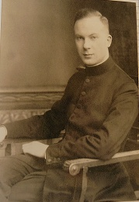

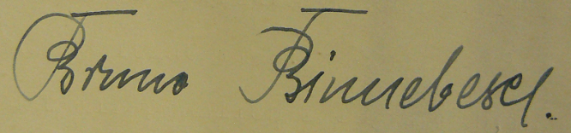

- 2 -
Spis treści …………………………………………………………………………………. 2
Wstęp……………………………………………………………………………………….. 4
A. Droga do święceń kapłańskich………………………………………………… 7
1. Dom rodzinny
2. Szkoła podstawowa, I Komunia św. bierzmowanie, gimnazjum,
matura…………………………………………………………………………… 14
3. Uniwersytety : Freiburg bryzg., Monachium , Wrocław………… 21
4. Święcenia kapłańskie………………………………………………………… 37
B . Wikariusz w parafiach Diecezji gdańskiej……………………………… 45
- Krótki zarys historii Diecezji gdańskiej……………………………… 47

a. Ks.Biskup Edward Graf O’Rourke – 1922- 193……………… 47
b. Ks. Biskup Dr Carl Maria Splett - 1938-1963................. 54
- Posługa kapłańska w parafiach Diecezji gdańskiej……………… 57

- Parafia w Nowym Stawie (1.04.1928-24.09.1928)

- Parafia w Gdańsku-Emaus (26.10.1928-30.04.1930)………. 64

- Parafia katedralna w Oliwie (1.05.30-18.04.1931)……………..71

- Parafia w Nowej Cerkwi (18.04.1931-2.02.1932)……………….77

- Parafia w Sopocie (4.02.1932-15.10.1932r.)…………………… 84

- Parafia św. Brygidy w Gdańsku (15.10.1932-1.04.1935)……..93

- Parafia w Pręgowie (1.04.1935- 1.07.1935)…………………… 108

- Parafia św. Józefa w Gdańsku ( 1.07.1935-1.08.1936)……… 111

- Parafia w Gdańsku-Wrzeszczu (1.08.1936-1.04.1939)……….119
C. Kuratus, proboszcz par. Gdańsk-Brzeźno (1.04.1939- 3.10.1943) ..133

- 3 -

D. Aresztowanie i proces w Gdańsku……………………………………………….. 160
E. Akt oskarżenia………………………………………………………………………….. 170
a. Istotne rezultaty śledztwa…………………………………………………………. 171
b. Materiały dowodowe………………………………………………………………… 173
F. Proces w Berlinie i wyrok śmierci…………………………………………………. 174
G. Procedury odwoławcze zamiany kary śmierci na więzienie………… ….. 182
H. Wykonanie wyroku w więzieniu w Brandenburgu- Görden…………… 186
1. Testament ks. Brunona Binnebesela………………………………………… 186
2. Ostatnie listy do rodziny…………………………………………………………… 188
I. Wspomnienia krewnych o ks. Brunonie . …………………………………….. 202
1. Arkadiusz Binnebesel (Malbork).
2. Maria Binnebesel (Monachium)……………………………………………….. 207
3. Bodo Binnebesel (Böblingen)……………………………………………………. 212
Zakończenie…………………………………………………………………………………….. 213
Skróty ……………………………………………………………………………………………... 217
Wykaz źródeł i literatury…………………………………………………………………… 218
Zusammenfassung……………………………………………………………………………. 221
Fotografia kościoła p.w. św. Antoniego Padewskiego w Gdańsku –
Brzeźnie ………………………………………………………………………………………….. 223

- 4 -
Wstęp
„Świadectwem prawdy chrześcijańskiej miłości-zawsze czytelnym, dziś jednak szczególnie wymownym - jest pamięć o męczennikach. Niech ich świadectwo nie będzie zapomniane. Głosili oni Ewangelię, oddając życie dla miłości(…).W ciągu dwóch tysięcy lat od narodzenia Chrystusa zawsze obecne było świadectwo męczenników. Jan Paweł II Papież , w: ”Incarnationis Mysterium” (Bulla z 1998 r.)
1 września 1939 roku dla kapłanów i wiernych biskupa gdańskiego C.M.Spletta, zwłaszcza polskich, ale też i niemieckich i dla niego samego-następuje czas drogi krzyżowej, czas męczeństwa– świadectwa wiary. Zostają aresztowani polscy księża diecezji gdańskiej: bł. ks. Bronisław Komorowski, bł. Franciszek Rogaczewski, ks. Alfons Muzalewski, ks. Władysław Szymański, bł. ks. Marian Górecki, ks. Bernard v. Wiecki i niemieccy -ks. Robert Wohlfeil, ks. Ernst Karbaum, ks. Jan Aeltermann, ks.Walter Hoeft. Wkrótce aresztowany zostaje ks. Jerzy Majewski, a jesienią 1943 ks. Dr Brunon Binnebesel . Wszyscy zapłacili krwią za przynależnośc do Chrystusa i do Kościoła, poprzez obozy, więzienia, różnorakie udręki (maltretowanie, poniżanie, naigrawanie się) ponieśli w końcu śmierć męczeńską przez rozstrzelanie w obozach czy zgilotynowanie w więzieniu, jak zginął ks. Dr Brunon Binnebesel. (Iwicki, Z.: Tyg. Powsz. Nr 33/2000 r.)
Postać ks. Dra Brunona Binnebesela jest mało znana duchowieństwu i wiernym diecezji gdańskiej, poza tablicą upamiętniającą jego męczeńską śmierć z rąk jego własnych rodaków –nazistów, która umieszczona jest w kruchcie kościoła p.w. św. Antoniego Padewskiego w Gdańsku –Brzeźnie. Zaistniała ona z inicjatywy krewnego ks. Brunona Arkadiusza Binnebesela z Malborka, za zgodą ks. proboszcza parafii Brzeźno Bernarda Zielińskiego. Odsłonięcie tej pamiątkowej tablicy zgromadziło w 1994 r. część licznej rodziny Binnebesel z kraju i zza granicy. Przemawiał w kościele Arkadiusz Binnebesel i powiedział m. in., że postać proboszcza Brunona łączy Polaków i Niemców.
Arkadiusz Binnebesel jest synem Bernarda, brata Alfonsa męża Tekli - obrońcy Poczty Polskiej w Gdańsku we wrześniu 1939 r. Dziadkowie ks. Brunona i Arkadiusza byli braćmi. Bernard Binnebesel umarł 3 .IX.1939 r. od poparzeń i otwartej rany brzucha. Alfons został rozstrzelany w Wielki Piątek 22 marca 1940 r. w Stutthofie wraz z gdańskimi kapłanami. Rodzina Binnebeselów poniosła w okresie nazizmu straty osobowe z rąk swych rodaków.
Każdy kto wejdzie do wspomnianego kościoła chciałby więcej dowiedzieć się o ks. Brunonie Binnebeselu. Ten cel przyświecał mi w kwerendzie materiałów i dokumentów o nim, jego rodzinie i o działalności duszpasterskiej dla Kościoła
- 5 -

diecezji gdańskiej, a przede wszystkim oddanie mu czci jako męczennikowi. 26 września 2012 roku minęła 110 rocznica urodzin ks. Brunona Binnebesela. Jest to jeszcze jeden powód dla uczczenia pamięci ks. Brunona.
W rozdziale A zawarłem okres młodości, lata gimnazjalne, przebieg studiów filozoficzno- teologicznych kolejno na trzech uniwesytetach we Freiburgu bryzgowijskim, Monachium i we Wrocławiu, uwieńczone święceniami kapłańskimi.
Rozdział B poświęciłem okresowi wikariuszostwa w poszczególnych parafiach diecezji gdańskiej, z krótkim wstępem o historii diecezji i jego pasterzach. W rozdziale C opisałem okres kierowania parafią w Brzeźnie. Rozdziały następne : D, E i F zawierają tragiczne momenty w życiu ks. Brunona, a mianowicie aresztowanie i proces w Gdańsku oraz w Berlinie. W rozdziale G opisałem procedury odwoławcze od wyroku śmierci, które okazały się bezskuteczne i zakończone wykonaniem wyroku śmierci - rozdział H. W rozdziale I zawarłem wspomnienia osób żyjących o ks. Brunonie.
W zakończeniu starałem się wykazać i umocnić postawioną w tytule tezę o męczeństwie ks. Brunona, że nie był on tylko ofiarą swych własnych rodaków- Niemców nazistów, ale męczennikiem w szerszym tego słowa znaczeniu w świetle Ewangelii, którą nazizm totalnie zanegował i swe ostrze zwrócił przeciwko Kościołowi, co u wierzących, a szczególnie kapłanów wywołał jawny sprzeciw. W tym się przejawiało trudne piękno ich życia, a w konsekwencji i śmierci.
Głównym źródłem tego opracowania są dokumenty, które znajdują się w Archiwum Archidiecezji Gdańskiej , a szczególnie ocalałe Akta Personalne ks. Brunona Binnebesela. Akta te obejmują bogatą korespondencję ks. Brunona z biskupami gdańskimi E. O’Rourke i Karolem M. Splettem oraz biskupim Konsystorium. Jest tam cenny odpis świadectwa maturalnego, testimonium sacerdotis , dyplom doktorski i inne. Wiele dokumentów, myślę tu o kronikach parafialnych, uległo zniszczeniu pod koniec II wojny światowej, zarówno tu w Gdańsku, jak i w Niemczech.
Państwowe Archiwum w Berlinie posiada dokumentację z rozprawy sądowej jak: akta oskarżenia i wyrok śmierci, których tłumaczenie tylko ich części zawarłem w tej pracy. Nie ma zeznań świadków, gdyż sprowadzenie ich z archiwum w Berlinie było dla mnie kłopotliwe (zamawianie w firmie, która robi odbitki, transfer pieniędzy , itp.,itd. ) i kosztowne.
W tym miejscu chciałbym podziękować panu Bodo Binnebesel z Böblingen- Niemcy za udostępnienie mi dat i faktów o gałęzi polskiej i niemieckiej rodziny

- 6 -

Binnebesel w formie drzewa genealogicznego jego rodziny i rodzinne fotografie oraz inne dokumenty. Dziękuję też za „tłumaczenia” z niemieckiego na niemiecki pism pisanych gotykiem. Dziekuję za wskazanie na jego stronę internetową, na której jest rozdział poświęcony ks. Brunonowi: www.binnebesel.de
Podziękowanie składam kuzynowi ks. Brunona Panu Arkadiuszowi Binnebesel, emerytowanemu dyrektorowi Muzeum Zamku w Malborku, za życzliwą pomoc w docieraniu do źródeł biograficznych, użyczenie zdjęć rodzinnych i ustne informacje o osobie ks. Brunona.
Serdeczne podziękowania składam Pani Marii Binnebesel i jej Rodzinie za przekazane cenne listy, dokumenty rodzinne i informacje z jej wczesnej młodości w Gdańsku-Brzeźnie i fakty z życia ks. Brunona-proboszcza u św. Antoniego Padewskiego w Brzeźnie.
Dziękuję również Panu magistrowi Henrykowi Zwolińskiemu, kustoszowi biblioteki UG, za cenne uwagi i pomoc w kwerendzie literatury i materiałow do tego opracowania .
Również podziękowania kieruje do mojej żony Iwony. Bez jej pomocy w tłumaczeniach tekstów niemieckich i konsultacji ta praca nie mogłaby się urzeczywistnić.
Panu PD Doktorowi Wofgangowi Gippertowi z Kolonii serdecznie dziękuję za życzliwe udostępnienie swej pracy doktorskiej : „Kindheit und Jugend in Danzig 1920 bis 1945. Identitätsbildung im sozialistischen und im konservativen Milieu”. Essen 2004 i innej literatury oraz za pomoc w tłumaczeniu tekstów na niemiecki, pisanych ręcznie gotykiem.
Serdecznie dziękuję Panu Bernardowi Ponschke za przekazane informacje o losach jego dziadka Józefa Ponschke oraz za rodzinne fotografie.

2 grudnia 2012 r. Stanisław Mężeński
I niedziela Adwentu

- 7 -

A. Droga do święceń kapłańskich

1. Dom rodzinny

W swoim życiorysie(AAG) , pisanym we Wrocławiu 20 stycznia 1927 r., na rok przed święceniami kapłańskimi, student teologii Brunon Binnebesel napisał, że przyszedł na świat 26 września 1902 roku w Tucholi ze ślubnych rodziców Pauli z d. Schmelter (15 .01.1878 -1.01.1939) i Franciszka (7.11.1872 ur. w Christburg –Dzierżgoń( HDK 1956/15)- +19.o7.1956 w Berlinie w wieku 84 lat)” (daty PABB). Rodzice wzięli ślub w roku 1901 w kościele św. Bartłomieja w Tucholi.
W momencie, kiedy rodzina Ks. Brunona przeprowadzała się do Gdańska Tuchola (miasto od 1335 r.) liczyła 2826 mieszkańców (959 ewangelików, 1391 katolików,473 żydów. Polaków było 500. (Neumanns Orts-Lexikon des Deutschen Reich, Lipsk 1910). W 1910 roku Okręg Tucholi liczył 33951 mieszkańców, z czego ewangelików było 7085, katolików24498, żydów 2368. Statistik des Deutschen Reich. Band 250,Berlin 1913) .
Do chrztu trzymała Brunona Matylda Schmelter i Antoni Binnebesel -siostra matki i brat ojca (ADP). W Tucholi rodzina mieszkała na Banhofstr. Ojciec Franciszek był nauczycielem. Wraz z rodzicami oraz dwoma młodszymi braćmi Adolfem-Antonim (27.11.1903 - 9.05.1945 - rozstrzelany przez czeskich partyzantów w Pradze( służył w Wehrmachcie, czy w SS –tego nie wiadomo) i Kurtem Johannesem. Kurt pracował w fabryce amunicji i w wybuchu stracił palce. Posądzony o sabotaż trafił do obozu koncentracyjnego (ur.9.02.1906- zm.2.05.1980 w Salzgitter Bad). Wg informacji od Arkadiusza Binnebesela Kurt uszkodził sobie rękę celowo, by uniknąć wcielenia do wojska. Gdy ks. Bruno miał ok. 10 lat, rodzina ks. Brunona przeprowadziła się do Gdańska. Było to ok. 1912 r. Rodzina zamieszkała na ul. Długie Ogrody 101 ( Langgarten).
Ulica Langgarten nr 101 (dziś Długie Ogrody) wskutek zniszczeń wojennych została skrócona i dalej już jest ul. Elbląską. Numeracja domów została zmieniona i obecnie nie wiadomo gdzie mieścił się ich dom rodzinny po przeprowadzce z Tucholi i czy jeszcze istnieje ?

- 8 -
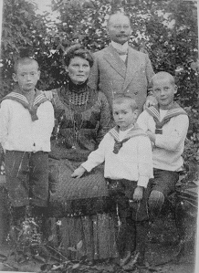 Rodzice z synami od lewej Bruno, Kurt i Adolf

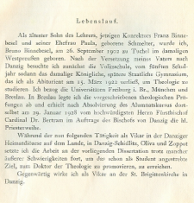
Krótki życiorys ks. Brunona na końcu jego pracy doktorskiej

- 9 -

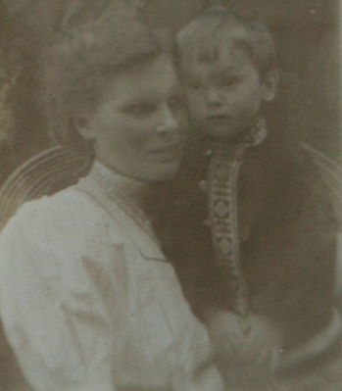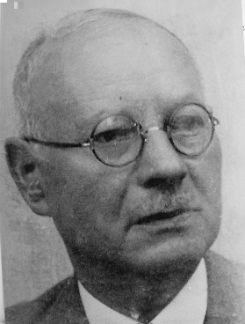
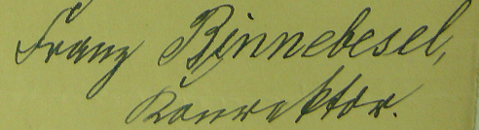
Rodzice ks. Brunona Paula i Franz Binnebesel. Na zdjęciu jest też najmłodszy brat Brunona Kurt -Johannes. Rok ok.1908 (PABB)

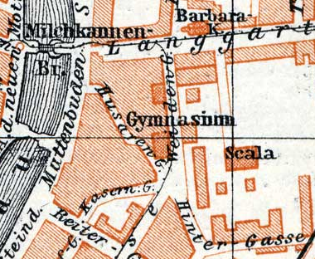
Mapka z ulicą Długie Ogrody, gimnazjum i szkołą podstawową ks. Brunona

- 10 -

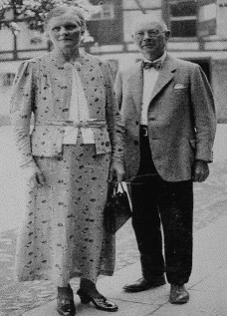
Rodzice ks. Brunona Paula i Franciszek (Franz) ok.1938 r.

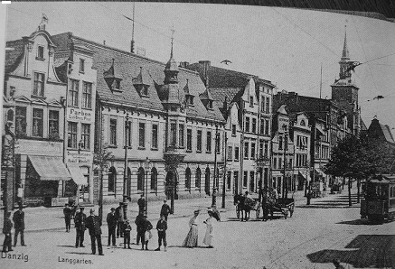
Ulica Długie Ogrody (Langgarten) z początku XX wieku. W głębi luterański kościół św. Barbary. Od roku 1956 kościół katolicki. Dom pod numerem 101 stał nieco dalej za kościołem. Widok od strony ulicy Milchkannengasse (Stągiewna)
- 11-

( od 1956 katolicki i nieco później pomniejszony o jedną nawę,którą widać na zdjęciu. Po lewej stronie kościoła,idąc od Langarten, było skrzyżowanie z ul.Łąkową i trochę dalej Volksschule, prawie naprzeciw gimnazjum(dziś szkoła muzyczna). Dogodna była wówczas komunikacja tramwajowa, zarówno z Langgarten do Weidengasse, jak i dalej do Oliwy. Do dziś pozostały tory tramwajowe na ul. Łąkowej.
Ojciec Franz, po przeprowadzce do Gdańska, otrzymał stanowisko nauczyciela w ówczesnej Volksschule Petri-Kirchof, która znajdowała się między ulicami Lastadie a Poggenphuhl. Stała ona z lewej strony, idąc od strony ulicy Lastadie, tuż na tyłach kościoła św. Piotra i Pawła , w kierunku ul. Żabi Kruk (dawniej Poggenpfuhl). Po śmierci żony Pauli w 1939 r.Franciszek wynajął mieszkanie na Fleischergasse 69 b (Rzeźnicka). Stamtąd miał blisko do pracy.

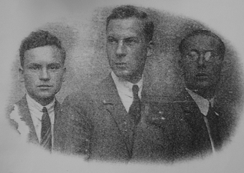

Ks. Brunon z braćmi Kurtem-Jonannesem (od lewej) i Adolfem-Antonim (po prawej)

- 12 -

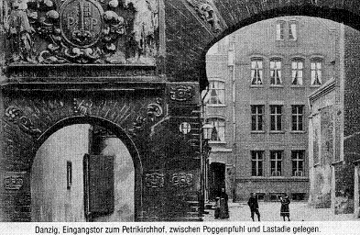
Alter Torbogen zur Kirche mit dem Wappen von Peter und Paul
Powyżej wejście do bramy przy Poggenphuhl (Żabi Kruk) i dalej do szkoły Petrikirchhof,( już dziś nie istnieje) w której pracował ojciec ks. Brunona. Po prawej stronie kościół św. Piotra i Pawła, a u góry napis : ADIUTORIUM NOSTRUM IN NOMINE DOMINI QUI EST IN COELO ET IN TERRA.

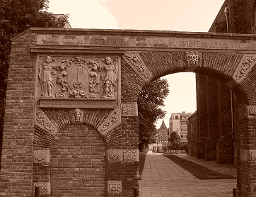
Tak dziś wygląda odrestaurowana brama od ulicy Żabi Kruk (Poggenphuhl). Nad zamurowanym wejściem herb z inicjałami św. Piotra i św. Pawła

- 13 -

Poniższe zdjęcie przedstawia kościół św. Piotra i Pawła w Gdańsku. Z prawej strony na jego tyłach widać dach Volksschule Petrikirchof, gdzie nauczycielem i konrektorem był Franciszek Binnebesel. Wchodziło się do niej od Poggenphuhl (Żabi Kruk) z lewej strony kościoła, przez bramę pokazaną wyżej.

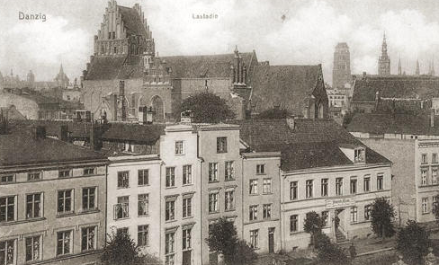
Ks.Brunon po przeprowadzce do Gdańska, jak napisał w swym życiorysie (Lebenslauf) na końcu prasy doktorskiej, uczęszczał do Volksschule przez 4 lata i przed piatym rokiem wstąpił do Królewskiego, poźniejszego Państwowego Gimnazjum przy ulicy Weidengasse 61 (dziś Łąkowa 61).

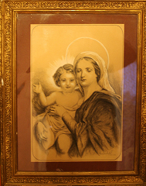
Ojciec ks. Brunona Franciszek oddawał się w wolnych chwilach malarstwu. Jest to jeden z jego obrazów. Obraz znajduje się w mieszkaniu Arkadiusza Binnebesela w Malborku. Kopię otrzymałem od Bodo Binnebesela z Böblingen.

- 14 -

2. Szkoła podstawowa, I Komunia św., Bierzmowanie

W głębi po prawej stronie za drzewem widoczny jest fronton dawnej Volksschule na Weidengasse, do której uczęszczał ks.Brunon. Dziś budynek szkoły podstawowej

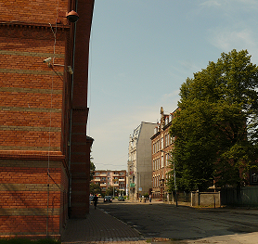
Weidengasse (Łąkowa) zdjęcie współczesne z 2011 r. Gimnazjum ( po lewej) i Volksschule na Weidengasse. Poniżej fronton szkoły podstawowej.

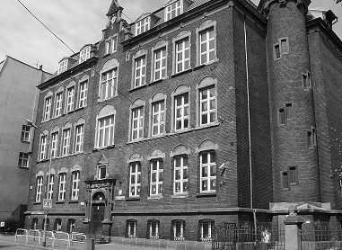

- 15 -

Na powyższym zdjęciu po lewej stronie znajduje się dawne Królewskie, a potem Państwowe Gimnazjum na Weidengasse (Łąkowa), a nieco ukośnie, po prawej stronie widać budynek dawnej Volksschule(trzeci gmach od prawej). Ulica ta wbiega do Długich Ogrodów. Ks. Brunon idąc do domu skręcał w prawo do numeru 101.
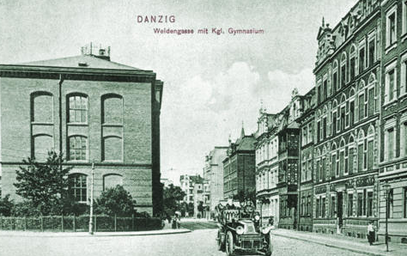

Po lewej stronie Królewskie Gimnazjum (Około 1910 r.)
Oba budynki, do których ks. Bruno uczęszczał, zachowały się do dziś. Adnotacja na świadectwie maturalnym mówi, że Brunon uczęszczał do gimnazjum przez 10 lat, razem z dwoma klasami Primy, która musiała byś wstępem do nauki w gimnazjum. Do szkoły podstawowej (Volksschule), jak sam pisze na końcu swej pracy doktorskiej, chodził przez 4 lata i od klasy 5 rozpoczął naukę w gimnazjum. W 20 roku życia ks. Brunon uzyskał maturę. Te dwie informacje ze świadectwa maturalnego i co sam ks. Brunon pisze stanowią pewną zagadkę, dziś trudną do rozwiązania. Jeżeli naukę rozpoczął w 7 r. życia to mając 11 lat , wg tego co pisze na końcu pracy doktorskiej, ukończył szkołę podstawową i w piątej klasie już był w gimnazjum. Do 20 r. życia upłynęło mu w gimnazjum 9 lat. Może więc ks. Brunon poszedł do szkoły od 6 r. życia.

- 16 -

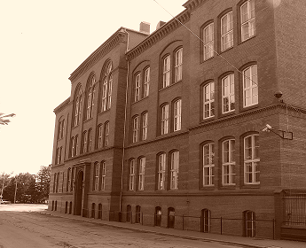
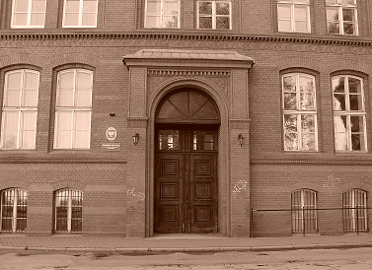
Budynek gimnazjum na Weidengasse w Gdańsku, do którego uczęszczał ks. Brunon i tu zdał maturę.

W swym życiorysie wspomina Dra Rinka (ur. 18.01.1878, św.16.03.1902, zmarł 30.07.1945 r. w pociągu w drodze do Niemiec i jego towarzysze podróży pochowali go w nasypie kolejowym na stacji Kostrzyń. W Gdańsku znęcali się nad nim sowieci i prowadzili na rozstrzelanie (v.Stachnik).Był on nauczycielem religii w Gimnazjum. Wspomina też ks. wikarego Magnusa Bruskiego, wyświęconego na kapłana w roku 1913 (późniejszego wikariusza generalnego diecezji). Z jego rąk przyjął I Komunię św. 3 października 1915 r. I Komunię przyjął , w 13 r. życia. Sakrament Bierzmowania przyjął w wieku 14 lat. Maturę uzyskał w wieku 20 lat.
- 17 -

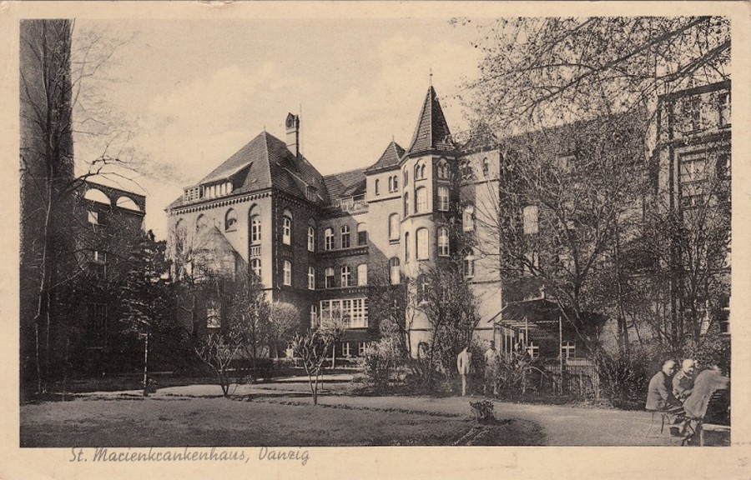

Szpital (St.Marienkrankenhaus) przy ul. Kieturakisa (d. Schleusengasse) od strony ogrodu. Kapliczka Matki Bożej z Lourdes jest niewidoczna na powyższym zdjęciu i znajduje się po lewej stronie.

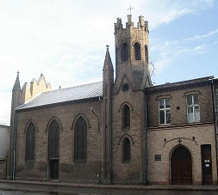
Dawna kaplica przyszpitalna XIX w. przy Łąkowej ( Weidengasse). Na jej tyłach znajduje się figurka NMP z Lourdes. Kaplica istnieje do dziś i obecnie jest kościołem parafialnym p.w. Niepokalanego Poczęcia NMP.
- 18 -

Zdjęcie poniżej ukazuje wspomniana wyżej kapliczkę. Obecnie teren ogrodu przyszpitalnego jest niedostepny.

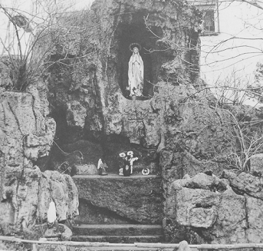
Cały teren ogrodu jest zarośnięty i w tym buszu stoi zapomniana i opuszczona figurka Matki Bożej. Grota wzorowana na grocie w Lourdes i jest z roku 1905 (v.Deuner. j.w. s. 179)
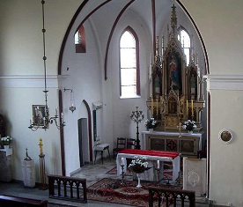
Prezbiterium obecnego kościoła P.W. Niepokalanego Poczęcia NMP przy ul. Łąkowej.(Stan obecny Dawniej kaplica przyszpitalna (Diakonisse St. Marienkrankenhaus Kapelle). Tutaj przy tym ołtarzu ks. Brunon przyjął I Komunię św. i sakrament Bierzmowania
- 19 -
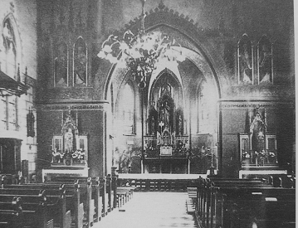
Wnętrze kaplicy z lat 20-tych XX w. (zob. Deuner W.G. Danzig, s.178)
Ks. bp sufragan diec. Kulm Jakob Klunder
Sakrament Bierzmowania ks.Brunon przyjął 3. 10. 1915 r. z rąk biskupa sufragana chełmińskiego Jakoba Klundera .
Egzamin maturalny złożył ks. Brunon 15 marca 1922 roku. Na świadectwie dojrzałości miał następujące oceny : z zachowania miał ocenę dobra, za pilność otrzymał notę zadawalającą, a z wiadomości i sprawności oceny następujące: religia – b. dobrze; J. niemiecki – dost.; Łacina – dost; J. grecki –dost J.hebrajski – dost; J. angielski - dost ; Historia i geografia –dost; Matematyka – prawie niedostateczny (nicht genug), to takie ówczesne 3 -Niedostatecznie było –ungenigend ; Fizyka –dobry ; Kaligrafia -dobry ;Śpiew –b.dobry. Profesorowie stwierdzili,że ujawnia zdolności muzyczne. Gra na skrzypcach.

- 20 -

Nauczyciele wiedzieli, że Brunon wybiera się na studia teologiczne i życzyli mu pomyślności. Taką notatkę umieścili na końcu świadectwa maturalnego. (AAD) Świadectwo maturalne podpisał Zwerg – główny dyrektor d/nauki z państwowej komisji egzaminacyjnej i nauczyciele, członkowie państwowej komisji egzaminacyjnej w osobach: prof. dr Ibarth, prof. dr Meifert, prof. dr Rink, prof. Erdmann, prof. Brankhoff i dr Schmidt.
Powołanie do kapłaństwa odkrył ks. Brunon jeszcze przed maturą, a z chwilą jej uzyskania poszukiwał uczelni do realizacji swego powołania, by stać się, jak pisze w życiorysie - „wiernym swemu ideałowi kapłaństwa w Kościele katolickim”.

Odpis świadectwa maturalnego ks. Brunona

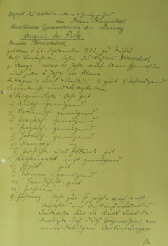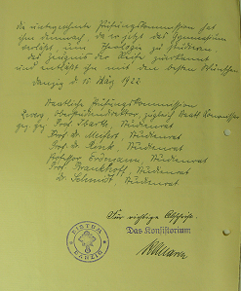

- 21 -

3. Uniwersytety: Freiburg bryzgowijski (i. Br.), Monachium (München), Wrocław (Breslau)
Studia teologiczne ks. Brunon rozpoczął 14 .04 .22 r. w dalekim, mierząc z Gdańska, Freiburgu bryzgowijskim na Uniwersytecie Alberta-Ludwika . Nie wiadomo kto nakłonił go do studiów na tak dalekiem uniwersytecie? (AP)
W zachowanym do dzisiaj świadectwie ukończenia dwóch semestrów, władze uczelni stwierdzają, że Brunon Binnebesel, po uroczystości immatrykulacji, został przyjęty na studia teologiczne. Brał udział w wykładach i odbył poświadczone ćwiczenia oraz, że wypisał się ze studiów zgodnie z przepisami w dniu 8 marca 1923 r.. Nie było doniesienia o uwłaczającym studentowi niegodnym jego zachowaniu.

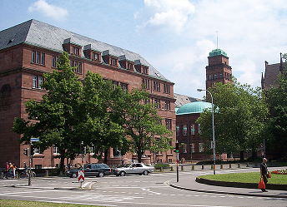

Uniwersytet we Freiburgu im Breisgau (Fryburg Bryzgowijski) - Badenia-Wirtembergia. Uniwersytet założony przez księcia Alberta (Albrechta) VI Habsburga w 1457 r., a otwarty trzy lata później. Od 1820 r. książę Ludwik (Ludwigs) dotował uniwersytet i wówczas uniwesytet otrzymał dwa imiona Albert-Ludwigs Uniwersytet. (EK tom V, str. 733-734)

- 22
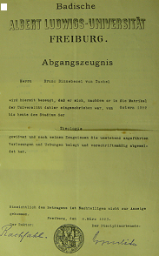

W semestrze letnim 1922 r. student Brunon uczęszczał na wykłady z wprowadzenia do Starego Testamentu, propedeutyki I, z teologicznej encyklopedii, z metafizyki, historii Kościoła II oraz miał zajęcia z wychowania fizycznego.
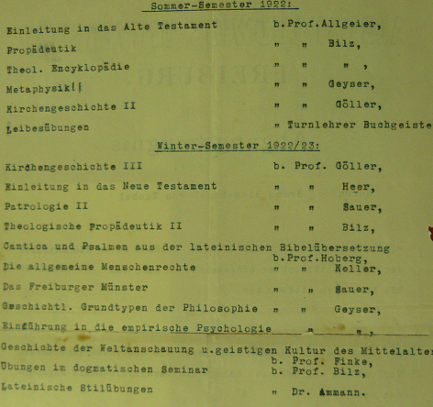
- 23 -
Natomiast w zimowym semestrze 1922/1923 były następujące wykłady: Historia Kościoła III, wprowadzenie do Nowego Testamentu, Patrologia II, Propedeutyka teologiczna II, Kantyki i Psalmy , z łacińskiego przekładu Pisma św. , ogólne prawa człowieka, o katedrze we Freiburgu, główne nurty w historii filozofii,wprowadzenie do psychologii eksperymentalnej, historia światopoglądu i duchowej kultury wieków średnich, ćwiczenia na seminarium teologii dogmatycznej oraz ćwiczenia stylu łacińskiego.
Po odbyciu tych dwóch semestrów, czyli I roku studiów filozoficzno-teologicznych, Brunon Binnebesel został immatrykulowany 30 kwietnia 1923 r. na wydział teologii Uniwersytetu Wrocławskiego (ówczesny Schlesische Friedrich Wilhelms-Universität zu Breslau), na semestr letni. Ta data widnieje na dokumencie o immatrykulacji z dnia 8 marca 1924 r., podpisanym przez rektora Manikga, stwierdzającym, że Brunon Binnebesel jest studentem teologii od 30 kwietnia 1923 r.Pierwsza Księga meldunkowa Uniwersytetu Wrocławskiego nosi datę założenia: 30. kwietnia 1923 r., a druga datę 4 listopada 1924 r. Z ostatniego wpisu (Abgangsvermerk) do Księgi meldunkowej (Anmeldungs-Buch) zał. w 4 .XI.1924 r. wynika , że studia ukończył 7 maja 1927 r.
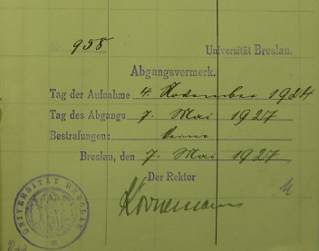
Świadectwo wypisania się ks. Brunona z uniwersytu w Breslau (Wrocław) . Widnieje podpis rektora Kornemanna.
W owym czasie studia teologiczne były czteroletnie .W przypadku ks. Brunona trwały 5 lat ; na to składał się rok we Freiburgu(14.IV.1922-8.III.1923) , potem od 30.IV.1923 do 7 maja 1927 r. i 3 miesiące na uniwersytecie w Monachium ( 6.V.1924 – 23.VII.1924). Nie wiadomo co było powodem rezygnacji ze studiów na Uniwersytecie Wrocławskim i zapisanie się w na uniwersytet w Monachium i potem powrót do Wrocławia?
- 24 -

W letnim semestrze 1923 r. student Brunon słuchał następujących wykładów: egzegeza Listów do Rzymian św. Pawła; tło historyczne N.T.; egzegeza N.T. –ćwiczenia i seminarium; apologetyka Cz. I; historia duchowości w starożytności; historia Objawienia (Offenbarung); wstęp do logiki i teorii poznania; wstęp do filologii niem; tłumaczenia na j. angielski zbióru bajek i skeczy angielskich; pedagogika ogólna; ćwiczenia stylu j. łacińskiego; ćwiczenia z wymowy i prowadzenia wykładu; psychologia; historia filologii niemieckiej. Studia były płatne i aby zaliczyć ten semestr student Brunon musiał wnieśc opłaty do Kwestury w wysokości 19 320 Reich Mark. Na tę kwote składał się opłaty za wykłady, opłata sudencka, kasa chorych, za ubranie do prac polowych, premia za ubezpieczenie od wypadku, na studencka fundację, stowarzyszenie czytelnicze, na halę gimnastyczną i na instytut wychowania fizycznego.
Były to czasy „galopującej” hiperinflacji w Niemczech (czasy wielkiego kryzysu na świecie)i trudno powiedzieć jakie relacje tej sumy były do przeciętnych zarobków i do kosztów utrzymania.
W semestrze zimowym w dniu 3.11.923 r. trzeba było zapłacić prawie dwa razy tyle czyli 32 000 RM. Ubezpieczenie zdrowotne w sem. letnim wynosiło 5 000 RM, a już w listopadzie 1923 r. 10 000 RM. Opłata za wykłady wynosiła 2 500 RM, za korzystanie z biblioteki – 500 RM, opłata na fundusz stypendialny – 8 200 RM. Opłaty były wnoszone na początku semestru.

W semestrze zimowym 1923/24 były następujące przedmioty : Logika i teoria poznania; Oddawanie czci bogom jako przejaw światopoglądu; Ewangelie synoptyczne; apologetyka; historia starożytności chrześcijańskiej; egzegeza N.T. -ćwiczenia; słowotwórstwo łacińskie; tłumaczenia z angielskiego. Dodatkowo w tym semestrze ks. Brunon zapisał się na egzegezę proroctwa Izajasza oraz na ćwiczenia z apologetyki. Zaliczenie tego semestru potwierdza świadectwo z dnia 28 marca 1924 r., podpisane przez Adolfa kardynała Bertrama. Z filozofii otrzymał- dość dobry ; apologetyki -dobry; z historii Kościoła -dostateczny.

Semestr letni 1924 r. student Brunon rozpoczął na uniwersytecie w Monachium 6 maja 1924 r. Był tam 3 miesiące . Wymeldował się 23 lipca 1924 r. Nie ma zbyt wiele dokumentów z tego trzymiesięcznego okresu studiów. Jest tylko informacja w Księdze studiów kiedy się zameldował i wymeldował. Wg

- 25 -

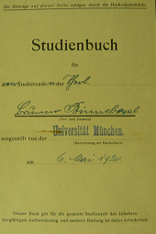

informacji z uniwersyteckiego archiwum(archiwista Zahoransky) uległy one spaleniu w czasie wojny.

W Monachium ks. Brunon mieszkał w dzielnicy Schwabing przy ul. Türkenstr. 54/2 (AUM)

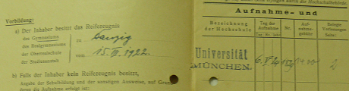
Świadectwo zapisania się na uniwersytet w Monachium

- 26 -

Ulica Türkenstrasse w Monachium przeszła do historii, bowiem przy tej ulicy wynajął skromne lokum niedoszły zamachowiec na Hitlera Georg Elser. Gospodarzom przedstawił się jako artysta stolarz i wynalazca. U ślusarza Solledera przy Türkenstr. 59 Elser zamówił kasetkę, w której umieścił czasowy zapalnik i zamontował całość pod boazerią w lokalu Bürgerbräukeller, gdzie miał być 8.XI. 1939 r. Hitler. Bomba wybuchła 13 minut po opuszczeniu przez Hitlera lokalu. (vgl. Knopp, G. : Zabić Hitlera. Warszawa 2009,s.61n )
Tutaj będzie wyjasnienie dlaczego Hitler wielokrotnie uniknął zamachów na jego osobę.

Hitler był człowiekiem bez szczególnych sukcesów. Jego malarstwo było marne, przeciętne (Nie został przyjęty do Akademii Sztuk Pięknych w Wiedniu ). Zachodziło pytanie jak taki, jeśli chodzi o utalentowanie, przeciętny człowiek, jak on może tyle milionów, masy porwać? Niemożliwe. Ani nie miał nawet charyzmatu politycznego, a właśnie tutaj dokonał się akt spowodowany przez Dietricha Eckarta (1868-1923) poetę niemieckiego, który należał do okultystycznego stowarzyszenia Thule - Thule Gesellschaft. Thule to była mityczna kraina na północy. I on dokonał poświęcenia Adolfa Hitlera, wtedy kiedy on przebywał w więzieniu w Lasndsberg- szatanowi.( n.b. Hitler wyszedł z więzienia w 1924 r., czyli on ten akt musiał dokonać tuż po aresztowaniu Hitlera w 1923 r., a krótko przed swoją śmiercią w 1923 r.). A więc co to oznacza? Poświęcił go i napisał do jednego ze swych przyjaciół; „ słuchaj, zobaczysz co historia powie o mnie, że wprawdzie było wielu Niemców, którzy wiele dokonali w kulturze dla naszej sprawy, ale będę tym, kto dokonał chyba najwięcej. I A. Hitler w swym dziele „Mein Kampf”( pisanym w więzieniu w Landsbergu) nadmienia Dietricha Eckarta z imienia (poświęcił mu 10 rozdział książki) i podkreśla jego niezwykłą zasługę, że Dietrich Eckart jest jednym z najbardziej zasłużonych dla myśli , słowa, czynu i kultury niemieckiej. I wtedy zaczęły się sukcesy polityczne Adolfa Hitlera. Człowiek, w którego może się wcielić szatan, to jest wtedy najbrutalniejszym narzędziem w całym wszechświecie, a właśnie z jaką inteligencją zdeprawowaną mamy do czynienia w osobie szatana. To jest osoba, a nie iluzja. (Ks. prof. T. Guz w „Rozmowach niedokończonych” z 2009 r.)

- 27 -

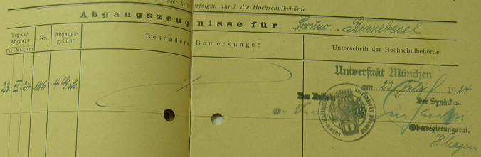
Potwierdzenie wypisania się z uniwersytetu w Monachium

Bruno Binnebesel w roku 1924 na Uniwersytecie w Monachium(AUM)
Na uniwersytet wrocławski Brunon wrócił na semestr zimowy 4 listopada 1924, gdzie ponownie został immatrykulowany. Ten fakt stwierdza ówczesny rektor prof. Alfred Manigk pismem z dnia 16.XII 1925 r. Rektor pisze w nim, że student teologii Brunon Binnebesel zobowiązał się do przestrzegania praw akademickich, zawsze stosownie będzie się zachowywał i tym samym nie będzie działał na szkodę innych, co rektor sygnuje swym podpisem i pieczęcią. (ADG) W tym czasie Brunon zapisał się do katolickiej korporacji akademickiej „Winfridia”(należał do niej obecny Papież Benedykt XVI). Ta studencka organizacja miała m.in. na celu miłość do nauki, przyjaźń i wychodzenie naprzeciw potrzebom innych oraz aktywne wyznawanie religii katolickiej. Brunon pełnił funkcję sekretarza na okręg podmiejski.
- 28 -
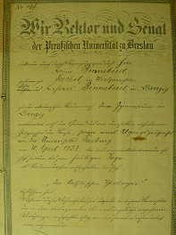
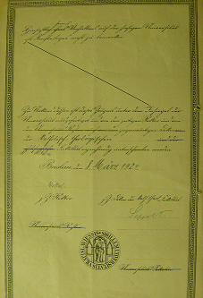
Dyplom immatrykulacyjny na Uniwersytet Wrocławski z 8.03.1924 r. po roku studiów we Freiburgu.
- 29 -

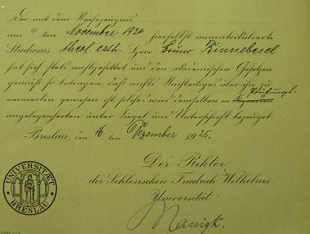
Dokument drugiej immatrykulacji na Uniwersytet we Wrocławiu, po semestrze letnim w Monachium.
W semestrze zimowym 1924/25 ks. Brunon studiowal następujące przedmioty: dogmatykę cz. I; egzegezę St. Test.; liturgikę, prawo kościelne; kanoniczne prawo procesowe; teologię moralną-ogólną; miał ćwiczenia z dogmatyki; egzegezę Proroków mniejszych; seminarium ze St. Testamentu i chrześcijańskie społeczeństwo.
Ks. kardynał Alfons Bertram, pismem z dnia 28.marca 1924 r., powiadamia Bpa E. O’Rourke, ówczesnego Administratora Apostolskiego, o zdanym przez Brunona przed biskupią komisją egzaminacyjną (zam. w Gdańsku przy Langgarten 101) pierwszym egzaminie z teologii i zaznacza, że świadectwo będzie przysłane. Ten egzamin obejmował propedeutykę do filozofii,teologię i metafizykę. Z filozogii otrzymał stopień prawie dobry (fast gut), z apologetyki –dobry. Z egzegezy Starego Testamentu i Nowego Testamentu nie ma stopnia. Z historii Kościoła –dostateczny. Ogólnym stopniem był dostateczny (genigend).
Wyniki w nauce za ten semestr i zdany drugi egzamin z teologii potwierdza świadectwo (Prüfungs-Zeugnis) , wystawione 27 kwietnia 1925 r. i przesłane Administratorowi Apostolskiemu biskupowi E.O’Rourke. Z egzegezy Starego i Nowego Testamentu otrzymał stopnie dobre i ogólny wynik na świadectwie jest dobry (gut).
- 30 -
Opłaty za studia za rok 1924 wyniosły 62.20 RM i ustabilizują się w ciągu następnych lat na tym poziomie. Widać, że galopująca inflacja już minęła. Dla porównania 100 kg ( dz=Doppelzentner) ziemniaków kosztowało 10.21 RM .1 USD wynosił 4.20 RM.100 kg przenicy kosztowało 17 RM, żyta -13.90, owsa 13 RM, a kg złota 2790 RM(dane z 2004 r. 10 550 Euro).
W semestrze letnim 1925 r. wykładana była dogmatyka cz. II (stworzenie świata); teologia pastoralna i homiletyka; ogólna teol.moralna; seminarium z dogmatyki; ćwiczenia do najnowszej historii K-ła i ostatni wykład –Caritas cz. I.
W semestrze zimowym 1925/26 trzeba było zaliczyć: dogmatykę cz.II; teologię moralna cz. II; seminarium z teologii moralnej( ćw. z kazuistyki); teol. pastoralna i homiletyka; Kodeks kanoniczny- małżeństwo; prawo kan. –seminarium; prawo administracyjne; podróże misyjne św. Pawła Apostoła; społeczeństwo antyczne; Caritas c. II; j. angielski. Zaliczenie tego semestru stwierdza świadectwo ze zdania egzaminów przed biskupią komisją egzaminacyjna, na którym student Brunon otrzymał następujace noty: z do -

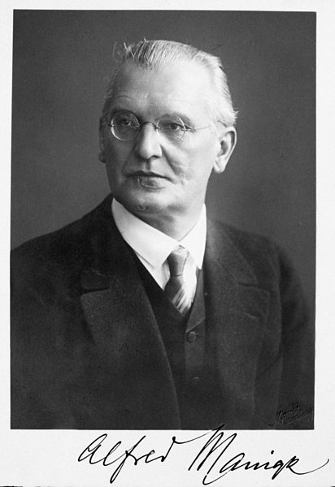

Rektor Uniwersytetu we Wrocławiu (Breslau) Alfred Manigk, z czasów studiów ks.Brunona.

gmatyki -b. dobry; z prawa kościelnego –dostateczny; z teol. moralnej –dostateczny; z teol. pastoralnej dostateczny . Ogólny stopień –prawie dobrze. Na

- 31 -

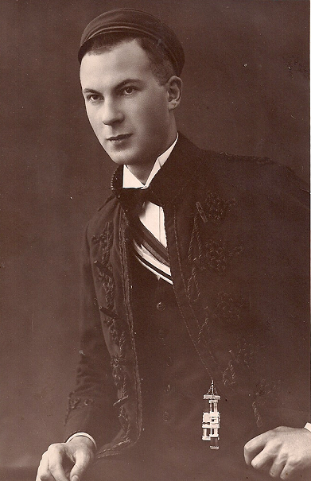

Ks. Brunon jako student teologii i członek organizacji studenckiej „Winfridia” we Wrocławiu. Rok około 1926.

- 32-

Pieczęć uniwersytetu we Wrocławiu

świadectwie jest wymieniony język polski, ale tego przedmiotu Brunon nie zaliczał, a szkoda bo by mu się w przyszłości znajomość tego języka przydała w uzyskaniu probostwa. Świadectwa z w/w trzech egzaminów byłu podpisane przez Adolfa kard. Bertrama.
W okresie studiów ks. Brunon mieszkał we wrocławskim biskupim teologicznym konwikcie. Bischöfliches Theologen- Konvikt, którego dyrektorem, od roku 1923, był ks. kanonik Emanuel Tinschert ( ur.13.07.1883, św.kapłańskie w 06.1907, +1968).

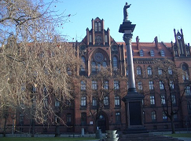

Fronton konwiktu studentów teologii uniwersytetu wrocławskiego

- 33 -

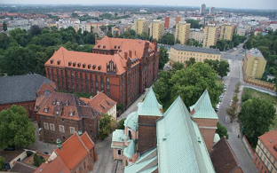
W konwikcie we Wrocławiu mieszkał w czasie studiów teologii Brunon Binnebesel. Obecnie mieści się tu seminarium duchowne. (fotografia współczesna)

Jesienią 1925 roku student Brunon zwrócił się do ks. kanonika Emanuela Tinscherta-ówczesnego dyrektora konwiktu, o świadectwo moralności. 19 października 1925 roku Brunon właśnie rozpoczynał semestr zimowy 1925/26. Ks. E. Tinschert napisał krótka opinię. Pisze w niej, że „student Brunon poprosił go o świadectwo prowadzenia się w naszym domu i wskazał adresata (jak należy sądzić- ówczesnego biskupa gdańskiego E. O’Rourke). „Chętnie się odniosę do tej prośby”- pisze ks. Tinschert i dalej, że „pan Binnebesel pod każdym względem ma zdolności do bycia przykładnym, wzorowym teologiem i takie wyraża pragnienie. W studiach jest pilny, sumienny, w stosunku do przełożonych uprzejmy, skromny i respektuje ich rozporządzenia. Z kolegami ma dobre, przyjacielskie relacje. Jest pomocny i usłużny.

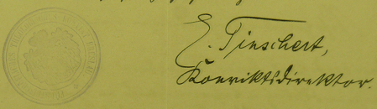

- 34 -

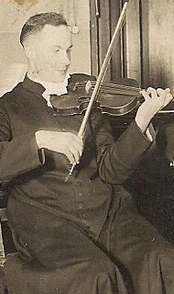

Organizuje występy gry na skrzypcach wobec braci studenckiej i uprzyjemnia ich wolne chwile. Pogłębia na modlitwie swe życie duchowe i religijne. Jego charakter nie przejawia tendencji do sobkostwa. Jestem przekonany-pisze dalej ks.kanonik, że z bożą pomocą będzie szczególnie wyróżniającym się kapłanem. Ze wyrazami uszanowania, E. Tinschert-dyrektor konwiktu”. ( AP ks. B.B. ADG)

W semestrze letnim 1926 do zaliczenia były następujące przedmioty: katechetyka, wypisy z literatury chrześcjańskiej, gramatyka j. hebrajskiego, psychologia rozwojowa, podstawy pedagogiki; składnia angielska, wykład w języku angielskim, nowoczesne tendencje w literaturze angielskiej.
W ostatnim roku studiów teologicznych,, czyli w semestrze zimowym 1926/27, były następujące przedmioty: nowożytna historia Kościoła cz. I; psychologia religii; wykład z literatury angielskiej; wprowadzenie do j. staroangielskiego; j.aramejski N.T – wprowadzenie w gramatykę ; pedagogika praktyczna; historia angielskiego dramatu do czasów współczesnych. 8 marca 1927 roku Brunon staje się absolwentemWydziału Teologii Uniwersytetu wrocławskiego. (AKB Gd.- Oliwa/sygn.II P 12 ).
- 35 -

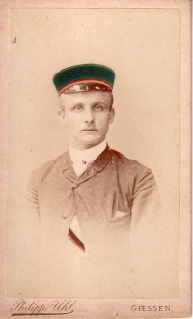
Rektor prof. dr Ernst Kornemann. (Fotografia z lat studenckich)
Na Wydziale Teologii Uniwersytetu Wrocławskiego ks. Brunon miał sławnych rektorów i profesorów . Pierwszym rektorem ks. Binnebesela był prof. dr Wilhelm Kroll -1922/23 , drugim ks. prof. dr. Jan Nikel(1863-1924) w latach 1923/24 trzecim prof. dr. Johann Ziekusch (1924/25),–teolog, czwartym zaś rektorem (1925/26) był prof. prawa Alfred Manigk (1873-1942). Gdy odchodził on z uniwersytetu w 1926 r. studenci żegnali go procesją z pochodniami. On ponownie przyjmował ks. Brunona na uniwersytet wrocławski. Piątym rektorem, w latach 1926-1927 za czasów ks. Binnebesela, był Ernst Kornemann (1868-1946) i ostatnim rektorem w latach 1927/28 był prof. Robert Wollenberg (1862-1942) .Trzeba tu też wymienić profesorów, których wykładów słuchał ks. Brunon : ks. prof.dr Józef Wittig (1979-1949) – profesor zwyczajny, wykładowca archeologii, patrologii i historii Kościoła. Za nieortodoksyjne dzieło „Die Erlösten” –(Zbawieni) został przez kardynała Bertrama ekskomunikowany(1926 r.) .Podkreślał więzi z Panem Bogiem oparte na miłości, a nie lęku przed potępieniem.Występował przeciwko indeksowi ksiąg zakazanych.W 1927 r. założył rodzinę. Ekskomunikę zdjęto mu dopiero w 1946 r.; ks.prof. Franciszek Triebs (1864-ca 1940) wykładowca prawa kanonicznego. Miał trzy doktoraty z teologii, prawa i filozofii; ks. prof. dr Josef Sickenberger (1872-1945) – profesor patrologii i Nowego Testament; ks. prof.dr Matthias Baumgartner(1865-1939) – prof. psychologii i filozofii; prof. dr Carl Brockelmann(1868-1956) –orientalista, w latach 1932-33 rektor ; prof. dr Schulemann (1889) i filozof; dr S.Koch – psychologia religii, prof. dr Eugen Kühnemann(1868-1946) – prof. filozofii; prof. dr Richard Hönigswald (1875-1947- prof. psychologii i pedagogiki (pochodzenia żydowskiego); ks. prof. dr Bernhard Geyer (1880-1974) –historii
- 36 -

K-ła, historii dogmatyki i patrologii; prof. dr Ernst Dürr (1878)- filozof; prof. dr Joseph Löhr (1878-1956)–teolog; prof. dr Herbert Mayer (1875-1941) – germanista, prawnik; prof. dr Richard Wagner – późniejszy rektor w latach 1938-1939 –filozof; prof. dr Max Koch (1855-1931) –literatura niemiecka; prof. dr Richard Lachmann- języki klasyczne; prof. dr Wilhelm Kroll (1869-1939)- filozof; prof. dr Johan Ziekutsch (1876-1945) –filozof; ks. prof. dr Franz Xavier Seppelt (1883-1956)- hostoryk K-ła. ( Indeks ks. Binnebesela w AAG) .

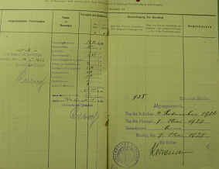
Wpis do Księgi studiów o ich ukończeniu.

Od roku 1939 Wydział teologiczny Uniwersytetu Wrocławskiego zostaje zamknięty.

Nic nie wiadomo o jego pracy magisterskiej, czy pisano wówczas taką pracę? 10 stycznia 1927 r. Brunon uiścił ostatnią opłatę za studia w wysokości 40.55 RM.

- 37 -

W przypadku, gdyby jego ojciec był rolnikiem, to musiałby sprzedać prawie 400 kg ziemniaków, by opłacić synowi ten rok studiów. Nie wiadomo ile jego ojciec zarabiał w tym czasie jako nauczyciel.

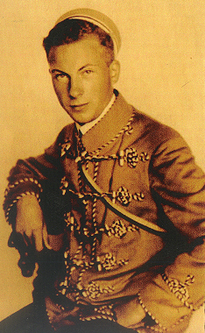
Brunon w czasach uniwersyteckich (fotografia użyczona przez p.Bodo Binnebesela z Böblingen)
4. Święcenia kapłańskie
W czasach ks. Binnebesela studia teologiczne nie były powiązane z formacją kapłańską sensu stricte , w porównaniu z dzisiejszą droga do stanu duchownego. Dopiero po ukończeniu studiów teologicznych młody absolwent teologii wstępował na drogę formacji do kapłaństwa. Wpierw otrzymywał tonsurę, potem subdiakonat i diakonat i na końcu uwieńczenie studiów święceniami kapłańskimi. Więc krótko przed ukończeniem ostatniego roku studiów 20 stycznia 1927 roku Brunon pisze list do bpa O’Rourke, jako właściwego mu ordynariusza, z prośbą o wyrażenie zgody na otrzymanie tonsury i niższych święceń. Swą prośbę uzasadnia uzyskaniem dojrzałości naukowej poprzez
- 38 -

pięcioletnie studia teologiczne i zdaniem przypisanych egzaminów. Świadectwo tych egzaminów przesłał do Konsystorium. Razem z tą prośbą przesyła swój życiorys ( nosi on tą sama datę 20 stycznia 1927 r). Jednocześnie zapewnia ks. biskupa, że jest świadom kanonicznych przeszkód do otrzymania tonsury i święceń. Chce się też zapisać na półroczne zajęcia z ćwiczeń duchowych (od kwietnia) i prosi biskupa o zgodę na udział w nich. Na końcu ponawia prośbę o tonsurę i niższe święcenia na początku marca. 15 stycznia 1927 roku Konsystorium w Gdańsku otrzymało „Litterae testimoniales” z Freiburga bryzgowijskiego , od arcybiskupa Carola Fritza (20.08.1964-7.12.1931. Św. kapł. otrzymał 12.08.1888) .

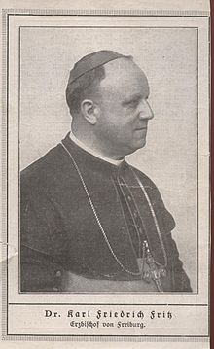

Ks. abp Carl Friedrich Fritz, ordynariusz Freiburga

- 39 -

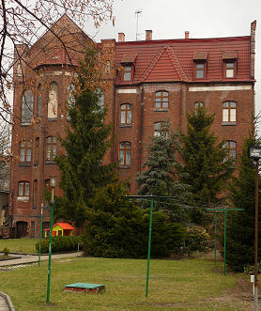
Klasztor(z 1909 r.) Sióstr Elżbietanek przy Targu Siennym w Gdańsku. Siostry prowadzą tu przedszkole. Obecnie losy tego klasztoru są niepewne. Ma ulec zburzeniu. Teren kupiła firma holenderska. (Informacja od sióstr 5.03.13 r.)

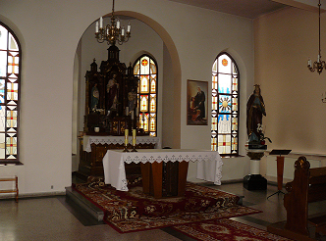
Kaplica klasztorna, w której kleryk Brunon otrzymał 14 marca 1927 r. tonsurę i niższe święcenia. Mieści się ona na drugim piętrze z lewej strony budynku. (Stan obecny).
- 40 -

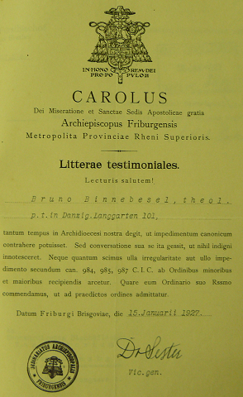

Od 28.10.1920 r. biskupa Freiburga, aż do jego śmierci w roku 1931. Studia teologiczne, uwieńczone doktoratem odbył we Freiburgu). W piśmie tym arcybiskup nie stwierdza kanonicznych przeszkód do otrzymania niższych i wyższych święceń. Pismo podpisał wikariusz generalny ks. Dr Sesta.
Również biskup Monachium Michaelis Buchberger (1874-1961,0d 23.01. biskup w Monachium, a od roku 1927 biskup w Regensburgu. ), pismem z dnia

- 41 -

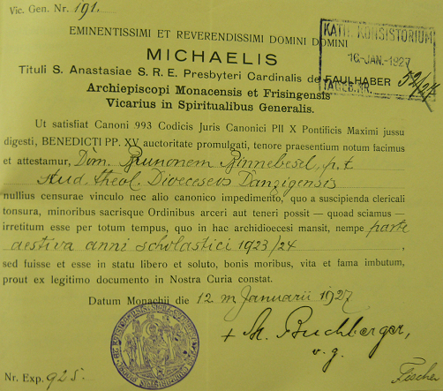
Promulgacja ks. bpa Buchbergera dopuszczajaca kleryka Brunona do niższych tosuru i niższych święceń na rok przed święceniami kapłańskimi.
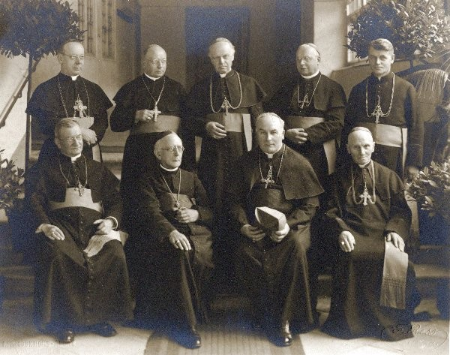
- 42 -
(Fotografia na poprzedniej stronie) Siedzi drugi z lewej kard.A.Bertram, stoi pierwszy od prawej bp M.Buchberger (Monachium).Wystawiali ks. Brunonowi „Litterae testimoniales” do święceń wraz biskupem własnym E.O’Rourke.

12 stycznia 1927 r., nie stwierdza kanonicznych przeszkód do otrzymania tonsury i święceń niższych. Zaświadcza również, że Bruno Binnebesel studiował na uniwersytecie monachijskim w semestrze letnim 1923/1924.
Bp E. O’Rourke pismem z dnia 14 marca 1927 roku „wszem wobec i każdemu z osobna zaświadcza ,że pan Brunon Binnebesel , alumn naszej gdańskiej diecezji, otrzymał tonsurę (primam tonsurae) w dniu 12 marca 1927 roku w kaplicy klasztoru (Kapelle der Grauen Schwestern von der hl. Elisabeth) sióstr Elżbietanek w Gdańsku przy Targu Siennym (Heumarkt 5). (rel. ks. prof. Iwickiego Z. z Zurychu). Fotografie na str. 39

26 stycznia 1027 r. Adolf kardynał Bertram zaświadcza, że nie stwierdza kanonicznych przeszkód święceń.
14 grudnia 1927 roku bp E.O’Rourke jako przełożony biskup, w łączności ze Stolicą Apostolską promuje kleryka Brunona Binnebesela do święceń .

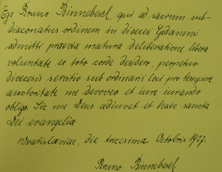
Oświadczenie wolnej woli przyjęcia subdiakonatu

- 43 -

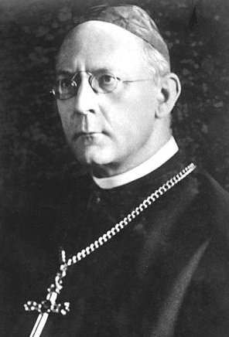

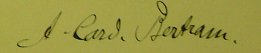
Adolf kard. Bertram, ordynariusz wrocławski od 1914 do 1945

Święcenia kapłańskie Brunon Binnebesel otrzymał z rąk metropolity wrocławskiego Adolfa Kardynała Bertrama 29 stycznia 1928 roku w kaplicy (oratorium) biskupiego teologicznego konwiktu we Wrocławiu. Uwiarogodniony odpis dokumentu w języku łacińskim, stwierdzającego udzielenie ks. Brunonowi święceń kapłańskich, zawiera dołączone świadectwa ze złożonych trzech egzaminów z filozofii i teologii. Poniżej uwidoczniony jest oryginalny dokument udzielonych święceń kapłańskich.

- 44 -

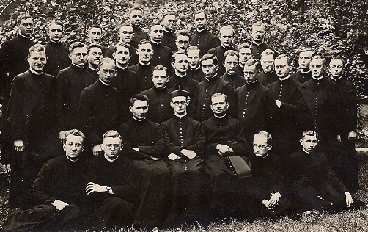
Rocznik ks. Brunona Binnebesela w konwikcie we Wrocławiu. On w środku w trzecim rzędzie od dołu. Rok ok. 1927/1928.
Czy ksiądz w birecie, siedzący w środku, jest ks. E.Tinschertem, dyrektorem konwiktu we Wrocławiu ? Tajemnica pozostaną nazwiska pozostałych księży – studentów. Gdyby to było po święceniach, to przypuszczalnie byłby na zdjęciu tez ks. Kard. A. Bertram.( Abp Adolf Bertram -14.3.1859-6.07.1945- został mianowany kardynałem przez Benedykta XV in pectore w roku 1916, a oficjalnie w 1919 zaczął pełnić ten urząd od 28.X.1914 r. do 6.07.1945 r. Biskupem pomocniczym wówczas był ks. bp Josef Deitmer)Wikipedia.
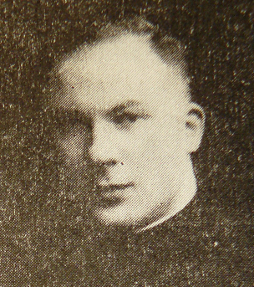
ks. Brunon tuż po święceniach
- 45 -

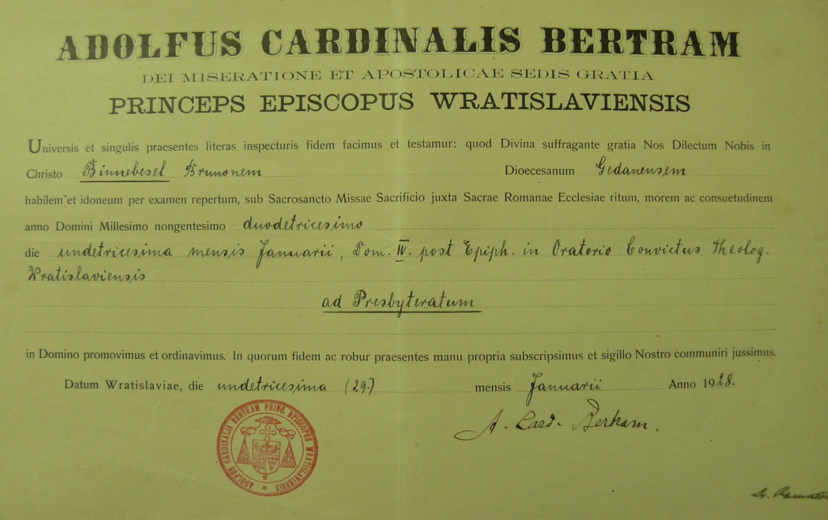
Testimonium sacerdotis ks. Brunona Binnebesela

Nie jest jasne dlaczego bp. O’Rourke, jako właściwy biskup ks. Brunona, nie udzielił mu święceń?

Ulica Langgarten należała terytorialnie do parafii św. Mikołaja w Gdańsku, więc bazylika św. Mikołaja była jego kościołem parafialnymi i tam ks. neoprezbiter odprawił w dniu 9.02.1928 r. swą mszę św. prymicyjną. (Ze żródeł archiwalnych ks. prof. Z. Iwickiego)

B. Wikariusz w parafiach Diecezji gdańskiej
1. Zarys historii diecezji gdańskiej i jej pierwsi biskupi
Nie wiadomo dokładnie kiedy rodzina ks. Binnebesela przeprowadziła się z Tucholi do Gdańska i zamieszkała przy Langgarten 101? Należy przypuszczać, że to nastąpiło, gdy ks. Brunon miał około 7 lat, czyli około 1909 r. Wtedy to
- 46 -

Gdańsk objęty był jurysdykcją biskupa chełmińskiego Augustyna Rosentrettera (Kulm zu Pelplin). Papież Pius VII bullą „De salutate animarum” z dnia 16 lipca 1821 r. wcielił Pomorski Wikariat Apostolski do diecezji chełminskiej.(Kumor B.,Granice metropolii i diecezji Polski (968-1039).TN KUL Lublin 1967-1972) t.18-24 Wikariat ten został wyodrębniony z diecezji włocławskiej w 1818 r. z siedzibą w Gdańsku. Istniał trzy lata do chwili wcielenia go do diecezji chełmińskiej.

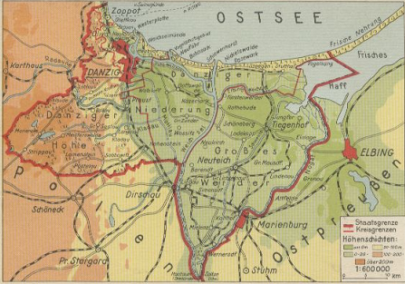

Granice Wolnego Miasta Gdańska

Po odzyskaniu niepodległości przez Polskę, kiedy były poważne widoki na włączenie doń Gdańska, zrodziła się myśl założenia diecezji gdańskiej w ramach Kościoła polskiego. Dalsze jednak polityczne fakty, które zdecydowały o utworzeniu Wolnego Miasta Gdańska, na mocy Traktatu Wersalskiego ( z dnia 28 .VI.1919 r) , a wprowadzonym w dniu 15 listopada 1920 r., uniemożliwiły

- 47 -

zrealizowanie tego projektu. (Kumor.B. dz. cyt.s.340,n.)
Proces rodzenia się diecezji gdańskiej był niespokojny, a momentami burzliwy. Uczestniczyli w nim katolicy narodowości niemieckiej i katolicy narodowości polskiej. Na ogólna liczbę mieszkańców WMG w roku 1921 (1.V) wynoszącą 365.470 tyś., katolików było 119.470.
W skład WMG (Frei Stadt Danzig) weszły terytoria, które pod względem kościelnym należały do dwóch diecezji :chełmińskiej i warmińskiej.W obręb WMG weszły dwa dekanaty : Gdańsk-miasto i Gdańsk- wieś, które w granicach tego terytorium stanowiły jeden dekanat. Z diecezji warmińskiej przeszedł dekanat Nowy Staw (Neuteich) i część dekanatu malborskiego. Teren WMG, który liczył 1926 km2. Protestanci stanowili 64,7 %, a katolicy 32,6 %. W roku 1922 katolików w WMG było 119.470 z tego katolicy polscy stanowili tylko 15 % (ok. 17921 tys.), a 80% mieszkańców WMG było Niemcami. ( A.Baciński ,Polskie duchowieństwo ) Tuchola- miasto rodzinne ks. Brunona, znalazło się w diecezji chełminskiej.
W tym czasie były starania większości katolików niemieckich u Stolicy Apostolskiej o podporządkowania tych dekanatów jurysdykcji biskupa warmińskiego z siedzibą we Fromborku, zaś katolicy polscy chcieli być pod jurysdykcją diecezji chełmińskiej, z biskupią stolicą w Pelplinie, z racji polonizowania się Pelplina.( Steffen.Fr.,Diözese Danzig ihr erster Bischof Eduard Graf O‘Rourke und ihre Kathedralkirche zu Oliva.Danzig 1926,s.15 nn). Należy przypuszczać, że w tych trendach polonizacyjnych należy szukać powodu dla którego Brunon nie chciał studiwać teologii w Colegium Marianum w Pelplinie. Ks. Brunon mocno był zakorzeniony w języku i kulturze niemieckiej, nie znał j. polskiego i wobec tego wybrał Uniwersytet we Freiburgu bryzgowijskiem, a potem w Monachium i we Wrocławiu. Gdyby był utrzymany w Colegium Marianum język niemiecki, jako wykładowy, czego domagali się katolicy narodowości niemieckiej, gdyż uważali, że na terenie diecezji chełmińskiej mieszkają też Niemcy, to przypuszczalnie ks. Brunon wstąpiłby do
- 47 -
Colegium Marianum, ale kto wie? Jednak władze administracyjne polskie ( rozp. z dnia 24. IX. 1920 r.) nakazały biskupowi Dominikowi prowadzenie uczelni w duchu polskim.Usuwano napisy w gablotkach. Modlitwy w kaplicy seminaryjnej, jak i też czytania w refektarzu miały być w j. polskim. (tamże Steffen.Fr. ss. 16.nn) Wobec takiej sytuacji Pius XI ,dekretem „Sanctissimus Dominus Noster“ z dnia 24 kwietnia 1922 r. wybrał modus vivendii i utworzył na terytorium WMG Administraturę Apostolską. Był to konglomerat części dwóch, jak już wspomniałem, diecezji warmińskiej i chełmińskiej . ( Amtliches Kirchenblatt für die Apostolische Administratur der Freien Stadt Danzig,nr 1,1922 .zob. AAS ,t.14, 1922, s.312.) Te dwa dekanaty stanowiły jeden do roku 1931. Drugim dekanatem zostały objęte 18 parafii z diecezji warmińskiej.( Baciński A., Zarys Dziejów Ziemi i Diecezji Gdańskiej w: Schematyzm Diecezji Gdańskiej na rok 1969. Gdańsk 1969, s. 41 n.)
a. Ks.Biskup Edward Graf O’Rourke – 1922- 1938
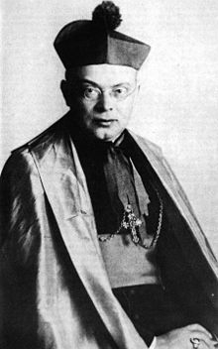

Stolica Apostolska bullą „Ad natum Sancte Sedis” z dnia 24 .IV.22 r. powierzyła biskupowi Eduardowi Grafowi O’Rourke, urząd Administratora Apostolskiego.
Ks. bpa O’Rourke, który przyjechał do Gdańska z Berlina, przywitali 14 maja 1922 r. o 17.30 r. (A. Baciński,Dzieje diecezji gdańskiej w ostatnim XX-leciu (1945-1965,(w:) „Nasza Przeszłośc”,Kraków 1965 s.150-151)na dworcu w Gdańsku ks. dziekan Antoni Sawatzki ze św. Brygidy i ks. Dr Emil Moske ze św. Brygidy.

- 48 -
Nowego Administratora Apostolskiego czekało ułożenie prawnych podstaw, w formie umowy konkordatowej , w relacjach młodego, samodzielnego Kościoła gdańskiego z władzami WMG. Był to okres intensywny dla samego bpa O’Rourke, dyplomacji polskiej i władz WMG. ( Bogdanowicz,St.:Konkordat z Wolnym Miastem Gdańskiem. Teki Gdańskie,t.VI-VII.Gdańsk 2004/5,s.76-87).
31 maja 1922 r. w czasie pierwszego spotkania z powołanym kolegium konsultorów, omawiając sprawy duszpasterskie i organizacyjne, bp O’Rourke zastrzegł sobie sferę kierownictwa administracją, sprawy personalne, oraz pertraktacje dyplomatyczno-polityczne, które dotyczyły przede wszystkim rokowań konkordatowych(vide Bogdanowicz,St.,s.77), a sprawa nie była prosta, bowiem, jak wyraził się H.Sahm I prezydent Senatu WMG –„ konkordat napotka trudności z punku widzenia prawa międzynarodowego”. Konwencja polsko-gdańska w art. 6 wymagała, by międzynarodowe umowy i konwencje z WMG były zawierane przez stronę polską. Istniała bowiem możliwość dyplomatycznych zadrażnień między WMG a Polską. Senat chciał stworzyć projekt ustawy regulujący stosunki Kościół –państwo, a biskup O’Rourke, za poradą sekretarza stanu kardynała Gasparriego, miał zawrzeć konkordat z senatem.
Rząd Polski zachowywał się w tej sprawie ambiwalentnie i postanowił ingerować dopiero, gdy cała sprawa wejdzie w fazę rokowań dyplomatycznych. O tym poinformowano tajnym listem, z dnia 14 sierpnia 1922 r., komisarza generalnego RP w Gdańsku. Pod koniec września senat WMG na spotkaniu z biskupem, konsultorami i członkami senatu, przedstawił projekt umowy o jednostronnym charakterze, z pominięciem istotnych spraw takich jak: szkoły wyznaniowe, nauczanie religii w szkołach państwowych, status zakonów oraz sprawy dofinansowywania proboszczów z prawem ich prezentowania na wakujące parafie, którzy by byli dofinansowywani z kasy miejskiej w wysokości 50%. Tam gdzie świadczenia państwowe wynosiłyby mniej niż 50% prawo prezentacji byłoby zamienne, raz biskup , a raz senat by prezentował proboszcza. Jeśli Kościół całkowicie pokrywałby wynagrodzenie proboszcza, to biskup mógłby sam decydować o obsadzaniu parafii. (vide Bogdanowicz,s 78).
Takich parafii było tylko dwie. O obsadzaniu pozostałych decydowałby senat. Senat obawiał się propolskich sympatii ewentualnie polskiego biskupa. Ten projekt nie był do zaakceptowania przez stronę kościelną. Dalsze konsultacje odbywały się za pośrednictwem senatora ks. Antoniego Sawatzkiego. W połowie grudnia 1922 r. przekazano 15-punktowy projekt umowy konkordatowej, z prośbą o przesłanie go do Stolicy Apostolskiej i jej akceptację. Autorem tego

- 49 -

projektu był senat WMG. Potem w pertraktacje włączył się polski rząd. Domagał się, w razie akceptacji układu, współdecydowania przy nominacji biskupa gdańskiego i duchownych. Sekretarz Stanu pozostawił umowę układowi międzynarodowemu . Polecał tylko, by Stolica Apostolska była informowana o rokowaniach. Sama nie będzie niczego akceptować, ani niczego nie podpisze. Dopuszczalne jest porozumienie w sprawach tworzenia nowych parafii, szkolnych, wynagrodzeń duchownych, lecz nie można podejmować niczego, co wchodziłoby w kompetencje St. Apostolskiej.

Umowa podpisana 4 stycznia 1928 r. nie osiągnęła nigdy prawnej ważności. Nie uzyskała bowiem akceptacji St. Apostolskiej, ani nie ratyfikował jej senat WMG. Biskup Edward O’Rourke podejmował nieraz w następnych latach temat konkordatu. Ostatnio z Arturem Greiserem 22 lutego 1935 r., ale bez rezultatu i tak bez konkordatu diecezja gdańska musiała się borykać, bez prawnych ustaleń, wkraczając w nowa erę swych burzliwych dziejów.(vide Bogadowicz, St. s.87).

30 grudnia 1925 roku Papież Pius XI bullą „Universa Christifidelium cura „erygował samodzielną diecezję gdańską (AAS 18 s.38) i biskup Dr Eduard O’Rourke został pierwszym biskupem gdańskim z dniem 3 stycznia 1926 r. Oficjalny ingres odbył się dopiero 1 .VI.1926 r. (Amt. Kirchenbl.) Msza św. intronizacyjna odbyła się kościele parafialnym w Oliwie, który uzyskał tytuł Katedry.

Diecezja otrzymała przywilej egzempcji(wyłączności). Jej granice pokrywały się z granicami WMG (AAS ,t.18(1926),38-39.

Dr h.c. Heinrich Sahm był pierwszym prezydentem Senatu od 1920 – 1931 r. Po nim nastapił Dr Ernst Ziehm – 1931-1933. W roku 1933 zastąpił go Dr Hermann Rausching, ale był tylko rok prezydentem. Został usunięty wskutek nacisków Alberta Forstera, szefa NSDAP w Gdańsku.

- 50 -

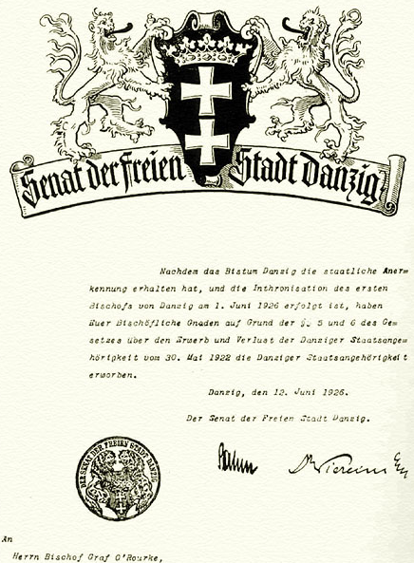

Senat uprawomacnia Biskupstwo Gdańskie w WMG w dniu 12 czerwca 1926 r. Pismo podpisali prezydent Sahm i senator Wiercinski-Keiser. (APG.Akta Senatu, sygn.260)
Rausching dążył do normalizacji stosunków WMG z Polską. Po Rauschingu prezydentem senatu został Artur Greiser – polecony przez Himmlera i rządził od 1934 do 1 września 1939 r. Co innego obiecywał biskupowi O’Rourke , a co innego robił.

- 51 -

Obiecywał pokój z Kościołem gdańskim, a swoimi zarządzeniami wywoływał niepokój i sprzeciw biskupa, duchownych i wiernych. Potem za Forstera nastąpił dla duchownych i katolickiego społeczeństwa polskiego autentyczny terror i ucisk.

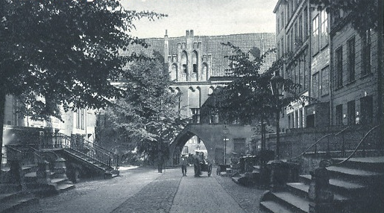
Ulica Brotbänkengasse (Chlebnicka), przy której mieściło się biskupie Konsystorium pod numerem 2. (zdjęcie niżej). Ulica prowadziła do Bramy Chlebnickiej i przez nią do Długiego Pobrzeża.
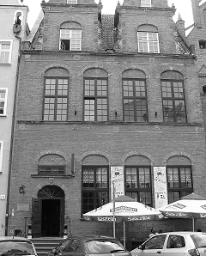
Stan dzisiejszy kamienicy ( 2011 r.)
Administrator Apostolski Bp Edward O’Rourke powołał do życia w roku 1922 Officium consultorum, czyli Konsystorz do pomocy w zarządzaniu Administraturą. Dzis spełnia tę rolę kuria biskupia. Oficium istniało do roku 1939, a po tym roku już nieoficjalnie jako Administratura Apostolska. Taki tytuł
- 52 -
maja dokumenty podpisywane przez bpa Spletta. Konsystorzowi podlegały więc wszystkie sprawy kościelne. Działał on w ramach określonego prawa i obowiązków . Konsultorzy funkcjonowali na prawach kanoników. Konsultorami

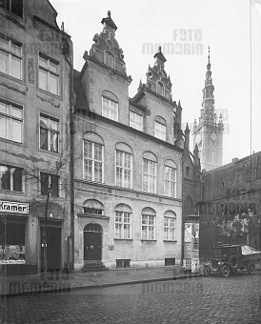
Brotbänkengasse 2 (Chlebnicka) siedziba biskupiego Konsystorium. Obecny fronton kamienicy został podwyższony i wchodzi się do niej po schodkach z poręczmi. Widoczne są też i inne różnice, jak widać na zdjęciu na poprzedniej stronie. (Zdjęcie przedwojenne).

byli : ks. Antoni Sawatzki(1873-1934) –dziekan z parafii św. Józefa i wikariusz generalny diecezji od 1926 -1934 ; ks. Jan Tietz – dziekan z parafii Nowy Staw, ks. Teodor Maćkowski, wicedziekan z parafii św. Mikołaja, ks.dziekan Dr Emil Moske z parafii św. Brygidy. Piastował on ten urząd bardzo krótko. (Ciechorski,Wł. MDG 1975,s.207)
Księdzu biskupowi Edwardowi O’Rourke, na przestrzeni jego 16 letnich rządów diecezją gdańską, leżały na sercu przede wszystkim sprawy duszpasterskie diecezji. Z tego też powodu zwołał I Synod Diecezji Gdańskiej w dniach 10-12 grudnia 1935 r. W swym przemówieniu powitalnym na rozpoczęcie synodu bp O’Rourke powiedział, że „nie chcemy szukać, ani dążyć do niczego innego, jak tylko do popierania spraw Jezusa Chrystusa w trosce o dobro powierzonych nam dusz.” ( Kleinert,E.:MDG 1978.Ustawod. Syn. i jego
- 53 -
duszp.char. s. 288). W swej wizji współczesnego duszpasterstwa naświetlił ks.biskup O’Rourke kierunki pracy kapłanów, a mianowicie duszpasterstwo dzieci i młodzieży, małżeństw i rodzin, sprawy duszpasterstwa wiejskiego i na końcu duszpasterstwo stowarzyszeń i polskiej mniejszości narodowej, która leżała biskupowi na sercu. Jeszcze przed Synodem zalecił duchownym narodowości niemieckiej naukę j. polskiego. Synod miał też za zadanie ustalenie programu duszpasterskiego, który by uchronił wiernych przed nowinkarskimi prądami szerzącego się wówczas komunizmu, ateizmu i odstępst od wiary. W latach 30-tych XX wieku szerzyła się w Niemczech i WMG radylalna sekularyzacja i ataki przeciw chrześcijaństwu i Kościołowi. Na utratę wiary wśród mężczyzn miała ogromny wpływ też I Wojna św. oraz szerzący się bolszewizm. Dr Hawranke w swym sprawozdaniu (Bericht) do Greisera porusza tę sprawę z bpem O’Rourke i namawia go do współpracy w walce z bolszewizmem. (APG. sygn.260,s.206-207). Walka też szła o wychowanie chrześcijańskie młodzieży ( bezpardonowe agitacje do HJ). Podobnie miało się za komunizmu w czasach PRL. Zagrożone były małżeństwa i rodziny oraz stowarzyszenia. Synod kładł nacisk na pielęgnowanie życia nadprzyrodzonego i głoszenie podstawowych prawd wiary w kazaniach i nawoływanie do chrystocentryzmu i zdrowego kultu maryjnego.
Z upoważnienia Stolicy Apostolskiej ks. bp O’Rourke erygował w dniu 7 października 1937 roku dwie personalne parafie dla ludności polskiej WMG, a mianowicie parafię Chrystusa Króla w Gdańsku i parafię św. Stanisława biskupa i męczennika we Wrzeszczu. Proboszczem pierwszej został bł. ks. Franciszek Rogaczewski, a drugiej bł. ks. Bronisław Komorowski. Przeciwko tej decyzji złożył w Rzymie ostry protest prezydent Senatu Arthur Greiser. Równocześnie NSDAP wraz z jej prasą rozpoczęła zażartą kampanię przeciwko biskupowi i polskim katolikom WMG.
Wobec takiej sytuacji bp O’Rourke powiadomił w/w proboszczów, pismem z dnia 13 października 1937 r. , o zawieszeniu dekretów nominacyjnych i cofnięciu erekcji ich parafii. Rozpoczęły się też naciski NSDAP i Senatu na Kurię Rzymską o odwołanie bpa O’Rourke z jego urzędu. Ks. biskup nie był Niemcem i to pogarszało jego sytuację w WMG. Złożył więc rezygnację z urzędu i Stolica Apostolska, po rozpatrzeniu sprawy , przyjęła jego rezygnację w maju 1938 r. i od 13 czerwca 1938 r. ks. bp O’Rourke zakończył 16-letnie rządy Diecezją Gdańską w WMG.
Dnia 12 czerwca 1938 r. wydał bp O’Rourke serdeczny list pasterski skierowany do duchowieństwa i wiernych diecezji gdańskiej. Pisał w nim, że przez 16 lat mógł ,dzięki łasce i pomocy Bożej, spełniać swe obowiązki biskupie i ostatnie zmiany sprawiły, że dalsza praca dla Kościoła gdańskiego stała się bezowocna. Podziękował wszystkim pracującym na niwie pańskiej za pracę i gorliwość w służbie Bożej, za oddanie się sprawie Wiary i Kościoła Świętego.
- 54 -
6 lipca 1938 r. Senat WMG wydał na cześć ustępującego biskupa uroczyste śniadanie. Biskup Edward O’Rourke opuścił Wolne Miasto Gdańsk 7 lipca 1938 r. o g. 10.00. Na peronie dworca głównego żegnał go późniejszy jego następca ks. Carl Maria Splett, współpracownicy, liczni wierni, w tym duża liczba Polaków.
Senat WMG reprezentował nasz znany już referent Dr Leo Axel Hawranke.
Bp O’Rourke udał się do Poznania .W Poznaniu został kanonikiem gremialnym kapituły metropolitarnej, a stamtąd dotarł w czasie wojny do Wilna i potem przez Niemcy pojechał do Rzymu korzystając z paszportu dyplomatycznego, gdzie zakończył swe świątobliwe życie 27 czerwca 1943 r. i został pochowany na Campo Verano. (Stachnik, R.: Danziger..Hildesheim 1965).
W niedzielę 17.XII.1972 jego zwłoki spoczęły w bazylice w Oliwie w krypcie biskupów gdańskich, dzięki staraniom ks. bpa L.Kaczmarka. (vide Baciński, A.: Pierwszy biskup gdański, s.167)
Kilka miesięcy po śmierci ks. bpa E.O’Rourke w Brzeźnie został aresztowany ks. Brunon.

b. Ks. Biskup Dr Carl Maria Splett - 1938-1963
Rządy bpa Edwarda Grafa O’Rourke diecezją gdańską kończą się, jak już wiadomo, jego rezygnacją z urzędu 13 czerwca 1938 roku. Jego następcą został ks. bp Carl Maria Splett i zarządzał diecezją do chwili aresztowania 9 sierpnia 1945 r.

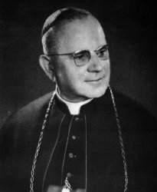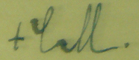
Drugi biskup diecezji gdańskiej Dr Bp Carl Maria Splett (1898-1964)

- 55 -

Ks. bp C.M. Splett kierował diecezją gdańską od roku 1938 do 1945, czyli przez niecałe 7 lat. Pochodził z Sopotu. Urodził się 17 stycznia 1898 r. Początkowo uczył się w gimnazjum w Chojnicach( Konitz), potem kontynuował naukę w Królewskim Gimnazjum w Gdańsku na Weidengasse (Łąkowa). Oba gimnazja były o profilu humanistycznym. Maturę złożył w 1917 r. Jak już wcześniej napisałem, ks. Brunon również uczył się w tym gimnazjum i maturę złożył 5 lat później. Więc nie jest wykluczone, że bp Splett był w szkole jego starszym kolegą. Obu uczył ks. Magnus Bruski. Bp Splett musiał codziennie dojeżdżać z Sopotu kolejką do gimnazjum. Ks. Brunon miał nieco bliżej i dojeżdżał tramwajem. Ks. bp Splett znał j. polski. Za czasów kleryckich, podczas wakacji, przebywał na parafiach polskich dla nauki polskiego. Święceń udzielił mu ordynariusz pelpliński ks. bp A. Rosentretter w dniu 10 lipca 1921 r. Po trzech latach studiów prawa kanonicznego i rzymskiego i doktoracie w Rzymie, ks. Splett wrócił już do diecezji gdańskiej, bowiem w trakcie studiów (19.X.1923 r.) został inkardynowany do diecezji gdańskiej. Po studiach w Rzymie pracował na parafiach w Gdańsku u św. Józefa, św. Mikołaja i parafii katedralnej w Oliwie. 13 czerwca 1938 r. otrzymał mianowanie, a sakrę biskupią 24 sierpnia tegoż roku w wieku 40 lat.

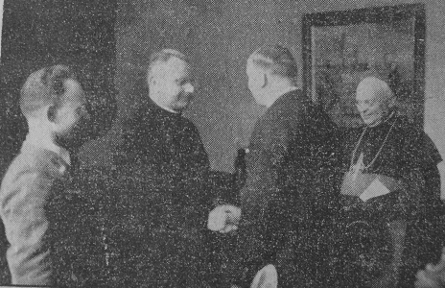
Wizyta obu biskupów gdańskich w Senacie WMG w czwartek 23 czerwca 1938 r.,(zdjęcie w Danziger Vorposten z dnia 24 czerwca 1938 r.APG) Od lewej Dr Leo Axel Hawranke(referent ds. kościelnych), ks. bp Dr C.M. Splett, prezydent Senatu A.Greiser i ks.bp Edward Graf O’Rourke .

- 56 -
Poprzez wydanie rozporządzeń z 17 i 25 maja 1940 r. o zakazie używania języka polskiego, zarówno dla penitentów, jak i spowiedzników, podczas nabożeństw i usunięciu polskich napisów z nagrobków i sztandarów kościelnych itp. ks. bp. Splett został aresztowany 9 sierpnia 1945 r. , osądzony i skazany 1 lutego 1946 r. na 8 lat ciężkiego więzienia za szkodliwe dla Polaków rozporządzenia. Po odbyciu kary bp C. M. Splett w roku 1953 wyjechał do Niemiec.

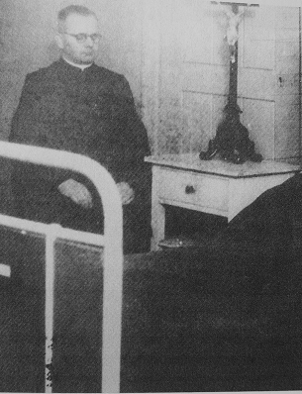
Biskup gdański Carl Maria Splett w więzieniu we Wronkach. Fotografia z artykułu w: Deutschland und seine Nachbarn.Forum für Kultur und Politik. Samerski Stefan: Schuld und Sühne. Bischof Carl Maria Splett in Krieg und Gefangenschaft, s.37. Bonn 2000.
Na początku 1945 r. władze Niemieckie zaproponowały ks. biskupowi wyjazd do Niemiec i nawet podstawiono auto, jednak ks. biskup się nie zgodził. (Kleinert, E.: Antypolskie..MDG 1978, s.71- 73). Biskupem ordynariuszem pozostał do końca życia . Zmarł w 5 marca 1964 r. w Düsseldorfie w Niemczech. Do dnia dzisiejszego nie spoczął w Bazylice oliwskiej obok biskupów gdańskich.

- 57 -
2. Posługa kapłańska w parafiach diecezji gdańskiej
Czasy, w których przyszło ks. Brunonowi służyć Kościołowi w duszpasterstwie katolików WMG nie były łatwe. Wraz upływem czasu nasilały się zmasowane ataki medialne na pasterzy, ataki wręcz fizyczne na duchowieństwo, zastraszanie, jak zobaczymy później. Ideologia nazistowska dzieliła rodziny, niszczyła swobodę wyznań, stowarzyszeń i działała destrukcyjne na sumienie katolików narodowości polskiej i też niemieckiej poprzez szerzenie nienawiści wobec Polaków. Ks. Brunon był też świadkiem brutalnej eksterminacji w biały dzień narodowości żydowskiej, o czy trzeba też wspomnieć.
Na przestrzeni lat po święceniach od stycznia 1928 r. do 1939 ks. Brunon fungował jako wikary w dziewięciu parafiach. Wszyscy jego biografowie, począwszy od ks. R.Stachnika poprzez s. M.Kempner, ks. prał. H.Molla, ks. bpa Z. Pawłowicza, powojennego proboszcza w Brzeźnie, ks. A. Bacińskiego nie wymieniają wszystkich placówek, w których pracował. Akta personalne ks. Brunona natomiast zawierają dokumenty nominacji i odwołań z wszystkich placówek i na nich opieram „katalog” jego kolejnych parafii.
a. Parafia w Nowym Stawie (Neuteich) jako pierwszy wikariat. (1.IV.1928 – 26.X.1928)

Po święceniach ks.Binnebesel miał w lutym i marcu urlop. Pismem z 5 marca 1928 r., biskup gdański ks. Dr Edwarda Graf O,Rourke, mianował go drugim wikarym w parafii św. Mateusza Apostoła w Nowym Stawie (Neuteich) od dnia 1 kwietnia.

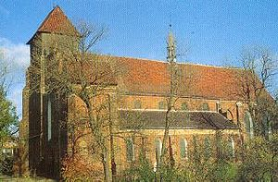
Kościół w Nowym Stawie

- 58 -
Parafia została erygowana w 1310 r. Kolegiata, jako trzynawowa bazylika p.w. św. Mateusza jest z II-giej połowy XIVw. Kolegiata w Nowym Stawie konsekrowana była w 1408 r. W 1402 została istniała szkoła parafialna. Od roku 1488 funkcjonowało Bractwo Kapłańskie Wielkich Żuław. W 1492 zatwierdzono statut Bractwa św. Barbary( Enc.Katolicka KUL,t.XIV).Do 1802 roku Kolegiata przeżyła dwa pożary (1568 i 1802). Od 1567-1577 proboszczem był opat oliwski K. Geschkau, który jednoczesnie był administratorem diecezji pomezańskiej. W roku 1718 powstało Bractwo różńcowe. Król szwedzki Gustaw Adolf oddał kolegiatę ewangelikom na lata 1612-1635. Katolicy ją posiadali do roku 1657 i później do roku 1560 znów ewangelicy. Siedziba dekanatu od XVI wieku. Bp. warmiński Szymon Rudnicki w roku 1609 ofiarował ołtarz główny poświęcony Św. Trójcy. Nakazał głosić kazania w j. polskim i niemieckim. W 1772 parafia była w Prusach Wschodnich. Od 28 II.1895 r. do 23.VI.1928 r. dziekanem nowostawskim był ks. Jan Tietz. Po powstaniu WMG i utworzeniu Administratury Apostolskiej w 1922 r. dekanat obejmował tereny po prawej stropnie Wisły. 23.08.1931 r. powstał dekanat Nowy Dwór Gdański (Tiegenhof), któremu podlegał Nowy Staw. W tym roku parafię zamieszkiwało 3196 osób. W tej liczbie było 2164 parafian. Organistą był nauczyciel Aloysus Schwent, a zakrystianinem i grabarzem Paul Tessmer. (DHK 1957).

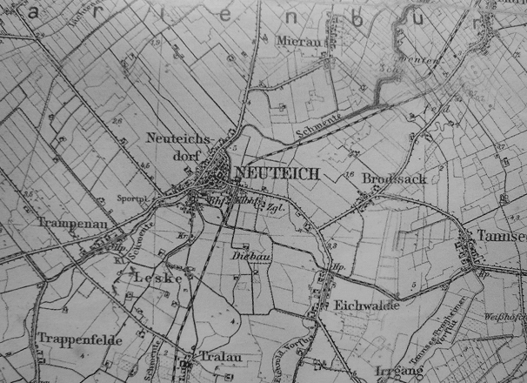

- 59 -
Mateusza Apostoła w Nowym Stawie, na miejsce ks. Antoniego Behrendta(1896-1968). Odpowiedni dokument został mu przysłany do domu na gdański adres Langarten 101. Ten dokument (pisany gotykiem)z dnia 5 marca 1928 roku, zawiera też zalecenia dla młodego neoprezbitera, jak ma postępować i o co się głównie troszczyć. Pismem tym ks. Brunon był powiadomiony, że zostaje ustanowiony drugim wikarym (pierwszym wikarym był ks. Franciszek Kroll) przy kościele parafialnym w Nowym Stawie. Ks. biskup O’Rourke informuje go, że „ prawo słuchania spowiedzi św. (Beichapprobation Instrumentes) uzyska od proboszcza prałata Jana Tietza po przyjeździe do parafii. Zostaną mu też przekazane wskazania do pracy i zakres obowiązków. W sprawie należnego wynagrodzenia ma zwrócić się do proboszcza. Biskup oczekuje, że obdarzony kredytem zaufania, gorliwie, sumiennie i zawsze punktualnie będzie spełniał swe obowiązki. Relacje z przełożonym będą przyjazne i życie będzie się układać w zgodzie. W pracy w parafii należy dbać o rozwój duchowy wiernych. Zachowywać się nienagannie i swym budującym oddziaływaniem przyświecać im w kształtowaniu życia religijnego. Nie zaniedbywać religijnego rozwoju chrześcijańskiej młodzieży. Niebawem będzie wskazany dzień objęcia wikariuszostwa. Biskup nadmienia, że ks. Brunon musi przysłać dwa odpisy świadectwa maturalnego i życiorysu”.
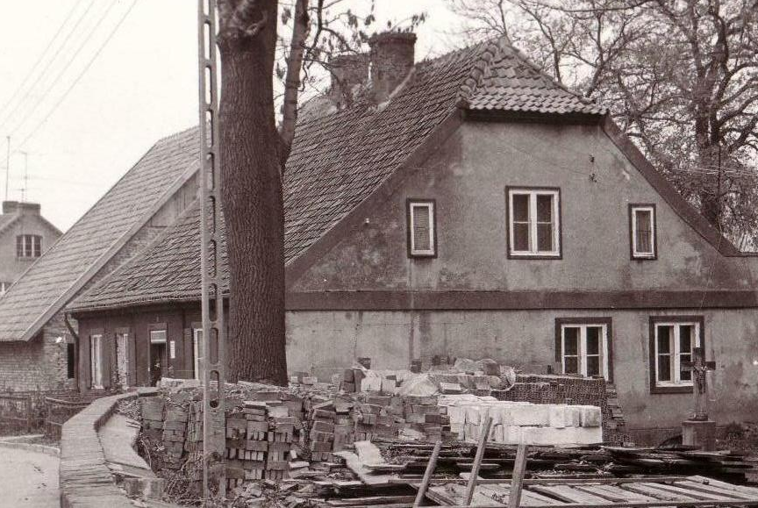
Stara plebania parafii w Nowym Stawie. Po prawej stronie widoczny jest nagrobek proposzcza ks. Prałata Jana Tietza. Tu miał miejsce w kwietniu 1935 r.napad na plebanię, gdy proboszczem był ks. Klemens Sierigk. Nisko osadzone okna łatwo można było wyłamać i dostać się do wnętrza.

2 kwietnia 1928 ks. Binnebesel pisze list do bpa E.O’Rourke, że 1 kwietnia przyjechał na plebanię w Nowym Stawie, o czym melduje, jak pisze, zgodnie z obowiązkiem.
- 60 -
Ks. Brunon przyszedł do parafii w Nowym Stawie pod koniec życia jej długoletniego proboszcza ks. dziekana , prałata Jana Tietza,który był przez 30 lat jej zarządcą. Parafię objął 28 lutego 1895 r., a zmarł 23 czerwca 1928 r. Miał był 82 lata ,gdy jego wikarym został ks. Brunon.
Główny ołtarz
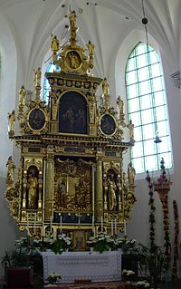
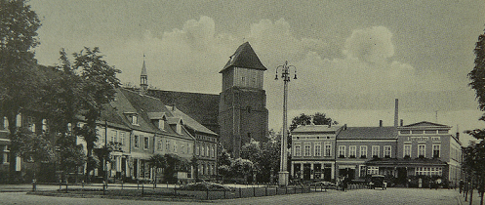
Rynek w Nowym Stawie ( Der Blüchermarkt in Neuteich)
Niecałe trzy miesiące ks. neoprezbiter Brunon współpracował ze swym pierwszym proboszczem i czerpał z jego doświadczenia i wiedzy, a osobowość to była wspaniała. Ks. Johannes Tietz urodził się 9 grudnia 1847 r. w Tolnikach Małych koło Reszla (Rößel -warmińskie) w rodzinie rolniczej. Do gimnazjum uczęszczał w Reszlu, gdzie w roku 1867 uzyskał świadectwo dojrzałości. Święcenia kapłańskie otrzymał w Braniewie z rąk bpa Filipa Krementza 30 lipca 1871 r. Ostatnią jego placówką, przed objęciem parafii w Nowym Stawie ,było Fiszewo.Tam był administratorem parafii od 13.X.1892-28.II.1895. (Kronika
- 61 -

parafialna na str. int. parafii). W diecezji warmińskiej (Ermland) był honorowym kanonikiem. W roku 1921 obchodził jubileusz 50-lecia kapłaństwa. Po utworzeniu diecezji gdańskiej został jej konsultorem. W roku 1927 otrzymał tytuł papieskiego prałata domowego. Prałat Tietz, jak pisze o nim ks. R. Stachnik (zob. Stachnik ,s.177-181), miał dzięcięcą duszę, a z jego serca emanowała miłość do otoczenia i pogoda ducha, ale jednocześnie był bojownikiem o sprawy Królestwa Niebieskiego. Postury krępej, korpulentnej i niskiego wzrostu, w ruchach zwinny, żwawy i zręczny, o żywej umysłowości, wykwintnym języku z poczuciem humoru, a przy tym mężny. Miał dobre i szczodre serce dla biednych, aż do skrajności. Po maturze nauczyciele mieli nadzieję, że skieruje dalsze kroki na filologię klasyczną. Miał na świadectwie maturalnym noty bardzo dobre i dobre , z wyjątkiem matematyki. Pięknie mówił po niemiecku. Był biegły w łacinie i grece. Jednak , wbrew oczekiwaniom nauczycieli, skierował swe kroki do seminarium duchownego w Braniewie( Braunsberg). Na pierwsze lata jego kapłaństwa przypadał okres nieświętej pamięci Kulturkampfu. Księża nie mogli odprawiać sumy. Na kazaniach bronił energicznie i z pewna dozą humoru praw Kościoła. Sumy odprawiał i za to pozywany był przed sąd, co było dla niego nieskrywaną radością. Na rozprawach ciętym językiem odparowywał zarzuty. Przytaczał zwroty łacińskie i greckie na poparcie swych tez obronnych. Z całą mocą bronił praw Kościoła i opuszczał salę sądową ze zwycięsko podniesionym czołem. Swą biegłością w językach klasycznych zadziwiał wszystkich na uroczytościach studenckich, gdy improwizując śpiewał piosenki ludowe i studenckie w przekładzie na łacinę.
Gdy objął parafię w Nowym Stawie, dał się poznać jako serdeczny, troskliwy duszpasterz i szybko zdobył serca parafian. Przez lokalne władze był szanowany i poważany. Jako inspektor szkolny był szanowany przez nauczycieli i miał z nimi dobre relacje. Jego szczególną zasługą było ponowne erygowanie szkoły katolickiej, która wskutek nacisków Kulturkampfu była przemianowana na świecką. Pod szczególna opieką , jak już wspominałem, byli parafianie słabi ekonomicznie. On sam umarł biedny. Z uwagi na niskie dochody parafii nie mógł powiększyć plebanii do potrzeb. Pokoje były małe i ciemne. Prałat Tietz nazywał je pełnymi przepychu i wygody. Nie dbał o sprawy ziemskie, doczesne, nawet je lekceważył . Krótko przed jubileuszem kapłaństwa doznał zawału, lecz o nim nikomu nie mówił. Po zawale proboszcz Tietz żył jeszcze siedem lat. Był ogromnie lubiany i szanowany. Jego odejście z tego świata pogrążyło w smutku nie tylko parafian, ale także gdańskich duchownych. W pogrzebie uczestniczył ks. bp. Edward O’Rourke, który odprawił pontyfikalne requiem i 17 kapłanów, jego dawnych i obecnych wikarych, należy domniemywać, że w tej liczbie był też jego wikary ks. Brunon.

- 62 -
Nie wiemy jakim środkiem transportu neoprezbiter Brunon przyjechał z Gdańska na swą pierwszą placówkę duszpasterską. Czy jechał wynajętym samochodem ze swym bagażem, czy pociągiem. Jeżeli jechał kolejką , to musiał się przesiadać w Tczewie w kierunku na Nowy Dwór (Tiegenhof) do Nowego Stawu. Nie wiadomo kto go witał na dworcu? Proboszcz ks. prałat Tietz miał już wtedy 82 lata , więc już mu było przypuszczalnie ciężko witać swego nowego wikarego i odbierać go z dworca. Przypuszczalnie był to wikary Franciszek Kroll.
Z Kroniki parafialnej, ze strony internetowej parafii, zebrałem garść informacji o ks. Krollu. Ks. Franciszek Kroll urodził się 4 maja 1894 r. w Kamieniu Krajeńskim koło Złotowa. Maturę uzyskał 19 marca 1919 r. W czasie studiów seminaryjnych w Pelplinie został wcielony na 3 lata do wojska i brał udział w I Wojnie św. Święcenia kapłańskie otrzymał 10 lipca 1921 r. dopiero w 27 roku życia. Znał język polski i niemiecki. Po święceniach pracował w Pręgowie, a od 1924 r. do 1928 r. był wikarym w Nowym Stawie, potem u NSJ we Wrzeszczu. Był administratorem kościoła NMP w Gdańsku. W parafii w Nowym Stawie opiekował się tamtejszym sierocińcem, który był finansowany zarówno przez parafię, jak i gminę protestancką. Po śmieci ks. proboszcza prałata Jana Tietza, który zmarł 23 czerwca 1928 r., w dwa miesiące po objęciu wikariuszostwa przez ks. Brunona, ks. Kroll został administratorem parafii do dnia 28 lipca 1928 r., czyli do chwili mianowania nowego proboszcza w Nowym Stawie ks. Klemensa Sierigka. Ks. Kroll został przeniesiony do Nowych Szkotów do parafii św. Ignacego Loyoli. Pod koniec wojny ks. Kroll był internowany przez Rosjan i dopiero we wrześniu 1945 r. wyjechał do Niemiec do Meklemburgii. Zmarł 20 grudnia 1962 r.w domu starców w Zühr , gdzie był kapelanem.
Ks. Sierigk przyszedł do Nowego Stawu z parafii Lichnowy i był proboszczem w Nowym Stawie do 1941 r.. Z nowym proboszczem ks. Brunon współpracował tylko dwa miesiące, a mianowicie do 26 pażdziernika. Następcą ks. Brunona w parafii Nowy Staw został ks. Klemens von Piechowski.
Nowy proboszcz ks. Brunona urodził się 11.7.1876 r. w Reszlu (Rößel). Maturę uzyskał 3.3.1879. Studiował w seminarium w Braniewie. Święcenia kapłańskie otrzymał 7 lutego 1903 r. we Fromborku. Pracował w parafiach diecezji warmińskiej (Ermland). Był proboszczem w Lichnowach ( Krei Grosser Werder-Wielkie Żuławy). Od 1922 – 1939 był radcą konsystoriarnym, sędzią sądu biskupiego, doradcą do spraw prawno-majątkowych, synodalnym egzaminatorem w dziedzinie prawa kościelnego. Działał w Towarzystwie św. Bartłomieja. W 1941 roku, będąc w wieku 65 lat, zrezygnował z probostwa w Nowym Stawie i był następnie wikarym w parafii katedralnej w Oliwie. Ks. Sierigk miał wysokie poczucie obowiązku, skromny, prostolinijny, o dobrym zmyśle praktycznym, a przede wszystkim był gorliwym duszpasterzem. W diecezji był pomocny do prowadzenia i rozstrzygania spraw prawno-kościelnych dotyczących majątku parafialnego w Wielkich Żuławach ( Große Werder).
- 63 -
Politycznie był po stronie partii Zentrum, jak wielu księży w diecezji. Z tego powodu doznawał wiele przykrości ze strony rodzącego się od 1933 r. nazizmu. Naziści otwarcie go znieważali i nastawali na niego i namawiali go do przejścia na emeryturę. Ks. proboszcz nie dał się jednak zastraszyć. W kwietniu 1935 odbyły się wybory do Volkstagu (sejmu WMG) i nazistowska partia w swojej pysze i szaleńczej, urojonej pewności siebie, oczekiwała co najmniej 2/3 głosów na siebie. Fanatycy NS partii byli rozczarowani i zawiedzeni tym , że Neuteich źle zagłosował. Te złe wyniki głosowania były powodem wściekłości, która obróciła się przeciw proboszczowi ks. Sierigkowi. Narodowosocjalistyczne zbóje (Rotte) napadli na plebanię. Jak widać na fotografii okna plebanii były nisko osadzone. Wdarli się do środka przez rozbite okno i wyłamali też drzwi. W przypływie nienawiści i szaleństwa (voll Haß und Wut) zdemolowali pomieszczenia plebanii. Brutalnie łamali meble i przedmioty codziennego użytku od piwnicy po strych, jednocześnie szukali proboszcza, wykrzykując pogróżki pod jego adresem. Weszli do ogrodu. Ksiądz proboszcz był cały czas obok drzwi wejściowych w swym biurze i modlił się o cud uratowania go od pewnej śmierci. Widocznie otwarte drzwi wejściowe zasłoniły wejście do kancelarii i napastnicy ich nie zauważyli. Ks. Brunon był wtedy u św. Brygidy, ale wieść o tych wydarzeniach z pewnością doszła do niego. Tu też odegrała pomocną rolę gosposia księdza (jego siostrzenica), która starała się odwieść bandziorów od odkrycia jego kryjówki. W roku 1941 ks. Sierigk przeszedł na emeryturę i zamieszkał w małym pokoiku na plebanii w Oliwie. Był w parafii opiekunem i spowiednikiem katolików języka niemieckiego. Rano odprawił ostatnią mszę św. i w nocy z 7 na 8 pażdziernika 1945 r. odszedł do Pana.(vide Stachnik,s.168) Ks. Brunon, krótko bo krótko, ale miał możność poznania wspaniałego, odważnie sprzeciwiającego się ideologii nazistowskiej i gorliwego duszpasterza.
W roku 1992 nastąpiła reorganizacja terytorialna diecezji. Parafia Nowy Staw znalazła się w diecezji elbląskiej.

Ale wróćmy do naszego neoprezbitera. W roku 1928, sytuacja finansowa parafii stawała się trudna i utrzymanie drugiego wikarego stwarzało problem dla parafii. W piśmie z dnia 22 lipca 1928 r. ks. adm. Kroll zwraca się więc do Konsytorium o wystosowanie prośby do Senatu Wolnego Miasta Gdańska o dofinansowanie etatu(Stelleneinkommen) wikarego z kasy miasta od dnia 1 lipca 1928 r.
Z dofinansowaniem były widać trudności, bo już 24 września 1928 ks. Brunon opuszcza parafię i udaje się do Schidlitz-Emaus do parafii p.w. św. Franciszka z Asyżu, gdzie ma się stawić 27 września 1928 r. W Nowym Stawie, swej pierwszej po święceniach parafii, był zaledwie pięć miesięcy wikarym.
- 64 -

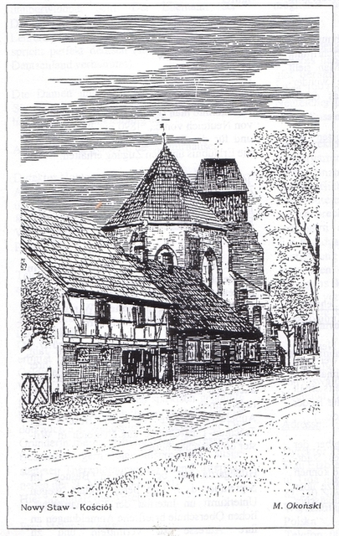
Grafika przedstawia starą plebanię w Nowym Stawie , w cieniu kolegiaty

b. Parafia w Gdańsku –Emaus p.w. św.Franciszka (26.10.1928- 30.04.1930)

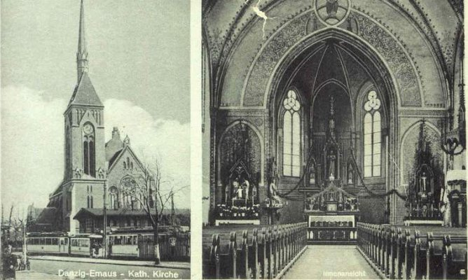

Kościól p.w.św. Franciszka z Asyżu w Gdańsku Siedlcach- Emaus

- 65 -
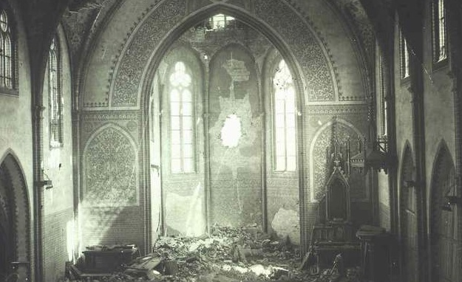
Kościół zniszczony w 1945 r. przez sowietów

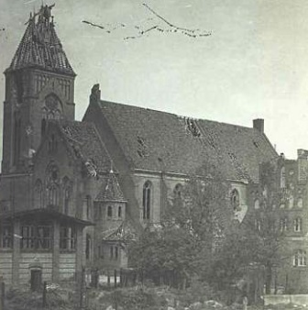
Kościół św. Franciszka w 1945 r.

Biskupa gdański E.O’Rourke pismem z dnia 24.09.1928 r., z mocą w dniu 26.10.1928 r., ustanawia ks. Brunona tu wikariuszem.W tym czasie proboszczem parafii p.w. św. Franciszka był ks. dziekan Stanislaus Bialk.

- 66 -
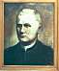
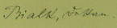
Ks. dziekan Stanisław Bialk ( 1.7.1975 -30.3.1939), proboszcz z Emaus

28 września 1928 r. ks. Brunon pisze list do Konsistorium, że już jest w parafii Emaus pod wezw. św Franciszka i zaczyna swoje posługiwanie. Będąc w tej parafii ks. Brunon nawiązał kontakt ze swoja uczelnią we Wrocławiu i czynił starania w sprawie doktoratu i powiadamia o tym zamiarze Konsystorium pismem z dnia 6 maja 1929 r. 27 września 1929 roku Konsystorium akceptuje jego zamiary zdawania państwowego egzaminu z filologii i pyta jak długo będzie trwał czas pisania doktoratu. 6 maja 1929 roku ks. Brunon odpowiada na to zapytanie i pisze, że nie wie jak długo będzie trwał przewód doktorski i związane z tym egzaminy. Jesienią planuje pojechać do Wrocławia na zapowiedziany ustny egzamin. Ma jeszcze opracować literaturę. Tego się nie da przyspieszyć. Terminów egzaminów też nie.
Początkowo w swych listach do Konsystorium z tej parafii ks. Brunon pisał nazwę Emaus przez dwa „m”, a z czasem już przez jedno „m”.
Parafia pod wezwaniem św. Franciszka z Asyżu w Gdańsku –Emaus , z neogoty-ckim kościołem z roku 1906, była dla ks. Brunona drugą z kolei placówką duszpasterską Z wiejskiej parafii nowostawskiej przeszedł do parafii typowo robotniczej. Czekały go tu więc nowe doświadczenia i wyzwania. Dzielnica Emaus była zwana „przelotową wioską”- Strassendorf”. Została przyłączona do Gdańska w 1914 r. Leżała przy drodze do Kartuz. Dzielnica Siedlce - Emaus rozwijała się dynamicznie pod wpływem napływającej ludności spoza Gdańska, która znajdowała pracę w powstających zakładach rzemieślniczych i usługowych. Duże było zapotrzebowanie na pomoc domową, zarówno w samym Gdańsku, jak i w jego dzielnicach. Dla powiększającej się ludnościowo dzielnicy Siedlce i Emaus, która była objęta do roku 1906 duszpasterstwem parafii św. Mikołaja, zbudowano kościół i nastąpiło wydzielenie parafii Emaus z parafii św. Mikołaja. W roku 1918 zamieszkały w parafii siostry karmelitanki . Miały swoją

- 67 -
kaplicę i dom zakonny. W dawnej restauracji powstało przedszkole. W nim przebywało od 200-300 dzieci. Proboszcz Bialk był bardzo zaangażowany w organizowaniu duszpasterstwa i życia parafialnego. Z jego inicjatywy powstał dom dla robotników, robotnicze stowarzyszenie sportowe (Arbeiter-Sportverein) oraz wiele innych dzieł takich jak Towarzystwo Sportowe dla młodzieży oraz chór parafialny . Opieka duszpasterska nad młodzieżą była zadaniem priorytetowym proboszcza Bialka. Pod koniec lat 30-tych zamieszkiwało Siedlce - Emaus ok. 12 tys .osób. W tej liczbie było ok. 8 tyś. osób powyżej 16 roku życia i ok. 4 tyś. poniżej 16 roku życia. Już w roku 1902 powstała szkoła dla dziewcząt i chłopców (dzisiejsze LO nr 8). (vide Gippert, W.,s.266). W roku 1931 organistą w Emaus był Otto Krebs, a zakrystianinem Albert Raabe.( DHK 1957).
Ks. Brunon, jako młody wikary, miał niezwykle utalentowanego i o bogatej osobowości proboszcza Stanisława Bialka, który był jednocześnie dziekanem. Po jego kierunkiem zdobywał bogate doświadczenia do swej pracy duszpasterskiej.
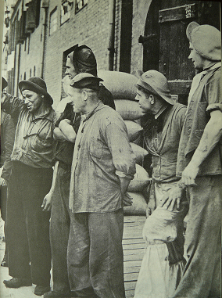
Ta „robotnicza” parafia niosła za sobą wiele problemów duszpasterskich. Do nich należała walka o trzeźwość mężczyzn, o przekonanie do Kościoła,które uległo osłabieniu wskutek demoralizującego okresu i strasznych przeżyć I wojny. Bywało nawet tak, że nie było niektórych ojców w kościele, gdy ich dzieci przyjmowały I Komunię św. Też w ogóle nie chodzili do kościoła. (Barendt,L. Danziger Jahre,s.51).

- 68 -

Powstawała potrzeba budowy nowych mieszkań. W latach 20 i 30 –tych był duży popyt na mieszkania jednopokojowe dla robotników, ale budowano też mieszkania większe, dla rodzin wielodzietnych, które stawały się potem wielopokoleniowe. W roku 1927 na ogólna liczbę 3041 mieszkań 89 % to były mieszkania dwupokojowe. 80 % mieszkań było skanalizowanych i podłączonych do wodociągów. 65 % mieszkań miało gaz, a prąd dochodził do 18 % mieszkań. (vide Gippert, W.,s.267)
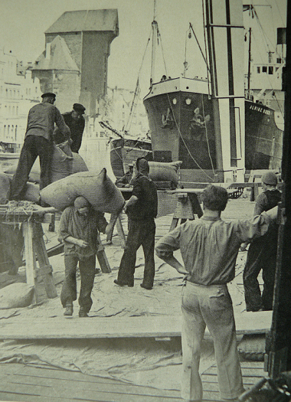

Na 12 tyś. mieszkańców Siedlec i Emaus prawie równo rozkładała się liczba katolików i ewangelików po ok. 5.8 tyś. wyznawców. Protestanci mieli nieopodal swój kościół. Mieścił się on na Rektorweg (dzisiejsza Szkolna). Podczas wojny został prawie doszczętnie zniszczony i go rozebrano. Zamieszczone wyżej zdjęcie ocalałego kościoła św. Franciszka obrazuje zakres zniszczeń, jakich doznał pod koniec wojny. W rozmowie z obecnym proboszczem ks. Andrzejem Sciesińskim, w dniu 26.06.2012 , dowiedziałem się, że nie zachowała się sprzed wojny kronika parafii. Zachowały się natomiast, ukryte w prywatnych mieszkaniach, wszystkie księgi parafialne. Kościół uległ
- 69 -
częściowemu zniszczeniu już po wkroczeniu sowietów do Gdańska. Wnętrze spladrowane, rozkradzione i spalone. Uszkodzeniu uległa wieża kościoła. Po wojnie już nie odbudowana. Plebania natomiast nie uległa zniszczeniu. Proboszczowi Bialkowi został oszczędzony widok zniszczonego kościoła, w którego budowę włożył wiele trudu i wysiłku. Zmarł bowiem 30 stycznia 1939 r.
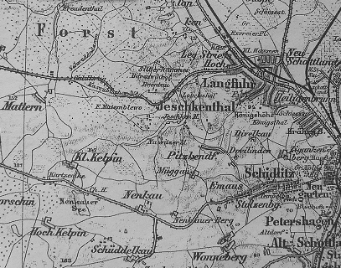
Mapka Emaus . (Eduard Gaebler,Leipzig)
Chciałbym tu przedstawić po krótce życie i działalność proboszcza Bialka,dla ukazania jakim był wspaniałym wzorem osobowościowym dla ks. Brunona.
Proboszcz Stanislaus Bialk urodził się 1 lipca 1875 r. Nic nie wiadomo o jego domu rodzinnym, skąd pochodził. Święcenia przyjął w Pelplinie z rąk bpa A. Rosentretera 1 kwietnia 1900 r. Po wydzieleniu Kuracji Emaus z parafii św. Mikołaja w 1906 roku, został tam kuratusem, a 23 stycznia 1920 r. mianowany proboszczem.(vide Stachnik, R. ,s.86) . Ks. Stachnik charakteryzuje ks. Bialka jako osobę o niezwykłych uzdolnieniach intelektualnych i bogactwie duchowym. Utrzymywał żywe kontakty z ks. prof. A. Sawickim. Posiadał zdolności muzyczne, grał na pianinie. Wciąż ubogacał księgozbiór parafialny i nim zarządzał, szerząc czytelnictwo w parafii. Zasoby biblioteki stanowiły też pomoc w pracy duszpasterskiej dla kolejnych wikarych. Przygotowując się do pisania pracy doktorskiej ks. Brunon niewątpliwie z niej korzystał. W bibliotece były ,obok dzieł filozoficzno-teologicznych, również dzieła klasyków niemieckich. Wielką miłością obdarzał ks. Bialk romantyków niemieckich, a szczególnie twórczość Schumana. Interesował się też światem natury, był entymologiem (Gottes freie Natur) , szczególnie światem owadów. Miał o nich ogromną wiedzę. Na plebanii stworzył dla nich specjalne pomieszczenia(insektarium). Swoich
- 70 -
parafian znał prawie z imienia. W obyciu był wszystkim przyjazny i skromny. Powstrzymywał się od używek i tym samym był przykładem mężczyzn ze swej parafii, którzy często nie stronili od nich. W okresie Bożego Narodzenia chodził z kolędą odwiedzając rodziny. Spotykał się z zamkniętymi drzwiami (Danziger Bowke) . Niektórzy byli szorscy wobec niego, ale grzeczni i uprzejmi. Nigdy się nie obrażał i pukał ponownie. Bardzo lubiły go dzieci. Organizował dla nich festyny z lampionami i światłami oraz w pobliskim Pietzkendorf (dziś Piecki), gry i zabawy. Godził małżeństwa i rodziny, za co mu były wdzięczne żony, bowiem wiele zła w rodzinach sprawiał alkoholizm. Jego byli parafianie po latach pisali (vide Heimatbriefe 1954/6) o nim , że był dobrym człowiekim i pogodnego usposobienia. Na pytania „jak idzie? ,co słychać”? -odpowiadał -„ Każdego dnia bliżej wieczności”. Miał zawsze dobre słowo dla parafian, a szczególnie dla tych, którzy stronili od Kościoła. Był dobrym pasterzem swej trzody. (vide Stachnik,s.89).
Jego dawna parafianka Lisa Barendt, ( już nieżyjąca- rocznik 1916), po latach wspomina swoje przeżycia z I Komunii św. w parafii Emaus. Jej dzieci kupiły maszynę do pisania i zachęciły ją do spisania swych wspomnień. Miała już wtedy 68 lat. ( Barendt,L.: Danziger Jahre.Aus dem Leben einer jungen Frau bis 1945/46. S. 50-58). Pisze, że jej rodzina była wierząca, szczególnie matka i babcia. Ojciec nie chodził do kościoła. Pierwsza Wojna Światowa wpłynęła destrukcyjnie na jego wiarę. Miała wiele rodzeństwa. W latach kryzysu było im ciężko. Ojciec często był bez pracy. Żyli z zasiłków, lub z pracy dorywczej ojca. Właściwie do kościoła chodziła z babcią, która była bardzo przywiązana do Kościoła. Mając rentę w wysokości 20 guldenów miesięcznie pomagała rodzinie. Była ofiarna na rzecz parafii. Mimo trudności w chodzeniu była na każdej niedzielnej mszy św. Nauka religii była w szkole. Do I Komunii św. przygotowywał dzieci proboszcz Bialk, lub w jego zastępstwie wikary. Panią katechetkę w szkole wspomina jako osobę, której nie darzyła sympatią. Te relacje były oschłe. Przygotowanie do I Kamunii trwało dwa lata i zaczynało się w wieku lat 11. Również w tym wieku ks. Brunon przystąpił do I Komunii św. mając 13 lat. Kiedy nastąpiła zmiana na wcześniejsze przystępowanie dzieci do pierwszej komunii, już od drugiej klasy szkoły podstawowej, dokładnie nie wiem. Taka zmiana nastąpiła, gdyż jak wspomina Maria Binnebesel, do I Komunii przystąpiła w drugiej klasie szkoły podstawowej. Lisa Barendt wspomina, że przed końcem zimy 1929 r. zachorowała na Heine –Medina ( Spinale Kinderlähmung). Wspominała, że nad jej łóżkiem wisiał kilimek z wyszytym tekstem tekstem: „Wo Glaube da Liebe, wo Liebe da Gott, wo Gott da Not”. „Gdzie wiara tam miłość, gdzie miłość tam Bóg, gdzie Bóg tam pomoc”. Często modliła się o zdrowie dla babci, by nie musiała chodzić o lasce i o zdrowie dla siebie. Wyzdrowiała tuż przed Zesłaniem Ducha św. i powróciła do szkoły i na lekcje religii w kościele. Zbliżała się I Komunia św.Wspomina wikarego,który zastępował ks. Bialka, jeszcze przed jej chorobą, będącego na urlopie. Był
- 71 -
surowym wikarym i się go trochę bała. Karcenie były wówczas dopuszczalne w ramach tzw. pruskiego modelu wychowania. Wspomina jak dostała lanie od ojca i musiała iść spać bez kolacji. Kara była za zgubienie pieniędzy, gdy szła na zakupy. Jej rodzeństwo po kryjomu przyniosły jej kolację. Matka nie mogła wziąć ją w obronę. Całe rodzeństwo na to patrzyło. Gdy zaczęła kontynuować lekcje przygotowawcze w kościele, ucieszyła się, że już jest proboszcz Bialk. Szła bowiem z lękiem do kościoła. Nazwiska wikarego nie wymienia. (vide Barendt, L, s. 52). Proboszcz Bialk ucieszył się, gdy stwierdził, że Lisa solidnie przygotowywała się w domu, w czasie choroby do nauki. Wspomina dalej, że na dwa tygodnie przed I Komunią ksiądz proboszcz zapraszał wszystkie dzieci, których ojcowie byli bezrobotni, na poczęstunek z ciastem do wielkiej sali na plebanii. Było mleko i kakao. Proboszcz zachęcał dzieci by jadły. Po modlitwie ks. Bialk wręczył każdemu dziecku kopertę. W niej było 25 guldenów. Rodzice mogli jej za to kupić ubranko komunijne. Ucieszyła się z białej sukienki, czarnych bucików i wstążki do włosów. Samo przystąpienie do I Komunii wspomina jako piękne przeżycie. Pamięta słowa proboszcza Bialka, który mówił, że w tym dniu wszystko co się dzieje jest przygotowane dla dzieci -bicie w dzwony, obchodzenie dookoła kościoła wśród spiewu ptaków. Proboszcz wprowadzał dzieci do kościoła, który był pięknie przystrojony kwiatami, świeciły świece i grały organy. Lisa miała wrażenie, że tak musi być pięknie w Niebie. Po wyjściu z kościoła jej matka miała łzy w oczach. O ojcu nie wspomina. ( vide Barendt, L, s.54)
W tej parafii ks. Brunon posługuje do dnia 30.04.1930 r.
30 kwietnia 1930 roku otrzymuje ks. Brunon, polecenie od bpa E.O’Rourke objęcia wikariuszostwa w Katedralnym kościele w Oliwie, jako II –gi wikary. Ma już od dnia pierwszego maja być w Oliwie.

c. Parafia katedralna w Oliwie ( 1.05.1930 – 18.04.1931)
W parafii katedralnej w Oliwie ks. Brunon rozpoczyna swą posługę kapłańską 1.05.1930 r. Parafia w tym czasie liczy 7694 dusz. Zakrystianinem był Walter Müller, a organistą Franz Pestka. (DHK 1957). Tuż obok pracy duszpasterskiej ks. Brunon zbiera materiały do doktoratu. Należy przypuszczać, że przygotowywanie się do dokoratu mógł też kontynuować w trakcie pobytu na 8 tyg. urlopie zdrowotnym w Linzu nad Rhenem, potem w Emaus.

- 72 -

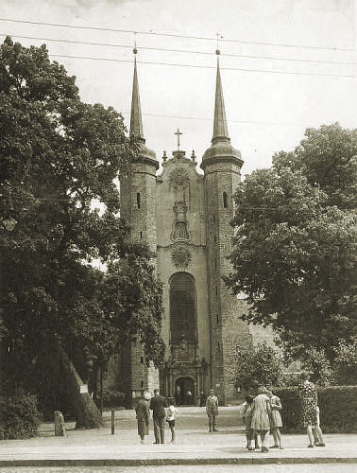
Katedra w Oliwie

W zachowanej Kronice parafii ( Kronika parafii (katedralnej) w Oliwie ( 1904 – 1945 ). Gdańsk 1999. s. 38 ) Opracowanie ks. dra Zygmunta Iwickiego) są wpisy z roku 1930 i 1931 odnoszące się do ks. Brunona Binnebesela. W roku 1930 jest wpis mówiący o tym, że ”5 stycznia objął wikary Leon Schliep, do tej pory w Jabłowie k.Starogardu Gdańskiego, stanowisko w diecezji gdańskiej. Już na Wielkanoc zostaje przeniesiony do kościoła św. Brygidy w Gdańsku. Po nim następuje, tylko na kilka dni, wikary Marschalkowski- Nowa Cerkiew, pozostawiony potem na swojej placówce. Tutaj przysłano wikarego Brunona Binnebesela z Nowego Stawu”. (vide Kronika, s.38) .
Jest tu pewna nieścisłość, ponieważ ks. Brunon przyszedł do parafii katedralnej z Emaus, a nie z Nowego Stawu. (AAG, akta personalne ks.Brunona). Dalej Kronika opisuje wydarzenia w parafii, które miały miejsce w tym roku, a których świadkiem był ks. Brunon. „Wiosną – pisze kronikarz- młodzi ludzie ze Stowarzyszenia Młodzieży Męskiej i Stowarzyszenia Czeladzi zaczynaja ochotniczo (wspieranie bezrobotnych + dodatek w wysokości 1.50 guldena) wyrównywać Plac św. Jana( dziś między ul.Parkową i Karwieńską) i zakładać tam plac sportowy dla katolickiej młodzieży. Praca szybko się posuwa. Proboszcz
- 73 -

Bruski zachorował ciężko na zapalenie krtani i musi udać się na kurację do Ems”. ( vide Kronika, s. 38) Od nazwy tego miasta znana jest sól emska.
Kronika potwierdza, skądinąd pochodzące informacje, że w tym czasie proboszczem był ks. Magnus Bruski, bowien nominacje na proboszcza otrzymał już 11 listopada 1926 r. i sprawował te funkcje do 21 .01. 1935 r. (vide Stachnik,R, s.92),
„ W październiku – pisze kronikarz- odbywają się wielkie misje prowadzone przez trzech ojców ze Zgromadzenia Misyjnego (Werbiści -Steiler Missiongeselschaft ). Trwaja dwa tygodnie. W pierwszym tygodniu dzieci i niewiasty, w drugim tygodniu mężczyźni. Byli tutaj o. Rektor ze Świętego Krzyża k. Nysy, o. Gabriel z Bytomia odrzeńskiego i o. Gmatzy z Wałcza. Ogromny sukces”.
Kronika dalej zawiera informacje o wydarzeniach z roku 1931. Kronikarz pisze-„ Na Nowy Rok zachorował na ciężką grypę wikary Lubomski i nie może przez 14 dni opuszczać pokoju. Krótko po Wielkanocy przeniesiono wikarego Binnebesela do Nowego Stawu. Na jego miejsce przybył wikary Alfons Skwiertz”. (vide Kronika,s.38)
Tutaj również jest nieścisłość, bowiem ks. Brunona przeniesiono do Nowej Cerkwi (Neukirch), a nie do Nowego Stawu (Neuteich). Nie wiadomo skąd pochodzą u kronikarza te nieścisłości?
Parę miesięcy po opuszczeniu parafii przez ks. Brunona, parafia przeżywała 1 pażdziernika 1931 r. setną rocznicę kasaty klasztoru w Oliwie. Odbywały się nabożeństwa żałobne w intencji mnichów, którzy tu żyli i pracowali ponad 650 lat.(vide Kronika,s. 38)

Wspominam w tym miejscu księdza proboszcza Bruskiego, z uwagi na jego wspaniałą osobowość i dla ukazania jak wielkie osobowości Kościoła gdańskiego służyły młodemu wikaremu Brunonowi za wzór i kształtowały jego osobowość. Bowiem ks. Bruski tuż po święceniach jako młody wikary przygotowywał małego Brunona do I Komunii św. A może też ks. Bruski wzbudził w małym Brunonie powołanie do kapłaństwa?

- 74 -
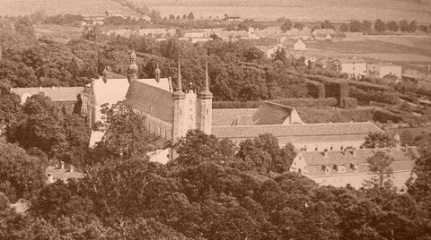

Ogólny widok na katedrę oliwską i klasztor pocysterski

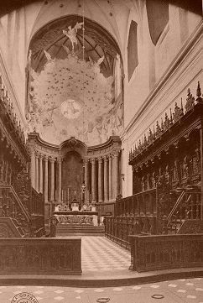

Główny barokowy ołtarz i stalle w prezbiterium. Tutaj przez rok ks. Brunon sprawował mszę św., spowiadał i głosił kazania.

- 75 -
Ks. Bruski urodził się 31 lipca 1886 r. w Brusach na Kaszubach. (vide Żakiewicz, M.: Teki Gdańskie t.VI-VII,ss 35-43). Tam uczęszczał do pruskiej szkoły, więc niewiele mówił po polsku. Na rok przed wybuchem I światowej światowej 9 marca 1913 r. otrzymał święcenia kapłańskie. Po święceniach ks. Bruski pracował jako wikary wparafii św. Mikołaja. Najprawdopodobniej opiekę duszpasterską nad kaplicą przyszpitalną na Łąkowej sprawował proboszcz parafii św. Mikołaja. Tam ks. Brunon, jak wiemy, przystapił do I Komunii św. i przyjął sakrament Bierzmowania. W roku 1922 ks. Bruski zostaje administratorem parafii św. Wojciecha. I tu dochodzimy do roku 1926, w którym ks. Bruski obejmuje probostwo parafii katedralnej. W październiku 1933 r. ks. Bruski zapada na ropne zapalenie migdałków. Przechodzi pomyślnie operację. W warunkach narastającej dominacji partii nazistowskiej NSDAP w WMG ks. Bruski otrzymuje 4 .XII. 1934 r. nominacje na wikariusza generalnego diecezji. Jest też radcą konsytorialnym. Z nim ks. Brunon prowadził dość intensywna korespondencję. Z dniem 21 stycznia 1935 r. zostaje proboszczem parafii św. Mikołaja. W tym czasie został usunięty ówczesny prezydent Senatu WMG Rausching, za sprzeciw wobec faszyzacji WMG i okazywaną sympatię Polakom.

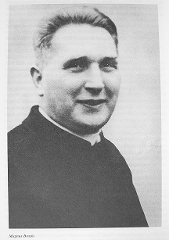

Ks. Magnus Bruski (1886, św.kapł. w 1913r. +1945)- wikariusz generalny diecezji od 1934 – 1938 r. Następca ks. A. Sawatzkiego – wikariusza generalnego (od 1926-1934 r.) Z j rąk ks. Bruskiego ks.Brunon przyjął I Komunię św. 3.X.1915 r. w kaplicy St. Marienkrankenhaus na Łąkowej. Ks. Brunon miał wtedy 13 lat, więc dość późno wówczas przyjmowano I Komunię św. tuż przed bierzmowaniem. W wieku 11 lat zaczął być przygotowywany
- 76 -
do niej przez nowowyświęconego wikarego M.Bruskiego.Opiekę duszpasterską nad kaplicą sprawował proboszcz parafii św. Mikołaja.
Następcą Rauschinga został poplecznik Himlera Artur Greiser. Tę funkcję sprawował do 1939 r. Po nim rządy dawnym Wolnym Miastem, wcielonym do Rzeszy, przejął gaulaiter Forster.
Ks. Bruski nade wszystko był duszpasterzem, zaangażowanym w pracę społeczną i opiekuńczą. Swym duszpasterstwem objął szpital na Łąkowej i Dom Sierot dla chłopców, był też prezesem diecezjalnym Kongregacji Mariańskiej dla młodzieży żeńskiej i Towarzystwa Trzeźwości. Ks. Bruski był wyjątkowo sumienny, surowy wobec siebie i wpajał te cechy swym parafianom. Był abstynenten.W swym życiu postępował z umiarem. Ustalonego przez siebie porządku dziennego przestrzegał nad wyraz dokładnie. Jego parafianie byłi mu dobrze znani zarówno w parafii katedralnej w Oliwi, jak i u św. Mikołaja. Był dobrym spowiednikiem, a jego kazania byłu bardzo dobitne, porywające, wyraziste i zachęcały do dobrych uczynków.
Wielkim wydrzeniem w diecezji dla katolików był I Synod, który, jak już wspominałem, odbył się w Adwencie 1935 r. Jako pierwszy referent wystąpił ks. Magnus Bruski. Mówił o współczesnych problemach w duszpasterstwie. ( Iwicki, Z .: Kronika parafii katedralnej w Oliwie 1904-1945,s. 40. Gdańsk 1999). Ks. Rogaczewski mówił na synodzie o zaniku polskich nabożeństw i śpiewu.
Lata 1938 i 1939 to okres zmasowanych ataków na Kościół Gdański , a głównie na katolickie stowarzyszenia, na naukę polskiego przez niemieckich duchownych. Nakazano wywieszanie flagi hitlerowskie przy kościołach, usunięto polskie napisy z nagrobków i krzyże stojące na rozstajach. Odbierane były przez SS-manów Polakom książeczki do nabożeństwa, język polski był zakazany, a przede wszystkim wymuszono na biskupie O’Rourke cofnięcie erekcji dwóch polskich parafii peronalnych w Gdańsku. W marcu 1938 r. ks. Bruski celebrował swój 25- letni jubileusz kapłaństwa.
Nie jest znany powód rezygnacji z urzędu wikariusza generalnego i radcy konsystorialnego.
W pierwszych miesiącach wojny i okupacji Pomorza polskiego hitlerowcy przystapili do likwidacji Kościoła polskiego. W diecezjach gdańskiej i chełmińskiej, na na ogólną liczbę 670 księży, wymordowano 450. (vide Żakiewicz,M. ,s.37). Głównie jesienią 1939 r. Ówczesny biskup Splett zwrócił się do Kancelarii Rzeszy i Wehrmachtu o informacje dotycząca zaginionych księży. Otrzymał odpowiedź, że być może wymordowały ich „bandy polskie”. (Schenk, D.: Albert Forster-gdański namiestnik Hitlera, s. 59 .Gdańsk 2002).

- 77 -
Kiedy płonął Gdańsk w marcu 1945 r. , zgromadzeni wierni w kościele św. Józefa zostali tam żywcem spaleni. W kościele św. Mikołaja uniknęli ich losu dzięki odważnej postawie ks. proboszcza Bruskiego. Kościół nie został zniszczony i w nim szukali ocalenia zgromadzeni wierni. Ks. Bruski odważnie wyszedł do nadciągających Rosjan i powiedział po rosyjsku oficerowi, że dla honoru żołnierza byłoby wstydem i hańbą znęcanie się nad grupką bezdomnych, żywych wśród martwych, którzy schronili się w świątyni. Prosił oficera, by wszyscy bezdomni ze zniszczonego miasta mogli tu przenocować i pożywić. Chociaż świątynia została splądrowana, a i w niej działy się dantejskie sceny, ów oficer zgodził się na propozycje Ks. Bruskiego. Szerzył się tyfus wskutek głodu, nie pochowanych zwłok ludzkich, martwych zwierząt. Ks. Magnus Bruski działał jako dobry pasterz, łagodził biedę i w miarę swych możliwości opiekował się chorymi i niósł ostatnią posługę umierającym. Przebywając wśród chorych sam uległ zarażeniu i zmarł na plebanii 9 lipca 1945 r. Epidemia trwała jeszcze do grudniowych mrozów 1945 r. Pochłonęła 6 tyś. ofiar.
Kończę tę historię Ks. Magnusa Bruskiego, który zasłużył na pamięć i szcunek, słowami J.W.Goethego :” miejsce, na które wstąpił dobry człowiek, uświęcone jest po wieczne czasy”.
Ks. Brunon Binnebesel miał wyjątkową okazję poznać ks. Bruskiego, jako swego nauczyciela, współpracować przez cały rok z tak wybitnym duszpasterzem, a później korespondować z nim, jako wikariuszem generalnym. Było to niezwykłe doświadczenie dla księdza Brunona i z pewnością rzutowało na jego osobowość i kapłańską posługę.
Ks. Brunon Binnebesel bowiem pracował w parafii katedralnej w Oliwie do dnia 18.04.1931. Krótko po Wielkanocy został przeniesiony do parafii w Nowej Cerkwi.

d. Parafia w Nowej Cerkwi (Neukirch). (18.04.1931 – 2.02.32)

Pierwsza wzmianka o parafii Nowej Cerkwi (Neukirch) jest zawarta w odnowionym dokumencie erekcyjnym tej wioski z roku 1351 o następującej treści : „ Ferner verleihen wir die Pfarrkirchen mit vier Huben ganzlich frei ewiglich”( następnie użyczamy kościół parafialny z czterema łanami pola w zupełnie wieczyste użytkowanie). Oryginalny dokument, wystawiony przez wielkiego mistrza Krzyżaków w latach 1345 -49, musiał zawierać tożsamy tekst. Do parafii należały wioski Gniazdowo i Pręgowo (Prangenau) na Wielkich Żuławach. Wiadomo, że jest drugie Pręgowo w Gdańsku-Wyżynie (Danzig-Höhe). ”Akta wizytacji z 1647 r. stwierdzają istnienie murowanego kościoła
- 78 -
(ecclesia parochalis murata). Powódź w roku 1661 podmyła kościół i remonty nie uchroniły kościoła od rozbórki. Nowy kościół poświęcono 8 listopada 1879 r. Po trzech latach został konsekrowany. I i II wojna pozbawiły kościół dzwonów. W roku 1931 dochody proboszcza z beneficjum parafii wynosiły 2860 guldenów, czyli ok.240 g. miesięcznie. Była też dotacja z kasy miasta. Od roku 1843 do 1939 liczba parafian utrzymywała się na dość równym poziomie około 600 dusz. Po pierwszej wojnie światowej, w latach 1921-1930, problemem było rodzenie się dzieci nieślubnych, których było 19 % z 249 dzieci, a w latach 1931-1940 około 15 % na ilość 166 dzieci urodzonych. W XIX wieku szerzyło się pijaństwo, nierząd i kradzieże, nad czym ubolewano. W roku 1905 ks. prob. Stankewitz podaje, że „pijaństwo i nierząd zdarzają się bardzo często”. Kradzieży nie wymienia. W sprawozdaniu z roku 1919 pisze, że pojawia się nienawiść. Nie wymienia takich publicznych zgorszeń jak wróżbiarstwo, związki małżeńskie niesakramentalne, separacje, cudzołóstwa i konkubinaty. Od 1905 roku ks. proboszcz Stankewitz stwierdza poprawę w uczęszczaniu na mszę św. Robotnicy musieli pracować w niedzielę. Już w czasach diecezji gdańskiej tych pytań o moralność w protokołach nie ma. Począwszy od roku 1907 do 1923 proboszcz Stankewitz obserwuje, że opuszczanie spowiedzi św. wielkanocnej jest sporadyczne. W roku 1929 tylko 22 osoby nie przystapiły do spowiedzi. W roku 1934 do komunii św. wielkanocnej przystąpiła połowa parafian. W ostatnich latach przed wojną ta ilość wzrosła do 400. W latach 1930-1933 wystąpiło z Kościoła 30 osób. Potem dwie powróciły. Nowoprzyjętych zostało 10 osób. Na mszę św. niedzielną w latach trzydziestych uczęszczało od 150- 250 osób. Parafianie w 60% nosili nazwiska polskie, ale czuli się Niemcami. (vide Lulkowski Fr. : Kronika parafii Nowa Cerkiew, w: MDG VI/1962, s.89-98).
W czasie gdy ks. Brunon rozpoczynał pracę w tej parafii, proboszczem był już wtedy 65-letni ks. Paweł Stankewitz (od 1903-1938 r.). Urodził się 26 kwietnia 1866 r. Pochodził z licznej, znakomitej i wiernej Kościołowi rodziny z Braniewa. Jego młodszy brat był księdzem, a starszy radcą ziemskim w Braniewie. Przerwane studia filozoficzno-teologiczne w Rzymie na Germanicum z powodu choroby płuc kontynułował w Braniewie. Święcenia kapłańskie przyjął 12.10.1890 r. Do parafii w Nowej Cerkwi, na Wielkich Żuławach, przyszedł już jako proboszcz 14 grudnia 1902 r. Wcześniej był wikarym w Reszlu (Rößel). Pracował też w Stoczku Warmińskim (tam w klasztorze Marianów w roku 1953 uwięziony był ks. Prymas S.Wyszyński).
Z powodu nadszarpniętego zdrowia potrzebował do pomocy wikarego, mimo, że parafia była niewielka i mógłby ją sam obsługiwać. Na dzień 31.12.1931 r. do parafii należało 600 wiernych. Wówczas organistą był nauczyciel Paul Ortscheid (DHK z 1957 r.) Często wikary mówił w zastępstwie proboszcza kazania. Miał zawsze w pogotowiu oleje święte na wypadek konieczności. Mimo licznych dolegliwości ks. Stankewitz był pogodnym, żwawym, pełnym humoru
- 79 -
kochanym człowiekiem, otwartym dla każdego, a przede wszystkim był niezwykle pobożny, oddany modlitwie, gorliwy w duszpasterstwie, w pracy dokładny, sumienny. Jego stałą troską było usuwanie napięć na tle socjalnym po I wojnie oraz rozmaitych przeciwieńst. Nawiązywał z parafianami żywy i serdeczny kontakt, przez co scalał i wzmacniał parafian w jedna rodzinę. (v.Stachnik,s.173-174)

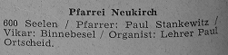
Danziger Heimat Kalender 1957 ,s. 107-108. 600 parafian .Proboszcz Paul Stankewitz , wikary Binnebesel/ organista: nauczyciel Paul Ortscheid. Stan na 31.12.1931 r.

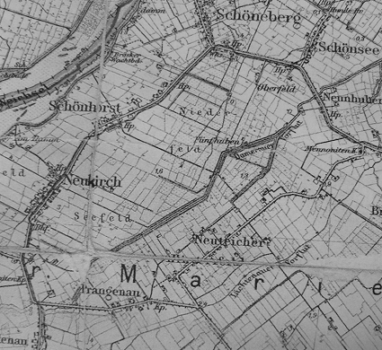
Powyżej mapka z okolicami Neukirch z roku 1930 (Berlin, Reichsamt für Landesaufnahme 1930)

Ks. Brunon już na początku swego wikariuszostwa w Nowej Cerkwi zaczął mieć problemy zdrowotne. Był przemęczony, cierpiał na bezsenność. Chciał wziąć urlop. Proboszcz sam chory , nie miał wielkiej pociechy z nowego wikarego. 29 kwietnia 1931 r. ks.Brunon skonsultował swój stan zdrowia z lekarzem Thunem, który miał gabinet w Gdańsku przy dzisiejszej ulicy Gnilnej 6/7 (Faulgraben) .

- 80 -

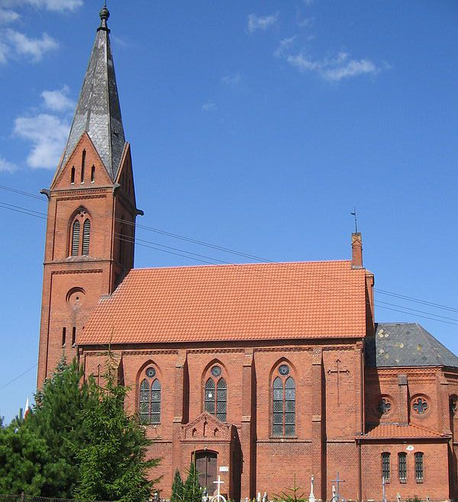
Kościół w Nowej Cerkwi (Neukirch) p.w św Marcina
W swej diagnozie Dr Thun swierdził pewne zaburzenia organów wewnętrznych, które z biegiem czasu mogły się stopniowo wzmacniać i powodować sprzężenie zwrotne z systemem nerwowym. Stwierdza dalej, że spowolniony jest napęd psychoruchowy i osłabiony system nerwowy. Przyczynę tego stanu Dr Thun upatruje w stresogennych i nerwicogennych bodźcach( na to być może składały się częste zmiany placówek). W konsekwencji dochodzi do zaburzenia snu. Pisze, że „sen jest lekki i nie pokrzepia, nie daje pełnego odpoczynku i jest tak rzadki jak prawdopodobieństwo wygranej”. Typowe objawy psychosomatyczne. Aby ks. Brunon mógł dojść do zdrowia powinien być przez okres 2-3 miesięcy zwolniony z obowiązków duszpasterskich i korzystać z kąpieli słonecznych i wodnych ( dziś by to nazwał hydroterapią), świeżego powietrza , w zmienionych warunkach klimatycznych. Po tej kuracji należy oczekiwać powrotu do pełni sił i dobrego zdrowia.W przeciwnym wypadku może dojść do przewlekłej choroby nerwowej - stwierdza Dr Thun. (AP)
Zaświadczenie to wraz z prośbą o urlop, ks. Brunon 29 kwietnia 1931 r. przesłał do Konsystorium, które mieściło się na Brotbänkengasse 2 (dzisiejsza Chlebnicka). Do tego listu ks. Brunon załącza zaświadczenie lekarskie doktora Thuna i ma nadzieję na pozytywna decyzję biskupa O’Rourke za pośrednictwem Konsystorium. W odpowiedzi na tę prośbę Konsystorium wysłało mu list w dniu 7 maja 1931 r. List był podpisany jest literą „S” .Być może był to ks. A. Sawitzki. Pismo to zawiera negatywne ustosunkowanie się do prośby o urlop. Uznaje diagnozę doktora, ale choroba ks. Binnebesela nie jest szczególnie niebezpieczna i wystarczy krótki pobyt na wsi w jakimś gospodarstwie połączony z przebywaniem na świeżym powietrzu. Odbije się korzystnie na zdrowiu duszy i
- 81 -
ciała. Problem jest też z zastępstwem oraz z finansowaniem tego urlopu. Być może władza biskupia wesprze finansowo pobyt na urlopie. Obecnie prośba o udzielenie urlopu trzymiesięcznego nie może być uwzględniona.
Wskutek braku pozytywnej decyzji Konsystorium ks. Binnebesel w dniu 15 czerwca 1931 roku udaje się do doktora Rudolpha (Friedrich) , który mieszkał w Gdańsku na Vorstädtischer Graben 41 (Podwale Staromiejskie), radcy sanitarnego, który wystawił mu obszerne zaświadczenie lekarskie W tym ateście lekarskim doktor stawia diagnozę : nerwica wegetatywna, ciężki rozstrój systemu nerwowego, drgawki, drżenie i pocenie się rąk, wzrost ciśnienia (palpitacje serce). Ks. Brunon uskarża się, w rozmowie z lekarzem, na fobie, drażliwość, wybuchowość, trudności w koncentracji uwagi, depresję, zaburzenia snu (3-4 godziny), brak energii do pracy, trudności w kontaktach z ludźmi. Postępuje proces chudnięcia z powodu zaburzeń żołądkowo-jelitowych, biegunek. W takim stanie jest ks. Brunon od 7 tygodni, czyli od poczatku pracy w Nowej Cerkwi po przeniesieniu z Oliwy. Doktor upatruje przyczyny tego stanu w przeciążeniu psychicznym, stresem i być może przygotowywaniem się do doktoratu, nad którym pracował już w Emaus i w Oliwie. Gdyby teraz nie zastosować pomocy, to ten stan mógłby się pogorszyć. Należało to zrobić wcześniej, stwierdza doktor Rudolph. (Mijają prawie dwa miesiące od konsultacji z drem Thunem i stan zdrowia ks. Binnebesela się pogarsza). „Nie można czekać aż ta choroba sama ustanie”- pisze dr.Rudolph i dalej – „ w przeciwnym razie może dojśc do trwałego uszkodzenia systemu nerwowego”. W konkluzji doktor stwierdza, że muszą być stworzone odpowiedzie warunki i obszary działania dla przywrócenia zdrowia: unikanie stresu, wyluzowanie się. Wtedy po 12-13 tygodniach zmienionych warunków, jak wycieczki w trudnych terenach o zmiennej pogodzie, ks.wikary Binnebesel wzmocni swój system nerwowy i całkowicie wyzdrowieje. Wskazuje na miejscowości na Renem i folwarki wiejskie. Następnego dnia po konsultacji z doktorem Rudolphem 16 czerwca 1931 r. ks. wikary ponawia swoją prośbę o udzielenie mu urlopu zdrowotnego. Do tej prośby dołącza drugi atest lekarski. Stwierdza, że poprzednie pismo i atest były bezskuteczne . Tę dramatyczną prośbę czyta bp gdański Edward Graf O’Rourke 19 czerwca 1931 r. i na liście ks. wikarego pisze notatkę, w której zaznacza, że urlop przyznaje, ale w miejscowości poza Oliwą i Gdańskiem. Z tą decyzją biskupa gdańskiego zbiega się list proboszcza parafii w Nowej Cerkwi ks. Pawła Stankewitza do Konsystorium, w którym popiera prośbę swego nowego wikarego o udzielenie mu urlopu na poratowanie zdrowia , bowiem stan ten pogarsza się. Świadcza o tym, jak pisze proboszcz, trudności w komunikacji z wikarym, że nie przemawiają do niego żadne argumenty nawet przyjacielska rozmowa. Był jakiś incydent przy ołtarzu w Boże Ciało. Ludzie kościelni donieśli mu, że ks. wikary mówił im, że zamierza popełnić samobójstwo. Sporą część nocy na plebanii ks. Brunon chodzi tam i z powrotem po pokoju i płacze. Proboszcz Stankewitz wie, że ks. wikary stara się o urlop i
- 82 -
czytał atest doktora Rudolpha mówiacy o neurastenii (nerwicy wegetatywnej), którą przejawiał wikary. Zaraz po tym liście proboszcz Stankewitz w dniu 21 czerwca wysyła drugi list do Konsystorium z prośbą o zastępstwo w miejsce wikarego Brunona. Pisze, że nie zna nikogo w diecezji warmińskiej (Ermland ) ani w chełmińskiej (dzisiejszej pelplińskiej). Pisze, że zapyta ks. prof. Wieckiego ze Starogardu. Prosi o zbadanie możliwości przysłania zastępcy z diecezji gdańskiej zgodnie z obietnicą. Od dnia 23 czerwca prosi o solidnego kapłana. Zaznacza jednocześnie, że chciałby takiego kapłana, który poprowadziłby parafię w jego zastępstwie, gdyż też myśli o krótkim urlopie zdrowotnym. Cierpi na reumatyzm i ogólne osłabienie z objawami neurastenii. W czasie studiów w Rzymie na Germanicum ciężko zachorował na płuca i musiał z tego powodu przerwać studia. Wrócił do Braniewa. Od tego czasu był słabego zdrowia. Często chorował. Otoczenie mniemało, że to hipochondria. 23 czerwca 1931 roku Konsystorium w odpowiedzi wysyła ks. Brunonowi pismo ( z adnotacją, też do wiadomości proboszcza Pawła Stankewitza) informując go, że uzyskał zgodę biskupa O’Rourke na 4 tygodniowy urlop z możliwością ewentualnego przedłużenia. Jest to odpowiedź na podanie ks. Brunona z dnia 16 czerwca. Urlop ma odbywać się poza Oliwą i Gdańskiem, jak już wcześniej zaznaczył ks. biskup. Datę rozpoczęcia urlopu należy uzgodnić z swym proboszczem. 13 lipca 1931 roku ks. Brunon pisze jeszcze z Gdańska do Konsystorium, że rozpoczął urlop w sobotę 11 lipca i zamierza udać się do miejscowości Linz nad Rhenem do klasztoru O.O. Franciszkanów – St. Antoniushaus (Nadrenia-Westfalia).
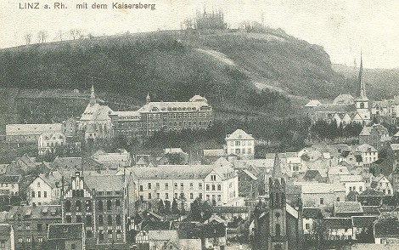
W głębi, pod górą, dom wypoczynkowy O.O. Franciszkanów w Linzu nad Rhenem

- 83 -

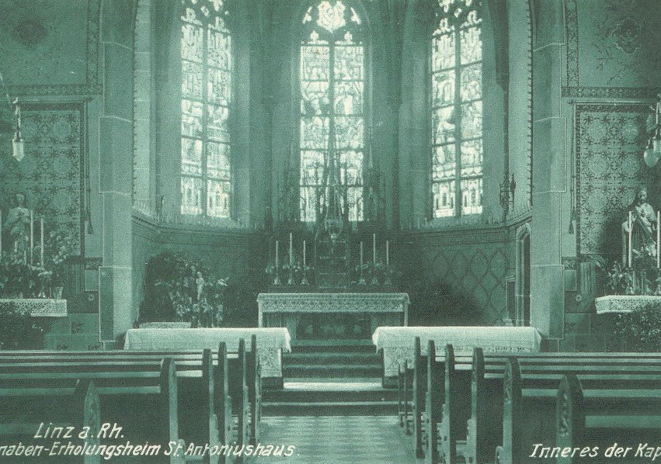
Ołtarz główny kościóła O.O. Franciszkanów przylegający do domu wczasowego
Pod koniec pobytu w Lizu, dokładnie 3 sierpnia, ks. Brunon udał się do doktora O.Schnorrenberga, który opiekował się domem wczasowym i poprosił o przedłużenie swego pobytu w St. Antoniushaus, z uwagi na to, że nie jest jeszcze w pełni sił. Doktor wydał mu zaświadczenie lekarskie , w którym napisał, że bezwarunkowo należy przedłużyć księdzu Brunonowi urlop w tutejszym domu o dalsze cztery tygodnie. Stan nerwowy nie doszedł do równowagi i nie pozwala na podjęcie obowiązków duszpasterskich. W wydanej wcześniej zgodzie na urlop Konsystorium przewidziało możliwość przedłużenia urlopu i wyraziło na to z góry zgodę. Jeszcze tego samego dnia ks. Brunon napisał list do Konsistorium , w którym zawarł uprzejmą prośbę o przedłużenie urlopu, gdyż mu się kończy 11 sierpnia i załącza zaświadczenie lekarskie.
4 września 1931 r. ks. Brunon pisze list już z Gdańska (Langgarten 101) do Konsystorium, że już wrócił z urlopu i jutro, w sobotę 5 września, wraca do parafii w Nowej Cerkwi po 8 tygodniach urlopu na poratowanie zdrowia.
W tej parafii będzie pracował do końca lutego 1932 r., bowiem 4 lutego otrzymał pismo z Administratury apostolskiej (stary blakiet), że zostaje przeniesiony do parafii Gwiazdy Morza w Sopocie.
Od 1992 r. parafia św. Marcina należy do diecezji elbląskiej.

- 84 -
e. Parafia Matki Bożej Gwiazdy Morza w Sopocie ( 4.02.1932 – 15.10.1932) (Maria Meeressternkirche Zoppot)
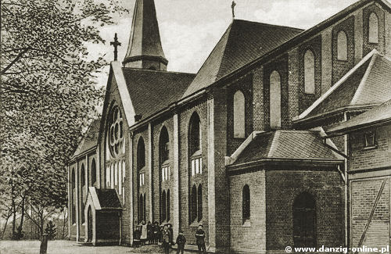

Kościół Gwiazdy Morza w Sopocie
Parafia w owym czasie liczyła ok. 12500 wiernych. Organistą był Marwiński, a zakrystianinem Bergmann. (DHK z 1957 r.)
Od momentu nominacji na wikariusza w parafii w Sopocie, do faktycznego objęcia duszpasterstwa jako III wikary, minie prawie miesiąc, bowiem 4 lutego otrzymał polecenie przeniesienia się z Nowej Cerkwi do Sopotu, a pod koniec lutego jest już w parafii. Pisze o tym do Konsystorium ze sporym opóźnieniem w swym liście z dnia 19 marca 1932 r. Pewnie z uwagi na odległość i związany z tym transport dobytku księdza Brunona. Nie wymienia w nim dokładnej daty objęcia urzędu (Stelle) III wikariusza. Pisze, że to się odbyło pod koniec lutego.
W trakcie dwumiesięcznej choroby i kuracji w Linzu, której koszty leczenia były wysokie, ksiądz wikary odczuwał trudności finansowe z uwagi na zaciągnięty kredyt przez jego rodziców w wysokości 1500 guldenów gdańskich. W Sopocie proboszczem był ks. Arthur Schultz (ur.10.11.1866,św.17.3.1901,+19.6.1939 r). W Sopocie od 21.6.1904 kuratrus, a potem od 1911 -proboszcz. Po uzyskaniu matury pracował w bankowości. W wieku 30 lat wstąpił do seminarium w Pelplinie. Jako człowiek był subtelny, delikatny, taktowny. Grał okazjonalnie na pianinie i skrzypcach dla zaproszonych księży. Przybywającym urlopowiczom pomagał wzmacniać się duchowo, równomiernie z ich wzmacnianiem fizycznym i psychicznym, zażywających kąpieli słonecznych i wodnych. Był duszpasterzem w Sopocie 34 lata.

- 85 -
Proboszcz ustalił ks. Brunonowi pensję w wysokości 150 guldenów, a w rzeczywistości płacił miesięcznie 100 guldenów. Z nieznanych księdzu Brunonowi powodów. Mogły to być również kłopoty finansowe parafii i konieczność oszczędzania, lub też inne, o których nie wiemy. Jedynie można się domyślać, że od początku, jak pisze ks. proboszcz Schultz, ks. Bruno był niezadowolony z proponowanej pensji i to go zraziło do ks. Brunona. O tych swoich problemach ks. Brunon pisze 4 kwietnia 1932 r. list do biskupiego Konsystorium (Pismo wpłynęło 6.IV.32,Nr dz.pod.433/32). (AAG) Widocznie ustne pertraktacje z proboszczem nie przyniosły rezultatu. W liście tym pisze, że ucieszył się, gdy przydzielono mu naukę religii w gimnazjum i liceum w wymiarze 6 godzin tygodniowo.Taką ilość godzin otrzymali pozostali wikariusze ks. Wiese i ks. Wohlfeil. Ks. Bruno uważał, że jego zarobki powinny być zrównane z dochodami obu tych wikarych do 150 guldenów, bo dzieje mu się krzywda. I ta sytuacja powoduje niepotrzebne napięcia. Widzi możliwość uzyskania dotacji z kasy miejskiej (Staatzuschuss) lub też z kasy kościelnej. Za nauczanie w szkołach otrzymuje nie więceju jak 50 guldenów. Prosi więc Konsystorium o wstawienie się za nim u proboszcza. Uzasadnia tę prośbę nadzwyczajnymi okolicznościami, jak właśnie zaciągniętym przez rodziców kredytem na jego leczenie. Chciałby też rodzicom wynagrodzić na łożenie na jego wychowanie i studia i w ten sposób pomóc im w ich trudnej sytuacji finansowej. Były to czasy wychodzenia ze światowego kryzysu. Uważał, że wraz z dofinansowaniem pensji z miasta i kasy kościelnej jego pobory mogłyby wrosnąć do 250 guldenów miesięcznie. Od tej kwoty płacony był podatek do kasy miasta. Na tym liście Konsystorium umieściło notatkę w dniu 23 kwietnia 1932 r., że jego list zostanie przesłany ks. proboszczowi by rozważył możliwość podwyżki w planach finansowych parafii.
Ks. Brunon w swym kolejnym liście do Konsistorium, z dnia 1 czerwca 1932 r. (Pismo wpłynęło 2.IV.32,Nr ks.pod.734/32)(AAG), nawiązuje do listu z dnia 4.IV.32 r. i pisze, że już Konsytorium wie o jego problemach finansowych (Geldschwierigkeiten) i prosi dalej o poparcie w jego sprawie u proboszcza Artura Schultza. Z tego wynika, że jego poprzedni list nie odniósł rezultatu, jak również przypuszczalne rozmowy z ks. proboszczem. W dalszym ciągu czuje się pokrzywdzony niskimi zarobkami i przekonuje Konsystorium, że działa w prawie i oczekuje sprawiedliwego uregulowania jego dochodów. Również oczekuje od Konsystorium rady co do możliwości spowodowania poprawienia swej sytucji finansowej. Widziałby rozwiązanie w podwyższeniu zarobków z kasy kościelnej lub ewentualnie poprzez dofinansowanie z kasy biskupiej, o co zwraca się z serdeczną prośbą. W liście z dnia 25 czerwca 32 r. (Nr ks. podawczej 835/32 z dnia 25.VI.32) AAG, skierowanym do konsystorium, ks. Brunon ponawia jeszcze raz swą prośbę o podwyżkę zarobków (Gehaltbezüge). Ubolewa, że musi ponawiać prośby, że nie zwraca się na jego listy uwagę i prosi z wielką uprzejmością o wyjście naprzeciw jego problemom i zaznacza, że ma
- 86 -
uzasadnione prawo ubiegać się o podwyżkę uposażenia. Na tym liście widnieje adnotacja Konsistorium z dnia 26.VI.32 r. o tym, że ks. Binnebesel zwraca się z kolejną prośbą i ubolewa, że jego prośby są pomijane i bezskuteczne.
Ks. proboszcz Schultz 3 lipca 32 r. ( pismo wpłynęło do Konsistorium 5 lipca 32 r. ,nr ks. pod.867/32, AAG), odpowiada na te uwagi Konsistorium z dnia 26 czerwca 1932 r. i dołącza wykaz elementów składowych pensji III wikarego.

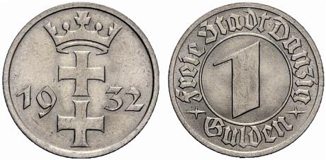
Guldeny zostały wprowadzone do obiegu WMG z dniem 21 października 1923 r., w miesiąc od wydania decyzji. W roku 1935 była denominacja guldena.
Sytuacja ekonomiczna i społeczna WMG w początkowym okresie jego rozwoju była trudna. Następował przyrost ludności, zarówno naturalny jak i przez jej

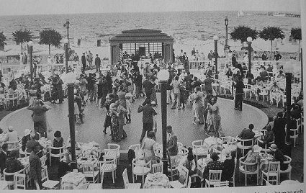
Mimo bezrobocia Kasino – Hotel w latach 30-tych był pełen zasobnych wczasowiczów. Na tyłach hotelu, tuż przy plaży, miejsce dla orkiestry i tańców. Proboszcz Artur Szultz, wraz z wikariuszami zabiegał o rozwój duchowy wczasowiczów.

- 87 -
napływ za pracą z Pomorza. WMG przeżyło w latach 1925-1926 i 1931-1933 fale bezrobocia, a w związku z tym pogarszały się warunki życia. Potem następował wzrost gospodarczy (Stępniak, H.Niektóre problemy społeczne Wolnego Miasta Gdańska w latach 1920-1933 w:Studia Gdańskie. Gdańsk IX,1993, s. 226). W latach 20-tych robotnicy zarabiali przeciętnie ok 1.50 g. /godzinę. W tym czasie chleb żytni kosztował -0.33 g., przenny- 0.74 g. ,cukier -1.10 g. kartofle- 0.06 g., wołowina- 1.20 g., wieprzowina 1.16 g., masło -2.20 g., śledzie- 0.80 g., jajo – o.o5 g. Materiał ubraniowy od 7-14 g./m2, ubranka chłopięce -14.50,dziewczęce – 12.50-26.50.Koszt utrzymania 5-osobowej rodziny robotniczej około 180 g. ceny w Berlinie 1938 300 RM/m-c;3 pokoje -70 RM/m-c; VW Kefer 5000;płaszcz skóra -400.1941 masło 1 kg 20 RM, czarny rynek,norm 3.58; jajko 0.35/0.12;cukier ½ kg.080/0.38 ;kilo mięsa 2 RM (vide Stępniak,s.234).
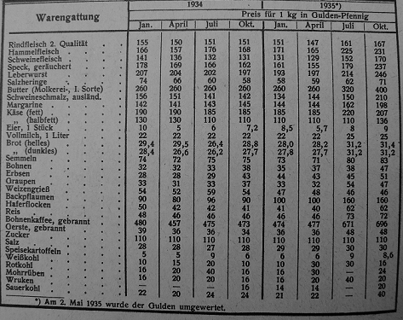
Ceny podano tu w guldenach- fenigach. W 2 maja 1935 gulden uległ przewartościowaniu.
Opłata za naukę w szkole w Gdańsku wynosiła 20 g. poza okresem zimowym, a w zimie podwójnie. Wykopanie grobu w parafii w Brzeźnie (bp. Z. Pawłowicz) kosztowało 10 g. , a małego 5 g.) Najniższa renta w roku 1929 wynisiła 20 guldenów\miesiąc. (Gippert,W.:Jugend..,s.302)
Proboszcz Schultz pisze, że dochody wikarego ustalił wraz z kościelnym zarządem. To ustalenie zostało przesłane do Konsystorium w celu zatwierdzenia. Na części składowe wysokości zarobków wikarego składają się następujące wpływy: proboszcz – 50 guldenów; kasa kościelna -150 guldenów; dopłata z
- 88 -
Senatu WMG – 30 guldenów; accidentien – 20 guldenów; stypendium mszalne -30 guldenów; na mieszkanie 20 guldenów. Razem więc pensja wynosi 300 guldenów. Wypłacanie „accidenties”- (uznaniowe) jest uzależnione od przejawianej aktywności księdza. W okresie spowiedzi przed Wielkanocą nie mógł proboszcz uwzględnić tego dodatku. Ks. Brunon podnosił roszczenia wobec niewypłaconego dodatku. Został sporządzony odpowiedni protokół i mu wręczony. Protokół podpisał ks. Binnebesel i ks. Proboszcz Schultz. W tym piśmie (noszącym też datę 3 lipca 32 r.) są następujace ustalenia: ks. Binnebesel jako III wikary wnosi o pensję w wysokości 300 guldenów, po odliczeniu podatku, bez uwzględnienia dochodów z nauczania religii, z uwględnieniem stypendiów mszalnych, odpowiednich względem wpływów intencji.
Mimo tych ustaleń ks. Brunon prosi ks. biskupa O’Rourke o poddanie rewizji decyzji Konsystorium odnoście jego poborów. Pisze, że „już wcześniej ustnie przekazywałem mą prośbę, a teraz ponawiam pisemnie”. Tę prośbę popierają moi rodzice. Inni wikariusze gdzie indziej, jak ks. Kiewert i ks. Trzebiatowski, mają dochody większe jak ja, a pracują zaledwie dwa lata. Poza pensją otrzymują pobory za naukę religii w szkołach. Otrzymuja też dopłaty z kasy miasta. Do tego dochodzą jeszcze intencje mszalne. Te ich zarobki są nierówne z moimi. Trzeba oczywiście stosować równe kryteria przychodów. Można zredukować dochody księży Wiesego i Wohlfeila na rzecz III wikarego i każdy dostanie równo. Ufam, że Ekselencja wyrazi zgodę na te płacowe regulacje. „W związku z tą sytuacja – pisze ks. Brunon ,”czuję się dyskryminowany”. Nowo przyjęci do diecezji księża są traktowani na innych zasadach niż pozostali. Obejmują już wikariuszostwa, jako stanowiska (Stadtstellen) dotowane z budżetu miasta, przypuszczalnie zgodnie z konkordatem, którego nota bene nie było. Mojemu ojcu jest przykro, że jego syn ma mniejsze uposażenie, aniżeli inni wikariusze, znacznie młodsi. Pisze dalej ks. Brunon, że przykro mu jest, że musi sam podejmować starania o coś co powinno być już uregulowane. Ks. Brunon prosi ks. biskupa o pośrednictwo w nowej regulacji uposażeń i wypłatę 0d 1 czerwca 1932 r. wstrzymywanych mu zaległości. Na końcu ks. Brunon piszę, że mocno ufa, że Konsistorium nie weźmie mu za złe jego sposóbu podejścia do całej sprawy i ,że jego starania o podwyżkę nikogo nie ranią.
Dla księdza Brunona nadszedł krytyczny moment w jego pracy w Sopocie. Otóż proboszcz Artur Schultz zirytowany dalszą roszczeniowa postawa ks. Brunona w sprawie podwyżki jego pensji, mimo wcześniejszych ustaleń, pisze 16 sierpnia 1932 r.list do Konsistorium, w którym wystawia krytyczną opinię księdzu Brunonowi. Pisze, że gdy wikary rozpoczynał pracę w sopockiej parafii Gwiazdy Morza ufał, iż konfrater Brunon, znany z rzekomego przynoszenia nieszczęść, przez swa kapłańską posługę poprawi swój image i się zrehabilituje. Proboszcz starał się mu w tym pomagać. Na początku ks. Brunon okazywał dobrą wolę i aktywność. Zapewniał, że będzie dbał o przyjacielskie relacje z konfratrami i
- 89 -
starał się dobrze pełnić swą posługę i wykonywać sumiennie nałożone obowiązki. Wyrażał radość z przyjścia do Sopot – parafii miejskiej. Stawiane mu propozycje akceptował z aplauzem. Chciał doposażyć przyznaczone mu mieszkanie. Gdy doszło do rozmowy na temat jego uposażenia – manifestował rozczarowanie. Cieszył się z panujących w domu prawie rodzinnych relacji. Domownicy nie mieli nic przeciwko niemu. Wszyscy odnosili się do niego z przyjaźnią. Był uprzejmy i skromny w zachowaniu. Jednak po pewnym czasie zaczęły ujawniać się różnego rodzaju i stopnia osobliwości jego charakteru. Z przykrością ks. proboszcz stwierdza, że to dobre porozumienie trwało krótko. Dały się poznać braki w wykształceniu, niedouczenie, postawa roszczeniowa oraz nieobliczalne zachowania. Zaczęły pojawiać się konflikty. Człowiek dojrzały unika raczej konfliktów, a nie je wszczyna. Nikt nie dawał mu powodów do ich powstawania. Pojawił się upór. Bywało tak, że uświadamiał sobie, że palnął głubstwo i wtedy tłukł głową w ścianę. I tak było nie jeden raz. Nie potrafi opanować złości. Proboszcz stwierdza, że coraz bardziej staje się dla domowników psychicznym obciążeniem, poprzez zmiany nastroju. Swym zachowanie zrażał domowników do siebie. Do tego należy dodać – pisał proboszcz- postawę roszczeniowa wobec niskiego, jego zadniem, uposażenia. Ostatnio przyznał się, że nie czuje się dobrze na plebani. Wiele czasu spędza poza domem. Czasem zaniedbuje swe obowiązki. Kiedy słyszy wypowiadane uzasadnione uwagi, co do jego zachowania, podnosi głos. Na to żaden przełożony by sobie nie pozwolił. Gdy dostanie pensję to tak się zachowuje jakby cały Sopot należał do niego. Ksiądz Binnebesel sam ponosi za to winę przez swoje wady charakteru i brak rozsądku, sprawianie domownikom przykrość. Rokowania co do poprawy jego zachowania są nikłe. Nie ma co liczyć na nić porozumienia- pisze ks. proboszcz już wtedy sześćdziesięcioletni. W swoim długoletnim posługiwaniu w Sopocie nie spotkał się jeszcze z takim problematycznym wikarym. Niech szuka sobie innego powietrza do wyładowywania złości - pisze. Dalsza współpraca w wielkiej parafii sopockiej z księdzem Binnebeselem jest niemożliwa. Wobec powyższych trudności w relacjach z księdzem wikarym, jak stwierdza ks. proboszcz, prosi o jego przeniesienie. Niech sobie gdzie indziej robi co mu się podoba (Herzenlust), a nie u nas w Sopocie. My tu mamy poważne obowiązki i sprawy, by się zamartwiać nierozsądnym księdzem i by on dominował nad nami bez żadnego odruchu protestu z naszej strony. Proboszcz ma nadzieje, że przeniesienie wikarego do innej parafii, co jest bezwarunkowo konieczne, sprawi, że wikary nabierze więcej rozsądku i skromności, że to pozwoli mu rozwinąć samokontrolę oraz subordynację. Wtedy nie narazi siebie na cierpienia i doceni wartość swego kapłańskiego powołania”. Na tej konkluzji kończy ks. proboszcz Schultz swój list. (AAG)

- 90 -
23 września 1932 r. ojciec ks. Brunona Franciszek (Franz) wstawia się za synem u biskupa E.O’Rourke.W swym liście pisze, że na rodzinę spadły niespodziewane trudności finansowe. Spowodowała to choroba ks. Brunona i w konsekwencji wysokie koszty leczenia. Spłacanie kredytu jest dużym obiążeniem dla rodziców. Ufali, że z zarobków syna uda im się spłacić kredyt .”Wielokrotne prośby pisemne i ustne, kierowane do Konsystorium, nie odnoszą rezultatu. Prośby te nie są prawnie bezpodstawne i opierają się na poczuciu pokrzywdzenia naszego syna i ono domaga się wyrównania krzywd. To wyrównianie nie może być traktowane jako przezent „ – pisze Franciszek . Dalej prosi ks. biskupa E. O’Rourke o pomoc w dochodzeniu jego praw.

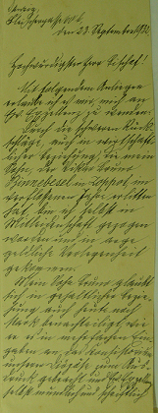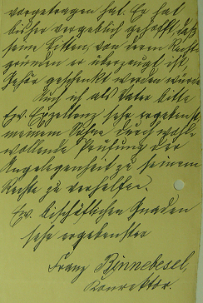
List ojca ks.Brunona Franciszka do bpa Edwarda O’Rourke

Następuje wymiana listów między ks. proboszczem Schultzem a wikarym. 28 września 1932 r. ks. Brunon odpisuje na list proboszcza z poprzedniego dnia i pisze, że nie był w stanie zaraz odpowiedzieć. Pisze, że „prowadzenie Księgi małżeństw, jak sobie życzy proboszcz, będzie dalej kontynuował”. Z powodu widocznego pogorszenia ich relacji prosi z grzecznością, ale stanowczo ks.
- 91 -

proboszcza o przestrzeganie zasad taktownego traktowania, które w stosunkach między kapłanami muszą być bardziej przestrzegane, jak między ludźmi świeckimi. Powinny one wynikać z ducha braterstwa między konfratrami. Jeśli na to nie zwraca się uwagę, to przynajmniej powinny być respektowane zasady, jakie są przyjęte w relacjach ogólnoludzkich. Pisze ks. Brunon, że jest mu przykro, że musi się domagać respektowania tych sasad w obronie swojej godności. Łamanie reguł przez ks. proboszcza już trwa od tygodni i nie będzie już więcej o tym mówić i tego znosić, gdyż wszelkie prośby są ignorowane. Z takim sposobem traktowania, z używaniem trybu rozkazującego bez żadnych podstaw, ks. Brunon dotąd nie spotkał się w swoim życiu kapłańskim. Nie wyobraża sobie by nie były w listach zawierane formy grzecznościowe . Czuje się traktowany jak sztubak. Czegoś podobnego nie doświadczał na uniwersytecie. Tego rodzaju relacje wywołują głębokie oburzenie, nie mówiąc już o krewnych, którzy czują się obrażeni -pisze ks. Brunon. Jeśli ks. proboszcz w przyszłości nie zaprzestanie takiego władczego tonu wypowiedzi, jak mój w stosunku do niego, to sprawa będzie wymagała odgórnego uregulowania – pisze ks. Brunon. I dalej, że „przyjęte przez niego święcenia kapłańskie zobowiazują go do wytrwania i cierpliwego znoszenia upokorzeń”. Pisze dalej ks. Brunon, że ks. biskup wie o incydencie, jaki miał miejsce w kancelarii parafialnej i prosi ks. biskupa o interwencję w tej sprawie. Ks. Brunon przypomina ten incydent w liście do biskupa z dnia 28 marca 1933 r. Uważa, że ks. proboszcz powinien wyrazić ubolewanie i żałować z powodu swego agresywnego zachowania. Dotąd tego nie uczynił. „Nie okazuje mi też” –pisze ks. Brunon „przyjacielskich słów i podziękowań za prowadzenie mu ksiąg parafialnych, do czego nie był zobowiązany”. Robi to dalej dla „świętego spokoju”. W liście tym dalej prosi ks. proboszcza, aby te „niemożliwe do zniesienia stosunki” dla zachowania własnej godności i dla pielęgnowania kapłańskiego ducha zakończyć. Ks. Brunon jest gotowy, jak pisze, zapomnieć o tych napadach agresji, zmianach humoru, nastrojów i kaprysach, jeśli ks. proboszcz podejmie właściwe kroki we właściwym kierunku. „Nie mogę być obciążany dodatkową pracą administracyjną, nie mam na to wewnętrznej zgody. Uważam to za szykany, poza uzasadnionymi przypadkami” – pisze ks. Brunon. „Mam prawo do okolicznościowego urlopu, na który nie uzyskałem zgodę i musiał mój ojciec fatygować się do Sopotu” – pisze na końcu listu i dodaje, że uznał za konieczne przekazanie tego listu do wiadomości ks. biskupowi.
Na trzy dni przed odwołaniem ks. Brunona z Sopot, pismo o decyzji przeniesienia było wystawione już 27 września 1932 r., z mocą od 15 października, ks. proboszcz Arthur Schultz pisze list do Konsystorium. W liście tym, który wpłynął do Konsystorium 13 października 1932 r. nr. 1380/32, proboszcz prosi o szybkie podjęcie decyzji w sprawie przydzielenia lekcji religii w gimnazjum i liceum, jak było wcześniej, tylko pierwszemu i drugiemu wikaremu. Sprawa jest pilna, gdyż rozpoczął się rok szkolny i trzeba bez opó -
- 92 -

źnień lekcje wprowadzić i odpowiednio, zgodnie z przeznaczeniem, rozdzielić. Jednocześnie proboszcz uważa, że jest jego obowiązkiem kompletowanie opinii o traktowaniu obowiązków przez ks. Binnebesela i następnie podawanie do wiadomości. „Dzisiaj zdarzyło się” - pisze proboszcz, że „ doznał przykrości z doniesienia, że odbyła się rada pedagogiczna w gimnazjum na temat niepunktualności ks. Binnebesela –katechety”. Pisze dalej, że „ w mojej 28 -letnim posługiwaniu w parafii sopockiej, pierwszy raz zdarzyło mu się, by takie skargi dochodziły do jego uszu, co poruszyło mnie do głębi. Miałem najlepsze intencje współpracować z wikarym Binnebeselem i przydzielić mu lekcje religii.To jednak źle wróży na przyszłość. Co mogą sobie pomyśleć nauczyciele z gimnazjum o takim złym przykładzie wychowywania młodzieży”.(AP)
Skutki tego konfliktu nie dały długo na siebie czekać. Tuż przed przeniesiem do parafii św. Brygidy, a mianowicie 9 października 1932 r. ,ks. Brunon otrzymuje zawiadomienie od ks. A. Sawatzkiego z konsystorium (pismo nr.1304/32, wyszło 11.X. AP), że ma się stawić w siedzibie Konsystorium na Chlebnickiej 2 ( Brotbänkengasse ) o 8.30 rano w sprawie osobistej w celu konsultacji , odpowiedzi na pytania i podpisania dokumentów. O dniu i godzinie spotkania będzie po ustaleniach powiadomiony.
Tego samego dnia proboszcz parafii św. Brygidy Dr Emil Moske otrzymuje polecenie ( nr pisma taki sam j.w. 1304/32), że gdy przyjedzie ks. Brunon objąć wikariuszostwo 15. X., należy pobrać z kasy kościelnej 100 guldenów, jako potrącenie z przyszłej pensji ks. Brunona i tę kwotę należy odprowadzić do kasy biskupiej.
W trzecim piśmie, datowanym na dzień 9. X., a skierowanym do ks. Brunona, Konsystorium powiadamia go, że działając w zastęptwie ks. biskupa O’Rourke, sprawy odwoławcze zamyka i przekazuje ks. Brunonowi poważne ostrzeżenie, naganę i dyscyplinarną karę w wysokości 100 guldenów do zapłacenia jako pokutę za jego godzące w godność kapłańską zachowania. Kwota ta, zgodnie z decyzją ks. biskupa, będzie przekazana na stypendium dla studentów teologii lub na fundusz kościelny.
Swą pracę w Sopocie ks. Brunon kończy 15 października 1932 r. i zostaje przeniesiony do parafii św. Brygidy, gdzie proboszczem był już wspomniany ks.dr Emil Moske, znany ze swej surowości. Mimo przeniesienia do parafii św. Brygidy sprawa konfliktu między nim a proboszczem Arthurem Schultzem będzie nadal trwała.

- 93 -

f. Parafia św. Brygidy w Gdańsku (15. 10.1932-1.04.1935)

W dniu 27 września 1932 r. zostają wydane dwa pisma w sprawie przeniesienia ks. Brunona do parafii św. Brygidy ( pismo nr 1285/32 i 1286/32) z mocą w dniu 15 października 1932 r. i podpisane przez biskupa Eduarda O’Rourke. W pierwszym piśmie ks. Brunon zostaje powiadomiony, że zostaje odwołany z Sopot na miejsce wikarego Marschalkowskiego, który kończy pracę u św. Brygidy, z mocą w dniu 15 października 1932 r. , a drugie pismo z tymi samymi datami, tylko z powiadomieniem, że zostaje przeniesiony do parafii św. Brygidy jako II wikary. Danziger Haus Kalender z 1957 r. podaje, że w roku 1931 parafię zamieszkiwało 8200 wiernych. Zakrystianinem był August Radzikowski, organistą Lucius Majewski.

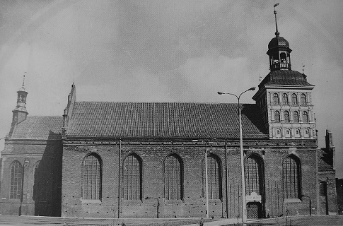
Odbudowany po wojnie kościół św. Brygidy w Gdańsku

- 94 -

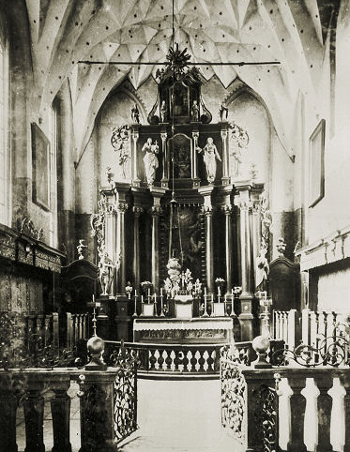
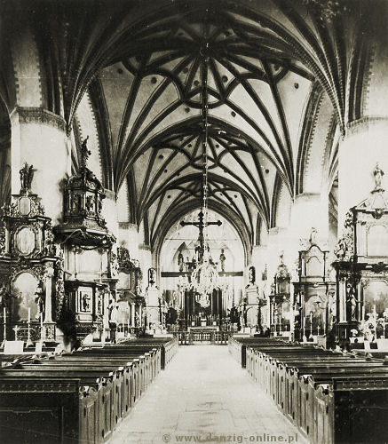
Wnętrze kościoła św. Brygidy sprzed wojny

- 95 -
Proboszczem ks. Brunona u św. Brygidy, jak już wspomniałem, był ks. dr Emil Moske. Ks. Moske urodził się 16 kwietnia 1880 r. Pochodził z ziemiańskiej rodziny spod Poznania (v.Stachnik,Danziger Priester,s.141-142). Do gimnazjum w Czarnkowie (Czarnikau- poznańskie) ze swojej wioski do szkoły miał 5 kilometrów drogi, którą musiał pokonywać latem i zimą tam i z powrotem. Latem chodził do szkoły boso, a w szkole je zakładał. Było to dla niego niezwykłe poświęcenie. To też nauczyło go wytrzymałości, odporności na przeciwieństwa, niezłomność, oszczędzania oraz upartego, konsekwentnego dążenia do celu. Podobnie chodził boso do szkoły mały Józef Sarto – późniejszy świety Pius X. Po maturze ks. Moske wstąpił do seminarium w Pelplinie. W semestrze zimowym 1902/3 zapisał się na uniwersytet w Münster. Ukończył go doktoratem w dniu 25 lipca 1907 r. (AUMünster). Tematem dysertacji doktorskiej było ”Nawrócenie św. Pawła”. Święcenia kapłańskie otrzymał 22 grudnia 1907 r. Po święceniach ks. Emil Moske pracował w parafii w Gniewie, (Mewe) w diecezji chełmińskiej. Od 13 stycznia 1920 r. jest proboszczem u św. Brygidy. Był członkiem diecezjalnej rady ds. majątkowych oraz doradcą konsystorialnym. W swej parafii tworzył nowe i rozwijał istniejące stowarzyszenia. W relacjach interpersonalnych był trudny, oschły, czasem szorstki, chropowaty, nawet bezwzględny i uparty. W środku jednak był człowiekiem szlachetnym i biło w nim gorące serce. Ubolewał nad tymi cechami i czasem w prywatnej rozmowie z konfratrami płakał z tego powodu. Bywało tak, że zniechęcał parafian swą szorstkością i szli do innych kościołów na mszę św. Osłabił w ten sposób chór św. Cecylii w Parafii. Za poprzedników cieszył się on popularnością. Garnęli się do niego wierni z innych parafii. Jednak robił dużo dobrego dla parafian. Wspomagał finansowo zdolnych uczniów z biednych domów. Dziewczęta, które chciały poświecić się życiu zakonnemu, wysyłał do zakonów za granicą ( do Ameryki) dla uzyskania szerszych horyzontów życia zakonnego. Nie wymagał wiele dla siebie. Żywił się śledziami z kartoflami. Nie palił. Lubił pić wino do obiadu. Nie był człowiekiem towarzyskim. Czasem wyciągał go na spacery na Aleją Lipową ks. Antoni Sawatzki ze św. Józefa. W trakcie spacerów dochodziło do różnic zdań i się obrażał, zamykał się w sobie. Ks. Sawatzki komentował to zachowanie zdaniem:”uważałem cię za mądrzejszego”. Podczas bombardowań w 1945 r. pocisk trafił w plebanię i zabił wikarego Huberta Wahlena. Potem sam kościół obrócono w perzynę. Ks. Moske jesienią 1945 r. wyjechał do znajomego w okolice Sierakowic i tam zmarł na zawał serca. ( vide Stachnik, s.141-143).
Opiekując się chórem św. Cecylii u św. Brygidy ks. Brunon miał więc zadanie, podnienienia go z „upadku” i przywrócenia mu poprzedniej świetności . Myślę, że doświadczył wielu dobrych stron swego proboszcza.

- 96 -
Na trzeci dzień po objęciu wikariuszostwa u św. Brygidy 18 października 1932 (pismo zostało oznaczone numerem 1415/32) AP r. ks. Brunon zgłasza Konsystorium swą gotowość na egzamin pro cura zgodnie z przysłanym „Instrumentum Iuridictionis”. Te egzaminy składane były co dwa lata i przedłużały duchownym jurysdykcję. Mając świadomość swych złych relacji z proboszczem Schultzem i poczucie winy, ks. Brunon wysyła mu 19 października 1932 r. list z przeprosinami. (AP nr księgi pod. 1423/32, jest to odpis sporządzony przez Konsystorium). Tego samego dnia ks. Brunon pisze drugi list i adresuje go do Konsystorium. List ten nosi tę samą sygnaturę , a mianowicie nr.1423/32 i przychodzi do adresata 20 października 1932 r.
W liście do proboszcza Schultza ks. Brunon nawiązuje do zaistniałego między nimi napięcia i wyraża żal, że jego listy do proboszcza zostały przekazywane nie- potrzebnie do Konsystorium. Dalszych tego konsekwencji ani nie zamierzał ani nie oczekiwał. Przez to w ten ich konflikt został włączony ks. prałat Antoni Sawatzki. Przy okazji rozmowy z ks. prałatem ks. Brunon podjął z własnej inicjatywy wolę konfrontacji z ks. proboszczem, wykazania swych racji i przez to zakończenie zaistniałego konfliktu. Chce podjąć te kroki jako młodszy, bez względu na to kto ten konflikt spowodował i zaistniałe konsekwencje. Zwrócił się do ks. prał. Sawatzkiego z prośbą o zaoferowanie proboszczowi przy okazji spotkania, by mógł wyjść mu naprzeciw z przyjacielskim słowem. Dalej ks. Brunon wyraża żal z powodu tych obopólnych zadrażnień, które nie są bagatelne i spowodowały niepomyślne skutki. Jest też jeszcze świadomy tego, że w swych listach używał ostrego słownictwa, za które szczerze żałuje. Prosi by sobie wzajemnie nie okazywali urazy. Jest też pełen nadziei, że ks. proboszcz już dalej nie będzie czuł do niego żalu. Czas swojego posługiwania w Sopocie ks. Brunon zachowa mile we wspomnieniach i życzy ks. proboszczowi by długo mógł jeszcze cieszyć się dobrym zdrowiem.
W swym drugim liście do Konsystorium, pisanym tego samego dnia, a mianowicie 19 października, ks. Brunon odnosi się do stawianych mu przez ks. Schultza zarzutów dotyczących pełnienia obowiązków i punktualności. Pisze w tym liście, że po rozmowach z ks. prał. Sawatzkim, na które został zaproszony pismem z 9 października, pozwala sobie odnieść się do następujących spraw: po pierwsze wyznaje winę, że w swych pismach do Konsystorium mógł ranić swymi określeniami i zwrotmi oraz przeczuwa też możliwość pojawiania się, co moża było wyczytać z jego listów, przykrych uczuć z powodu braku okazywania szacunku do władzy biskupiej. Chciałby ks. Brunon swe wypowiedzi wyjaśnić i usunąć wątpliwości co do domniemanego braku takiego szacunku i ukazać prawdziwe intencje i dobrą wolę oraz przedstawić i wyjaśnić wydarzenia, jak to daleko będzie możliwe w świetle prawdy, by tę całą sprawę zakończyć. Żąłuje, że przez swe pisanie znalazł się w tak nieprzyjemnej sytuacji. Prosi też pokornie by te wyrazy szczerego żalu zostały przyjęte. Chciałby wskazać też na to, że jednak
- 97 -
dotąd ani razu dał powodów do skarg. Odnośnie listów do ks. proboszcza, to uważa, że używał ostrych słów, ale nie obrażających nikogo. Wyżej pisze, że jego słowa mogły ranić. Przedstawiane w nich sprawy były niestety zgodne z rzeczywistością. Ks. Bruno pisze, że bardzo cierpiał z powodu chłodnego zachowania ks. proboszcza w stosunku do niego. Ks. Brunon uważał dalej, że wobec agresywnych zachowań ks. proboszcza ma prawo i powinien się bronić. Jako młodszy wyraził wobec ks. prałata dobrą wolę i prosił jeszcze raz o wspólne poszukanie możliwości pojednania z ks. proboszczem. Być może przez uprzejmy list, który pozwoli obu stronom wyjść naprzeciw. Wyraża swa zgodę by odpis tego listu wręczyć ks. proboszczowi. Wszystkie wcześniej dochodące do uszu ks. Binnebesela zarzuty ze str. ks. proboszcza chciałbym ustnie wyjaśnić z ks. proboszczem w obecności ks. Sawatzkiego. Ks. Brunon ze szczególnym naciskiem chce podkreślić, że ma dla niego ogromne znaczenie wyjaśnienie zarzutów odnoście wykonywania przez niego obowiązków kapłańskich, katechetycznych, jak i pracy w kancelarii parafialnej, do których miał zarzut ks. proboszcz. „Swe obowiązki zawsze traktowałem poważnie i nie uchybiałem w ich wykonywaniu punktualności i jak długo jestem księdzem pod tym względem nie popełniłem najmniejszego wykroczenia, czego jestem świadomy.” – pisze ks. Brunon. Po tych wyjaśnieniach prosi ks. Brunon Konsystorium o wyrażenie woli łagodnego osądu jego sprawy, a jeśli to będzie niemożliwe i nie będzie innego sposobu rozwiązania tego konfliktu, to prosi ks. Brunon o rzetelne wniesienie tej sprawy na drogę prawną do sądu biskupiego.
Do 29 listopada zasądzona kwota 100 guldenów w dniu 9 X. nie wpłynęła do Konsystorium. Jeszcze tego samego dnia ks. Maćkowski wysyła monit nr.1304/32 do ks. proboszcza Moske, by tę kwote wpłacił, jako karę pieniężną (Geldbuße), którą został obciążony ks. Brunon. Na ten przekaz ma ks. proboszcz 10 dni, czyli do 10 grudnia 1932 r. Pierwszego grudnia 1932 r. ks. Moske odpowiada (list ten przyszedł 2.XII), że obecnie nie ma takiej gotówki w kasie kościelnej i dopiero odprowadzi ją po Bożym Narodzeniu, co zostaje przyjęte przez ks. Sawatzkiego ze zrozumieniem. O tym świadczy jego adnotacja z 11.XII. na liście ks. Moske do Konsystorium.
Tego samego dnia, a więc 29 .XI. , ks. Brunon odpowiada pośrednio na ten monit, odnosi się w nim do swej prośby z dnia 19 października. List ten przyszedł do Konsystorium 30 listopada 1932 r i otrzymał nr. 1590/32. Przyznaje w nim, że nagana i kara zostały mu wymierzone za brak taktowności i szacunku w odnoszeniu się do władzy kościelnej i prosi o ponowne rychłe powiadomienie o przyjętym stanowisku przez Konsistorium w tej sprawie i ma nadzieję, że poprzez zobrazowanie motywacji swego zachowania, w znanym incydencie, skłoni Konsystorium do ponownego osądzenia jego sprawy, zgodnie z ustnie otrzymanym zapewnieniem od ks. dziekana A. Sawatzkiego.

- 98 -
28 grudnia 1932 roku ks. Brunon pisze bezpośrednio do biskupa O’Rourke list, w którym skarży się, że dotychczas nie otrzymał odpowiedzi na swe dwa listy , wysłane do Konsystorium w sprawie nagany i kary pieniężnej. Zamiast tego ks. proboszcz Moske jest napominany i ponaglany do zapłacenia tej kary z jego pensji, co już zrobił. Ks. Brunon oczekuje życzliwego podejścia do swych odwołań odnoście, jak uważa, niesprawiedliwej kary i nagany. W żadnym wypadku nie poczuwa się do winy i nie może uznać za słuszną decyzję Konsystorium. Uważa tę karę za niesprawiedliwą i nieuzasadnioną. Nie dano mu szansę przedstawienia swych racji i podania powodów swego postępowania i poparcia odpowiednimi dowodami. Powołuje się na starą zasadę z prawa rzymskiego, która brzmi, że „osądza się dopiero po wysłuchaniu obu stron” (audiatur et altera pars). Wnosi ks. Brunon o rzetelne dochodzenie i rozprawę sądową przeprowadzoną przez sąd kościelny i uzasadniony wyrok. Prosi ks. biskupa O’Rourke o podjęcie, możliwie szybko, odpowiednich i niezbędnych kroków i poprowadzenie jego sprawy. Do tej pory czekał na porozumienie z proboszczem Schultzem, ale to się opóźnia i jest mu z tego powodu przykro, że musi wystąpić na drogę sądową. Byłoby dla niego ogromnym pokrzepieniem w tym konflikcie rozwiązanie polubowne i ugoda, ale proboszcz Schultz opóźnia tę sprawę. Poczucie honoru i wpojone zasady prawa do nieposzlakowanej opinii zmuszają go do konieczności wejścia na tę drogę.
Do tej sprawy ks. Brunon jeszcze wróci w swym liście do biskupa z dnia 28 marca 1933 r.
Po otrzymaniu święceń kapłańskich we Wrocławiu ks. Brunon starał się nadal utrzymywać kontakt ze swą uczelnią z zamiarem pisania pracy doktorskiej, o czym, już wcześniej wspomniałem. Teraz otwarcie zwraca się ks. Brunon w liście z dnia 7 stycznia 1933 r. do biskupa o’Rourke o wyrażenie zgody na promocję doktorską i o przesłanie odpowiednich zaświadczeń i opinii do Wydziału Teologii Uniwersytetu Wrocławskiego.
Pisze, że jego długo skrywany zamiar uzyskania stopnia doktora teologii teraz się może urzeczywistnić. Rękopis swej dysertacji doktorskiej przekazał już do wydziału i tytuł tej rozprawy brzmi: „ Stanowisko zakonu dominikanów w kwestii Niepokalanego Poczęcia Najświętszej Maryji Panny do soboru w Bazylei”. Pisze dalej, że już wcześniej poczynił niezbędne kroki do uzyskania doktoratu jako student i później pracując jako wikary w parafii Emaus i w Oliwie. Udało mu się doprowadzić pracę do końca. Chciał uzyskać doktorat znacznie wcześniej, ale choroba, na którą zapadł w 1931 r., uniemożliwiła mu osiągnięcie tego zamiaru. Dalej ks. Brunon pisze, że dziekan zwróci się do ks. biskupa o wymagane dokumenty. Tego samego dnia ks. Brunon w liście Konsystorium wymienia te potrzebne dokumentu, a oto one:

- 99 -
1. Indeks z wyszczególnionymi wykładami, w których uczestniczył na uniwersytetach we Freiburgu, Monachium i Wrocławiu.
2. Świadectwo dojrzałości.
3. Świadectwa ze złożonych trzech absolutoryjnych egzaminów z teologii.
W liście do biskupa z dnia 14 stycznia ks. Brunon pisze, że te wszystkie dokumenty przesłał jeszcze w 1928 roku na adres ks. biskupa, a Konsystorium informuje go, że ich nie ma, a musi je szybko wysłać na uniwersytet.
W międzyczasie Konsytorium infromuje ks.Brunona, pismem z dnia 15 stycznia 1933 r., że nie widzi podstaw do wszczęcia kościelnego postępowania. W związku z tym wniosek ks. Brunona będzie oddalony.
Ks. Brunon nie zrażony tą odpowiedzią pisze 28 marca 1933 r. do biskupa O’Rourke list, w którym prosi o przeprowadzenie formalnego dochodzenia w sprawie incydentów na plebanii i oskarżeń wobec niego. Ks. Brunon skarży się, że jego prośby o ten proces nie zostały wysłuchane, a podanie do Konsystorium nie zostało rozpatrzone. Chciałby tę sporną sprawę zakończyć i wszystkie kwestie wyjaśnić przez ujawnienie całej prawdy i stan faktyczny, jak pisze -”sine ira et studio” (bez gniewu i obiektywnie, bezstronnie). Chciałby złożyć zeznania jako ciężko znieważony kapłan. Powołuje tu się na zdanie swego profesora ks. Triebsa z Uniwersytetu Wrocławskiego, który uważa, że najlepiej by było gdyby ks. biskup Ordynariusz zajął w tej sprawie oficjalne stanowisko i poprowadził proces. Ks. Brunon sam próbował ten konflikt osobiście i pisemnie rozwiązać. Stoi na gruncie sprawiedliwości i chce, żeby te rzekome uchybienia, co jest nieporozumieniem, w spełnianiu jego obowiązków były przedmiotem rozmowy. Ks. Brunon chciał mieć okazję do obrony, ale proboszcz Schultz to uniemożliwiał. Takie próby ponawiał, ale zawsze spełzły na niczym i wywoływały tylko gniewne pobudzenie u ks. Schultza. „Raz nawet , pisze ks. Brunon, ks. proboszcz uderzył pięścią w stół i jego każde moje słowo ucinał. Zwracałem się do proboszcza i prosiłem spokojnym tonem o pozwolenie na moje wyjaśnienia i nagle wyskoczył zza biurka i chwycił leżące na stole etui z kluczami do pokoju i podniesioną pięścią groził mi. Przemknęła mi myśł w jednym momencie, że chce mnie uderzyć, ale zreflektowałem się i pomyślałem, że nie odpowiem na atak.” Pisze dalej ks. Brunon, że „ proboszcz z władczą postawą i zapalczywym tonem wskazał mi drzwi. Po czym następnie sam opuścił pokój drugimi drzwiami.” Ten incydent nie miał dalej żadnych skutków w kolejnych dniach i tygodniach, gdyż zostały one zapobieżone przez złożoną do Ekscelencji skargę, do czego zostałem niejako zmuszony. Jednak potem odczuwałem, że ks. proboszcz wyraźnie i całkowicie mnie ignoruje, mianowicie w zakrystii wobec zakrystianina i ministrantów z urażoną miną.” Pisze dalej ks. Brunon,”że zdażało się, że ks. proboszcz wielokrotnie poprzez zakrystianina dawał mi zlecenia, chociaż stał
- 100 -
obok. Zamykał mi drzwi przed nosem”. Ks. Brunon doznawał te zamierzone zewnętrzne zniewagi, które jednak ze względu na kapłańską godność były niemożliwe do zniesienia. Ks. Brunon często dostawał otwarte karteczki, które były dostarczane mu przez gosposię. Zawierały apodyktyczne rozkazy bez poprzedniego omówieni i uzgodnienia. Były one niepodpisane i pozaznaczane na czerwono i niebiesko. „Te przykłady pozwalają-pisze ks. Brunon- „na pełne zrozumienie moich sprowokowanych reakcji, gdy samemu jest się znerwicowanym i doznaje się poniżania i traktowania nie do zniesienia. Ks. Brunon zaznacza, że jego listy, co wielokrotnie podkreślał, nie zawierały zniewag. Swym zachowaniem też ks. Brunon nie znieważał, tak jak list proboszcza o tym mówi. Ks. Brunon nie zasłużył sobie na określenia Konsystorium, które podkreślały jego egocentryzm, nieszczęśliwie ukształtowany charakter i niestosowne, nieprzyzwoite zachowania. Ks. Brunon nie był jedynym wikarym na plebanii, który popadł w niesnaski z ks. proboszczem. Pisze dalej ks. Brunon, że zrobił wszystko, jako młodszy, żeby te wydarzenia przedstawić w poczuciu, że wina nie leży po jego stronie, co też potwierdza ks. biskup i miał nadzieję i życzenie, że ks. biskup pokieruje sprawą dyscyplinarną. Zapewnia ks. Brunon ks. biskupa, że jak już wcześniej pisał do ks. proboszcza Schultza, nie żywi do niego żalu.
Na tym liście sprawa konfliktu z ks. proboszczem Arturem Schultzem się kończy. Nie doczekała się konfrontacji w trakcie procesu i pełnego wyjaśnienia. Taki proces się nie odbył. Konsystorium nie znalazło podstaw do jego wszczęcia, jaką wcześniej ks. Brunonowi oznajmiło. Teraz ks. Brunon skoncentrował się na przygotowaniach do doktoratu i ta sprawa konfliktu poszła w niepamięć. Pojawiły się nowe problemy i kłopoty. W sprawę jego doktoratu zaangażowany był ks. biskup O’Rourke, ks. proboszcz dr Emil Moske i oczywiście dziekan Teologicznego Fakultetu we Wrocławiu. ks. dr Felix Haase.
Odnośnie prośby do biskupa o wydanie mu w/w dokumentów, ks. biskup odpowiada mu 17 stycznia, że nie ma ich i przypuszczalnie są one we Wrocławiu.
W odpowiedzi na prośbę z dnia 7 stycznia bp O’Rourke w dniu 16 stycznia 1933 r.(pismo nr 82/33) napisał, że nie ma nic przeciwko ubieganiu się o tytuł doktora teologii i wyraża ks. Brunonowi swą zgodę.
Egzamin przed doktoratem, tzw. rygorozum, rozłożony był na dwie części. Pierwszą część zdał ks. Binnebesel z wynikiem magna cum laude w dniu 21 .VI. 1933 r. Natomiast z terminem drugiej części egzaminu doktorskiego pojawiły się problemy.
Dziekan Wydziału Teologicznego ks. dr. Felix Haase ( Należał do NSDAP, ur. w 1882 r.+1965 w Augsburgu, matura 1904,św. kapł. w 1908 historyk K-ła,doktor 1909,Vikipedia) wyznaczył mu termin egzaminu na początek listopada 1933 r.,

- 101 -
a dokładnie 3. XI w piątek, pismem z dnia 24 października 1933 r.Oznajmił też, że egzamin odbędzie się w sali senatu i należy mieć ze sobą egzemplarz Pisma Świętego Starego Testamentu.

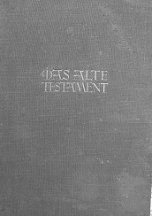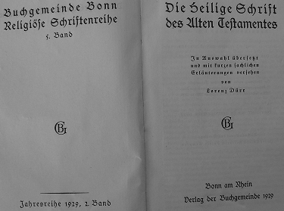
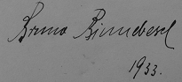
Z tym egzemplarzem Biblii z 1929 r.ks. Brunon pojechał do Wrocławia na egzamin doktorski w roku 1933. Ten egzemplarz znalazł znajomy Arkadiusza Binnebesela w antykwariacie w Starogardzie Gdańskim i oddał mu jako, że to jest pamiątka rodzinna. Własnoręczny podpis i rok jest na poprzedniej stronie Biblii (jak wyżej). Jakim sposobem Biblia ta, z prywatnej biblioteczki ks. Binnebesela, trafiła do antykwariatu? Habent sua fata libelli.
Ks. Dziekan Haase dodaje w liście do ks. Brunona z dnia 27 października 1933 r., że nawet uzasadnione niestawienie się na egzamin jest niedopuszczalne, ponieważ termin ten został ustalony na prośbę ks. Binnebesela. Termin ten nie może być zmieniany przez zdających. Nie powinno być problemem dla ks. Brunona załatwienie zastępstwa na ten czas, dlatego wymaga stawienia się na egzamin 3 listopada. Dziekan Haase na koniec stwierdza, że konsekwencje niestawienia się na egzamin poniesie sam ks.Brunon.
Dura lex sed lex.

- 102 -
Proboszcz Brunona Emil Moske dowiedziawszy się o tym terminie egzaminu, skierował w dniu 28 .X. list do dziekana Feliksa Haase . Pisze w nim, że ks. Brunon pokazał mu list z dziekanatu o terminie egzaminu na dzień 3 listopada i termin ten jest obowiązkowy i musi tego dnia koniecznie się stawić. „Niestety- ,pisze ks. Moske -ks. Bruno w tym terminie nie może się stawić”. Trzeba ks. dziekanowi wiedzieć, że u nas na Wschodzie święto Wszystkich Świętych i Dzień Zaduszny są dniami intensywnej pracy i wobec tego ustaliłem termin urlopu dla ks. Brunona w okresie od 8-16 grudnia . Nie jest też możliwe załatwienie zastępstwa, gdyż brakuje kapłanów w diecezji. „Z tego też względu –pisze ks. Moske – proszę więc ustalić nowy termin egzaminu w okresie od 8-16 grudnia. Na niedzielę 17 grudnia musi ks. wikary wrócić na plebanię”.
Ks. Brunon od siebie napisał 28 października 1933 r list do dziekana Haase, w którym pisze, że otrzymał list i musi z przykrością powiadomić , że nie może stawić się na egzamin w dniu 3 listopada z uwagi na nadzwyczajną pracę duszpasterską w czasie misji w parafii i brak zgody proboszcza na urlop w tym dniu i prosi by nie mieć mu tego za złe, gdyż nie czyje się winny tego stanu rzeczy. W związku z tym prosi ks. Brunon o nowy termin.
Sprawa oparła się o biskupa O’Rourke. Dziekan Felix Haase w swym liście, z dnia 4 listopada ( nr pod.1692/33 przyszedł dnia 11.11.33) , do biskupa O’Rourke pisze , że ks. Brunon już zdał I cz. egzaminu doktorskiego (rigorosum) w dniu 21 czerwca 1933 r. Już dawno termin na 3 listopada na II cz. egzaminu został ustalony. Dziekan Haase na zaproszenie ks. Brunona na egzamin dostał 28 października 1933 r odpowiedź, że ks. Brunon nie otrzymał urlop i że jego proboszcz napisał, że jest to w tym czasie niemożliwe by przyjechał na egzamin, i że dopiero w grudniu będzie to możliwe. Pisze dalej ks. profesor Haase, z pewnym oburzeniem, że dotąd nie zdarzyło się by doktorant nie stawił się na egzamin i nie otrzymał urlop na ten czas. Zaznacza jednocześnie , że granicznym terminem zlożenia egzaminy jest data 26 stycznia 1934 r. Pisze na koniec, że będzie ustalony nowy termin . Ks. prof. Haase kończy list do bpa O’Rourke bez zwyczajowych grzeczności i poszanowania. W rezultacie egzamin odbył się 20 grudnia 1933 r. z wynikiem cum laude. I tak ks. Bruno urzeczywistnił swój długo skrywany zamiar uzyskania doktoratu.Tytuł doktora teologii ks. Brunon uzyskał 14 .I. 1935 r. . Praca doktorska została wydrukowana wcześniej w wydawnictwie Kallmüntz bei Regensburg w 1934 r. i jej kopia znajduje się w bibliotece w Lipsku.( XVII,86 S.,8 Breslau, Kath.-theol. Diss.Sign. Leipzig : Di I 1935 A 1301). Wówczas rektorem Uniwersytetu wrocławskiego był Gustaw Adolf Walz, a dziekanem wspominany już ks. prof. Felix Haase.

- 103 -

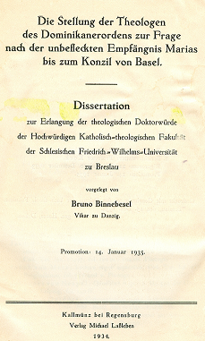

Dysertacja doktorska ks. Brunona , której stronę tytułowa zamieszczam, została mi udostępniona przez pana Bodo Binnebesela z Niemiec.
28 grudnia 1933 roku ks. Brunon pisze list do Konsystorium, że rzeczywiście jego akta i świadectwa były we Wrocłwiu, a domagał się ich od Konsytorium i je teraz wysyła . Pisze dalej, że zdał dwa egzaminy doktorskie w dwóch częściach w dniu 21 czerwca 1933 r. i 20 grudnia 1933 r. i że zdał je z ocenami partim magna cum laude i partim cum laude. Pisze też, że przyśle biskupowi uwierzytelnione odpisy dyplomu. Załącza wykaz wysłuchanych wykładów z Freiburga, trzy świadectwa zdanych egzaminów teologicznych i świadectwo święceń kałańskich (testimonium sacerdotis). W odpowiedzi Konsystorium z
- 104 -
dnia 18 stycznia 34 r. przyjmuje do wiadomości informacje ks. Brunona i gratuluje mu zdanych egzaminów i odniesionego sukcesu.

Ks. Brunon poświęcił 6 lat na pisanie doktoratu .

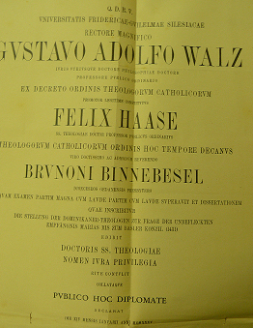
Dyplom doktorski ks. Brunon otrzymał 14 stycznia 1935 r.
W swym liście do Konsystorium, z dnia 17 stycznia 1935 roku, ks. Brunon pisze, że nie będzie na uroczystej promocji doktorskiej we Wrocławiu. Nie wyjaśnia dlaczego i załącza dyplom doktorski. Jednocześnie pisze, że zgodnie z Kodeksem Prawa Kanonicznego (can.1406-1408) jest zobowiązany na tej uroczystej promocji do powtórzenia aktu wyznania wiary wg. Soboru Trydenckiego (professio fidei Tridentina). Dlatego powtórzenia, bo ten akt składał w związku ze święceniami kapłańskimi. Jest więc gotów do jej złożenia, jeśli tego zażąda władza biskupia.
W roku 1934 upływała ks. Brunonowi władza jurysdykcyjna, którą otrzymywał każdy kapłan na dwa lata. Poprzez pro-cura egzamin ta władza jurysdykcyjna była przedłużana. W związku z tym ks. Brunon pisze list do Konsystorium o przedłużenie tego egzaminu na później, z powodu zdawanych w egzaminów doktorskich w ubiegłym roku. W przyszłym roku będzie zdawał egzamin proboszczowski, więc przy okazji przygotuje się do pro-cura egzaminu. W odpowiedzi na tę prośbę Konsytorium, pismem z dnia 20.IX.34 udzieliło mu przedłużenia jurysdykcji o jeden rok. Pismo podpisał ks. Maćkowski.

- 105 -
Wydawałoby się, że po uzyskaniu upragnionego doktoratu nastąpią dni chwały i życie kapłańskie ks. Brunona potoczy się bez większych trudności na drodze ku probostwu. Otóż okazało się, że trudności zaczęły się piętrzyć. Ks. Brunon wychowany i wykształcony w języku i kulturze niemieckiej znalazł się w sytuacji dla niego bardzo trudnej, bowiem biskup gdański Edward O’Rourke wydał 13 listopada 1934 r. zarządzenie, w którym zobowiazuje wszystkich księży narodowości niemieckiej do opanowania języka polskiego. Gdyby ks. Brunon przypuszczał, kiedy studiował we Wrocławiu, że będzie mu ten język potrzebny, to niewątpliwie by się go tam nauczył. Język polski był bowiem na uniwersytecie nauczany. Zmagania z opanowaniem j. polskiego znacznie opóźni mu uzyskanie probostwa, o które bardzo zabiegał.
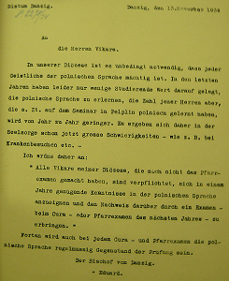
Rozporządzenie biskupa Edwarda O’Rourke o obowiązku nauki j. polskiego dla duchownych niemieckich Diecezji gdańskiej.
I tak pisze ks.biskup w swym zarządzeniu skierowanym do księży wikarych jego diecezji : „jest niezbędnie konieczne aby każdy duchowny władał językiem polskim. W ostatnich latach – pisze dalej biskup- zmniejszyła się liczba kleryków studiujących w Pelplinie, a ci, którzy studiują gdzie indziej nie przykładają wagę do nauki polskiego. W związku z tym pojawiają się trudności w duszpasterstwie Polaków, którzy z powodu choroby zostają w domu, a wymagają odwiedzin duszpasterza. Więc zarządzam by wszyscy wikarzy mojej diecezji, którzy nie zdają egzaminu proboszczowskiego, są zobowiązani w jednym roku do zadawalającego opanowania j.polskiego. Przy egzaminie procura będzie wymagane przedstawienie świadectwa z ukończenia kursu j. plskiego. W przyszłości będzie tak, że m.in. przedmiotem egzaminu pro-cura i
- 106 -
proboszczowskiego będzie j. polski.” To zarządzenie zostało wydane tuż ponad rok przed I Synodem Diecezji Gdańskie, który odbył się w dniach 10-12 grudnia 1935 r.
Biskup O’Rourke, wydając to zarządzenie kierował się wymogami Kodeksu Prawa Kościelnego, par.464 .1, który stanowi, że „proboszcz, z racji swego urzędu, jest zobowiązany do wykonywania duszpasterskiej opieki nad wszystkimi parafianami :” Parochus ex officio tenetur cura animarum exercere in omnes suos paroecianos,qui non sint legitime exempti”.(Kleinert, E. w MDG V-VI 1978 , s.137).
Biskup gdański, jeszcze jako proboszcz 15- tyś. parafii św. Stanisława biskupa i męczennika w Petersburgu, w latach 1911-1917, z uwagi na konglomerat narodowościowy i jego duchowe potrzeby, w każdą niedzielę przemawiał po polsku, litewsku, łotewsku, niemiecku i po angielsku. ( Baciński, A.: Pierwszy biskup gdański Edward O’Rourke. MDG 1962,s .158).
Polonia gdańska w WMG stanowiła mniejszościową grupę narodowościową w diecezji i wymagała szczególnej opieki duszpasterskiej. Polaków –katolików w WMG było w roku 1934 około 10 % ogółu mieszkańców (407517 tyś.), czyli w granicach 30-40 tysięcy, łącznie z pracownikami sezonowymi. Ewangelików było 224178, katolików 157407, żydów 14448,a resztę stanowiły mniejsze grupy wyznaniowe. (Danziger Statistisches Taschenbuch 1934, s.20) Polaków –katolików , w relacji do ogółu katolików, było ok. 20 %. ( AAG ,Diözesan Synode des Bistums Danzig 10-12. Dezember 1935,s. 103).
Na ogólną liczbę ca 150 tyś. katolików, w WMG w roku 1934, ks. biskup O’Rourke dysponował 87 kapłanami ( Schematyzm Diecezji Gdańskiej na rok 1969,s. 86 i nn.) W tej liczbie było 14 Polaków. (Baciński,A.: Polskie duchowieństwo katolickie w WMG 1919-1939. Studfia Gdańskie I,Gdańsk-Oliwa 1973,s.42). Byli też kapłani niemieccy, którzy znali j.polski, ale ta liczba kapłanów, którzy znali j.polski, była niewystarczajaca dla zapewnienia pełnej opieki duszpasterkiej Polaków. Powoli zanikały niedzielne nieszpory w parafii św. Brygidy w Gdańsku, trzymiesięczne nabożeństwa w Trąbkach Wielkich, śpiewy polskich pieśni, a przede wszystkim czytanie Ewangelii. ( Relacje ks.Rogaczewskiego na I Synodzie Diec. Gda. w: Diözesan Synode,s.103).
Na brudnopisie w/w zarządzenia wymienieni są kapłani,którzy byli objęci tym nakazem. Jest na pierwszym miejscu ks. Brunon i dalej m.in księża: Hoeft ,Kiewert, Fryderyk Lulkowski, Alfons Marschalkowski, Majewski, Eryk Mollin, Jan Ornowski, Jan Mirau, Hubert Wahlen, Paweł Preuss, Trzebiatowski, Leon Reinhardt, Wilke, Tiel, Franciszek Borowski, Karol Knop, Bernard Jax, bracia Alfons i Józef Skwiertz i inni . (AAG, Polnischer Sprachunterricht für Geistliche , sygn. A-88).
- 107 -
Widocznie zarządzenie biskupa O”Rourke z 13 listopada 1934 r. , w formie wykonawczej, zostało rozesłane wikarym 14 stycznia 1935 r. Ks. Brunon pisze w liście z 17 stycznia 1935 r., że na podstawie zarządzenia z dnia 14 .01 został zobowiązany do wzięcia udziału w kursie języka polskiego, który będzie się odbywał w siedzibie Konsystorium na Brotbänkengasse 2 począwszy od 23 stycznia 1935 r. I rok nauki trwał od 23.I.35 – 30.X.35 r.- 28 dwugodzinnych lekcji i prowadzony był przez Swichockiego z Wrzeszcza, który był emerytowanym nauczycielem j. polskiego i został powołany na to stanowisko pismem z dnia 18 stycznia 1935 r. Za godzinę lekcyjną otrzymywał 5 guldenów. (Kleinert.E. MDG 1978,s.139) .
Ks. Brunon, w liście z dnia 17 I.1935 r., prosi o zwolnienie go z obowiązku uczestniczenia w tym kursie, gdyż od roku prywatnie pobiera naukę j.polskiego i nie dobrze by było, gdyby nagle tę naukę przerwał. Uważa, że te prywatne lekcje przyniosą mu więcej korzyści, aniżeli wspólna nauka w grupie z innymi wikarymi. Po ukończeniu nauki wykaże się zadawalającą znajomością j. polskiego przy okazji egzaminu pro cura i proboszczowskiego. Na liście tym Konsystorium dopisuje odpowiedź, że czynną znajomość języka polskiego powinno nabywać się w grupie. W związku z tym ks. Binnebesel nie może być zwolniony z uczestnictwa w kursie. Jednak potem decyzje zmieniono i ks.Bunon od marca 1936 r. ,w drugim roku nauki ,został zwolniony, co mu jednak nie wyszło na dobre, bo musiał jeszcze uczęszczać na lekcje w trzecim roku nauki. (Kleinert ,E.: MDG opo.cyt.s.140).
Na tym piśmie ks. Binnebesela kończy się korespondencja pisana z parafii św. Brygidy w Gdańsku. Pismem z dnia 13 marca 1935 r. biskup O’Rourke odwołuje ks. Brunona z parafii św. Brygidy i przenosi go do parafii Bożego Ciała w Pregowie, od dnia 1 kwietnia 1935 r. Pismo podpisał ówczesny wikariusz generalny ks. Magnus Bruski.
Drugi rok nauki języka polskiego trwał od 13 listopada 1935 r. do 28 października 1936 r. Już 12 października 1936 r. biskup O’Rourke swym rozporządzeniem zaostrzył księżom wymagania wskutek słabych wyników w nauce . Mają składać egzamin z polskiego, przed egzaminem proboszczowskim, dwa razy w roku ( w listopadzie i po Wielkanocy), raz w tygodniu być na nauce, a nieusprawiedliwione godziny obciążył karą 20 guldenów, przeniesieniem do parafii z mniejszym uposażeniem i ewentualnym odroczeniem dopuszczenia do egzaminu proboszczowskiego.To poskutkowało i poprawiła się frekwencja na zajęciach.
Trzeci rok nauki rozpoczął się 11 listopada 1936 r. Na ten kurs uczęszczał ks. Brunon i jak wiemy egzamin, w środę w dniu 26 maja 1937 r. ,wykazał niedostateczną znajomośc języka polskiego ks. Brunona, by mógł posługiwać się nim w duszpasterstwie Polaków. Ta negatywna opinia wikariusza generalnego
- 108 -
ks. Bruskiego z dnia 7 czerwca 1937 r., jest poniżej w oryginale.( Kleinert ,E.: MDG ,op.cit.s.141). Ostatnia lekcja trzeciego roku nauczania polskiego odbyła się 15 grudnia 1937 r. Ogółem, w ciągu trzech lat nauki, odbyło się 101
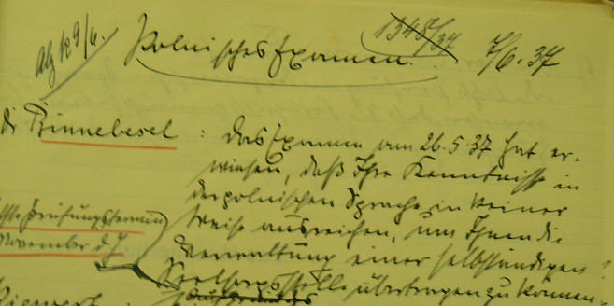
Ujemny wynik egzaminu z języka polskiego

dwugodzinnych lekcji, ale efekty sprawiały wiele do życzenia. Tutaj trzeba wskazać na kontekst ówczesnej sytuacji politycznej – niszczenie wszystkiego co polskie przez hitlerowskich nazistów. Pod wpływem tych tendencji bp O’Rourke złożył w czerwcu 1938 r. z urzędu rezygnację i opuścił diecezję gdańską. (Kleinert,E. ,j.w,s. 142). Potem jego następca bp C.M. Splett został zmuszony do wydania całkowitego zakazu używania j.polskiego w Kościele gdańskim, szantażowany aresztowaniami księży, którzy będą dalej używać język polski w duszpasterstwie Polaków. Znane są z historii częste w tym czasie prowokacje agentów Policji, którzy próbowali obłudnie spowiadać się po polsku.

g. Parafia w Pręgowie (Prangenau) ( 1.04.1935 – 1.07.1935)

Od dnia 1.04.1935 r. (pismo mianujace go na wikariusza z dnia 13 marca 1935 r.) do dnia 1.07.1935 r. Z parafii św. Brygidy ks. Binnebesel bp O’Rourke przenosi ks. wikarego do Pręgowa na cztery miesiące, a mianowicie do dnia

- 109 -
1.VII .1935 r. ( E.kat.) Pismo odwołujące ks. Brunona z Pręgowa i przeniesienie do parafii św.Józefa datowane jest na dzień 12 czerwca 1935 r.
Nie można było znaleźć dokumentacji tego okresu pracy ks. Brunona na tej placówce. Z aktów nominacji i odwałania dowiadujemy się tylko że pracował
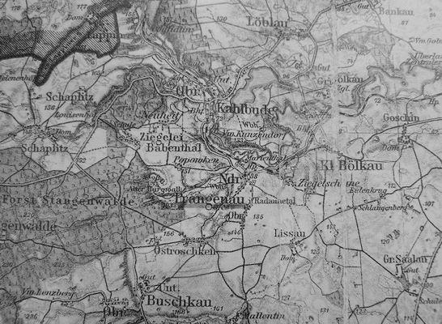
tam zaledwie trzy miesiące. Obecny proboszcz ks. A. Zaleski poinformował mnie, że nie zachowała się z tamtytch czasów kronika parafialna.

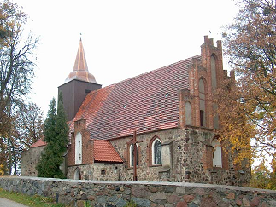

Kościół p.w. Bożego Ciała w Pręgowie (Prangenau)

- 110 -
Początek kościoła katolickiego w Pręgowie datuje się od roku 1323, kiedy to Krzyżacy, po opanowaniu Gdańska w roku 1308 (Rzeź gdańszczan) ,wybudowali tam kościół. Jest to najstarszy ośrodek chrześcijaństwa na Pomorzu Gdańskim. Wielki Mistrz Konrad v. Jungingen podarował wieś gdańskim brygitkom. Po ich kasacie w 1772 r. wieś przeszła w ręce Prus. Późniejszy kościół ma fundament z nieciosanego kamienia. W roku 1739 dobudowano wieżę. W 1818 r. zostało założone Towarzystwo Trzeźwości. W okresie międzywojennym powstało Katolickie Stowarzyszenie Robotników( zlikwidowane w 1939 r.). Istniało też Stowarzyszenie Matek katolickich, Stowarzyszenie Młodzieży oraz Stowarzyszenie Dziecięctwa Jezusowego. Ołtarz manieryczny pochodzi z 1630-40 z obrazami Ostatniej Wiecierzy i Cudownego Rozmnożenia Chleba . Jest też tam gotycka figura św. Doroty i św. Małgorzaty. Granitowa kropielnica pochodzi z XV wieku, a dzwony z 1519 r. Nie zostały one zabrany na cele wojskowe w czasie II Wojny Światowej. W czasach WMG Pregowo należało do powiatu Gdańsk-Wyżyny. Elektryfikacja wsi nastąpiła w roku 1921. W roku 1923 Pręgowo liczyło 600 mieszkańców, w tej liczbie 495 katolików. ( Lemke, B.: Chronik von Prangenau im Radaunetal.Danzig 1923)
Za czasów ks. Brunona proboszczem w Prangenau był ks. Leo Schütz. Ks. Schütz urodził się w Nakle koło Kartuz 7. IV. 1886 r. w rodzinie oddanej Kościołowi. Brat Paul był również księdzem, długoletnim proboszczem w Gdańsku-Brzeźnie. Siostra wstąpiła do Urszulanek. Nauki gimnazjalne odbył w Chojnicach (Konitz). Zdał świetnie maturę. Był obdarzony wszechstronnymi zdolnościami. Do seminarium duchownego wstąpił w Pelplinie. Święcenia kapłańskie otrzymał 10.IV.1909 r. w Pelplinie. Po święceniach pracował na parafiach w Chojnicach (Kuracja p.w. św. Boromeusza). W czasie I wojny św. był kapelanem wojskowym. Otrzymał Krzyż Żelazny II kl.z białą wstążką i medal Czerwonego Krzyża. Został wikarym u św. Brygidy, św. Ignacego na Oruni .Był też krótko wikarym w Brzeźnie po swym bracie. Jednak z uwagi na stan zdrowia zrezygnował z kierowania parafią.Ostatnią jego placówką była kaplica św. Anny w Letniewie. Nominację na proboszcza w Pręgowie otrzymał 21 kwietnia 1927 r. W roku 1931 ks. Leo Schütz swym duszpasterstwem obejmował 3976 parafian.(DHK 1957). 5.11.1938 r. przeszedł na emeryturę z uwagi na zły stan zdrowia, ale dalej udzielał się duszpastersko. W pracy duszpasterskiej był niezmordowany, bezinteresowny, bez reszty poświęcony powierzonym sobie parafianom. Wiele czasu poświęcał pracy z dziećmi, ale również matkom i ojcom oraz młodzieży. Można było o nim powiedzieć za św. Pawłem, że „miłość Chrustusa ponagla mnie”.Prowadził wykłady dla konfratrów w nurcie nowoczesnego duszpasterstwa. Podkreślał wartość ofiary i osobistego ciepienia w pracy duszpasterskiej. Wojnę przeżył w Orłowie koło Gdyni. Zmarł 6.VI.1953 r. w Letniewie(Lauenthal) u św. Anny, gdzie był po wojnie kuratusem, w opinii świętości .(vide Stachnik,R.: s.Danziger..s. 165-167)
- 111 -

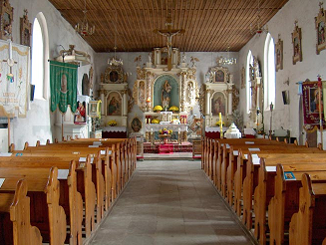
Wnętrze kościoła w Pręgowie

h. Parafia p.w.św. Józefa w Gdańsku ( 1.07.1935 r. – 1.08.1936)

1 lipca 1935 roku ks. Brunon podjął pracę duszpasterską w parafii św. Józefa w Gdańsku przy dzisiejszej ul. Elżbietańskiej (dawniej Weißmönchenkirchengaße), decyzją Konsystorium z dnia 12 czerwca 1935 r. Parafia obejmowała ok. 1200 wiernych. Chór parafialny prowadził v. Lewandowski, a zakrystianinem był Max Müller. (DHK 1956)

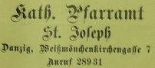

- 112 -

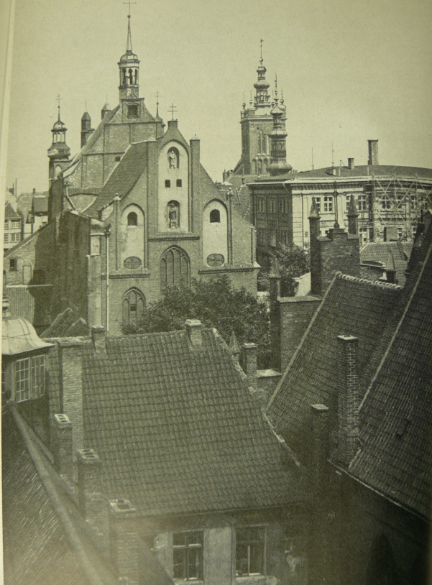
Kościół św. Józefa, a w tle widoczna wieża kościoła św. Katarzyny

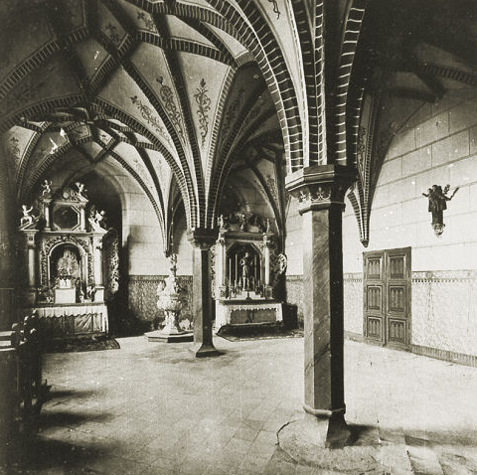
Dzisiaj mieści się tutaj Kaplica Wieczystej Adoracji
- 113 -

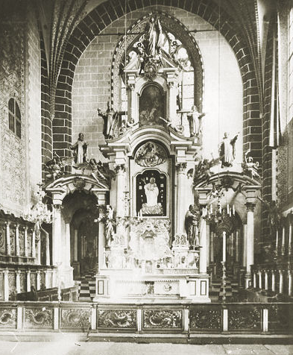
Główny Ołtarz w kościele św. Józefa w Gdańsku, poniżej nawa główna kościoła. (vide Deuner,W.G. s. 252)
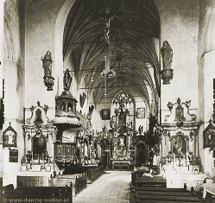

- 114 -
Ks. Brunon pisze 15 lipca do Konsystorium list, w którym informuje, że jest przez skarbnika biskupiego ponaglany do zapłacenia 13 lipca dobrowolnego podatku, tzw. subsidium caritativum (dawniej dobrowolny podatek nałożony na duchownych, którzy są zwolnieni z płacenia podatków, a w roku 1935 był widocznie obowiązkiem). Wpłata musi być dokonana w ciągu 8 dni. We wcześniejszym podaniu (które się nie zachowało), ks. Brunon prosił w nim o odroczenie płatności tego podatku do 1 lipca i prosi Konsystorium o dalsze odroczenie. Powodem tej prośby było służbowe przeniesienie z parafii w Pręgowie do parafii św. Józefa w ciągu krótkiego czasu. W związku z tym ks. Brunon poniósł podwójne koszty przeprowadzek (Umzugkosten) i nie posiada żadnych obecnie środków, a jest zobowiązany do zapłacenia tego podatku. Dopiero będzie mógł zapłacić ten podatek post numerando 31 lipca. Wtedy to otrzyma dopłatę z kasy kościelnej, która znów jest ustalona poza dotacją z kasy miasta. Poniósł ogromne straty finansowe przez przeniesienie go do Prangenau, co sprawiło mu wiele kłopotów i cierpień. Prosi też o zwrócenie mu kosztów przeprowadzki i ma nadzieje, że to podanie odnośnie podatku subsidium caritativum i zwrotu kosztów przeprowadzek, nie zostanie odłożone ad acta.
18 lipca Konsystorium prosi więc ks. prałata proboszcza Klemensa Fedtke o wyasygnowanie z kasy parafialnej pewnej kwoty na zwrot kosztów dwukrotnej już w tym roku przeprowadzki ks. Binnebesela w tak krótkim czasie (w kwietniu do Pręgowa, a już w lipcu do parafii p.w.św. Józefa) .
W tym miejscu chciałbym przedstawić sylwetkę ks. prałata Klemensa Fedtke, z którym ks. Brunon współpracował przez nieco ponad rok. (vide Stachnik, Danziger Priesterbuch,s.102-103.) Ks. prałat urodził się 18 grudnia 1888 r. Był jedynakiem. Rodzice posiadali ziemię w Schulzengut w Lichnowach. Nie wiadomo gdzie ks. Fedtke uczęszczał do gimnazjum. Można przypuszczać, że studiował filozofię i teologię w Pelplinie. Po śmierci ojca majątek przekazał w ręce krewnego. W 1914 r., przed święceniami, brał udział jako ochotnik w I wojnie z powodu wszczepionego mu za młodu patriotyzmu. Brał udział w bitwie pod Verdun w stopniu młodszego sierżanta. Po święceniach kapłańskich, otrzymanych 2 lutego 1917 r. , w 29 r. życia, został kapelanem w wojsku. Po wojnie w roku 1920 był wikarym w Krajance(Krojanke) w pow. Złotowskim. Potem u św. Wojciecha w Gdańsku, św. Mikołaja, na Czarnej we Wrzeszczu u NSJ. W roku 1935 został kuratusem u Matki Bożej Bolesnej na Głębokiej, a od 21 stycznia 1935 r. jest już proboszczem u św. Józefa. Był prezesem ruchu im. bł. ks. Adolfa Kolpinga (1813-1865, mając 35 lat został księdzem, JP II ogłosił go błogosławionym w 1991 r. Cel ruchu to pomoc socjalna ubogim rodzinom i polityka prorodzinna). Od roku 1937 był dziekanem Dekanatu I. Pracował też od 1 kwietnia 1941 r. w Konsystorium. 2 lutego 1942 r. obchodził ks. Fedtke srebrny jubileusz kapłaństwa. Jesienia 1945 r. został kapelanem w klasztorze Dobrego Pasterza w Berlinie-Marienfelde. Był dobrym, porywającym i
- 115 -
przekonywującym mówcą. Jasno wykładał zasady Ewangelii. Zarówno współbraciom w kapłaństwie, jak i wiernym służył radą i pomocą. Zmarł 1 marca 1959 r. Na jego pogrzebie przemawiał ks. bp. C.M. Splett. (vide Stachnik,s.103)

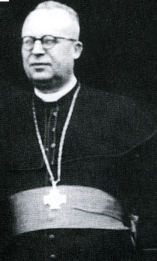
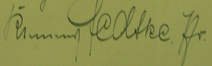
Ks. prałat Klemens Fedtke, proboszcz parafii p.w. św. Józefa od 1935-1945

Biskup O’Rourke w dniu 7 października 1937 r. erygował parafie personalne dla Polonii. W prasie ukazała się wiadomość, że katoliccy duchowni narodowości niemieckiej protestują przeciw erygowaniu tych parafii. W niedzielę 10 października 1937 r. ks. prał Klemens Fedtke na mszy św. o godzinie 9-tej w kościele św. Józefa, odwrócił się od ołtarza i powiedział, że „parafia św. Józefa komunikuje, że żaden z jej księży takiego protestu nie wniósł „.( vide Zwarra, B,s. 374)

- 116 -

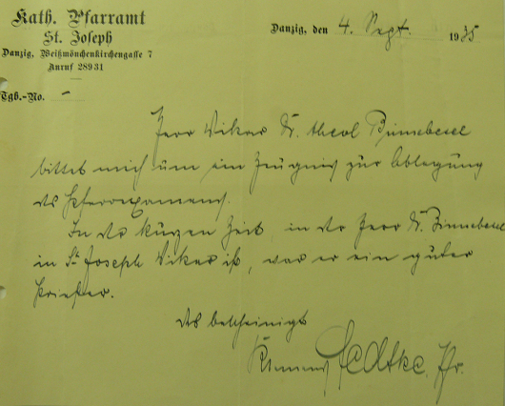
Przed egzaminem proboszczowskim ks. Bruno prosił swych proboszczów z poprzednich placówek i obecnej o świadectwo moralności. 4 września 1935 r. ks. prałat pisze, że choć ks. Binnebesel jest krótko wikarym, to okazał się być dobrym kapłanem.
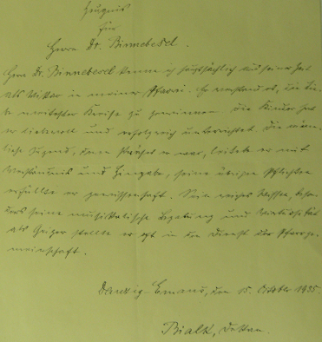
15 października 1935 r. świadectwo wystawił mu też proboszcz z Emaus dziekan ks. Stanislaus Bialk .
- 117 -
Proboszcz Stanisław Bialk z Emaus pisze w świadectwie o ks. Brunonie, że miłością można pozyskać parafian. Dzieci, które nauczał religii czuły, że je kocha i przez to miał w katechezie efekty. Rozumiał dobrze potrzeby młodzieży i poświęcał im wiele czasu. Swoje obowiązki spełniał sumiennie. Miał szeroką wiedzę, a szczególnie przez zdolności muzyczne i wirtuozeryjna grą na skrzypcach uświetniał spotkania społeczności parafialnej.
Ks. Brunon działa szybko i 4 IX pisze list do Konsystorium. W liście tym wyraża swą gotowość do przystapienia na egzamin proboszczowski i się nań melduje oraz wyraża nadzieję, że zostanie doń dopuszczony.
W pierwszym liście, z dnia 8.10.35 r., ponawia prośbę i stawia się na egzamin, który, jak wie, odbędzie się 6 i 7 listopada. Proboszcz (ks.Fedtke) przyśle bezpośrednio opinię oraz świadectwo jurysdykcji.
W drugim liście z dnia 8 października, ks. Brunon pisze, że odesłano jego prośbę z 4 października, z uwagi na brak opinii swego proboszcza, jurysdykcji do słuchania spowiedzi i formalne błędy w swym liście. Ks. Brunon pisze do Konsystorium zażalenie na tę decyzję. Nadmienia, że brakujące dokumenty miał bezpośrednio przesłać ks. proboszcz. W odpowiedzi na zarzut, że nie spełnia odpowiednich wymagań i że kandydat musi prosić o dopuszczenie do egzaminu, ks. Bruno odpisuje, powołując się na Amtlicher Kirchenblatt z maja 1929 r.,par.4( tę błędnie podanę datę wytknie mu ks.Bruski w liście z dnia 10.10, że to jest z dnia 24.04.29 r. par.4), że kandydat na proboszcza nie musi prosić o taki egzamin , bo to jest raczej jego obowiązkiem.
12 października 1935 r. ks. Brunon pisze do Konsistorium, „że już drugi raz moje meldowanie się na egzamin proboszczowski ( 4 i 8 października) zostaje mi odesłane przez wikariusza generalnego ks. Magnusa Bruskiego, z podkreśleniami na czerwono i znakiem zapytania, ponieważ nie odpowiada stawianym wymaganiom”. Pisze dalej, że został źle zrozumiany i że użył określenia „melduję się na egzamin”, co zostało przyjęte jako stawienie się na egzamin, a miał na myśli prośbę o dopuszczenie go do egzaminu, do którego ma prawo przystąpić. To wyrażenie zostało zakwestionowane. Chciał w ten sposób przedstawić swą prośbę i uważał, że władza biskupia już dalej pokieruje jego sprawą. Jego prośba nie została uznana jako zgodna z dosłownym brzmieniem rozporządzenia o egzaminach z dnia 24.04.1929 r. (AKB für Diözese Danzig). Użyty w liście ,z dnia 8.10 , tytuł „Herr Dekan ,zamiast samo „Dekan”okazał się niewłaściwy, zdaniem ks. Bruskiego. Ks. Brunon tłumaczy się, że zawsze używał tego tytułu w odniesieniu do dziekana i nie przyszło mu do głowy pisać inaczej. Niezrozumiałe jest też posądzanie go o to, że nie przykłada wagi do egzaminu proboszczowskiego, używając nieodpowiedznich określeń. Na tym liście ks. Bruski odręcznie napisał ( z datą 18.10.), że ks. Brunon niedokładnie podał datę rozporządzenia o egzaminach i że zwraca oryginalny list ks. Brunona z zazna -
- 118 -

czeniem, że tego rodzaju usprawiedliwienia są niestosowne i ten list ks. Brunona uznaje jako przyczynek do chrakterystyki piszącego. Na ponownej prośbie ks. Brunona, z dnia 12 października 1935 r., o dopuszczenie go do egzaminu proboszczowskiego, wikariusz generalny ks. Magnus Bruski napisał, że „ na podstawie Waszej gotowości do stawienia się na egzamin i prośbie o dopuszczenie do egzaminu z dnia 12.10.1935 r., tak jak ksiądz sobie życzy, proszę stawić się na egzamin 9 listopada (środa) o godzinie 9:00 w sali Konsystorium dla interesantów z materiałami piśmiennymi. Tematem pisemnej pracy egzaminacyjnej z prawa kościelnego (Iuris Canonici) było : „Matrimonium ratum et consumatum” ( AAG). Ks. Brunon otrzymał ocenę dobrą. Zbiorcza Karta Egzaminacyjna ks. Brunona , od nominacji na pierwszą parafię w Nowym Stawie, do roku 1937, egzaminów pro cura i proboszczowskiego, odnotowuje ,że egzamin proboszczowski był dwudniowy i odbył się 6 i 7 listopada 1935 r. Do zaliczenia ustnie były następujące przedmioty: egzegeza( 2),dogmatyka ( 2).teologia moralna ( 3), prawo kanoniczne(wtedy nazywało się kościelne) ( 3),historia Kościoła( 2), teologia pastoralna ( 2), katechetyka( 4), liturgika( 3) i język polski( 3). Egzamin pisemny obejmował dogmatykę( 3), teologię moralną ( 2) i prawo kanoniczne ( 3) .W nawiasach podaję oceny. Ogólna ocena egzaminu wahała się miedzy oceną 2 i 3, czyli czwórka z minusem. Wówczas ocena 1 była bardzo dobrą ocena, 2 –dobrą, itd. ,tak jak jest też obecnie w Niemczech. Z tej karty też wynika, że ks. Brunon zdawał egzamin pro cura w roku 1929, 1932, 1934, a 1935 był egzamin odroczony do następnego roku. Na egzamin pro cura nie było formy pisemnej, a jedynie ustna.
Po zdanym egzaminie na proboszcza ks. bp.Edward O’Rourke napisał do ks. Brunona, w dniu 28 grudnia 1935 r., że w zdany egzamin proboszczowski pozwala mu zapoznawać się z sposobem zarządzania każdej parafii. Natomiast jego znajomość języka polskiego sprawia wiele do życzenia i wskazuje ks. biskup, że jest dużo czasu do podciągnięcia się w nauce tego języka.
To podciąganie się w nauce polskiego będzie sprawiało ks. Brunonowi jeszcze wiele trudności i opóźniało mu objęcie parafii. Jego żyjący w Malborku krewny, ze strony stryjecznej , Arkadiusz Binnebesel mówił mi , że ks. Brunon nie mówił dobrze po polsku. Znał polski i rozumiał, ale mówił niezdarnie. 15 lipca ks. Brunon otrzymuje pismo przenoszące go z parafii św. Józefa do parafii NSJ we Wrzeszczu z dniem 1 sierpnia 1936 r. (AAG- Akta personalne).

- 119 -

i. Parafia NSPJ we Wrzeszczu (Danzig-Langfuh) 1.08.1936 – 1.04.1939)

Parafia na Czarnej (Schwarzer Weg) , dziś ul. ks. prał. Zator Przytockiego, była ostatnia placówką ks. Brunona przed objęciem urzędu kuratusa w Gdańsku –Brzeźnie. W parafii p.w. Najświętszego Serca Jezusa ks. Brunon pracował od dnia 1 sierpnia 1936 r. (Gesch.Nr.1709/36 z dnia 18 lipca 1936 r. ) do dnia 1 kwietnia 1939 r.

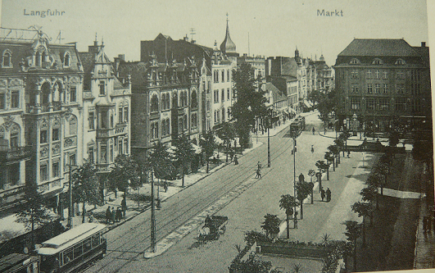
Centrum Gdańska – Wrzeszcza (dawny rynek) w początkach XX wieku

Wówczas proboszczem na Schwarzer Weg był ks. Walter Wienke, który poprzednio był wikarym w Wejherowie. Ks. Wienke został mianowany proboszczem dekretem o erygowaniu parafii w dniu 1 kwietnia 1911 r. W styczniu tego roku zakończyła się budowa kościoła na „Czarnej, która trwała dwa lata. (Samp,J. s.73). Konsekracji kościoła dokonał sufragan chełmiński Jakub

- 120 -

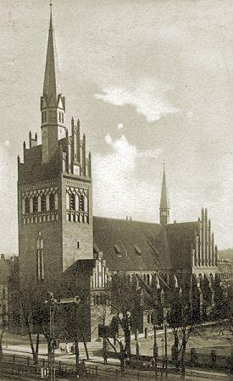
Kościół na Czarnej we Wrzeszczu (Langfuhr)

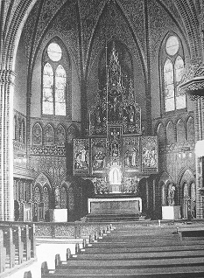
Widok na prezbiterium
- 121 -
Klunder, który nota bene bierzmował ks. Brunona. Kilka dni po konsekracji ordynariusz bp Augustyn Rosentretter odbrawił uroczystą Mszę św. (tamże, Samp, J, s.74)
Chciałbym w tym miejscu poświęcić trochę uwagi biografii ks. prałata Waltera Wienke, z którym ks. Brunon współpracował niecałe trzy lata. Ks. Wienke urodził się 7 grudnia 1899 r. w Tczewie (Dirschau) . Z chwilą rozpoczęcia pracy przez ks. Brunona u NSJ ks.Wienke miał już 60 lat. Jego ojciec był nauczycielem w szkole podstawowej w Tczewie. Ks. Wienke ukończył tamże gimnazjum. Po maturze udał się na studia filozofioczno-teologiczne do Pelplina, które ukończył święceniami kapłańskimi 9 kwietnia 1899 r. w katedrze gnieźnieńskiej. Bowiem w tymże roku zmarł bp chełmiński ks. dr. Leo Redner i był vacat, więc dlatego został wyświęcony w Gnieźnie. Ks. Augustyn Rosentreter ( z Gniewu) został konsekrowany dopiero 9 lipca 1899 r. Z uwagi na młodszy wiek (poniżej 24 r. ż.), ks. Wienke otrzymał od papieża Leona XIII dyspensę. Po święceniach pracował u św. Mikołaja w Gdańsku, w Wejherowie (Neustadt, Westpr.) Następnie został kuratusem we Wrzeszczu u Najświętszego Serca Jezusa. W diecezji piastował urząd prosynodalnego sędziego, doradcy duchownego. Był członkiem rady zarządu diecezjalnego. Ks. Wienke był osobą pogodną, o głębokim życiu duchowym. Na plebanii panowała miła atmosfera. Ks. Wienke był bowiem bardzo towarzyski. Pięknie mówił kazania. Swym potężnym głosem docierał do najdalszego kątka wielkiego kościoła.(Podobna atmosfera panowała, za czasów późniejszego, długoletniego proboszcza ks. Pawła Baranowskiego). Wierni chętnie gromadzili się na jego mszach św., na których wygłaszał kazania. Kazania opracowywał na piśmie. Był skrupulatny w pracy, obowiązkowy, dokładny. W roku 1920 parafię zamieszkiwało 13 tyś. wiernych, a w 1931 r. 14.765. Organista był Kamm, a zakrystianinem Johannes Porsch.(DHK 1957)
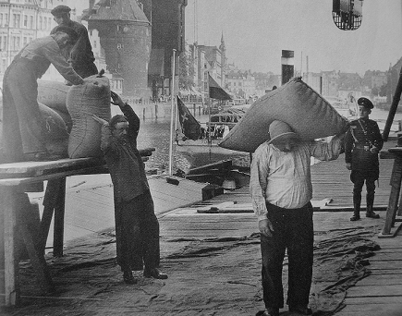
- 122 -

Fotografia na poprzedniej stronie przedstawia robotników przy pracach przeładunkowych na Długim Pobrzeżu w Gdańsku. Byli oni objęci szczególną troską i oddziaływaniem duszpasterskim ks. Wienke.
Poświęcał ks. Wienke wiele czasu na pracę duszpasterską z robotnikami w ramach Związku Robotników (Arbeitsverein), a także żołnierzom powracającym z I wojny.

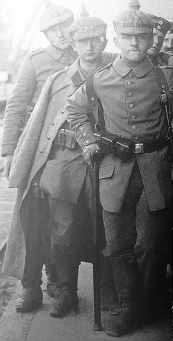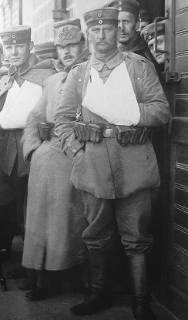

Miał dla nich nauki w każdy czwartek. Naraził się nazistom z powodu krytycznego nastawienia ks. Wienke wobec nazizmu hitlerowskiego. ( vide Stachnik, s.184) Proboszcz Walter Wienke był również, jak ks. Brunon, przeciwnikiem nazizmu i publicznie na ambonie podarł broszurę propagandową tej partii. (APG. 260/1143, Bericht dra Hawranke,s.207).

- 123 -

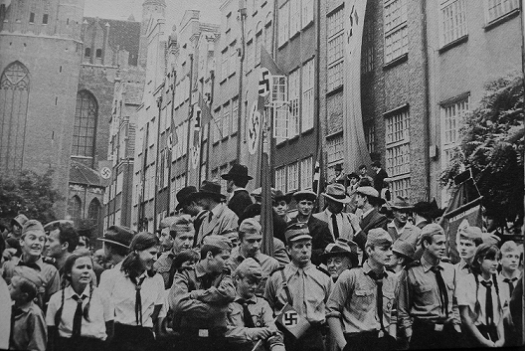
Możemy sobie wyobrazić jak trudne było duszpasterstwo młodzieży zrzeszonej w Hitlerjugend, zarażonej ideologią nazizmu hitlerowskiego i nastawionej wrogo do Kościoła katolickiego.

W wydawanym przez siebie miesięczniku ”Der Katholischer Arbeiter” odważnie przeciwstawiał się antychrześcijańskim tendencjom nowej nazistowskiej władzy. Przeżył napad w siedzibie związku. Dzięki temu, że robotnicy go ukryli nie doświadczył pobicia. Władze nie odważyły się go aresztować. Z chęcią zamknęliby go w obozie, ale obawiali się reakcji parafian. Policja robiła mu upokarzające rewizje na plebanii, które musiał bez sprzeciwu znosić. W 1936 r. zapadł na zdrowiu. Jego pogarszające się zdrowie paradoksalnie było dla niego szczęściem, gdyż uniknął represji. Z biegiem czasu siły go opadały ostatnie swe lata leżał przykuty do łóżka. Był to okres wikariuszostwa ks. Brunona. Zmarł 19 czerwca 1944 r. na cztery miesiące przed egzekucją swego wikarego Brunona. (Stachnik,s.182-183) Ks. prałat Wienke został pochowany na cmentarzu w Brętowie przed wejściem do nieistniejącego już kościółka p.w. Matki Bożej Nieustającej Pomocy. W czasie, gdy powstawała parafia w Brętowie, ks. prob. Wienke był przeciwny „odstąpieniu”części parafian z Górnej Strzyży powstającej placówce. W grudniu 1913 r. stała już kaplica cmentarna w Brętowie. Katolicy z tych okolic skierowali petycje do bpa chełmińskiego A. Rosentretera ( od 21.11.1914 r.) o regularne nabożeństwa, gdyż droga do kościoła we Wrzeszczu, lub Oliwy jest daleka i uciążliwa , szczególnie w zimie.
- 124 -

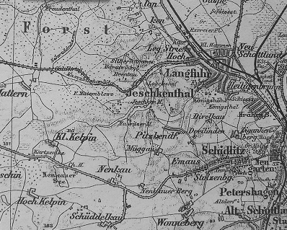
Mapka Wrzeszcza i Siedlec -Emaus i okolic

W odpowiedzi na tę petycję bp Rosentreter polecił od 20 stycznia 1916 r. ks. prob. Wienke odprawiać nabożeństwa w kaplicy. Nabożeństwa te były jednak odprawiane sporadycznie. W tym czasie ważyły się losy diecezji gdańskiej. Dopiero 21 stycznia 1920 r. bp Rosentreter adoptował kaplicę do celów duszpasterskich. To pismo otrzymał również ks. Wienke. W odpowiedzi ks. Wienke pisze 2 lutego 1920 r. do wik.gen. w Pelplinie ks. Schrötera i tłumaczy, że wierni Górnej Strzyży powinni dalej należeć do jego parafii, a do Brętowa tylko tamtejsza ludność. W kaplicy mieści się jedynie 200 osób – pisał, a odległość do Wrzeszcza i Brętowa jest taka sama i ta droga nie jest uciążliwa. Uważał ks. Wienke, że oddzielenie katolików Górnej Strzyży od jego parafii byłoby wbrew ich woli, gdyż dobrze oni się czują w swej dotychczasowej parafii. Uważał, że 25 minut drogi do kościoła we Wrzeszczu z Brętowa nie jest uciążliwe. Wobec czego nie ma sensu tworzyć nową placówkę duszpasterską w Brętowie. Tę opinię skrytykował ks. dziekan Michalski w liście z dnia 21 lutego 1920 r. Argumentował, że 13 tyś. parafian jest stanowczo za dużo, jak na jedną parafię. Proboszcz nie jest w stanie objąć wszystkich dostateczną opieką duszpasterską wszystkich parafian. Dlatego, ks. dziekan Michalski uwazał, że stworzenie nowej placówki duszpasterskiej w Brętowie jest konieczne i na czasie. (Mężeński, S.,: Dzieje parafii w Gdańsku-Brętowie. Maszynopis, Lublin
- 125 -
1974 r. ,s.20-23)
Z dzisiejszej perpektywy czasu była to wizja dalekosiężna, czego wówczas nie dostrzegał ks. Wienke. Rozbudowa Wrzeszcza poszła właśnie w kierunku Brętowa i dalej.
Na adres parafii we Wrzszczu przyszedł dekret biskupa Carla Marii Spletta z dnia 23 marca 1939 r. o mianowaniu ks. Brunona kuratusem w Gdańsku –Brzeźnie przy kościele p.w. św. Antoniego Padewskiego, z mocą od dnia 1.04.1939.
W dalszym ciągu aktualna jest jego znajomość języka polskiego, która zdaniem wikariusza generalnegom ks. Bruskiego uległa pogorszeniu. Tak pisze do ks. Brunona w dniu 7 lutego 1937 r. Jednoczesnie informuje, że egzaminy z polskiego odbywają się w każdą środę w Konsystorium, począwszy od kwietnia tego roku i że opłata za egzamin wynosi 20 guldenów. Odpowiadając na to pismo ks. Brunon stwierdza, że po zdaniu egzaminu proboszczowskiego weźmie udział w kursie j. polskiego, by go opanować. Choć nie jest pewny czy udział w kursie jest obowiązkowy. Wcześniej zaznaczał, że lepiej mu się uczyć prywatnie. Znajomość języka polskiego jest konieczna w pracy duszpasterskiej.
Uznaje, że nauka w grupie odniesie pozytywny efekt w krótkim czasie, gdyż już opanował podstawy j. polskiego. Stwierdza też, że musi intensywniej popracować nad językiem, by go biegle opanować. Wymagać to będzie wewnętrznej dyscypliny, ciągłego powtarzania, doskonalenia , by nie tracić czas i ochotę do sprawy i we właściwym czasie złożyć egzamin z j.polskiego.
Dwunastego marca 1937 r. ks. Brunon otrzymuje wezwanie na rozmowę z Hawranke , referentem wydziału spraw Kościoła katolickiego w Senacie WMG. Dr Hawranke mieszkał we Wrzeszczu na Ostseestr.78. (Einwohnerbuch z 1942 r. -dzisiejszej ul.Hallera) na 16 marca, o czym powiadamia Konsystorium w piśmie wysłanym tego samego dnia. Pisze, że znane mu są te wezwania księży i też wie, że Konsystorium zna treść tych rozmów z księżmi. W związku z tym prosi o wskazówki jak ma się zachować i co mówić i czy w ogóle powinien się stawić na to wezwanie. Być może ks. Brunon otrzymał odpowiedź ustną, lub telefoniczną. Nie ma dokumentów, które by tę sprawę wyjaśniały.
Nazwisko Hawranke, wymienione przez ks. Brunona w jego liście do Konsistorium, zaintrygowało mnie i rozpocząłem poszukiwania, gdyż za tym wezwaniem na rozmowę do Hawrenke kryło się coś tajemniczego. Czy jego kazania budziły niepokój nazistów? W internecie znalazłem w „Unser Danzig” z 1959 r. dwa nekrologi z nazwiskiem Hawranke. Dotyczyły one zmarłego Feliciana Hawranke. Jeden nekrolog został umieszczony w imieniu rodziny w Unser Danzig przez żonę Feliciana Erikę Hawranke geb. Klutke, .Mówił on o tym, że 17. IV 1959 r. zmarł w wieku 76 lat po nieszczęśliwym wypadku
- 126 -
ulicznym, opatrzony św. sakramentami( wiatyk) ojciec, szwagier, dziadek i brat, konrektor Felician Hawranke. Na dole jest adres: Heidelberg, Berliner Str. 44 i dawny ich adres w Gdańsku – Oliwie na Gneisenaustr. 2 (dziś Kaprów). Natomiast drugi nekrolog został umieszczopny w „Unser Danzig” z 1959 r. przez syna zmarłego dra Leo. Axel Hawranke, o czym należy sądzić, że to jest jego ojciec, bowiem jest napisane,że „zmarł nasz kochany ojciec i dziadek i poniżej jest adres : Hamburg 36, Keiser- Wilhelm Str. 70, i że pogrzeb będzie 21 kwietnia 1959 r. Jak widać, po wojnie Hawranke znalazł się w Hamburgu.
To była pierwsza informacja o Hawranke. Potem prof. B. Bojarska z Instytutu Zachodniego wymieniła go w swej pracy :”Eksterminacja inteligencji polskiej na Pomorzu Gdańskim : (wrzesień-grudzień 1939 r.),ss.30-28 .Poznań 1972), że pochodził z Karpna na Pomorzu. Następnie pisze Bojarska, że Hawranke był referentem Wydziały Senatu WMG d/s Kościoła katolickiego (Kirchenangelegenheiten). Do niego dochodziły donosy agentów NSDAP na księży i na tej podstawie Hawranke prowadził rejestr księży przeciwnych reżymowi. W spisie księży diecezji chełmińskiej (Elenchus omnium ecclesiorum necnon universi cleri dioecesis culmensis) , z roku 1939, poczynił on przy niektórych nazwiskach księży adnotacje lub krzyżyki. Te adnotacje były w rodzaju: „niebezpieczny” (gefärlich), „niepotrzebny” (unbrauchbar), „podstępny” (hinterlistig). Podkreślił też wiele nazwisk księży odznaczonych krzyżami zasługi, podobnie jak nazwiska polonii gdańskiej. Uwagę zwraca trzykrotne podkreślenie (trzy krzyżyki) przy nazwisku ks. Józefa Wryczy z Wiela, wielkiego patrioty, odznaczonego krzyżami zasługi. Większość wyodrębnionych przez Dra Leo Axel Hawranke nazwisk znalazła się w rejestrze ofiar duchowieństwa pomorskiego, zgładzonych w czsie wojny. Hawranke w przededniu wybuchu wojny, został odznaczony Krzyżem Gdańskim II klasy, za zasługi położone wokół tworzenia organizacji NSDAP w Gdańsku. Ten Elenchus znajduje się w przywatnych rękach S. Weissa z Gdańska. (vide Bojarska,B.: s.31). Prof. Bojarska wymienia też ks. Brunona Binnebesela, jako zdecydowanego przeciwnika nazizmu. (tamże,s.104).
W archiwalnych aktach Senatu WMG (APG, sygn.260,ss.207-209 i ss.79-81) znajdują się dwa sprawozdania Hawranka dla ówczesnego prezydenta Senatu Artura Greisera. Jedno sprawozdanie (Bericht) nosi datę 21 października 1936 r., a drugie 25 sierpnia 1939 r. W pierwszym sprawozdaniu Haranke pisze, że 21.X.1936 r. poruszał wiele spraw z biskupem gdańskim Edwardem O’Rourke. Widać, że zaraz po przeprowadzonej rozmowie, po powrocie do biura, pisał sporawozdanie. Poruszał z biskupem konieczność wspólnego frontu przeciwko bolszewizmowi i uzgodnienia punków rozbieżnych w stanowiskach Kościoła i władz. Państwo i Kościół muszą współpracować razem przeciwko bolszewizmowi. Żalą się duchowni, że Komisarz Ligi Narodów nie reprezentuje interesów Kościoła. Z polecenia władz Senatu Gdańska powstała antybolszewi -
- 127 -
icka Liga. Nauczyciel Abermeth stanął na jej czele. W tej Lidze zastąpi biskupa wyznaczony przez niego jakiś niemiecki proboszcz , który będzie organizował wykłady o niebezpieczeństwie bolszewizmu dla duchownych. Te informacje wkrótce Abermeth otrzyma od biskupa. Wobec przejścia proboszcza parafii Gwiazdy Morza Artura Schulza na emeryturę powinien go zastąpić Paul Schütz z Brzeźna , a w żadnym wypadku nie może to być dr (Richard) Stachnik. (był on członkiem partii Centrum. Został pobity prze SA na ulicy do nieprzytomności). Hawranke w rozmowie z ks. biskupem ustalił, że ks. Dr Stachnik, w najbliższym czasie zrezygnuje z urzędów w partii Zentrum i odda mandat poselski i przejdzie na emeryturę. Ks. Stachnik musi się do tych wymagań dostosować. Hawranke dostarczy też biskupowi listę duchownych, którzy piastują urzędy w partii. Biskup O’Rourke obiecał , że tych duchownych skłoni do złożenia rezygnacji z partycypacji w partii. Wskutek rezygnacji tym duchownym w przyszłości nie wyjdzie to na niekorzyść. Hawranke poskarżył się biskupowi, że katolicki „Sonntagsblatt rozkładał na Targu Rybnym zaproszenia do partii Centrum. Bp O’Rourke odpowiedział na to, że jest to oczywiście nie w porządku, gdyż gazeta powinna zachować absolutną neutralność i że ten pojedynczy wypadek się więcej nie powtórzy. Następnie Hawranke pisze, że zrugał proboszcza parafii NSJ we Wrzeszczu za podarcie na ambonie broszury NSDAP . Takie nastawienie proboszcza, pisze Hawranke, nie licuje z jego urzędem, z czym zgodził się ks. biskup, że jest to niesłychane.
Dalej Hawranke, w rozmowie z biskupem, wyraża zastrzeżenia i wątpliwości co do wydanego przez I Synod Diecezjalny obowiązku opanowania j. polskiego przez duchownych niemieckich. Uważa Hawranke, że nie jest to konieczne, bo około 30 niemieckich duchownych zna polski. Następnie Hawranke tłumaczy biskupowi O’Rourke dlaczego zostały zmiejszone o 16% dotacje miasta na Kościół. Wynika to z przeliczeń reichmarki na guldeny i przejęcia w związku z tym zobowiązań jeszcze rządu pruskiego wobec dotacji i emerytur duchownych.
Drugie poufne sprawozdanie jest z 25 sierpnia 1939 r., a więc tuż przed napaścią Hitlera na Polskę. Hawranke w tym sprawozdaniu dla Greisera pisze, że w Kościele w WMG jest spokojnie. Rozmowy prowadzi zarówno z biskupem, jak dziekanami i proboszczami na bieżąco. Parafie dobrowolnie nabyły flagi z hakenkreuzem. Wywieszanie flagi będzie wyrażało wzmocnienie politycznej woli jedności ludności katolickiej. Hawranke uzgodnił z biskupem, że kazania duchownych muszą mieć narodowy charakter.
Hawranke ustalił też, że wszyscy studenci teologii, do czasu uzyskania absolutorium, będą powoływani do wojska lub będą pracować. Przez to przyjmą narodowe wychowanie i nie będą zarodkiem opozycji oraz przez to wykażą, że teologia katolicka nie jest przeciwko nowym politycznym porządkom. Sprawozdanie dalej zawiera plany przygotowań do likwidacji Stowarzyszenia Robotników z 11 000 tyś . członków WMG. Firma ubezpieczeniowa w Kolonii
- 128 -
przejmie składki na fundusz pogrzebowy. Pisze dalej Hawranke, że ks. biskup prosi o wyjaśnienie sprawy dotacji dla Kościoła, gdyż słyszł o likwidacji dotacji. Na to odpowiedział Hawranke, że nie jest kompetentny do wyjaśnienia tej kwestii i że w najbliższym czasie ta sprawa będzie wyjaśniona. Powiedział tylko, że Biskupstwo w Gdańsku zostało założone przeciwko Polsce i jest w interesie Niemiec jego dalsze istnienie, więc i też ma nadzieję, że dotacje zostaną utrzymane. Hawranke w latach 1939-1945 był pełnomocnikiem ds. Kościoła Katolickiego przy szefie okręgu Gdańsk- Prusy Zachodnie. (vide Bojarska,B. s.31). Tyle informacji o referencie Hawranke.
Krzyż Gdański II klasy z wstęgą.

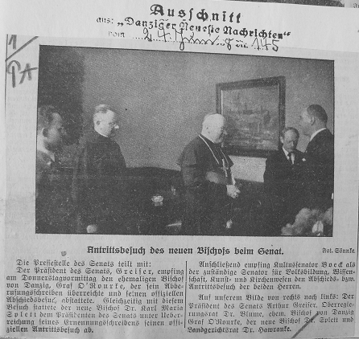
Na zdjęciu od lewej stoi Dr Leo Axel Hawranke, ks. bp C.M. Splett, ks.bp E.O’Rourke, Oberreglerungsrat Dr.Blume i prez. Senatu Greiser. 4.VI.1938 r. ( APG, Akta Senatu,260)
- 129 -

Mimo kłopotów z nauką języka polskiego ks. Brunon nie daje za wygraną . Uczestniczył w kursie języka polskiego od 6 listopada 1935 r. do 28 października 1936 r. wraz z dziewięcioma innymi księżmi (Dr Graf Mollin, Ornowski, Preuss, Reinhardt, Kiewert, Skwiertz, Wahlen, Mirau). Kurs obejmował 36 godzin . Ks. Brunon uczestniczył tylko w 14 lekcjach. Z reszty był zwolniony. Mógł mieć lekcje prywatne i potwierdzenie tych lekcji pozwalało zwolnić go z całej ilości godzin. W tej liczbie godzin był obecny 6 razy. Na 5 nieobecności miał usprawiedliwienie, a na 3 nie miał. Na egzaminie w listopadzie 1936 r. otrzymał ocenę niedostateczną (czyli 5) Efekt tej nauki był taki, że „oblał” egzamin, który odbył się 7 maja 1937 r.(ocena 5) W ocenie z dnia 7 czerwca 1937 r. egzaminator stwierdził, że jego umiejętności w j.polskim w żaden sposób nie wystarczają do samodzielnego podjęcia duszpasterstwa w j.polskim. O tym informuje w piśmie do niego adresowanym wikariusz generalny M. Bruski w dniu 7 czerwca i wskazuje na możliwość ponownego wzięcia udziału w egzaminie w listopadzie tego roku.
Ks. Brunon w liście, z dnia 23 czerwca 1937 r., odpowiada wikariuszowi gene-
ralnemu ks. Bruskiemu na zastrzeżenia z dnia 7 czerwca, że nie mógłby objąć obecnie samodzielnej placówki. Objęcie jej jest uzależnione od zdania egzaminu z polskiego. W liście tym ks. Brunon pisze, że jest świadom tego, iż bez gruntownej znajomości języka polskiego objęcie samodzielnej placówki duszpasterskiej jest niemożliwe. Rozumie, że to jest warunek, który musi spełnić. We wcześniejszych rozmowach z ks. biskupem zostało tak ustalone , że jego rozporządzenie w tej sprawie musi być respektowane. Ks. Bruno w pełni zgada się z tym punktem widzenia sprawy. Nieznajomość języka polskiego jest ważna w duszpasterstwie i może wyrządzić szkody. Wcześniej rozmawiał o tym z nieżyjącym już ks. prałatem Sawatzkim i kierował do niego urzędowe zapytanie. Ks. Brunon widzi rozwiązanie w przypadku kazań. Mogliby je głosić księża, dla których język polski jest językiem matki (Muttersprache), do czasu opanowania przez niego j. polskiego. W koniecznych więc przypadkach owi księża by jego zastępowali. Ks. Brunon widziałby takie rozwiązanie jego problemu z niedostatecznym jeszcze opanowaniem mowy polskiej. To rozwiązanie usunęło by jakiekolwiek obawy co do podstawy cofnięcia obsadzenia przez niego parafii. Objęcie parafii byłoby na podstawie zdanego egzaminu proboszczowskiego, który uzdalnia go do zarządzania każdą placówką duszpasterską. Jest to conditio sine qua non ( warunek, bez którego nie mógłby być proboszczem). W tej sprawie wypowiedział się Synod diecezjalny. „Po tych wyjaśnieniach” – pisze ks. Brunon- „pozwalam sobie wnieść pytanie, czy na podstawie pism Konsystorium o warunkach bycia proboszczem, ma on zamkniętą drogę do objęcia samodzielnej placówki duszpasterskiej, do czasu, gdy jego znajomość mowy polskiej ulegnie znacznej poprawie i gdy Konsystorium uzna, że ten cel osiągnął i zdobył zdolność swobodnego posługiwania się mową polską?” Obawia się ks.
- 130 -

Bunon, że płynne opanowanie mowy polskiej będzie dla niego nie do pokonania. Jak wspominają jego krewni ( Arkadiusz Binnebesel i Maria Binnebesel), o czym już wcześniej wspomniałem, ks. Brunon mówił po polsku niezgrabnie,”koślawo” i nie osiągnąl płynności mówienia po polsku. Sam stwierdza, że istnieją przeszkody, które leżą w jego braku zdolności do języków. Z dziećmi swej krewnej Tekli, mówił wieczorny pacierz po polsku. (Maria Binnebesel). Dalej stwierdza, że wieloletnie kontakty z językiem polskim pokazują, że po przećwiczeniu czytania i gramatyki rozumienie tekstów Ewangelii nie sprawia mu trudność. Tę zdolność rozumienia języka polskiego osiąga przez ćwiczenia przy odmawianiu modlitw przy chrzcie, katafalku, na pogrzebie, spowiedzi i przy odmawianiu różańca, czy litanii.Zapamiętuje wiele słówek. Do tych przygotowań motywuje go godność spawowanego urzędu kapłańskiego. Sprawia mu trudność rozumienie mowy płynnej, szczególnie przy spowiadaniu. Natomiast rozumienie bierne czytanie drukowanych tekstów, do rozumienia których ma wizualne zdolności, nie sprawia mu trudności. Podobny pogląd mają niektórzy duchowni, a szczególnie starsi, którzy lepiej znają język biernie, jak czynnie. Dalej pisze ks. Brunon, że prosi po tych wyjaśnieniach, by pozwolono mu wyciągnąć wnioski, a mianowicie, że znajomości języka polskiego nie wyniósł z domu rodzinnego, nie tłumaczy go i że w swej pracy jako proboszcz będzie mu dane pozbyć się wątpliwości co do swych umiejętności i się sprawdzić w tym obszarze. Ks. Brunon jest też przekonany, że w przyszłości te obawy, o poradzenie sobie z mowa polską, zostaną rozwiane.
Będzie też w ramach swoich możliwości, jak to dotychczas chętnie czynił, spełniać oczekiwania i pozyskać wystarczającą znajomośc polskiego do pracy w duszpasterstwie. Chce też ks. Brunon przy okazji poinformować Konsystorium, że słyszał o pewnych poważnych krokach powierzenia mu placówki duszpasterkiej oraz, że władze miasta nie byłyby chętne wyrazić zgodę na objęcie przez niego dużej parafii, z powodu jego politycznego nastawienia (politische entstehung). Z tego też powodu mógł być wzywany do referenta d/s Kościoła Katolickiego w Senacie Dra Leo Axel Hawranke. Problemy z opanowaniem mowy polskiej i kłopoty natury politycznej (sprzeciw wobec rodzącego się nazizmu, być może na kazaniach), które już wtedy się pojawiły i przeżywane frustracje, nastawiają go pesymistystycznie do jego kariery w przyszłości w jego, jak określa „ojczystej diecezji gdańskiej, która jakby w ciągu jednej nocy stała się beznadziejna. Tym smutnym akcentem ks. Brunon kończy swój list.

- 131 -

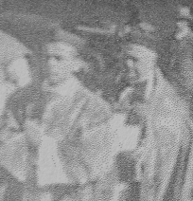
Z prawej str. ks. prał.Walter Wienke, proboszcz parafii NSJ („Wokół Serca” ,Nr 5/2002)

3 listopada 1937 roku wikariusz generalny ks. Dr Bruski wydaje rozporządze- nie o przekazaniu (Retentum) ks. wikaremu Brunonowi upoważnienia do otrzymania parafii w diecezji gdańskiej. W tym piśmie nie jest mowa o jakiejś konkretnej parafii.
Widać, że ks. Brunon poczynił ogromne postępy w mowie polskiej, gdyż został pisemnie pochwalony przez Konsystorium w liście z dnia 10.11. 1937 r. W liście tym zostały dostrzeżone i zaznaczone ogromne osiągnięcia ks. Brunona oraz wyrażona nadzieja, że wkrótce znajomość języka polskiego będzie mogła spełniać wystarczające wymagania stawiane przyszłym proboszczom. Jest to ostatnie pismo urzędowe z 1937 roku. Po majowej porażce zorganizowane zostały dwie grupy kursantów. Ks. Brunon był w drugiej grupie razem z księżmi: Borowskim, Kremerem, Mirauem i Wohlerem. Odbyły się cztery zajęcia, w których uczestniczył, a mianowicie 10. XI, 24.XI , 1. XII i 15. XII 1937 r. Egzamin, który był w listopadzie 1937 r. zdał na 3. ( dostateczny wg klasyfikacji niemieckiej) . 1 i 15 grudnia poszedł na lekcje już po egzaminie.
Następne pismo datowane jest na 21 sierpnia 1938 r. ,w którym ks. Brunon pisze do ks. bpa Splett, że gdyby postanowiono na kolejnym posiedzieniu w parafii w Sopocie, że zapadła decyzja o przyjęciu przez niego Kuracji w Gdańsku-Brzeźnie, to ks. Brunon wyraża na to zgodę.
24 października 1938 r. bp Splett zwraca się z pisemną prośbą do dziekana ks. Theodora Maćkowskiego, na jego sopocki adres Cecilienstr.6 (obecnie Czyżewskiego)ówczesnego dziekana, o to by przygotował wszystkie przynależności , akcesoria Kuracji w Brzeźnie wchodzące w zakres zarządzania parafią, by były gotowe do przekazania. Pewnie chodziło tu o spisanie całego
- 132 -
majątku nieruchomego i ruchomego z wyposażeniem parafii. Ks. Brunon miał objąć Kurację (Kuratie) 1 kwietnia 1939 r.
W styczniu 1 stycznia 1939 roku umiera Paula, matka ks. Brunona. Została pochowana na nieistniejącym dziś cmentarzu przy Alei Zwycięstwa koło Politechniki Gdańskiej.( informacja od Arkadiusza Binnebesela)
Od pewnego czasu ks. Brunon cierpiał na osłabienie organizmu i stan nerwowe- go wyczerpania . Z tymi zdrowotnymi kłopotami zgłasza się Brunon 21 stycznia 1939 r. do Dra Kielingera, który miał swój gabinet na Długim Targu 39 (Langer Markt ), a mieszkał na Ferberweg 18 (dziś Miszewskiego). Dr Kielinger stwierdza w swym świadectwie lekarskim (AAG), że pacjent skarży się na zaburzenia psychosomatyczne i wyczerpanie nerwowe, a także na uporczywe bóle głowy, spowodowane słabym ciśnieniem oraz na trudne do przezwyciężenia osłabienie i uczucie zmęczenia. Pacjent uskarża też się na silne bicie serca, podrażnienie i niepokój. Obiektywnie obserwuje się spadek na wadze. Na koniec dr Kielinger stwierdza, że dla poprawy pogarszającego się stanu zdrowia i utrzymania sprawności do wykonywania obowiązków swego stanu, wskazane będą wnikliwe badania i dalsze konsultacje lekarskie. To zaświadczenie lekarskie ks. Brunon załącza do listu skierowanego do biskupa Spletta, z dnia 1 lutego 1939 r., o udzielenie mu niezwłocznie urlopu na okres miesiąca. „Niebawem bowiem– pisze ks. Brunon- „powraca ks. wikary Ciechorski i koniecznie musi odpocząć i dojść do zdrowia, jak zaleca mu lekarz. Nie chce powodować, że jego urlop przyczyni się do zakłócenia pracy parafii i załatwił zastępstwo. Ks. Brunon żywi nadzieję, że proboszcz Wienke, który poczatkowo wyraził sprzeciw, z czasem podpisze zgodę na urlop, zwłaszcza, że wikary Ciechorski da swą zgodę na zastępstwo. Chciałby uniknąć nieporozumień i zadrażnień swym urlopem i być pewnym, że zostanie mu urlop udzielony. Do listu załączył zaświadczenie lekarskie doktora Kielingera.
W odpowiedzi, z dnia 22.lutego, ks. biskup Splett informuje ks. Brunona, że udzielenie urlopu wymaga poświadczenia przez proboszcza i do swego listu ks. Brunon nie dołączył zgody swego proboszcza. Dlatego też nie może być mowy o pozytywnej odpowiedzi. Biskup Splett ma jednak nadzieje, że ks. prałat Wienke taką zgodę podpisze. Następnego dnia t.j. 23 lutego 1939 r. ks. Brunon w swym liście do bpa Spletta dziękuje mu za wczorajsze przesłanie zawiadomienia dotyczącego zezwolenia na urlop ze strony proboszcza Wienke. Pisze, że „jeszcze przed paroma dniami proboszcz wyjaśnił, w rozmowie telefonicznej z ks. biskupem, że nie ma nic przeciwko urlopowi , z zastrzeżeniem, że zastapi go po przyjeździe wikary (Władysław) Ciechorski.” W związku ze zbliżającym się okresem przedwielkanocnym, gdzie są spowiedzi, ks. Bruno przewiduje trudności i już spotykały go niemiłe, a nawet znieważające słowa, które z tego powodu musiał znosić. Mogę jeszcze trzeci raz zwrócić się do proboszcza o pozwolenie na urlop. Nie pojmuje jednak ks. Brunon, że nie może być mu
- 133 -
udzielony urlop na poratowanie zdrowia, zalecony przez doktora Kielingera. Często zastępował chorych wikarych w Kościele gdańskim. Wobec stawianych mu przeszkód musiałby zrezygnować z oczekiwanego urlopu, chociaż ,zaświadczenie lekarskie nie mówi nic o zapaleniu migdałków, które musi usunąć. Mógłby to zrobić w trakcie urlopu i zdążyć na okres spowiedzi wielkanocnej. Na koncu listu Ks. Brunon wyraża nadzieje, że ks. Biskup podejmie pozytywną decyzję. Nic nie wiadomo o tym, czy został mu udzielony urlop zdrowotny. Czy wikary Ciechorski go wreszcie zastąpił, czy urlop nie został mu udzielony? Akta o tym milczą. Chociaż z daty listu biskupa Spletta do ks. Brunona, datowanego na 23 marca 1939 r , wynika, że mógł mieć miesiąc urlopu.
W powyższym liście, z dnia 23 marca 1939 r.( AAG,Akata Personalne ord.344/39) ks. biskup Splett zleca ks. Brunonowi prowadzenie duszpasterstwa Kuracji w Brzeźnie i udziela mu do tego niezbędnych pełnomocnictw (notwendigen Vollmachten) i jednocześnie mianuje go kuratusem , co ma nastąpić z dniem 1 kwietnia 1939 r. Pismo jest adresowane do parafii we Wrzeszczu na ul.Czarną 3 (Schwarzer Weg, a dziś Ks. Zator Przytockiego).

C. Kuratus, proboszcz w Gdańsku-Brzeźnie (Danzig – Brösen)
(1.04.1939 – 3.10.1943)
Z dniem 1 kwietnia 1939 roku ks. Brunon Binnebesel, już jako kuratus, obejmuje duszpasterstwo w przy kościele p.w. św. Antoniego Padewskiego w Gdańsku –Brzeźnie.
Ks. Brunon będzie zarządzał Kuracją, a od 6 kwietnia 1943 r. parafią w Brzeźnie, do chwili jego aresztowania przez Gestapo w dniu 3 listopada 1943 r. Na tę nominacjię ks. Brunon czekał cierpliwie od lat pokonując rozmaite przeszkody. Po uzyskaniu doktoratu ks.Dr Binnebesel zabiegał o nominację na proboszcza. Zdał wymagany egzamin przed Konsystorium ( 6.XI.1935 r.).
Spełnił ostatni warunek, który postawił biskup gdański Edward O,Rourke dla kapłanów niemieckich pracujących w jego diecezji, że muszą znać język polski. Przez dwa lata uczęszczał na kurs języka polskiego. Ks. Brunon zrealizował dawno upragnione marzenie bycia proboszczem. Ten tytuł uzyskał 6 kwietnia 1943 r.

- 134 -

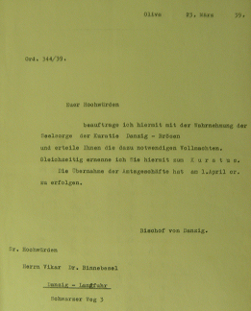
Dekret bpa C.M.Spletta, z dnia 23.II.1939 r. o mianowaniu ks.Brunona Binnebesela kuratusem w Brzeźnie z dniem 1 kwietnia 1939 r.

Pieczęć i podpis ks. Binnebesela, proboszcza parafii w Brzeźnie.

Dziwnym trafem znalazł się ciekawy dokument w teczce persolanej ks. Binnebesela, który zawiera pismo Senatu Wolnego Miasta Gdańska z dnia 9.04.1923 r. o wstępnych warunkach założenia Kuracji w Gdańsku-Brzeźnie. Zawiera on odpowiedź Senatu na pismo Administratury Diecezji Gdańskiej o wstępnej zgodzie na powstanie urzędu Kuratusa w Brzeźnie i założeniach jego finansowania od dnia 1.04. 1924 r. Połowe kosztów utrzymania Kuratusa będzie ponosiło miasto. Nie jest możliwe ponoszenie całości kosztów z kasy miasta,jedynie tylko połowę. Senat stawia jednak warunki. Od dnia 1.04.1927,

- 135 -

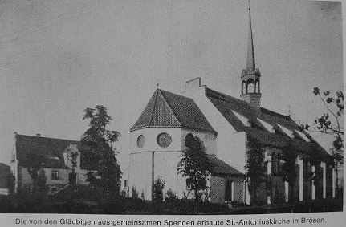
Kościół pod wezw. św. Antoniego w Gdańsku-Brzeźnie ok. 1928 przy zbiegu ulic Weißhöferstraße 2 (dzisiejsza ul.Dworska ) i Konradhammerstraße. Po lewej stronie widoczna plebania.

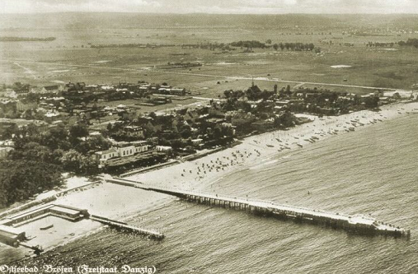
Brzeźno. Na fotografii w głębi widoczny jest kościółek p.w. św. Antoniego.

- 136 -
kiedy już stanie kościół, pobory duchownego będzie pokrywała już sama kasa kościelna. Przed uzyskaniem pozwolenia na założenie samodzielnej parafii filialnej (Filialkirchegemeinde) będą dalsze ustalenia i Senat WMG prosi Administraturę Apostolską o formalny dokument erekcyjny Kuracji oraz plany budżetu. Będzie też rozważana sprawa dotacji dla parafii ze strony miasta na utrzymanie duchownego oraz plebanii.

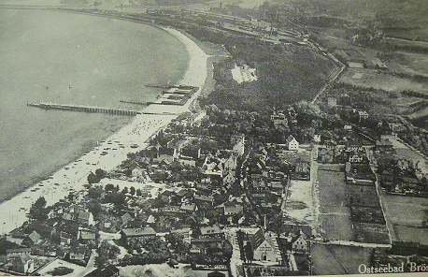
Kurort w Gdańsku-Brzeźnie ok.1930 r. U dołu fotografii widoczny jest kościół p.w. św. Antoniego z plebanią po prawej stronie.
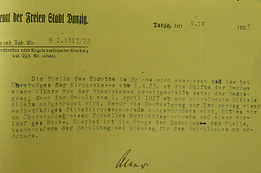
Pismo Senatu WMG do Administratury Ap. w sprawie ustanowienia Kuracji w Brzeźnie.
- 137 -
W związku z tym pismem cofnijmy się do poczatków historii parafii św. Antoniego. Początkowo katolicy Brzeźna byli objęci duszpasterstwem parafii w Nowym Porcie, gdy tam powstała parafia w 1866 r. W związku z powiększaniem się liczby katolików w Brzeźnie pragnęli oni mieć własny kościół. Starania te datują się od roku 1912. Pomógł im w tym proboszcz parafii w Nowym Porcie ks. Freude. Napisał on w ich imieniu prośbę do biskupa chełmińskiego Augustyna Rosentrettera o zezwolenie na zakup działki i budowę kościoła w Brzeźnie. To pismo nosi datę 11.12.1912 r. Takie pozwolenie zostało wydane 19 maja 1913 r. W dniu 3 maja 1913 r. ukonstytuował się Komitet Budowy Kościoła (Kirchenbauverein), który został zatwierdzony 19 maja tegoż roku. Zakupiono działkę pod budowę kościoła i plebanii. Jednak działania I Wojny Światowej odroczyły budowę kościoła. Dopiero po utworzeniu, traktatem wersalskim, Wolnego Miasta Gdańska, została wznowiona realizacja budowy kościoła i plebanii. Poprzednio zakupiona działka przy ul. Gdańskiej została sprzedana i kupono nowa działkę przy Weiserhöferstrasse ( dziś ul. Dworska). Wokół były pola i pasły się krowy. Początkowo powstała sala gimnastyczna i w niej urządzono kaplicę. Pierwsza msza św. została odprawiona 1 maja 1921 r. przez ks. kuratusa Jana Kamulskiego z powstającej kuracji w Brętowie. Kazanie wygłosił ks. Paweł Schütz-prefekt nauczycielskiego seminarium na Sobieskiego. W mszach św. niedzielnych uczestniczyło 300 osób. Liczba parafian rosła i wynajęto większą salę w Domu Zdrojowym oraz mieszkanie dla księdza. W dniu 8 lutego 1922 r. bp Rosetretter wydał dekret o powstaniu kuracji i ustanowieniu ks. Pawła Schütza administratorem kuracji dnia 19 marca 1922 r. Do ustanowienia kuracji nie była wymagana zgoda władz. Ks. Paweł Schütz umieścił tabernakulum i zamieszkał w Domu Zdrojowym.

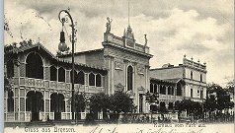
Dom Zdrojowy w Brzeźnie ( do dziś się zachował ).

- 138 -

Zgodnie z pismem Senatu (j.w) z 9 kwietnia 1923 r. wypłacał on połowe poborów ks. Schützowi do dnia 1 kwietnia 1927, czyli do decyzji bpa O’Rourke o ustanowieniu samodzielnej placówki duszpasterskiej. Sprawa się przewlekała i dopiero bp E.O’Rourke wydał taki dekret w dniu 20 lutego 1929 r. Osiem dni później Senat Gdański zaaprobował tę decyzję.
Kościół w Brzeźnie został zaprojektowany przez architekta Friedricha Fischera, późniejszego profesora Wydziału Architektury Politechniki w Hanowerze. Uroczystość położenia kamienia węgielnego odbyła się 17 lipca 1922 r. Aktu tego dokonał biskup gdański Edward O’Rourke. Budynek kościoła był gotowy 26 poździernika 1924 r. i tego dnia został poświęcony a konsekrowany w niedzielę 13 czerwca 1926 r.,w święto patronalne św. Antoniego z Padwy. Kościól stopniowo był wyposażany. Ołtarz główny pochodził z kościoła św. Józefa w Gdańsku. Założono witraże, parkiet i wniesiono ławki, które wykonał zakład stolarski Stangenberga z Sopotu. ( Pawłowicz, Z.: Historia parafii w Gdańsku-Brzeźnie, s.15. Gdańsk 1985).
Z okazji konsekracji kościoła ks. Paweł Schütz wysłyłał zaproszenia na tę uroczystość m. in. członkom Konsystorium, która odbyła się w Domu Zdrojowym w Brzeźnie.
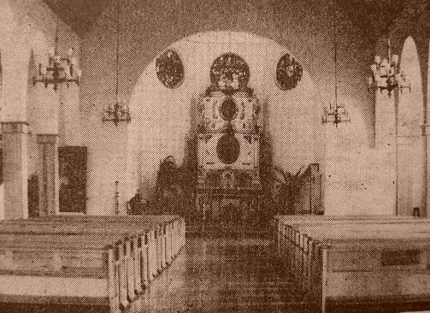
Przedwojenne wnętrze kościoła w Gdańsku – Brzeźnie (Danzig –Brösen).

- 139 -

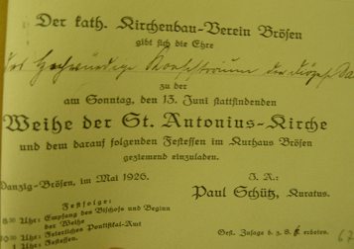

Zaproszenie członków Konsistorium na konsekrację kościoła

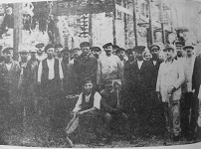
Budowniczowie kościoła w Brzeźnie. (Fotografia z opracowania o parafii w Brzeźnie przez ks. bpa Z. Pawłowicza)

- 140 -
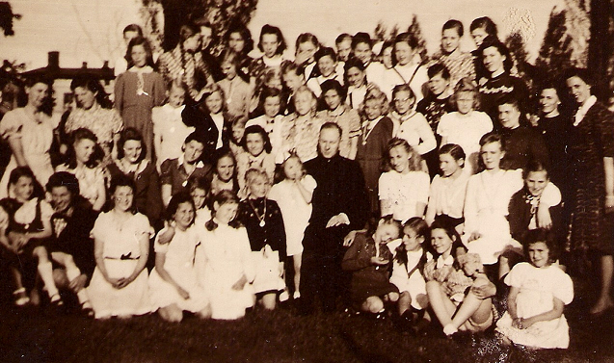
Ks. Brunon Binnebnesel w otoczeniu Stowarzyszenia Dzieci Maryji w parafii w Brzeźnie.Przy księdzy Brunonie po lewej stronie Barbara Binnebesel, a po pra - wej stronie w ciemnej sukience kucnęła Marysia Binnebesel i oglada medalik, który ks. Brunon rozdał dzieciom. I Komunia sw. Marysi Binnebesel.
Testament ks. Brunona pisany w więzieniu w Brandenburgu – Görden. Data testamentu nie jest znana.
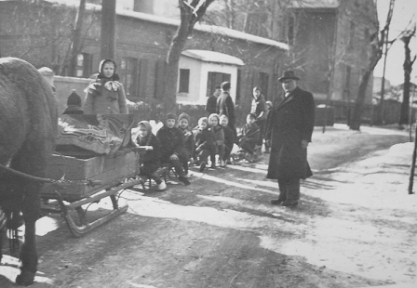

- 141 -
Józef Ponschke zorganizował kulig dzieciom z Brzeźna .Zdjęcie powojenne udostępnione przez wnuczka Bernarda z Wasserburga/Niemcy
Nalepka na korespondencję wychodzącą z Magistratu

Prawie od poczatku istnienia samodzielnego duszpasterstwa w Gdańsku-Brzeźnie powstawały stowarzyszenia i bractwa. Istniały one w zarówno w Brzeźnie, jak i w wielu parafiach diecezji, do momentu zakazu ich działalności z dniem 1 września 1939 r. Z chwilą objęcia duszpasterstwa w Brzeźnie przez ks. Brunona z dniem 1 kwietnia 1939 r., zastał on w parafii wiele od lat działających stowarzyszeń i bractw, którymi niestety opiekował się zaledwie parę miesięcy.
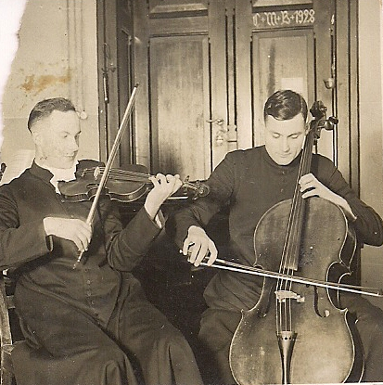

- 142 -
Rok 1928. Ks. Brunon święcenia kapłańskie przyjął 29 stycznia 1928 r. , a pisze się na drzwiach domów K+M+B i rok po święcie Trzech króli. Więc ks. Brunon jest tutaj neoprezbiterem. Gdzie to zdjęcie zostało wykonane i dokładnie kiedy –nie wiadomo. Nie wiadomo też kto towarzyszy ks. Brunonowi.
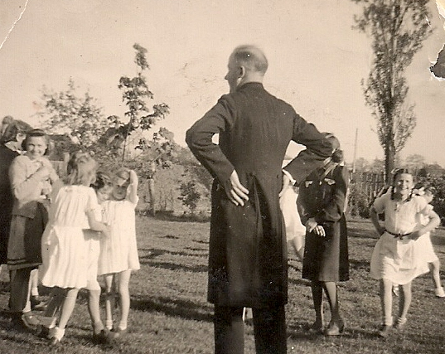
Zabawy z dziecmi w parafii w Brzeźnie

Stowarzyszenia te działały w ramach Akcji Katolickiej. Już 25 sierpnia 1923 roku powstało Katolickie Stowarzyszenie Robotników. To stowarzyszenie powstawało równolegle też w innych parafiach, tak, że w roku 1939 obejmowało w WMG 11 tyś. członków. W Brzeźnie istniało więc 16 lat. Patronem stowarzy - szenia był św. Józef. Do stowarzyszenia należało 673 członków. Zajmowano się m. in. budową mieszkań dla robotników. Stowarzyszenie prowadziło też kasę pogrzebową - ubezpieczalni na wypadek śmierci. Była określona składka miesięczna. Stowarzyszenie Katolickich Robotników zostało zlikwidowane 25 sierpnia 1939 r. Pisze o tym dr Hawranke –referent Wydziału Senatu d/s kościelnych w swym sprawozdaniu do prezydenta A. Greisera (Bericht APG ,Akta Senatu WMG 260) z tego dnia. Pisze, że każdy z 11 tyś. członków otrzyma na głowę 150 guldenów, a dalsze składki będą pobierane przez firmę ubezpieczeniową z Kolonii.
Działała w parafii Sodalicja Mariańska Panien „Stella Maris”, zał. 7 maja 1923 r., która w roku 1926 obejmowała 52 członkinie, a w następnych latach: 1927 –
- 143 -
45:w 1928 -53; w 1929 – 90, a w roku 1936 już 90 członkiń. Organizowały pielgrzymki do Matemblewa, na wgórze św. Wojciecha. Prowadziły wieczory :adwentowy, maryjny, pasyjny, pieśni, opłatkowe. Poświęcały też czas na działalność charytatywną.
Towarzystwo św. Cecylii , aktywne we wszystkich parafiach diecezji gdańskiej, zostało założone w parafii w 1924 r. Członkiń było 75. Chór prowadził nauczy -
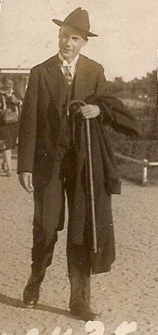 Rok 1935
ciel Schulz. Stowarzyszenie Młodzieży Męskiej zostało założone w 1925 r. z 250–ma członkami w 1936, a w roku 1938 było ich zaledwie 60. Uaktywniali sportowo młodzież. Mieli własne boisko. Obejmowało ono członków w wieku od 14 do 30 lat.

- 144 -
Od 1928 r. aktywne było Apostolstwo Mężczyzn. Z 93 członkami na początku, a w roku 1936 -70-cioma.
Aktywne też było Stowarzyszenie św. Karola Boromeusza. Rozwijało czytelnictwo książek katolickich, prowadziło bibliotekę parafialna z 1207 woluminami.
Trzeba tu wymienieć Towarzystwo Trzeźwości. W roku 1936 -60 członków oraz Stowarzyszenie Dzieciątka Jezus. W roku 1939 należało do niego 550 dzieci .
Bractwo św. Antoniego zostało założone 13 czerwca 1932 r., w święto patronalne kościoła. Na początku swej działalności do bractwa należało 600 członków.W roku 1937 obejmowało już 873 członków. ( vide Pawłowicz, Z. MDG 1975. s.6-73).
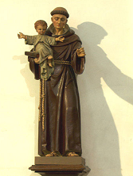
Figurka św. Antoniego Padewskiego w kościele w Brzeźnie

Charakterystyczne dla całej diecezji i również dla parafii w Brzeźnie, były zagrożenia i trudności, jakie przeżywała wspólnota katolicka poddana działaniu nazistowskiego systemu. Tych działań doświadczał ks. Brunon na wcześniejszych parafiach, a szczególnie po objęciu parafii w Brzeźnie.
Bractwo Serca Jezus posiadało w roku 1936 r. 200 członków. Trzeba też powiedzieć o Żywym Różańcu. Było w nim 27 Róż. z 2.5 tys osób.
Dalej, w parafii działało Stowarzyszenie Matek, zał. 26 lipca 1924 r. Patronką była św. Anna. Obejmowało ono na początku 430 matek, a w roku 1936 340 członkiń. (Pawłowicz, Z.: Stowarzyszenia i bractwa w parafii św. Antoniego w Gdańsku-Brzeźnie).

- 145 -

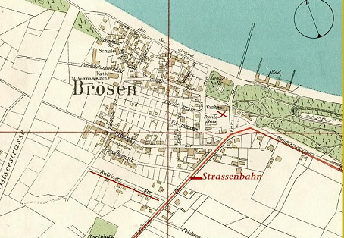

Po 1 września 1939 r. zaczęły się represje. Ks. Brunon był już znany w wydziale ds. kościelnych Senatu ze swego negatywnego nastawienia do nazizmu hitlerowskiego. Tym destrukcyjnym usiłowaniom się przeciwstawiał ze wzmocniona siłą, a zwłaszcza po zamordowaniu jego kuzyna Alfonsa w Stutthofie i śmierci od poparzeń obrońcy Poczty Gdańskiej, Bernarda Binnebesela- jego kuzynów. Tej destrukcji przeciwstawiał się też biskup O’Rourke, kapłani, rodzice i nauczyciele katoliccy, dając dowody swej odwagi.
Biskup gdański szczególnie brał w obronę Caritas i stowarzyszenia młodzie - żowe. Został wydany zakaz zbierania składek po domach, więc składki te wpłacano w parafii. W swych listach dobitnie podkreślał, że stowarzyszenia i bractwa mają istnieć dalej. W swym liście pasterskim z dnia 16.lipca 1936 r. ks. bp O’Rourke pisze, że katolickie stowarzyszenia młodzieżowe walczą o swe należne prawa. Wtedy już były naciski na rodziców by swe dzieci zapisywali do Hitlerjugend i grozili zwolnieniami z pracy, też przymusem wychowawczym i karami cielesnymi wobec młodzieży w szkołach. Bp stwierdza, że rozmowy z władzami nie przynoszą rezultatu. Kończą się na obiecankach o pokoju, a nic się nie zmienia. Pojawiały się oskarżenia ze strony władz, że te organizacje są powiązane politycznie z partią Centrum. We wspomnianym liście ks. biskup O’Rourke zdaje sobie sprawę, że rodzice oczekują od niego jasnego stwierdzenia, czy ich dzieci mają nadal pozostać w ich organizacji, czy też nie? „Wyjaśniam-pisze ks. biskup „,że z Bożego polecenia Kościół ma prawo i obowiązek

- 146 -
wypełniania wobec wszystkich ludzi każdego czasu, swą misję wychowawczą, przekazaną przez Chrystusa. Papież Pius XI podkreślał , że Kościół w swej misji wychowawczej, od poczatku swego istnienia, był i jest niezależny od jakiejkolwiek potęgi ziemskiej”.
Walka o młodzież, pomiędzy ówczesną władzą a Kościołem, nasilała się z roku na rok i w roku 1937 bp O’Rourke pisał, że musi z ambon odpierać publiczne ataki i groźby wobec katolickich stowarzyszeń młodzieży, ich członków i ich rodziców. Ta walka była prowadzona z całą mocą w szkołach publicznych w sposób skryty i jawny. Tak duży był nacisk za pomocą obietnic i gróźb, że rodzice zapisywali dzieci. Agitacja wobec młodzieży z rocznika 1927 by wstępowała do Hitlerjugend miała miejsce w szkole. Biskup zapewnia rodziców, że w Gdańsku nie ma praktyki powszechnego włączania całej młodzieży do organizacji państwowej i nie ma w ogóle takiej ustawy. Nie wolno więc przymuszać pośrednio, czy bezpośrednio do wstępowania do określonej organizacji. Bp O’Rourke otwarcie protestował wobec takiemu poczynaniu władz Gdańska.
Te protesty nie robiły żadnego wrażenia na nazistach, podobnie jak dziś na Platformie Obywatelskiej ( obywatelska , a przeciw obywatelom). Historia się powtarza.
Ks. proboszcz Brunon Binnebesel widział gołym okiem , jak było likwidowane WMG , a z nim stowarzyszenia i bractwa z dniem 1 .IX.1939 r. Rozpoczynał się okrutny terror wobec Kościoła lokalnego i Polaków, którego sam wkrótce miał paść ofiarą z rąk własnych pobratymców, tylko dlatego, że miał odrębne zdanie i wyrażał jawny sprzeciw.
Od poczatku założenia parafii w Brzeźnie do końca wojny duszpasterstwo w Brzeźnie prowadził sam proboszcz. Nie miał do pomocy wikarego.
Za czasów ks. Brunona kościelnym był Gustaw Zeimer (ur. 16.5.1875 r.), zaś organistą, w latach 1922- 1945, był Franz Potrykus. Przed Zeimerem zakrystianinem był Bernhard Rutkowski. Potrykus był jednocześnie policjantem, ale uzyskał od swych władz pozwolenie na łączenie funkcji organisty i dzielnicowego. (zob. Pawłowicz, Z.,s. 37)
Ostatnie dwa dokumenty, sporządzone przez ks. Brunona, noszą daty 26 marca 1943 r. i 19 października 1943 r. Pierwszy dokument, skierowany do Biskupiego Ordynariatu, dotyczył zniesienia hipoteki na dom parafialny, gdyż zarząd parafii w Brzeźnie spłacił należność. Ks. Brunon prosi w miarę o możliwe szybkie wystawienie pełnomocnictwa jego osobie do wystąpienia przed sądem o zniesienie hipoteki i wpis do księgi wieczystej, że dom parafialny jest spłacony i przechodzi na wyłączną własność parafii. Na końcy prosi o zwrot pisma z sądu w tej sprawie.
- 147 -
Dokument z dnia 19 października 1943 r., również skierowany do Biskupiego Ordynariatu, został sporządzony krótko przed aresztowaniem( 3 listopada) ks. Brunona przez Gestapo, i zawiera sprawozdanie z pracy duszpasterskiej w parafii. Ks. Brunon pisze w nim, że został wezwany przez ks. Maiera z Konsystorium i poproszony sporządzenie godzinowego rozliczenia z pracy duszpasterskiej z dziećmi i młodzieżą, względnie sprawozdania z tej pracy i dostarczenie tego sprawozdania do Ordynariatu. W tym sprawozdaniu napisał, że „regularnie we wtorki i piątki od 15:00 do 16:00 odbywa się opieka duszpasteska nad dziećmi (Seelsorgstunden) klas od 3 d0 5, a od godziny 16:00 do 17:00 dzieci klas od 6 do 8. W środy spotkania maja małe dzieci z klas od 1 do 2 –giej. Te zajęcia prowadzi siostra Kostka ze zgromadzenia Szarych Sióstr –Grauen Schwestern (Elżbietanek). Nauki odbywają się w miejscowym przedszkolu od godziny 15:00 do 16:00. Głównie zajęcia z dziećmi mają miejsce na plebanii, zwłaszcza w zimie, ponieważ sala katechetyczna jest niedogrzana. Regularnie więc- pisze ks.Brunon- w tygodniu około 200 dzieci bierze udział w katechizacji. O tym obowiązku przypomina się im co niedzielę z ambony . W okresie letnim prowadzone są zajęcia w ilości 2 godzin w tygodniu, przygotowujące dzieci komunijne do pierwszej spowiedzi i Komunii św. W okresie wakacji następuje przerwa w zajęciach. Starsze dzieci są angażowane do pracy w polu, lub do opieki nad młodszym rodzeństwem. Poza tym czasami wojsko wynajmuje salę katechetyczną. W trakcie działań wojennych może się zdarzyć, że w wyniku bombardowań zamieszkaja tam ludzie pozbawieni dachu nad głową. W zimie problem stanowi organizowanie opału oraz wyłączanie oświetlenia. Z tego powodu odrabianie lekcji w domu i przez to utrwalanie wiadomości jest problematyczne. Dzieci, które przygotowują się do I Komunii św., utrwalają program katechez raz w miesiącu, a czasem częściej, zwłaszcza w niedziele przy okazji mszy św. W tych utrwalających program katechezach bierze udział około 300-400 dzieci. Zajęcia katechetyczne dla młodzieży miały miejsce w ubiegłym roku. W tym roku są oni zatrudniani w fabrykach w Gdańsku i powrót do domu w Brzeźnie zajmuje im godzinę drogi i często są oni w domu przed 20:00 i zanim coś zjedzą i się umyją jest już późno, by przyjść na katechezę. Zostało wydane przez Policję zarządzenie, że zgromadzenia po 21:00 nie mogą się odbywać. Wobec takiej sytuacji jedyna formą religijnego kształcenia pozostają niedzielne kazania. Z powodu powyższych trudności zajęcia z dziećmi i młodzieżą sprawiaja wiele do życzenia. Na końcu tego sprawozdania ks. proboszcz Brunon Binnebesel pisze, że ma nadzieję, że to sprawozdanie spełnia oczekiwania Biskupiego Ordynariatu i dodaje prośbę, że- by siostra Kostka, którą dzieci bardzo lubią, mogła prowadzić opiekę religijną nad starszymi klasami. W dniu 1 lipca 1941 r. ks. Brunon prosi pisemnie (AAG Akta pers.) biskupa Spletta o udzielenie mu letniego urlopu wypoczynkowego od dnia 17 lipca do 1 września . W swym uzasadnieniu podaje, że w ubiegłym roku nie korzystał z urlopu wypoczynkowego i cierpi na permanentny ból gardła (dziś to byłaby choroba zawodowa, na jaka ciepią nauczyciele i otrzymuja rok urlopu
- 148 -
płatnego na poratowanie zdrowia). Wtedy tego tak nie rozumiano. Tę chorobę chciałby leczyć w okolicach Tyrolu, gdzie jest zdrowe powietrze. Zapewnia, że załatwił zastępstwo ks. Papenfussa, nauczyciela szkoły średniej, który ma do września wakacje szkolne. Na piśmie tym bp Splett sporządził odręczną notatkę, że tak długi urlop nie może być udzielony z uwagi na obecną sytuację (wielu księży aresztowano i zamordowano w Stutthofie).
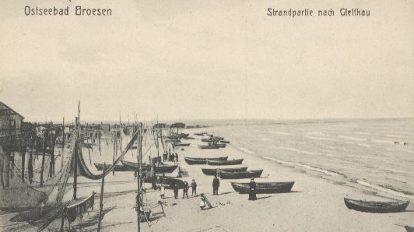

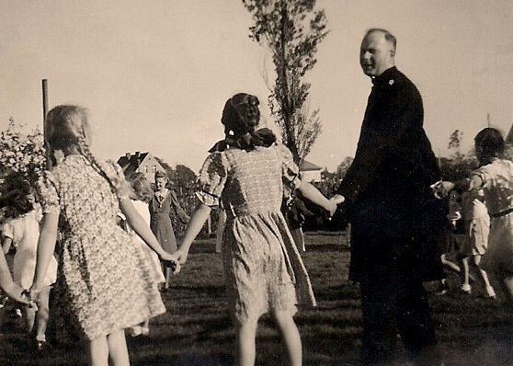
Ks. proboszcz i dziewczynki ze Stowarzyszenia Dzieci Maryji. (ok. 1941 r.)
- 149 -

Ta notatka została formalnie sporządzona i powtórzona w piśmie z dnia 3 lipca 1941 r. „Sześciotygodniowy urlop nie może być zatwierdzony” – pisze ks. biskup Splett i udziela mu urlopu od dnia 17 lipca do dnia 16 sierpnia 1941 r. i oczekuje, że powiadomi o swym powrocie. Dodaje na końcu, że od kilku lat nie udzialane są księżom pełnowymiarowe urlopy, jak na to wskazuje diecezjalny rejestr udzielonych urlopów.

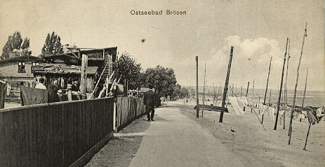
Promenada rybacka w Brzeźnie

Po tragicznej śmierci swego kuzyn Alfonsa Binnebesela, roztrzelanego w Stutthofie, w Wielki Piątek 22 marca 1940 r., ks. Brunon zaproponował żonie Alfonsa Tekli by objęła posadę gospodyni u niego na plebanii i wzięła ze sobą dzieci. Tekla wraz z dziecmi mieszkała u swej rodziny na wsi koło Brodnicy. Wobec groźby, że odbiorą jej dzieci, gdyż jest Polką (z d. Gutowska) i nie wychowa dobrze niemieckie dzieci, ks. Brunon objął nad nimi prawna opiekę. Jej mąż Alfons pracował na PKP w SOK. Należał do Związku Polaków w Gdańsku. Został rozstrzelany wraz bł. ks. Komorowskim i bł. ks. Rogaczewskim oraz wielu innymi Polakami w Stutthofie.

- 150 -
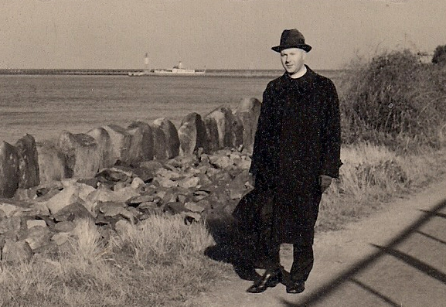

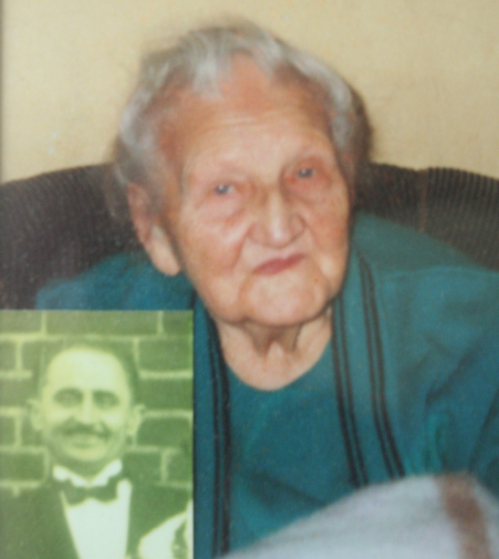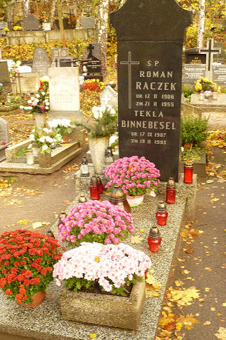
Tekla spoczywa na Srebrzysku
Na zdjęciu Tekla (z domu Gutowska, ur.17.09.1903 r. zm.19.02.1993 r., pochowana na Srebrzysku we Wrzeszczu.) ze zdjęciem swego męża Alfonsa (ur. w 1902 r.) rozstrzelanego w Stutthof1e w Wielki Piątek 22.III.1940 r. Po aresztowaniu i umieszczeniu w Viktoria Schule pomógł ks. Komorowskiemu w Viktoria Schule wstać z podłogi po ciężkim pobiciu, sam również pobity. Czuł
- 151 -
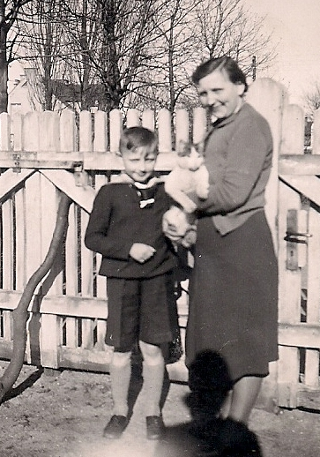 Tekla z synem Stanisławem. Rok 1940
się Polakiem i za swa polskość oraz działania w środowisku polonijnym został zamordowany. Tekla zamieszkała na plebanii w Brzeźnie wraz z córkami Marią (ur.1933) , Barbarą (ur.1936) i synem Stanisławem (ur.1929). Stanisław zmarł na zapalenie opon mózgowych w wieku 11 lat.
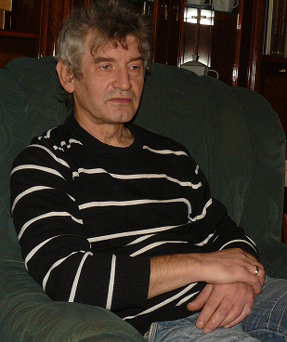
Dariusz syn Marii Binnebesel i wnuczek Tekli. Szczecin 2012 r.

- 152 -
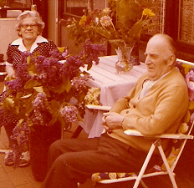
Johann Sänger z żoną
Niestety nie ma dokumentu stwierdzajacego objęcie prawnej opieki nad dziećmi swego kuzyna.
Brat Alfonsa Bernard ur.20.05.1893 r., zmarł wskutek poparzeń doznanych podczas obrony Poczty Polskiej w Gdańsku 3/4 września 1939 r. Miał postrzał w brzuch i złamana podstawę czaszki, prawdopodobnie od silnego uderzenia pałką, czy kolbą. Jego syn Arkadiusz, dzis już 82 –letni, mieszka w Malborku na ul. Obrońców Poczty Polskiej. Bernard pracował na Poczcie jako starszy asystent, a podczas obrony był sanitariuszem. (vide Zwarra, s.355)
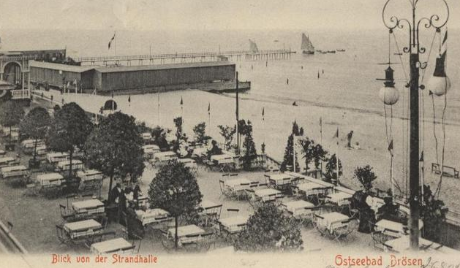
Brzeźno – piękny kurort nad Zatoką bałtycką

- 153 -

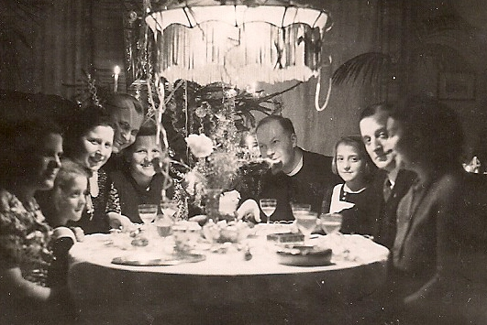
Boże Narodzenie u Rodziny Sänger,rok 1941. Drugi od prawej Johannes Sänger,c. Teresa Sänger,ks.Brunon,Thekla, Bolesław Cyrson(ur.20.04.1905 r.koło Bytowa,z zawodu rzeźnik,miał sklep na Chrzanowskiego(Hubertusburger Allee) we Wrzeszczu ,zmarł 20.12.1979,)(vide Zwarra ,s.119)) , żona Johanna Sängera, ich młodsza córka Brygida i bratowa Thekli Leokadia.
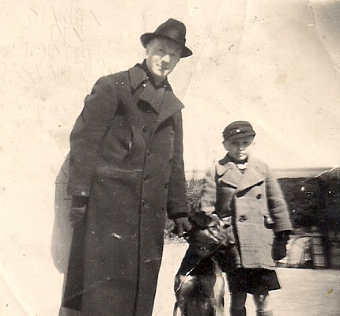
ks. Brunon ze Stasiem Binnebeselem

- 154 -

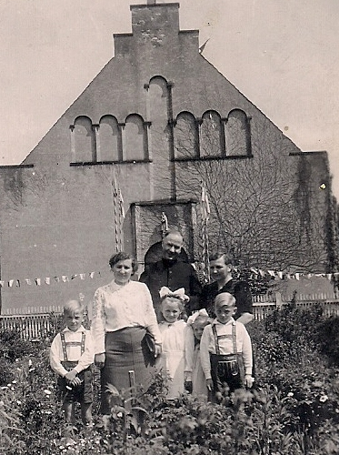
Ks. Brunon przed kościołem św. Antoniego w Brzeźnie z Teklą (po prawej) i jej dziećmi Stanisławem (1931), Barbarą (1936) i Marysią (1933), która była u I Komunii św. w maju 1943 r. Po lewej parafianka z synem. Dziś ten ogród przed frontonem kościoła już nie istnieje. Dostarczał on kwiaty na wystrój kościoła. Dzisiaj wejście do kościoła wygląda inaczej. Kościół został wydłużony o kruchtę i miejsce na organy i sę obecie dwoje drzwi wejściowe.

- 155 -

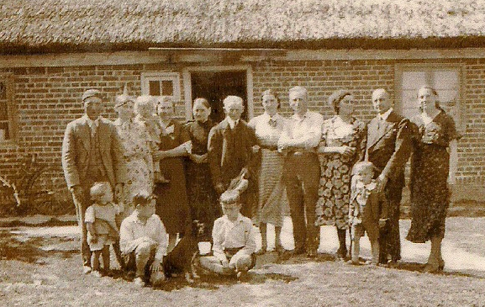
Drugi od prawej Alfons Binnebesel,mąż Tekli. Tekla stoi trzecia od lewej . Lata trzydzieste.

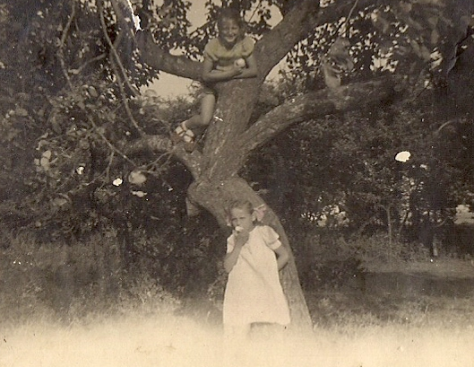 Córki Tekli Binnebesel Maria(na drzewie) i Barbara

- 156 -

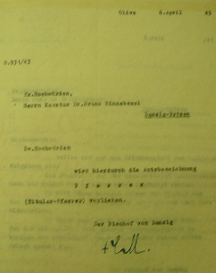

Dekretem , z dnia 6 kwietnia 1943 r., biskupa C.M.Spletta ks.Brunon uzyskuje tytuł proboszcza, pół roku przed aresztowaniem

- 157 -
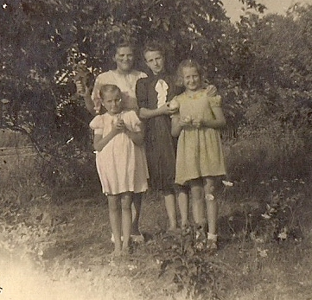
Marysia i Barbara Binnebeselówny na wakacjach koło Brodnicy

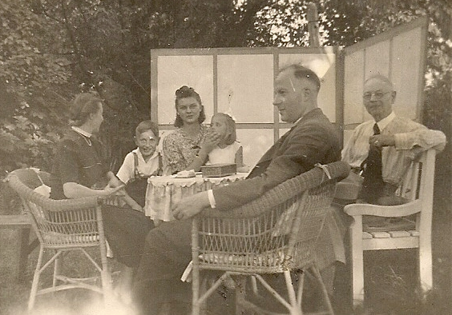
Brzeźno. Od prawej ojciec ks.Brunona Franz,ks. Brunon.Barbara Binnebesel, członkinie Stowarzyszenia Matek. Lato 1939 r.

- 158 -

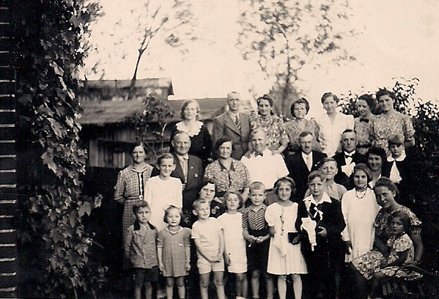
W ogrodzie u Sägerów. I Komunia św. Stasia Binnebesela , s. Thekli i Alfonsa.W drugim rzędzie od góry drugi z prawej Johan.Sänger. Idąc do lewej w muszce i białej koszuli Cyrson. W piewszym rzędzie od lewej trzeci chłopiec to syn Cyrsonów ( ma złożone ręce),za nim jego matka. Cyrsonowie po wojnie mieli sklep masarski na ul. Chrzanowskiego we Wrzeszczu, potem na Polankach,ale już z warzywami.
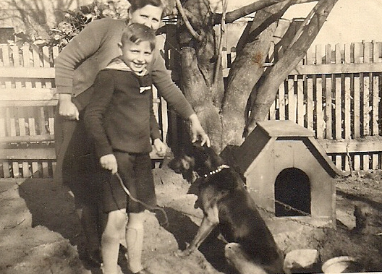
Tekla z synem Stasiem i pies Hektor

- 159 -

Tekla po wojnie nie wyjechała do Niemiec. Do swej śmierci w r. 1991 mieszkała w Oliwie. Biskup Splett zagwarantował jej pracę na plebanii i odpowiednie wynagrodzenie. Następca ks. Brunona ks. Leo Schliep uszanował wolę bpa

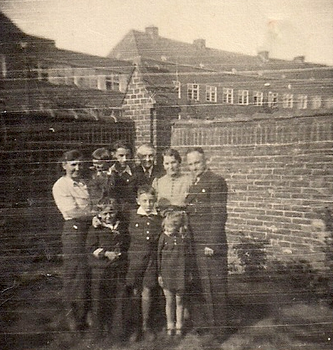
Od prawej Alfons Binnebesel ,mąż Tekli, w środku Bernard brat Alfonsa,obok niego jego syn Franciszek i Thekla ze Stasiem na ręku. W środku Arkadiusz syn Bernarda., z prawej Marysia. Rok 1939

Spletta. Następca ks. Schliepa ks. Szczepański już nie i zwolnił ją, bo miał swoją gospodynię. Było to już po wojnie i nie musiał respektować postanowienia bpa Spleta, gdyż ten siedział w więzieniu. Po zwolnieniu z plebanii Tekla otrzymała mieszkanie na ul. Westerplatte w Oliwie. Jej córka Maria (ur. w 1933 r.) mieszka dziś w Hamburgu, a Barbara (ur. w 1936 r.) na Przymorzu w Gdańsku. Po wojnie Tekla przeżyła ekshumację swego męża Alfonsa i pochówek na cmentarzu na Zaspie, gdzie ma on swój pomnik. Zwłoki męża były tak zmienione, że nie mogła ich zidentyfikować.

- 160 -

D .Aresztowanie i proces w Gdańsku
Dramat księdza Brunona Binnebesela zaczął się aresztowaniem na plebanii w Brzeźnie 3 listopada 1943 r.
Przyłaczenie Wolnego Miasta Gdańska do III Rzeszy wraz z atakiem Hitlera na Westerplatte pamiętnego 1.09.1939 r. spowodowało podjęcie krytycznego stosunku przez księdza Binnebesela do nasilającego się nazistowskiego terroru. Był on nieugietym, wręcz zdecydowanym przeciwnikiem narodowego socjalizmu. Nie robił ze swej krytycznej postawy i sposobu myślenia, żadnej tajemnicy. Otwarcie przeciwstawiał się bezprawiu i gwałtom. Dostrzegał absurd nazistowskiego światopoglądu, propagandy i fundamentalne skłócenie z zasadami Ewangelii. Bez strachliwości i odważnie(nec temere, nec temide -zawołanie z herbu Gdańska) rozmawiał o tym z parafianami, czy to podczas wizyt duszpasterskich, czy spotykając swych parafian w tramwaju. Niektórzy uznawali to za nieostrożność i obawiali się o księdza. Ostrzeżenia ze strony zaprzyjaźnionych osób, by ksiądz Brunon był bardziej powściagliwy w swym krytycyźmie, nie przynosiły rezultatu. Mimo wszystko ksiądz Binnebesel nie był przez długi czas zaczepiany, czy nagabywany przez Gestapo . Jednak w końcu, wskutek nacisków córki zaprzyjaźnionej z ks. Binnebeselem rodziny Freund, z dawnej Trojangasse 9, na swego narzeczonego SS-mana, by go zadenuncjował na Gestapo . Ten SS-mann nie jest wymieniony w akcie oskarżenia jako świadek. Ks. Brunon finansowo wspierał Dorotę w jej studiach medycznych. Spisywała ona rozmowy obok w pokoju, jakie ks. Binnebesel prowadził w jej domu z rodzicami i w nich wyrażał swój gniew i niezadowolenie z poczynań nazistów. Ten SS-man niechętnie, ale to uczynił ( vide Moll,H.,: s.640 ). Wskutek tego donosu ks. Binnebesel zostaje aresztowany 3 listopada 1943 roku i umieszczony w areszcie śledczym na Schießstange, dzisiejszej ul. Kurkowej. Maria Binnebesel tak wspomina moment aresztowania. Jej matka Tekla zauważyła z okna plebanii dwóch gestapowców w charakterystycznych skórzanych płaszczach. Domyśliła się, że idą aresztować ks. Brunona. Doradzała księdzu, by uciekał tylnmi drzwiami od ogrodu i ukrył się u krewnych w Tucholi. Ks. Bruno jednak pozostał, mówiąc , że to się wszystko wyjaśni i niedługo wróci. Gestapowcy nie robili rewizji. Wiedzieli, że ks. Brunon nie ma w domu radia. Nastąpiło w ich obecności przekazanie Tekli dokumentów i pieniędzy z kasy parafialnej . Sporządzony został dokument, który wszyscy podpisali. Ks. Bruno został przewieziony do aresztu na dzisiejszą ul. Kurkową . Pani Maria pamięta jak ks. Brunon otworzył kasę pancerną i posadził na niej jej siostrę Barbarę.

- 161 -

Tekla wraz z córką Marią odwiedzały go w areszcie i przynosiła mu czystą bieliznę. Paczek z żywnością nie dostarczały .
Zachowały się trzy listy wysłane z aresztu śledczego na Kurkowej w Gdańsku . Listy te noszą daty: 12 kwitnia 1944 r.; 3 maja 1944 r. i 25 maja 1944 r. W pierwszym liście ks.Brunon pisze, że w każdy czwartek od 10:00 – 12:00 można do więzienia dostarczać osobistą bieliznę. Ks. Brunon prosi Teklę o koszulę z doczepianymi mankietami i kołnierzykiem oraz podkoszulkę, koszulę nocną, majtki ,ręcznik i chustki do nosa. Pisze, że potrzebuje też pastę do zębów. Prosi ks. Bruno Teklę, by ta bielizna była po parze. Pisze dalej, że posiłki są wystarczające i na koniec pozdrawia Ojca, Teklę jej dzieci (Marię i Barbarę) i parafian . W post scriptum dodaje, że napisał list do adwokata Monatha. On jeszcze tutaj nie był. Życzy, żeby bomby nie padały na głowy, gdyż ostatnio padają coraz częściej. Podpis : Bruno.
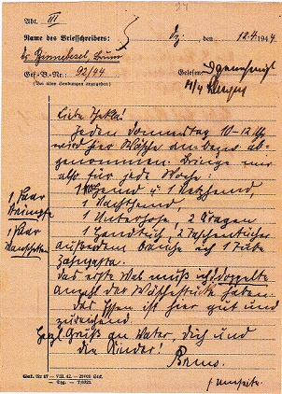

- 162 -

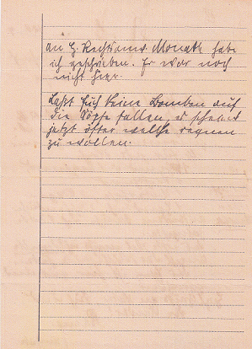

W drugim liście z Kurkowej, z 3 maja 1944 r. do ojca i Tekli ks. Brunon pisze, że „dziś mija pół roku od dnia aresztowania, czuję się o wiele lepiej, jak w tych pierwszych miesiącach po aresztowaniu. Mam tutaj krzesło i stół i czuję się jak człowiek. Czasem jestem nieogolony i wyglądam jak przestępca. Mam tutaj książki i intensywnie czytam i w ten sposób oddalam przykre myśli. Odbierz Tekla moje osobiste rzeczy z depozytu więziennego (zegarek i aparat do golenia).

- 163 -

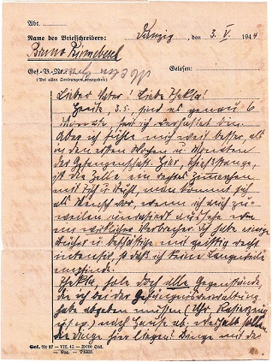

- 164 -

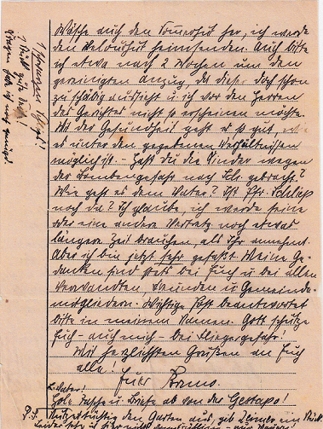

Dlaczego te rzeczy mają tu leżeć. Proszę, przynieś mi za dwa tygodnie, bieliznę, kapelusz welurowy letni i garnitur odebrany z pralni chemicznej. Ten, który tu mam jest zniszczony i nie chciałbym źle wyglądać na przesłuchaniach. Ze zdrowiem jest możliwie. Jak z ojcem? Jak się czuje? Czy ks. Leo Schliep jest jeszcze w Brzeźnie? Myślę, że jeszcze jakiś czas tu będę i jego zastępstwo będzie dalej potrzebne. Jestem silny i odporny . Nie lękam się już tak jak na początku. Moje myśli są z Wami wszystkimi. Proszę o otwieranie mojej poczty i odpisywanie w moim imieniu na ważne listy. Niech Bóg ma Was w swojej opiece poczas nalotów, które są dzień i noc. Kochany ojcze, proszę odbierz z Gestapo moją teczkę z dokumentami i listami . Pozdrawiam Was wszystkich.Bruno.”
P.S. Kawałek ogródka daj kościelnemu Zeimerowi (Gustaw ,ur.16.V.1875 r. kościelny od 1939 r.,s.37 .Pawłowicz,Z.Historia,s. .) Nie widać tutaj za murami, że jest wiosna. Bruno.”
- 165 -

W swym liście z dnia 25 maja 1944 r. ks. Brunon pisze, że jest mu tu lepiej jak Alfonsowi( mężowi Tekli) było w Stutthofie. Prosi o mankiety do koszuli i kapelusz. Jest mu zimno ze względu na słabe odżywianie. Nie ma mięsa. Chleb z margaryną w małych ilościach. Na obiad litr zupy. Zaczyna odczuwać brak kalorii, ale nie skarży się. Ubranie teraz pasuje lepiej. Poleca, by Marysia poszła do wyższej szkoły we Wrzeszczu. Pyta czy naloty uniemożliwiają chodzenie do szkoły. Rektor ze szkoły doradzi jak przygotować Marysię do egzaminów wstępnych i może da parę godzin korepetycji. Marysia powinna się uczyć angielskiego i francuskiego. Pyta dalej ks. Brunon o ogródek i pisze, że w myślach po nim spaceruje. Pozdrawia tych, którzy się o niego pytają. Niech nie myślą o nim źle, gdyż dobrze go znają. Na koniec pozdrawia Teklę i jej dzieci.
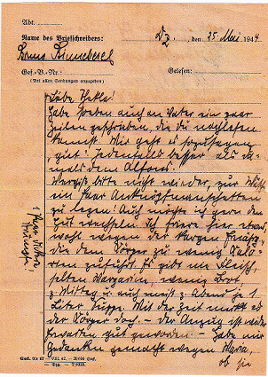

- 166 -

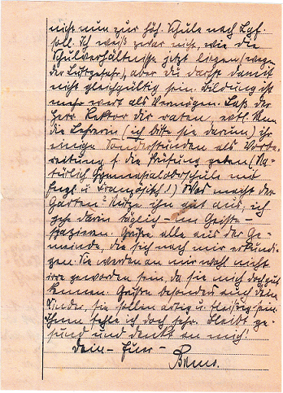

Trzeci list z aresztu śledczego na Kurkowej

- 167 -

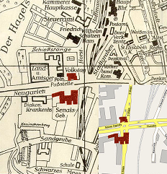
Schießstange (dzisiejsza ul.Kurkowa) , a przy niej areszt śledczy w Gdańsku

Gdański adwokat z wyboru, zastępca Dra Behlinga z VGH z Berlina, Dr Monath, został poproszony o obronę ks. Binnebesela. Owa studentka medycyny panna Freund była świadkiem na jego procesie i w diabelski sposób wykorzystywała te notatki (Moll. H,: tamże,s.639). Odtąd przykładne kapłańskie życie księdza Binnebesela naznaczone zostało tragizmem.
Poniżej notatka ks. prob. Leo Schliepa (ur.6.04.1901 r.,św.otrzymał w Pelplinie 27.061926 r.zmarł w Hildesheim 27.07.1968 r.) z 21 .VI.44 ,zastępcy ks. Binnebesela w Gd.-Brzeźnie, dla bpa Spletta, że wyrokiem sądu specjalnego w Gdańsku skazani zostali dwaj parafianie Johannes Sänger i Józef Ponschke, a ks. Bruno zostanie odtransportowany do Berlina.Ks. Schliep był od 1.01.1939 r. proboszczem u św. Michała w Sopocie.

- 168 -

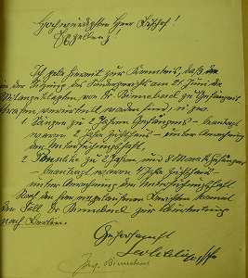

Miał dwóch braci księży : Brunona i Kasimira. Kasimir został rozstrzelany 14 X.1939 r.wraz z 27 księżmi w lasku szpęgawskim koło Starogardu Gd. (vide Stachnik,s.216)
21 czerwca 1944 odbyła się rozprawa w sądzie specjalnym (Sondergericht) w Gdańsku. Przed tym sądem ks. Binnebesel stanął razem z dwoma parafianinami . Ci dwaj parafianie (Josef Ponschke i Johann Sänger, obaj z zawodu masarze) wyrokiem Sądu specjalnego w dniu 21 .VI. trzymali odpowiednio dwa lata i 8 m-cy i dwa lata kary więzienia, z zaliczeniem okresu pobytu w areszcie śledczym ,a ksiadz Binnebesel został przewieziony do Berlina w celu dalszego osądzenia. (AP) notatka ks. Leo Schliepa( j.w. na dokumencie) następcy ks.Brunona w Brzeźnie. Nie znany jest dzień odtransportowania księdza do więzienia w Berlinie z aresztu na Kurkowej ,lub do Brandenburga-Görden nad Havelą .
- 169 -

1 sierpnia 1944 r. kolega ks. Binnebesela ze studiów, proboszcz z parafii św. Anny w Berlinie- Lichterfelde, Johannes Puff , pisze krótką notatkę(AAG ,nr pisma 1985/44) biskupowi Splettowi, że przypadkowo dowiedział się o aresztowaniu ks. Brunona. Prosi ks. Puff o wieści dotyczące ks. Binnebesela, który jest jego kolegą ze studiów we Wrocławiu. Jego listy, pisane do Brzeźna, pozostawały bez odpowiedzi. Z tego wynika, że Ks. Puff nie wiedział, że ks.Brunon siedzi w więzieniu. Prosi o odpowiedź na pytanie, czy można do niego pisać na adres plebanii w Brzeźnie. Po 21 czerwca, po procesie w Gdańsku ks.Brunon został przewieziony do więzienia w Berlinie(Maobit?), albo do więzienia w Brandenburgu, a może dopiero po wyroku w dniu 7 września 1944 r. został przewieziony do więzienia egzekucyjnego (Zuchthaus)w Brandenburg-Goerden. Może był też dowożony z Brandenburga na rozprawy do Berlina? Stachnik mówi tu o transporcie ks. Brunona do Berlina w lecie 1944 r., gdzie za zdradę narodu niemieckiego
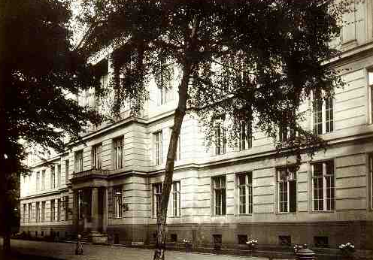

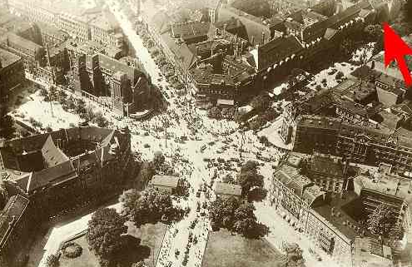
Volksgerichtshof w Berlinie. Bellevuestrasse nr 15.
- 170 -

i w imię tegoż narodu został skazany 7 września 1944 r. na śmierć , po prawie całym roku śledztwa w Gdańsku i w Berlinie , przez VGH (Trybunał Ludowy) , kiedy szalał, wyrokując o śmierci niewinnych ludzi, Roland Freisler prezydent VGH wraz z zastępcami. (W trakcie jednego z procesów ,które prowadził Freisler, oskarżony zapytał go czy otrzymał zgodę narodu na jego wyrok śmierci. Tym pytaniem wzbudził u Freislera zwierzęcą wprost agresje i wściekłość ). Wraz z objęciem stanowiska prezydenta Trybunału Ludowego (VGH –Volksgerichtshof) przez Rolanda Freislera (1942-1945) jego trybunał stał się , jak chciał Hitler,terrorystycznym rewolucyjnym trybunałem, a sam Freisler nazwał się politycznym żołnierzem Führera, na pierwszej linii frontu ojczyźnianego.
Fala represji wzmogła się po nieudanym zamachu na Hitlera 20 lipca 1944 r. i trwała niemal do końca wojny .
Rodzina Sängerów po wyzwoleniu mieszkała jakiś czas w Skarszewach, gdzie odwiedzała ich Maria Binnebesel. Johann Sänger odbywał karę w więzieniu w Gdańsku, a Józef Ponschke w Grudziądzu. Syn Ponschkego i Gertrudy Gerhard ożenił się z Marthą z d. Dombrowską i mieli dwóch synów. Rodzina wyemigrowała z Gdańska do Offenburga na Wasserstr.w Niemczech w latach 70 –tych. Przebywali w obozie Friedland . Dostawali ubrania i kieszonkowe.W 2004 r. obchodziła Martha i Gerhard 50 –lecie małżeństwa. Józef Ponschke został uwolniony z więzienia przez Rosjan i okradziony z butów i na boso wracał z Gdańska do domu w Brzeźnie, a była do wczesna wiosna 1945 r.

E. Akt oskarżenia (Anklageschrift)

Akt oskarżenia przeciwko księdzu Binnebeselowi został sporządzony 29 czerwca 1944 r. przez Parrisiusa (Heinrich Felix ur. 24.03.1885- +1976), zastępcę głównego prokuratora VGH w Berlinie przy Trybunale Ludowym i nosił numer 4 J 666/44. (Bundesarchiv Berlin, sygn.R 3001/175716)
Oto treść Aktu oskarżenia:
„ katolicki proboszcz Dr Bruno Binnebesel z Gdańska, urodzony 26 września 1902 r. w Tucholi, okręg Konitz (dziś Chojnice), stanu wolnego, nie był karany, tymczasowo aresztowany 3 listopada 1943 r. na podstawie nakazu aresztowania wydanego przez sędziego dochodzeniowego Trybunału Ludowego w Gdańsku, z dnia 8 kwietnia 1944 r., na podstawie śledztwa prowadzonego w areszcie śledczym w Gdańsku, dotąd nie został zatwierdzony adwokat Monath, z
- 171 -

Gdańska, z ulicy Hundegasse 25 (dziś Ogarna), zostaje oskarżony o to, że od września 1939 r., do początku listopada 1943 r. nieustannie wykorzystywał i nadużywał swój urząd do wywierania wpływu na związane z nim parafialnie osoby i żołnierzy, przez rozszerzanie słuchanych wiadomości zagranicznych stacji i innych wrogich Niemcom podżeganiom i poza tym wielokrotnie wskazywał, że Niemcy tej wojny nie wygrają. Wynikało to z jego nieprzychylnego, defetestycznego nastawienia do narodowego socjalizmu. Tym samym, przez osłabianie siły zbrojnej Rzeszy, stał się sprzymierzeńcem wrogów i zostaje obwiniony o przestępstwo radiowe (Rundfunkverbrechen) i tym samym podpada pod paragraf : Verbrechen gegen § 5 Abs.1 Nr 1 KSSV.,§§ 91 b, 73 StGB.,§§ 1 der Verordnung über ausserordentliche Rundfunkmassnahmen vom 1 September 1939 (Strafantrag B1.66 d.A).

a. Istotne rezultaty śledztwa

Oskarżony, syn konrektora, po ukończeniu gimnazjum w Gdańsku studiował teologię i w roku 1928 został wyświęcony na kapłana . Był wikariuszem w wielu parafiach i 1 kwietnia 1939 r. został mianowany kuratusem katolickiej parafii w Gdańsku-Brzeźnie. W roku 1943 (6.04) otrzymał tytuł proboszcza. W okresie studiów był członkiem Stowarzyszenia katolickich studentów (Winfridia, j.w.). Od roku 1928 był członkiem Partii Centrum do czasu jej rozwiązania. Jego nastawienie do narodowego socjalizmu, wg jego wyjaśnień, było zgodne z poglądami Kościoła katolickiego. Oskarżony w swoim kręgu znajomych akcentował, że jest Niemcem, ale nie Niemcem nazistowskim. On określał siebie jako „ponadnarodowiec”. Z tego poczucia ponadnarodowości wynika jego określone postępowanie. Na to wskazuje troska o osoby należące do mniejszości narodowych, których otaczał troską i opieką i zatrudnił jako swą gospodynię Polkę, żonę krewnego, który osadzony jest w obozie koncentracyjnym . (Był nim Alojzy Binnebesel, ojciec trojga dzieci, kolejarz z Gdańska, rozstrzelany w marcu 1940 roku w Stutthofie, o czym ten akt oskarżenia z 29 czerwca 1944 r. nie wspomina, -moja uwaga, SM). To manifestowane nastawienie oskarżonego wynika ze słuchania wiadomości zagranicznych rozgłośni od poczatku wybuchu wojny aż do jesieni 1943 r. Sam nie posiadał radioodbiornika i w tym celu wielokrotnie szukał możliwości słuchania radia wśród mieszkańców Gdańska, związanych z Kościołem katolickim i wykorzystywał ich zaufanie. Tak było w pierwszym rzędzie w przypadku masarzy Sängera i Ponschke. W ich mieszkaniu oskarżony w nieregularnych odstępach czasu, razem z Sängerem względnie
- 172 -
Ponschke słuchał niemiecko języczne meldunki rozgłośni w Londynie i radia z Watykanu, przejmował przy tym inicjatywę od oskarżonych. U Sängera sam troszczył się o nastrojenie aparatu na odpowienią falę. Już jesienią 1939 r. oskarżony próbował, przy okazji odwiedzin u rodziny Stuhrmann, nastawiać u nich aparat na fale rozgłośni w Londynie. Te zamiary napotkały sprzeciw rodziny Stuhrmann. Czy oskarżony słuchał zagranicznych rozgłośni u innych osób, poza tymi, o których zeznał na Policji? Jest to wątpliwe, gdyż sam oskarżony zaprzeczał temu i współoskarżeni (Sänger i Ponschke ) w swych zeznaniach na to nie wskazują. Oskarżony zabiegał o podtrzymywanie kontaktów z Sängerem i Ponschke i rozmawiał z nimi o usłyszanych wiadomościach.
Poza tym, podczas tych rozmów oraz też z innymi osobami, komentował usłyszane i dochodzące do niego w inny sposób podburzające wiadomości i okazywał swe nieprzychylną postawę wobec nacjonalistycznych Niemiec i wyrażał nadzieję, że wojne będzie przegrana. O tym świadczą następujące jego wypowiedzi - oskarżony wyjaśniał, że jak jemu rodzina Stuhrmann zabroniła u siebie słuchać zagranicznych stacji to pod koniec roku 1939 powiedział, że „ja często słucham zagraniczne stacje, szczególnie BBC. Przy tym oskarżony podkreślił, że robi to wyłącznie u zaprzyjaźnonych osób. W związku z tym dalej wypowiadał się, że ”Niemcy tej wojny nigdy nie wygraja i Bóg nie dopuści by państwo odrzuciło Chrystusa i odniosło zwycięstwo nad innymi narodami”. Oskarżony przy innej okazji powiedział, że do czasu zakończenia kampanii przeciw Polsce Polacy pozostaną przy swej wierze.
Latem 1943 r. oskarżony, jadąc tramwajem dopuścił się podczas rozmowy, pesymistycznego nastawienia i tak dalekiej prognozy co do przebiegu wojny przez wskazanie, że Rosjanie już się zbliżają, że słuchający to robotnik Rosert mocno się zdziwił jak mógł proboszcz w tak otwarty sposób pokazywać tego rodzaju postawę wobec wojny, jak też pannie Freund oskarżony mówił, powtarzając swoja troskę o żołnierzy i zwierzał się, że się martwi i wskazywał, że to nie potrwa długo, że powinni jeszcze trochę wytrzymać, bo wkrótce nastąpi koniec nazistowskiego reżimu. Panna Freund zeznała, że oskarżony starał się bywać u jej rodziców i te kontakty podtrzymywał. Powiedział też, że słucha zagranicznego radia u dobrych znajomych i był ostrożny by aparat sam nastawiać na zagraniczne stacje. Te zasłyszane podżegajace wiadomości wyjaśniał rodzinie Freund. (Tu nastepuje opis działań feldmarszałka Kesserlinga w Rzymie, który jest umieszczony w wyroku śmierci) . Często, przychodząc do rodziny Freund, pytał jak stoją sprawy z wojną. Początkowo oskarżony, jak i współoskarżeni Sänger i Pontschke przyznali się do winy, ale po ostatniej konfrontacji z oskarżonym zgodnie, w sposób buńczuczny swe zeznania odwołali. Oskarżony w sposób wykrętny zabiegał, robiąc sobie nadziej, że poprzez swe urojenia i mataczenie wzbudzi podejrzenia co do swej poczytalno -
- 173 -

ści. Jednak jego wina będzie udowodniona i potwierdzona przez świadków. W swych wypowiedziach, które początkowo podobały się społeczności z jego kręgu, ale powodowały osłabienie siły zbrojnej Rzeszy. Przez przywoływanie” bożej sprawiedliwości” chciał przekonać, że Niemcy zostaną poniżone. Skutki jego komentarzy i jego myślenie życzeniowe oraz jego wrogie nastawienie wobec państwa zgodne były z materiałem dowodowym i oskarżony był tego bez wątpienia świadom. Zasłyszane wiadomości i swe przemyślenia nie zachowywał dla siebie, lecz celowo opowiadał innym by siać defetyzm. Oskarżony oprócz tego poważnie nadużywał swój urząd duszpasterski i wywierał wpływ na katolików zniżając ich do roli pomocników naszych wrogów.

b. Materiały dowodowe
I. Zeznania oskarżonego,
II. Zeznania świadków:
1. Panna , kand.med. Dorothea Freund, zam. : Freiburg bryzgowijski, Schwarzwalderstr. 111 u rodziny Schaal.
2. Frau Annemarie Pietsch, z d. Stuhrmann, zam. Leipe/Danzig Westpreussen, Geradestr. przy rodzinie Yrene Lindeman.
3. Robotnik August Rosert,Gdańsk-Brzeźno, Keyselstr.1 a. 4. Sekretarz Policji Kurt Stieblitz.
5. Asystent kryminalny Arthur Schönfeld, obaj z Policji w Gdansku.
III. Profesor Dr Schmidt – biegły psychiatra sądowy, zam. Gdańsk,Schwarzes Meer 7 a. z Instytutu Medycyny Sądowej i Kryminalistyki Akademii Medycznej.
W związku z powyższym wnioskuje o skierowanie sprawy, przeciwko oskarżonemu Brunonowi Binnebeselowi, do Trybunału Ludowego dla rozpatrzenia materiału dowodowego uzyskanego w śledztwie i o zatwierdzenie obrońcy z wyboru.
IV.
prok. Parrisius.
W więzieniu egzekucyjnym w Brandenburg (Havel) Görden ks. Brunon miał numer 2840 –sty, a jako więzień polityczny nr 1701.

- 174 -

F . Proces w Berlinie i wyrok
Nie wiadomo w którym więzieniu, areszcie śledczym w Berlinie został osadzony ks. Brunon po przetransportowaniu z Gdańska. Na rozprawę mógł być dowożony z Brandenburga –Görden. W Berlinie musieli się stawiać świadkowie i rodziny oskarżonych, np. Gertruda, żona Ponschkego. (List jej wnuka z Offenburga).
Dwa miesiące po zamachu w „Wilczym szańcu” w Kętrzynie rozpoczął się proces ks. Binnebesela, na którym zapadł wyrok śmierci.Wyrok śmierci na księdzu Brunonie Binnebeselu podpisał sędzia Martin Stier i Dr. Reimers . Główna rozprawa sądowa odbyła się 7 września 1944 roku. Akta wyroku śmierci noszą sygnatury: 1 L 295/44 i 4 J 666/44 w: R 3001/175716 i znajdują się w Bundesarchiv w Berlinie. Poniżej zamieszczam tłumaczenie dokumentu o orzeczeniu wyroku śmierci wraz z uzasadnieniem:
W imieniu narodu niemieckiego !
w sprawie przeciwko katolickiem proboszczowi Doktorowi Brunonowi Binnebeselowi z Gdańska, ur. 26. września 1902 r. w Tucholi, okręg Konitz (Chojnice, dawniej Prusy Wschodnie), do czasu tej rozprawy, w sądowym dochodzeniu o rozkład siły zbrojnej , wpłynęło do Trybunału Ludowego 1 Senat , z 16 sierpnia 1944 r. oskarżenie pana prokuratora na rozprawę w dniu 7 września 1944 r. , w której udział biora jako sędziowie:
dyrektor krajowego sądu Stier - przewodniczący; doradca sądu krajowego Dr Reimers; gen. obrony przeciwlotniczej Alfred Haubold; kierownicy zespołów okręgowych: Kelch i Friedrich oraz doradca sądu krajowego, jako zastępca prokuratora B. Doelz;
rozpoznają w prawie ,że:
Bruno B i n n e b e s e l, jako ksiądz katolicki już od początku wojny mówił, że „Niemcy nie wygraja wojny” . W dalszym przebiegu działań wojennych powtarzał swe defetystyczne zdania i przy tym także rozpowszechniał podżegające wiadomości usłyszane z wrogich radiostacji. Dlatego, w oparciu o rozkładanie siły zbrojnej zostaje skazany na trwałe pozbawienie praw publicznych i na karę śmierci.
U Z A S A D N I E N I E:
Oskarżony, jako katolicki proboszcz urzędujący w Gdańsku, został aresztowany 3 listopada 1943 r. pod zarzutem osłabiania siły zbrojnej Niemiec (Wehrkraft -

- 175 -

zersetzung). W kolejnych dniach po aresztowaniu został gruntownie przesłuchany i częściowo dyktował do protokołu swe wyjaśnienia :
”jak już w moich wcześniej złożonych wypowiedziach i składanych w chwili obecnej, już od poczatku działań wojennych do ostatnich dni słuchałem zagranicznych rozgłośni . Było jasne dla mnie, że moje poczynania są zakazane i wiedziałem, że są zagrożone karą. Tych wiadomości słuchałem przeważnie u masarzy Sängera i Josefa Ponschke, zamieszkujących w Gdańsku-Brzeźnie. Nie przypominam sobie, bym gdzie indziej odsłuchiwał zagranicznych stacji. W czasie moich wieczornych odwiedzin, u wyżej wymienionych, które datują się od początku wojny, przeciętnie w odstępach 3-4 tygodniowych, odsłuchiwałem nieprzyjacielskich stacji. Wcześniej te radiostacje nadawały swe programy już po moich wizytach, a potem, najczęściej o godzinie 20.00 lub 22.00 i dlatego często w tym czasie odwiedzałem rodzinę Sänger. Aparat radiowy stał w małym pokoju, gdzie był również aparat telefoniczny. Słuchałem przeważnie wiadomości z Londynu. O ile sobie przypominam Londyn nadawał w paśmie 31 na falach krótkich. Kiedy siedzieliśmy razem z rodziną Sänger i moją gospodynią panią Theklą Binnebesel, która bywała kilkakrotnie, w dużym pokoju, przechodziłem do małego pokoju sam, a czasem w towarzystwie pana Sängera by nastawiać na odpowiednie fale i słuchać Londynu. Odsłuchiwane wiadomości tylko w części były zrozumiałe z uwagi na ich zły odbiór. Przypominam sobie komentarze Anglików do naszego przełamania frontu pod Sedanem, następnie o walkach w północnej Afryce, Tunisie i we Włoszech. Pamiętam także takie sformułowania wrogiej radiostacji : „ to jest 121 dzień roku, w którym Adolf Hitler obiecał narodowi niemieckiemu pokój, lub inne podobne. Rozmawiałem z rodziną Sänger i panią Binnebesel o usłyszanych wiadomościach. Mogło się też tak zdarzyć, że w rozmowach ze znajomymi wracałem do usłyszanych wrogich meldunków i wiadomości. Ostatni raz odsłuchiwałem u rodziny Sänger obcych radiostacji pół roku temu. Sänger nigdy mi nie zakazywał nastawiać zagraniczne rozgłośnie, przeciwnie zawsze razem słuchaliśmy ich w małym pokoju. Często zasypiał oparty na stoliku. Powodowani strachem nie zawsze odsłuchiwaliśmy wiadomości do końca.
Od roku 1940 też odwiedzałem rodzinę masarza Ponschke, u której dochodziło do słuchania wiadomościach z zagranicznych rozgłośni i rozmów na ich temat. Podczas słuchania radia pan Ponschke przychodził do pokoju i często nastrajał radio na dobrą słyszalność. Te odwiedziny były w nieregularnych odstępach czasu i zawsze wtedy słuchałem Londynu. Ostatni raz byłem u rodziny Ponschke przed sześcioma tygodniami. Nie znałem się na ustawianiu aparatu radiowego, więc pan Ponschke zawsze mi go ustawiał. Aby słuchać radia szliśmy tylko sami do sypialni, gdzie znajdował się aparat radiowy. Stale w tych samych godzinach Londyn nadawał informacje. Potem wracaliśmy do pokoju stołowego i rozma-
- 176 -

wialiśmy o usłyszanych informacjach. Od czasu do czasu brała w nich udział pani Ponschke. Ponschke był bardziej zainteresowany wiadomościami aniżeli Sänger. Słuchając wrogiej radiostacji wewnętrznie nie akceptowaliśmy złośliwych uwag i nie wierzyliśmy we wszystko, co mówili. Pomimo natarczywych zarzutów twierdzę, że tylko u tych dwóch znajomych rodzin słuchałem wrogiej radiostacji. Jednym z tych poważnych zarzutów jest twierdzenie, że również słuchałem londyńskiej radiostacji u rodziny Stuhrmann, która mieszka w Sopocie. Nie mogę sobie przypomnieć, abym dawniej prosił o zezwolenie na to pana Stuhrmanna. Nie wiem też czy mu odpowiedziałem, że często słucham zagranicznej, szczególnie angielskiej rozgłośni i mówiłem, że Niemcy tej wojny nie wygraja. Jeśli to twierdzenie wypowiedział pan Stuhrmann, nie chce temu zaprzeczać, jeśli chodzi o szczegóły tej wypowiedzi, nie mogę sobie przypomnieć. To się z pewnością zgadza, że słuchałem zagranicznych radiostacji z zaprzyjaźnionymi osobami, jak już zaznaczałem, ponieważ sam radioodbiornika nie posiadam. Mogę też to powiedzieć, że czasem bez namysłu i zastanowienia mówiłem, że „ Bóg nie pozwoli żeby nazistowskie Niemcy wzgardziły Chrustusem i odniosły zwycięstwa nad innymi narodami”. Potem, kiedy rozgorzała wojna przeciwko Rosji, nie powtarzałem tych twierdzeń. Bolszewizm jest największym przeciwnikiem wszelkiej kultury i życia religijnego.
ZARZUT: Jeśli przystąpienie Rosji sowieckiej do wojny z Niemcami jest jedynym powodem zmiany pańskiego sposobu myślenia, co jest do przyjęcia, że w tym momencie dla Kościoła katolickiego jest to wielkie niebezpieczeństwo i trzeba bolszewizm powstrzymać, jego sąd i życzenie o narodowosocjalistycznym państwie powraca do pana starego poglądu – odniesienia zwycięstwa nad innymi narodami, by nie rozprzestrzeniał się bolszewizm?
ODPOWIEDŹ:
Wdzięczność za uratowanie Europy od zagrożenia bolszewizmem będzie trwałym wyzwaniem dla stanu duchowego narodowosocjalistycznego państwa.
Odnośnie dalszych wypowiedzi pani Stuhrmann, wcześniej panny Pietsch , o rozmowach o kampanni przeciw Polsce, chciałem wyjaśnić, że Polska dalej pozostanie krajem wierzących. Zauważyłem też, że wszyscy będą stawiać opór i się mścić, o tym jestem przekonany, wskutek bezwzględnego postępownia, wykazywanego ze strony niemieckiej w Prusach Wschodnich, może być osiągnięty. Z drugiej strony, chciałem dorzucić, że mogą być okrucieństwa ze strony Polaków skierowane wobec mniejszości niemieckiej. To jest po prostu smutne, że Polacy nie są dojrzali. Sam siebie określam jako człowieka ponadnarodowego, ponieważ jestem za poprawianiem wzajemnego sąsiedzkiego
- 177 -

nastawienia ludzi w imię miłości człowieka i wojna to może udaremnić. Można myśleć ponadnarodowo, aby przynajmniej przełamywać sposób myślenia narodów w kierunku wzajemnego poszanowania i wzajemnej miłości wielkiej człowieczej rodziny. Z tego źródła uświadomienia i doznania , że jesteśmy jedną ludzką rodziną narodów, wytryśnie prawdziwa religijność.
Przy okazji moich odwiedzin , które miały miejsce w kręgu moich znajomych w Gdańsku, Sopocie i we Wrzeszczu i dalej, rozmawiałem o politycznych aktualnościach obecnych czasów, które usłyszałem z londyńskiej radiostacji i rozmawiałem o narzucajacych się kwestiach, stąd wypływajacych. Po części przychodziły myśli bezwiednie i wynikały z siebie w trakcie rozmów o określonych politycznych kwestiach, które przynosił każdy dzień. W trakcie tych rozmów poruszałem zasłyszane, od nieznanego męższczyzny, plotki i nowinki. Niektóre przedstawiałem w zabawny sposób. W dokładnych szczegółach co poruszałem w rozmowach, już dziś trudno mi sobie przypomnieć. Przypominam sobie natomiast, że rozmawiałem o tym jak gen. Kesserling chciał, stacjonując z niemieckimi oddziałami w Rzymie, prowadzić rokowania z papieżem. Na co papież udzielił mu odpowiedź, że nie ma o czym rokować z Kesserlingiem i że niemieckie oddziały roszczą sobie prawo okupować plac przed Bazyliką św. Piotra, wbrew protestom papieża. To prawo ma jedynie żandarmeria włoska nikt inny. Ten ostatni zwrot usłuszałem nie z radia, lecz od osób trzecich. Myślę teraz , że te nowinki były przynoszone przez osoby duchowne. Także mówiłem, że niemieckie oddziały panoszą się jak barbarzyńskie ludy germańskie. W Neapolu podpalili, przed odwrotem, budynki o wartości historyczno-kulturowej i tak np. pałac królewski . O tym słyszałem z BBC. Rozmawiałem również o tym jak oficerowie niemieccy, jako jeńcy wojenni spod Stalingradu , wzywali przez głośniki niemieckie oddziały do porzucenia bezcelowej walki. Ci oficerowie wyjaśniali, że żyją w Rosji na „wolnej stopie”. Pewien niemiecki generał przekazał pozdrowienia swej żonie i córeczce. Te nowinki usłyszałem od pewnej osoby i dalej je powtarzałem. Ów generał mówił, że oglądał sowieckie obiekty i doszedł do przekonania, że Niemcy muszą tę wojnę przegrać i wzywał niemieckie oddziały do złożenia broni.
Te moje wypowiedzi , do których do tego czasu się przyznałem, wypowiadałem do osób, co do których wiedziałe, że mogę na nich polegać, dawali mi do zrozumienia, że słyszeli już te wiadomości. Ufałem, że nie zostaną kiedykolwiek ujawnione. Obecnie nie mogę wymienić nazwisk tych osób oraz gdzie podobne wiadomości rozpowszechniałem. Te myśli, które przychodziły mi do głowy , udzielałem innym. W trakcie moich rozmów mówiłem, że Włochy nie planują zbudowania drugiego frontu, co by było jedynie małym dodatkiem do frontu niemieckiego. Niemcy mogą jeszcze zadziwić swymi strategicznymi planami na szeroką skalę. Chociaż obecnie jest krytyczne położenie Niemiec na froncie
- 178 -
wschodnim. Wobec tego front wschodni powinien być przesunięty na zachód. Francja jest unieruchomiona. Ciężka jest sytuacja Niemiec w Norwegii. Mamy tam zaledwie 10 dywizji. Nie można liczyć na powstanie w Szwecji. Na tle tej sytuacji będzie łatwo Anglikom przeprowadzić desant na zachodnim wybrzeżu, gdyż baterie niemieckie są tam rozstawione bardzo rzadko. Te moje uwagi nie pochodzą z wrogich radiostacji, lecz stanowią moją własna koncepcję. O sytuacji Niemiec na frontach informowali mnie wczasowicze. Nigdy nie powiedziałem, że Anglikom będzie łatwo podejść do Berlina , że dokonają tego w parę dni. Jest prawdą, że 22.11.1942 r. odwiedziłem rodzinę Paula Freund, mieszkającą w Gdańsku na ulicy Trojangasse.

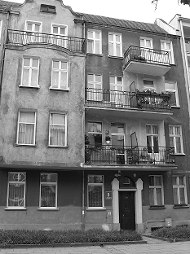

W tym domu na Trojangasse 9 ( dziś Seredyńskiego) ks. Brunon odwiedzał rodzinę Freund.
Tam rozmawiałem w obecności gospodarza, jego żony i córki Doroty. Pan Freund zapytał mnie :” no, jaka tam sytuacja na wojnie?” Odrzekłem na to, aby ich pocieszyć :” ona wkrótce będzie skończona”. Rozmawialiśmy też o pewnym niemieckim oficerze, który mówił przez zagraniczną rozgłośnię o rokowaniach niemieckich oficerów z sowietami. To dotyczyło znanego mi generała. Wtedy powiedziałem, że nie byłoby pięknie pod koniec wojny zostać uwięzionym przez SS za te rokowania. Rozmawiałem ze znajomymi rodzinami o wojnie, jednak przedmiot rozmowy z nimi nie był tak radykalnie stawiany, jak w rozmowie z rodziną Freund”.
Odpowiedź ks. Binnebesela na zarzut sądu:

- 179 -

„dlaczego od czasu wybuchu wojny w 1939 roku do teraz odsłuchiwałem zagraniczne radiostacje? Wyjaśniam to więc tym, że ogromnie interesowałem się aktualnymi wydarzeniami i byłem ogromnie ciekaw nowych informacji i ta nieodparta ciekawość i chęć poznania aktualnych wydarzeń przełamywały strach przed złapaniem i grożącą mi karą”.
Ufam, że można mi wierzyć, o czy jestem głęboko zresztą przekonany, że wypowiedzi radiostacji w Londynie w wielu sprawach nie były zgodne z rzeczywistością. Rozmowa na czas wojny o przebiegu działań wojennych pojawiały się jako potrzeba mówienia o tym i odpowiednigo naświetlenia, była zgodna z naturą człowieka. Jedynym powodem interesujących rozmów była wymiana wzajemnych poglądów i porównywanie, zestawianie poglądów innych z naszymi. Te konfrontacje poglądów w kręgach znajomych prowadziły zawsze do przedstawiania mojej ich interpretacji i mojego sposobu rozumienia aktualnych wydarzeń. Ujmowanie tych intencji w sensie szerzenia czarnowi - dztwa było mi dalekie. Tego rodzaju rozmowy prowadziłem jedynie w kręgach katolickich.
Teraz widzę jednak, że poczynałem źle i głupio i obecnie szczerze żałuję mojego postępowania. Również jest mi przykro, że wskutek mojego postępowania zostały wplątane inne osoby”.
Oskarżony Binnebesel przyjął i podpisał te wyjaśnienia w maszynopisie jednocześnie dokonując adnotacji: „ protokół mojego przesłuchania osobiście przeczytałem, poprawiłem i podpisałem. Protokół ten odpowiada prawdzie we wszystkich punktach”. Najpierw oskarżony wszystkiemu zaprzeczał, a potem wziął odpowiedzialnośc za obciążenie współoskarżonych masarzy Sängera i Ponschke. Po ich konfrontacji z oskarżonym, który wyjawił prawdę, doradzał współoskarżonym przyznanie się. To przyznanie się zostało uznane za zgodne z zeznaniem z dnia 4 listopada 1943 r. Po okresie procedur odwoławczych, które następowały w międzyczasie. Te uzgodnione zeznania zostały powtórzone na obecnej głównej rozprawie i są odpowiednio osądzone.
Oskarżony Binnebesel jednak twierdzi dzisiaj, że uzyskane od niego na początku pełne niemiarodajności obciążające i fałszywe wyjaśnienia, opierały się na przejściowych wcześniejszych zaburzeniach psychicznych, które utrudniały prawidłowy moralny osąd, tak, że on na przykład, nigdy umyślnie odsłuchiwał zagranicznych radiostacji. U Sängera i Ponschke przychodził słuchać , ale tak, że niechcący na zasadzie braku selektywności aparatu, wydarzyć się mogło. ??
Już to zeznanie oskarżonych i ponownie przedstawione postępowanie jego i współwinnych Sängera i Ponschke wystarczą, aby w świetle jego zeznań z 4 listopada 1943 r.udowodnić winę. Te dowody o orzeczeniu jego winy są
- 180 -
umotywowane i dobrze umocowane prawnie, nie do podważenia i jakikolwiek dokument by wpłynął, na korzyść oskarżonego, jest zbędnym materiałem . Stąd na tej głównej rozprawie dowody te są w wystarczającej mierze wykazane. Przede wszystkim mianowicie, śledczy maja wyjaśniające uprzednie zeznania z przesłuchań z dnia 4 listopada 1943 r. i odległe są myśli, jakie się pojawiają, że w jakikolwiek sposób Binnebesel mógłby być skrzywdzony, w świetle składanych wyjaśnień. Jego pełna świadomość i jasność umysłu oraz zdolność do poniesienia pełnej odpowiedzialności za swe postępowanie, jest do wyjaśnienia. Oskarżony został poddany testom w Instytucie medycyny sądowej w Gdańsku przez prof. Schmidta. Badania te przeprowadzono w odpowiedzi na stanowisko obrony, że Binnebesel ma zaburzoną świadomośc siebie i ulega pewnym złudzeniom co do prawdy i fałszu. Różnice te ulegają zakłóceniom i pomieszaniu. Okazało się, że te zaburzenia, sugerowane przez obronę, nie znajdują oparcia w gruntownych badaniach psychiatrycznych. Czy oskarżony Binnebesel po 4 listopada 1943 r., z powodu doznanego przejściowego szoku spowodowanego aresztowaniem, ma rzeczywiście mniejsze lub większe zaburzenia psychiczne , jest dla wydanego wyroku bez znaczenia. Od początku jak i na końcu jego dotychczasowe postępowanie w każdym razie nie budziło i nie budzi wątpliwości co do jego stanu zdrowia psychicznego, w świetle piastowanego wcześniej urzędu, który wymagał ponadprzeciętnej inteligencji.
Aby uniknąć poniesienia odpowiedzialności oskarżony ucieka się w śmiały sposób do kłamstw i z tego powodu podważa wiarygodne zeznania świadków jego czynów i autentycznośc ich wypowiedzi, uzyskane w trakcie przesłuchań i z góry przypisuje im bezwartościowość.
Pani Dorota Dorfflinger z d. Freund, jako świadek w sprawie, wskazywała w sposób wiarygodny i sumienny na to, że oskarżony w katolickim domu jej rodziców, w fałszywym świetle przedstawiał swe poglądy o narodowym- socjaliźmie i wyraźnie się wypowiadał, że Niemcy tej wojny nie wygrają. Co więcej oskarżony dodawał otuchy żołnierzom, pocieszał ich i w przekonywujący sposób im przepowiadał o naszej wkrótce wojennej zapaści. Z drugiej strony oskarżony rozpowiadał to, a szczególnie mówił w swoich kazaniach , by żołnierze mogli rozumieć beznadziejne obecne położenie Niemiec w tej wojnie. Oskarżony uważał też, że te informacje nie mogą nikomu przynieśc szkodę. Sąd uważa, że dla swego bezpieczeństwa oskarżony nie miał w swym mieszkaniu radioodbiornika i dlatego chodził słuchać wiadomości zza granicy do zaprzyjaźnionych katolickich rodzin. Świadek Dorota Freund nigdy nie była przy tym kiedy Binnebesel słuchał wrogie radiostacje, ale przychodziła wtedy do dużego pokoju, gdy on rozmawiał z rodzicami, a szczególnie z jej niewidomym ojcem o tym co gdzie indziej usłyszał np. o domniemanych próbach pertraktacji feldmarszłka Kessrlinga z papieżem, które w sposób nieprzychylny krytykował Kesserlinga, a szczególnie barbarzyńskie poczynania oddziałów niemieckich w
- 181 -
Neapolu. Dalej mówił, że inwazja angloamerykańska wkrótce dotrze do Berlina. Na pytania ojca świadka (Paula Freund) „jak sprawy stoją na wojnie?” ,oskarżony często odpowiadał , że wkrótce nastąpi jej koniec i nazistowski reżim nie przetrwa. Mówił też dalej, że żołnierze muszą być ostrożni, by przy końcu wojny, co nie byłoby piękne, dać się złapać i być uwięzionym przez SS za sabotowanie działań wojennych, że wojna zostanie wkrótce przegrana. Wynika to przekonanie z wypowiedzi niemieckich oficerów, którzy, jako rosyjscy jeńcy wojenni, wzywali swych rodaków przez głośniki do złożenia broni. Szerzyli propagandę sowietów o bezcelowym dalszym niemieckim oporze.
Temu podobne wypowiedzi i przedstawiane przepowiednie oskarżonego są, zgodne z jego życzeniowym myśleniem. Dla niego też międzynarodowy katolicyzm leży mu bardziej na sercu, aniżeli jeden lud niemiecki i ojczyzna. Następny świadek pani Annemarie Pietsch z d. Stuhrmann już w listopadzie 1940 r. zeznawała na Policji i teraz na obecnej głównej rozprawie powtórzyła , w sposób dla sądu całkowicie wiarygodny, że oskarżony w domu jej rodziców mówił , krótko po wybuchu wojny, że „ my tej wojny nie wygramy, że Bóg do tego nie dopuści, że lud nie wzgardzi Chrystusem, że go nie odrzuci, że nie zostanie odniesione zwycięstwo nad innymi narodami. Ponadto chciał oskarżony w domu jej rodziców słuchać zagranicznej stacji, ale jej ojciec mu to zabronił. Na ten zakaz oskarżony odpowiedział, że jednak asekuracyjnie słucha radia u innych znajomych, bo nie ma własnego odbiornika, by nie wpaść w podejrzenie.
Obrona wnioskuje o ponowne dodatkowe przesłuchanie, w celu stwierdzenia zgodności i spójnośći zeznań świadków Dörfflinger i Pietsch z ich rodzicami i współoskarzonymi Sängerem i Ponschke jako świadków. Sąd oświadcza, że jest to całkowicie zbyteczne, gdyż to przesłuchanie świadków nastąpiło już w trakcie głównej rozprawy. Zeznania te się potwierdzają i wraz z wcześniejszymi zeznaniami oskarżonego i w świetle tych dowodów w niezbity sposób potwierdzaja jego winę. Ta wina nie polega tylko na tym, że oskarżony umyślnie przez długie lata słuchał zagraniczne rozgłośnie, głównie Londynu i te uzyskane przeciw Niemcom wrogie wiadomości rozpowszechniał, ale przede wszystkim na tym, że on od początku wojny do chwili jego aresztowania pod koniec 1943 r., podczas licznych okazji i u wielu rodzin i nawet wobec żołnierzy głosił swój pogląd, że :” Niemcy tej wojny nie wygrają, lecz ją przegrają”. Oskarżony ,mimo grożącego mu niebezpieczeństwa, w sposób otwarty szerzył swe defetystyczne poglądy, by osłabić, sparaliżować wolę, wiarę w siebie i siłę narodu niemieckiego. ( par. 5 specjalnego,wojennego kodeksu karnego). Dokonywał tego w intensywny sposób , wykorzystując to tego swoje stanowisko katolickiego księdza. W tym świetle sąd odrzuca możliwośc zastosowania łagodnego wymiaru kary w świetle prawnego rozpoznania ustępu 2 w/w paragrafu. Dlatego sąd skazuje oskarżonego na karę śmierci z paragrafu o osłabianie siły zbrojnej
- 182 -
Rzeszy i dalej, oskarżony przez swe niegodne Niemca postępowanie zostaje pozbawiony na zawsze praw obywatelskich, zgodnie z par. 32 StGB.
Jako prawomocnie skazany musi Bruno Binnebesel ponieść koszty sądowego postępowania ( par.465 STPO). (2)
Podpisani:
(Martin) Stier Dr. (Paul)Reimers

Sędzia Martin Stier (ur.w 1903 r.). Od 1932 r.członek NSDAP. Był zastępcą Freislera w procesie m.in. przeciwko grupie przeciwników nazizmu „Biała róża”. Zmarł w 1945 r. w nieznanych okolicznościach, a Paulowi Reimersowi (ur. 14.II.1902 r.) po 15 latach wznowiono proces z oskarżenia o 97 wydanych wyroków śmierci, w tym na ks. Brunonie. Zwolniony z więzienia na podstawie orzeczenia lekarskiego. Powiesił się 5 listopada 1984 r. w Bremen w Niemczech. Był zastępcą R. Freislera – prezydenta VGH w Berlinie. (Wikipedia). Sam Freisler zginął 3 lutego 1945 r. podczas ciężkiego alianckiego nalotu na Berlin, przywalony opadająca kolumną w walącym się gmachu trybunału ludowego. (vide Knopp,G. S.276). Jak widać Stier i Reimers byli rówieśnikami ks. Brunona.
G. Procedury odwoławcze zamiany kary śmierci na więzienie
13 września przyjeżdża z Berlina, do Biskupiego Konsystorium w Gdańsku na Chlebnicką nr 2 najprawdopodobniej młodszy brat ks. Brunona Adolf Binnebesel, dyplomowany kupiec, mieszkający w Berlinie przy Darmstädterstr. 2 i powiadamia o tym, że wyrok śmierci już zapadł, że świadkiem obciążającym była panna Freund z Gdańska (jeszcze panna), że wyrok śmierci zostanie wykonany w ciągu 4 tygodni. Wyrok został ogłoszony wskutek osłabiania siły zbrojnej Niemiec i w związku z tym prosi biskupa Spletta o wstawienie się za bratem. Widzi trzy drogi do uzyskania zamiany kary śmierci na karę więzienia i wskazuje na obrońcę doktora Behlinga z VGH, którego zastępcą w Gdańsku jest Dr Monath, jako na pośredników w tej sprawie. W celu odniesienia sukcesu niezmiernie ważne byłoby zawarcie w piśmie odwoławczym odniesienia się do wspaniałej osobowości i niemiecko-narodowej (w żadnym wypadku narodowo-socjalistycznej) postawy księdza Binnebesela oraz jego sumiennym wykonywaniu obowiązków jako kapłana.To poświadczenie należałoby przesłać do Ministerstwa Sprawiedliwości Rzeszy w Berlinie przez Trybunał Ludowy. O to pisemne świadectwo ksiądz Binnebesel prosi ks. bpa Spletta. (AAG ). Drugą możliwością uzyskania ułaskawienia byłoby zwrócenie się do zastępcy gauleitera Forstera w Gdańsku. Ta droga może być uwieńczona sukcesem- mówi Adolf Binnebesel. Ks. Binnebesel będzie zresztą chciał jeszcze dziś sam rozmawiać z zastępcą gauleitera. Trzecim sposobem do uzyskanie ułaskawienia będzie pośredni-
- 183 -
ictwo ks. abpa Henryka Wienken z Berlina (przewodniczącego Episkopatu niemieckiego), który rozmawiał z ks. Brunonem i obiecał mu pomoc jeśli bp. C.M. Splett zleci mu mediacje. O to zlecenie prosi ks. Binnebesel ks. bpa Spletta, bowiem, jak zaznaczył ks. abp Wienken, biskupi w podobnych sprawach wnosili prośby o ułaskawienie i odnosiło to skutek.

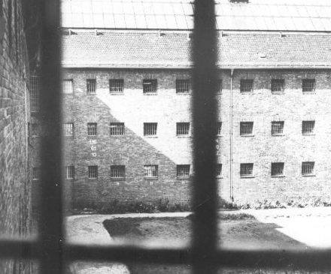

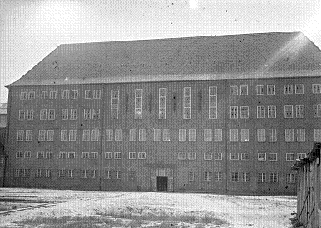
Zuchthaus – egzekucyjne więzienie w Brandenburgu- Görden/Havel

- 184 -
W odpowiedzi na prośbę i sugestie brata ks. Brunona co do jej treści, bp Carl Maria Splett w dniu 16.09.1944 r. sporządził pismo do Ministerstwa Sprawiedliwości Rzeszy na ręce prokuratora Ludowego Trybunału z prośbą o zamianę kary śmierci na karę więzienia dla ks. Brunona. Powołał się w tym piśmie na nr sprawy karnej 1 L 295/44 i 4 J 666/44. Prośbę tę następnie przesłał, wraz z krótkim pismem, biskupowi Henrykowi Winken, przewodniczącemu Konferencji Episkopatu Niemiec, by ją przekazał prokutarorowi VGH i w miarę swych możliwości osobiście zajął się tą sprawą. 20 września bp Winken powiadamia bpa Spletta, że prośbę o ułaskawienie ks. Brunona otrzymał i będzie rozmawiał z adwokatem Drem Behlingiem, który już dalej się tym zajmie. Bp Winken zapewnia też bpa Spletta o swym osobistym zaangażowaniu się w tę sprawę, a na efekty trzeba będzie poczekać.
W uzasadnieniu prośby o ułaskawienie ks. Binnebesela bp Splett pisze, że domaga się tego godność skazanego. Cieszył się on uznaniem i dobrą reputacją zarówno u władz kościelnych jak i państwowych. Swe obowiązki wykonywał sumiennie i z pełną odpowiedzialnością za siebie i innych. Cieszył się również szcunkiem i poważaniem wśród wiernych. Źródłem tej pełnej odpowiedzialności postawy było wzrastanie w jego katolickiej rodzinie. Czerpał też dobre wzorce osobowe od swego ojca – nauczyciela i wychowawcy. Swoim obowiązkom poświęcał się z całkowitym oddaniem i sumiennym poświęceniem. Można go też bez wiątpienia okreslić jako dobrego Niemca, głę boko zakorzenionego w kulturze i języku nordycko-germańskim. Przy czym nie znał dobrze języka polskiego. Przejawiał zdolności muzyczne i zainteresowania dziełami klasyków muzycznej twórczości kompozytorów niemieckich. Wobec tak wszechstronnie rozwijającej się osobowości – w obszarze nauki i kulturowo wartościowej sztuki germańskiej, którym się poswięcał, nie można mieć cienia podejrzliwości, że nie był dobrym Niemcem. Jego niemieckość, w najlepszym tego słowa znaczeniu, była mu duchowym oparciem. Dobra długoletnia znajomość ks. Binnebesela, utwierdza mnie w przkonaniu, że jego niefortunne wypowiedzi, które go obciążają, nie miały podstaw w złym, szkodliwym zamiarze, raczej są, wg mojej oceny, dającą się wyjaśnić pewną lekkomyślnością. Jego rozmowność, wręcz gadatliwość , była oceniana jako jego słaba strona. W jego kręgu wypowiedzi te nie były traktowane na serio i każdy stawiał je pod znakiem zapytania. Na podstawie powyższego uzasadnienia zwracam się z prośbą o zastosowanie prawa łaski dla skazanego sądowym wyrokiem i zamianę kary karę ograniczenia wolności. „ (AAG)
Pisząc tę prośbę o zastosowanie prawa łaski wobec ks. Binnenbesela, bp C. M. Splett nie przypuszczal, że już za niecałe 10 miesięcy sam zostanie aresztowany (9.08.1945 r.), i skazany 1.02.1946 r. na 8 lat ciężkiego więzienia za wydanie zakazu głoszenia kazań i spowiedzi w j. polskim. Kardynał Bertram, mimo że wysyłał życzenia Führerowi z okazji jego rocznicy urodzin, nie wydał zakazu posługiwania się językiem polskim w kazaniach i przy spowiedzi. Gestapo groziło biskupowi Splettowi, że aresztuje duchownych za posługiwanie się językiem polskim w posłudze duszpaste -
- 185 -
rskiej. Tą groźbą straszyło bpa Spletta i wymusiło na nim taki zakaz. Może też kwestia germanizacji nie była tak istotna w diecezji wrocławskiej jak w gdańskiej.
Starania biskupa gadańskiego Carola Marii Spletta u ówczesnego ministra sprawiedliwości III Rzeszy Otto von Thieracka, o ułaskawienie ks. Binnebesela, nie przyniosły rezultatu.
Również parafianie z Brzeźna zwrócili się pisemnie do Ewy Braun o wstawienie się u Hitlera za księdzem Brunonem. Miała odpowiedzieć, że nie miesza się w ogóle do polityki i do spraw Führera. ( Relacja Marii Binnebesel).

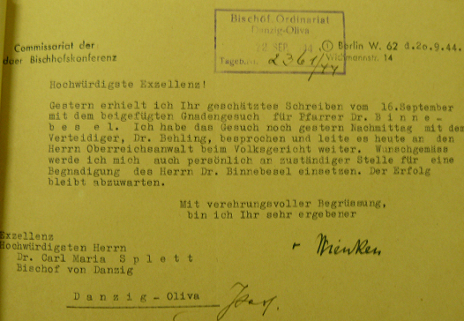
Próby odwoławcze od wyroku. (AAG)

Koszty procesowe wynosiły od 686.60-1000 RM. Na te koszty składały się : Wydanie wyroku śmierci – ca 600 RM , koszty przesyłki pocztowej – 2.70 RM, koszty prokuratora – ca 81.60 RM , koszty aresztowania i pobytu w więzieniu- ca 144-250 RM, koszty wykonania wyroku śmierci ca 158 RM i koszt przesłania rachunku – 12 fenigów. (Hofer,W.,: .Der Nazionalsozialismus. Dokumente 1933-1945. Frankfurt,1957 ,s .323.) Dla porównania kg mięsa utrzymywał się w latach 1938 -1944 na stałym poziomie i wynosił 2 RM. W 1941 r. kg. masła na czarnym rynku kosztował 20 RM, a oficjalnie 3.58. Przeciętna pensja wynosiła 300 RM. Były to więc wysokie opłaty.
- 186 -
Prośba brata ks. Binnebesela została spisana (podpis nieczytelny) i znajduje się w aktach personalnych księdza w Archiwum diecezjalnym. W tym czasie wikariusz generalny ks. dr Behrendt był nieobecny.
W protokole głównej rozprawy Dorothea Freund jest wymieniona jako pani Dörflinger. W prośbie brata Adolfa do bpa Spletta jest wymieniona jako „jeszcze panna”. Jest tu więc pewna sprzeczność, czy była już mężatką , czy jeszcze nie ?
Pani Maria Binnebesel z Hamburga, po latach dowiedziała się od adwokata ks. Brunona o dalszych losach Doroty Freund (ur.1921 r. ). Otóż nie wiadomo czy ukończyła studia medyczne we Fraiburgu Bryzgowijskim. Mjąc 18 lat mogła rozpocząć studia w 1939 r. Studia medyczne trwały wówczas 4 lata,więc pod koniec wojny mogła być już zatrudniona jako lekarz przy sekcji zwłok. Ów adwokat powiedział, że Dorota Freund pracowała w czasie wojny w prosektorium i zaraziła się tężcem. Była konieczność amputacji jej prawej ręki. Adwokat skomentował ten fakt dygresja, że jak może lekarz pracować bez prawej ręki. Nie znane są dalsze losy Doroty Freund. Wiadomo tylko, że urodzi-ła się w 1921 roku. ( Informacja od archiwisty z Uniwersytetu we Freiburgu). Jej ojciec Paweł Freund był szkolnym kolegą ks. Brunona. Z zawodu był telefonistą. Był niewidomy. Ojciec rodziny Pawe Freund, żołnierz z I Wojny , na której stracił wzrok. W tym mieszkaniu jego córka Dorotea podsłuchiwała rozmowy i poprzez narzeczonego SS –mana doniosła na Policję. Ks. Brunon odradzał jej te znajomość. i postawił warunek , jeśli nie zerwie narzeczeństwa, to on nie będzie subsydiował jej studiów.

H. Wykonanie wyroku w więzieniu w Brandenburgu- Görden
1. Testament ks. Brunona Binnebesela
W prywatnych dokumentach Marii Binnebesel znajduje się testament ks. Brunona. Z treścią tego testamentu zostałem zapoznany. Jest on napisany ołówkiem na kartce z zeszytu. Nie ma na nim daty. Należy jednak przypu - szczać, że został on sporządzony na krótko przed napisaniem listu w dniu 1 listopada 1944 r. do Tekli , gdyż w tym liście wspomina, że wszystkie sprawy na wypadek śmierci już pozałatwiał. A oto treść testamentu księdza Brunona:
„Tekla, względnie jej dzieci otrzymują wszystko, ale mogą rozdysponować inaczej, więc proponuję by Anette otrzymała bieliznę i obrazy. Srebrne sztućce i narzędzia kuchenne dla ciotki Heleny w Tucholi. Dla dzieci wujka Leona duży obraz Franciszka. Pozostałe obrazy dla Adolfa i Kurta. Książki teologiczne dla

- 187 -

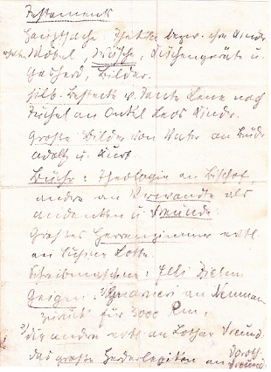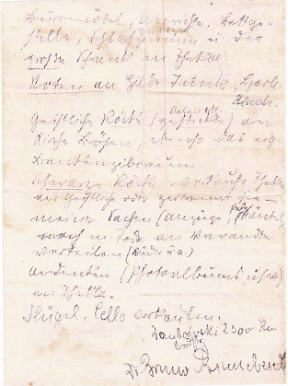 Testament ks. Brunona pisany w więzieniu w Brandenburgu – Görden. Data testamentu nie jest znana

biskupa Spletta. Pozostałe książki dla rodziny i przyjaciół. Mój gabinet do pracy ew. dla kuzynki Lotte w Tucholi. Maszynę do pisania dla pani Eli Ziemskiej. Skrzypce do sklepu Neumanna za 3000 RM oddać . Szaty liturgiczne dla kościoła. Sutanny może Tekla sprzedać lub uszyć z nich ubrania. Natomiast osobiste ubrania, garnitury, pulowery, płaszcz dać po mojej śmierci krewnym , rodzinie i braciom. Album ze zdjęciami niech Tekla zachowa dla siebie. Fortepian i chello sprzedać Dambowskiemu za 2300 RM. Drugie skrzypce dla Lothara Freund ( brat Doroty Freund). Oprawiona w skórę encyklopedia dla Voroscha. Meble biurowe i witryna dla przyjaciela Voroscha. Pokój sypialny, łóżko, duża szafa z lustrem dla Tekli. Dla kościoła cyborium oraz przybory liturgiczne.
Dr. Binnebesel „

- 188 -

2. Ostatnie listy do rodziny
Z przedostatniego ostatniego listu, pisanego 1 listopada 1944 r., na 12 dni przed egzekucja w więzieniu w Brandenburgu (Havel) – Görden , przy ulicy Winterfeldtallee 22, dowiadujemy się, że ks. Brunon był w jednoosobowej celi. List ten jest adresowany do krewnej Tekli, która dalej była gosposią na plebanii w Brzeźnie. Ostatni list ks. Brunona do Tekli nie dotarł i w tajemniczy sposób został rozpowszechniony. (vide ks. R. Stachnik) Napisany został piórem na blankiecie więziennym. Kopię tego listu otrzymałem od Arkadiusza Binnebesela. Oryginał jest w posiadaniu córki Tekli Marii z Hamburga, która przekazała mi dokładną jego treść, gdyż jest miejscami niewyraźny. Po zajęciu plebanii przez rosyjskich żołnierzy dokumenty, osobiste zdjęcia i listy, zostały zbeszczeszczone i Tekla musiała je czyścić. Z kościoła zostały wyrzucone ławki i Rosjanie trzymali tam konie.
W nagłówku listowego formularza są zamieszczone zasady pisania i otrzymywania korespondencji dla więźniów jak i rodziny. I tak:
1. Mogą skazani pisać listy dopiero po 6 miesiącach od uwięzienia. Potem w ciagu 6 tygodni może więzień napisać jeden list do najbliższych. Rodzina może dopiero napisać 1 list do więźnia, gdy otrzyma od niego list. List może być napisany tylko atramentem, lub na maszynie. Objętość listu powinna być taka jak zwyczajowo się pisze. Nieprawidłowo napisane listy nie będą dostarczane. Nie można wkładać do listu znaczków, pieniędzy, pisać na pocztówkach, lub widokówkach. Nie wolno przesyłać paczek i pakietów.
2. W pierwszych 6 miesiącach nie dopuszcza się odwiedzin. Potem raz na 4 tygodnie najbliżsi mogą odwiedzać więźnia, jeśli nie ma innych regulacji. Przed zamiarem odwiedzenia więźnia należy pisemnie prosić o zezwolenie na widzenie.
3. Zapytania do zarządu więzienia spotkaję się z odpowiedzią, jeśli będą umieszczone w otwartej kopercie.
4. Na kopercie należy umieścić numer więźnia, a stosunek pokrewieństwa zaznaczyć w nagłówku listu.

A oto dokładna treść tego listu z 1 listopada 1944 r.
„Kochana Theklo ! Ufam, że ojciec mój list otrzymał i mu go przeczyta- łaś, więc nie muszę treści tego listu powtarzać. Żyje mi się znośnie nawet gdy obserwuję, że tracę na wadze. W mojej pojedynczej celi mam książki, więc
- 189 -
umysłowo nie „wysycham”. Świata zewnętrznego w ogóle nie doświadczam. Od kiedy tu jestem nie otrzymałem jeszcze prasy. Jestem traktowany humanitarnie. Co do sprawy sądowej i ewentualnego ułaskawienia nie wiem nic istotnego. Nadzieja jednak mnie nie opuszcza. Jestem calkiem spokojny. Ja tutaj przecież wszystkie ważne sprawy na wypadek śmierci uregulowałem. Do ostatecznego rozwiązania mej sprawy wszystko należy do Twych dzieci. Masz prawo jeszcze pozostać w domu parafialnym.Ufam, że bombardowania nie zrobią Wam krzywdy. Tutaj słyszę częste alarmy. 11 listopada przypadają ojca urodziny. Życze mu by po tym strasznym roku dożył spokojniejszych dni. Zaopiekuj się starym ojcem, tak dalece, by nie czuł się całkiem opuszczony. Pozdrawiam Twoje dzieci. Dbaj o ich wykształcenie, by nie zdziczały. Powinny się dobrze uczyć. Jest mi z powodu „robaczków” smutno. Brakuje mi Was i wszystkich parafian z Brzeźna. Pozdrawiam Was i wszytkich parafian, którzy się o mnie pytają. Nie powinni mnie zapomnieć. Poza tym oddaję wszystkie sprawy do Twej decyzji.
Pozdrawiam ks. Schliepa. Jak idzie Twoim krewnym, którzy mieszkaja z prawej strony od frontu. Również od wschodu panią Gelsam. Niech Bóg strzeże ją i Was. Serdecznie pozdrawiam, Bruno. Dopisek u góry napisany odwrotnie –„ Pozdrowienia dla p. S(änger – informacja od Marii Binnebesel) i wszystkich przyjaciół.”

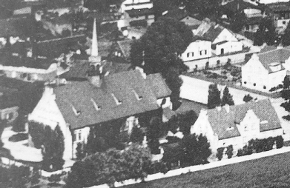

Należy przypuszczać, że osoby zaprzyjaźnione z ks. Binnebeselem mieszkały po prawej stronie od frontu wejscia do plebanii, czy widocznych na zdjęciu domkach po prawej stronie. Plebania znajduje się w prawym dolnym rogu fotografii.
- 190 -

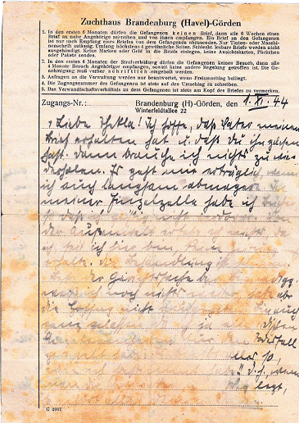

Pierwsza strona ostatniego listu ks. Brunona Binnebesela pisanego z więzienia w Brandenburgu na 12 dni przed ścięciem

- 191 -

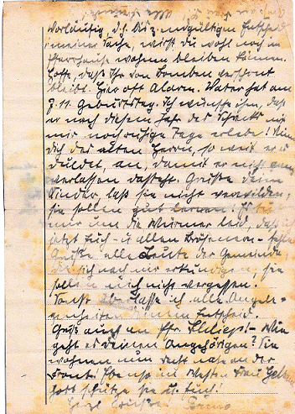
Druga strona list ks. Brunona Binnebesela do Tekli, z dnia 1.11.1944 r., na 12 dni przed śmiercią (APMB i APAB)
Ks. Brunon został on oskarżony z artykułu VGH o Wehrkraftzersetzung, czyli o sianie defetyzmu, osłabianie siły zbrojnej Wehrmachtu, sprzyjanie wrogowi, zdradę narodu niemieckiego i przestępstwo radiowe, czyli za ciężkie przestępstwo zdrady i skazany na ścięcie. „Verordnung über außerordetliche Rundfunkmaßnahmen vom 1.IX.1939,RGBI, S.1683 ,Änderung 1940 ,RGB I,, S.1939: , § Nr 1:1, Das absichtliche

- 192 -

Abhören ausländischer Sender ist verboten; 1:2 Zuwiederhandlungen werden mir Zuchaust bestraft .1:3 in leichten Fällen kann auf Gefängnis erkannt werden. § Nr 2 : wer Nachrichten ausländischer Sender ,die geeingnet, wird mit Zuchhaus, in besonderes schweren Fällen mit dem TOD bestraft“.
U podstaw tego prawa nazistowskiego hitleryzmu leży ideologia stworzona przez Alfreda Rosenberga i Adolfa Hitlera, która poprzez absolutyzację rasy nordyckiej, która jest wieczna, postawiła naród niemiecki w miejsce Boga. I temu narodowi należy się bezwzględna i absolutna cześć, jako najwyższej wartości. Rasa nordycka jest religią. Dusza i krew rasy nordyckiej są ostateczną racją tej religii rasowej. Na niej nabudowane jest prawo i państwo. Najświętrze jest to co ją chroni, wzmacnia , oczyszcza i przenika. Dlatego należy się tej duszy i tej krwi niemieckiej cześć i wolność. Niemcy w tej ideologii są określone jako bóstwo. Grzechem największym i kardynalnym, jaki człowiek może tu na ziemi popełnić, jest grzech przeciwko krwi i rasie. Czyli kryterium dobra i zła stanowi naród niemiecki i III Rzesza. Kto występuje przeciw nim musi być ukarany śmiercią. (Ks. T. Guz, Istota nazizmu. Youtube) .
I dlatego słuchanie radia wrogów III Rzeszy i rozpowszechnianie zasłyszanych wiadomości, co równa się osłabieniu zdolności obronnej narodu niemieckiego, jest karane śmiercią. Sianie defetyzmu poprzez mówienie, że Niemcy nie wygrają wojny, jest największym przestępstwem, ponieważ jest to śmiertelne zagrożenie dla rasy nordyckiej, która jest absolutem.
Od wydanego wyroku śmierci w dniu 7 września 1944 r., jak w każdym procesie, przysługiwało wnoszenie odwołania, aż do uprawomocnienia się wyroku.Takie odwołanie od wyroku i prośba o ułaskawienie (Gnadenberichts) zostały wniesione 19 października 1944 r. Procedury odwoławcze prowadził obrońca (z wyboru) ks. Brunona Dr Kurt Behling, który bronił go w trakcie całej głównej rozprawy w Berlinie. Odrzucenie prośby o łaskę nosi datę 27 października 1944 r. (dodatek do Anklageschrift).
Krótko przed śmiercią pozwolono ks. Binnebeselowi na spowiedź i ostatnie namaszczenie, które udzielił mu kapelan więzienny.
W kwietniu 1945 r. nie udzielano skazańcom tych pozwoleń na pociechę religijną i wiatyk. 20 kwietnia 45 r. wykonano ostatnie egzekucje na 28 więźniach, którym przywieziono wyroki poprzedniego dnia. Zgładzali tych skazanych od południa do 3 w nocy dnia następnego w garażu na terenie więzienia. Strażnicy więzienni byli chętnymi do pomocy katowi, bo dostawali podwójne wynagrodzenie i deputat papierosów. Armia Czerwona była już blisko więzienia . Potem rozebrano gilotynę i wrzucono do jeziora Plauer See. Dziś jest ona zrekonstruowana i można ja oglądać w w pomieszczeniach dawnego więzienia w Brandenburg- Görden. W więzieniu tym zostało zgilotynowanych
- 193 -
1789 więźniów politycznych, w tej liczbie byli duchowni katoliccy. Wśród TU (Todes urteilen), czyli skazanych na śmierć , znane było przesłanie- sprzeciw wobec niesprawiedliwości :”Nie ogarnia już nas strach. Jesteśmy jako niewinni skazani na śmierć przez winnych. Wątli, bladzi, o smukłych dłoniach idziemy z godnością wyprostowani. Nie możemy przedtem próbować popełnić samobójstw, ale trzęsąc się z emocji żyć do ostatniego spojrzenia. Nie chcemy odbierać mordercom ich brudną robotę. Niech ich zbrodnicze ręce splamią się nasza krwią, by nie mogli nas zapomnieć.( Havemann R. Bibliographie .Tulner W. Berlin 1948, s. 135)

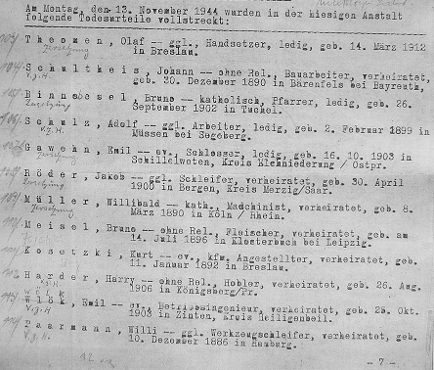
Ks. Brunon Binnebesel był trzeci na liście zamordowanych przeciwników nazizmu w dniu 13 listopada 1944 r. Pod spodem ołówkiem tytuł winy –Zersetzung –rokładanie siły zbrojnej Rzeszy. Tego dnia zostało straconych 23 skazanych. Niektórzy z nich za przygotowywanie zdrady stanu - Verbereitung zum Hochverrat (V.z.H. ) (za Marion Krause z BLHA. Die Hinrichtungsliste vom 13.11.1944 . Zuchthaus Brandenburg).
Z psychologicznego punktu widzenia ten objaw gniewu i buntu jednocześnie wzmacniał ich wewnętrznie i dawał siły do zmagania się z długotrwałym stresem i trwogą przed gwałtowną śmiercią. W przypadku ks. Binnebesela ten okres trwał od 7 września do 13 listopada 1944 r. Ks. Brunon był więźniem numer 2840 –tym . Jako więzień polityczny miał numer 1701. 19 października 1944 r. została wniesiona prośba o ułaskawienie. 27 pażdziernika 1944 r. podjęto decy - zję o wykonaniu wyroku śmierci 13 listopada 1944 r. Nr paragrafu przestępstwa : Par.5 Kr S Str VO.
- 194 -

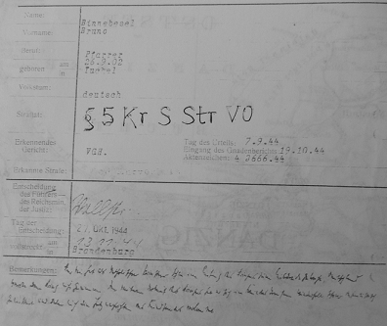
Dokument stwierdzający wykonanie wyroku śmierci na ks. Brunonie
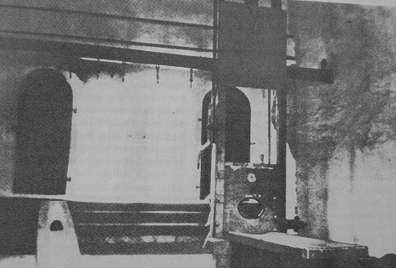
Miejsce kaźni ks. Brunona w garażach więzienia w Brandenburg-Görden
Na kilka godzin przed egzekucją ks. Binnebesel, na którą, jak powiedział ks. Brunon w czasie procesu – nie zasłużył sobie, napisał list do swego ojca i kre-
- 195 -

wnej Tekli, wdowy po zamordowanym jej mężu Adolfie Binnebeselu w Stutthofie (Ma on swój pomnik na cmentarzu na Zaspie).
W liście tym ks. Brunon Binnebesel pisze, że po dwumiesięcznych procedurach odwoławczych „prośba o ułaskawienie została odrzucona. Wyrok będzie dziś wykonany od godziny 13.00 i to jest nie pojęte. To jest dopust boży. (Tu jest błąd teologczny. To jest dopust człowieka, a nie Pana Boga. Pan Bóg nie czyni zła. Uwaga moja SM) Jest mi tylko żal ciebie, mój biedny ojcze, że musisz to wszystko przeżywać i znościć. Poza tym opuszczona Tekla, jej dzieci i moja parafia. Proszę wszystkich znajomych, przyjaciół i wiernych o modlitwę za mnie. Tam w niebie będę się za was modlił. Akurat w więzieniu był wczoraj kapelan i także był u mnie. Wysłuchał mojej spowiedzi i otrzymałem wiatyk i generalną absolucję. W tym miejscu się obawiam, że kogoś opuszczę, nie wymienię, więc każdego pozdrawiam. Przez długie miesiące, tygodnie, dni i sekundy spędzone w więzieniu myślałem o Was wszystkich i za was się modlę, za żyjących i zmarłych, za duchownych i wiernych. Kochany ojcze, proszę byś nie rozpaczał. Wkrótce zobaczymy się znów w Niebieskiej ojczyźnie. Tu w ojczyźnie ziemskiej życzę ci doczekania wolności i szczęśliwych dni. Nie jest prawdą, że jestem wrogiem narodu niemieckiego. Ty wiesz o tym dobrze i każdy kto mnie zna.
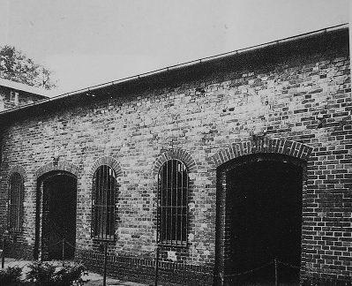
Garaż więzienia w Brandenburg –Görden, gdzie stała gilotyna

- 196 -

Teraz jest 14.15 .O trzeciej muszę już być gotowy. „Omnia parata ad nuptias” .Wszystko gotowe na wesele. „Emoi to apothanein kerdos” – umrzeć jest moją wygraną. Niech będzie pochwalony Jezus Chrystus! Wasz syn, brat, Brunon „.

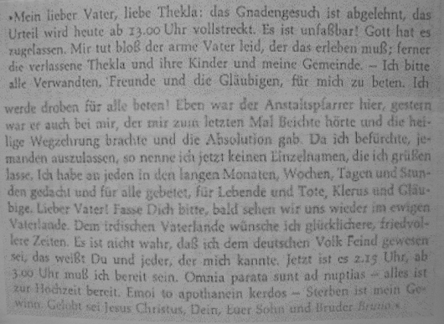

Pożegnalny list ks. Brunona Binnebesela pisany z więzienia w Brandenburgu na 12 dni przed ścięciem. Ten list nie dotarł do rąk Tekli Binnebesel. Być może ojciec ks. Brunona Franciszek udostępnił go ks. Richardowi Stachnikowi, który umieścił treść tego listu w swej książce „Danziger Priesterbuch”.
Dwa miesiące później 13 listopada 1944 r. o godzinie 14.34 (wg Todesurkunde) ks. Dr Brunon Binnebesel zginął zgilotynowany w egzekucyjnym więzieniu w Brandenburgu –Görden nad Havelą. W chwili śmierci miał 42 lata i 16 lat posługi kapłańskiej. Ciało ks. Brunona Binnebesela zostało skremowane.Urna z jego prochami została umieszczona w specjalnej hali w Brandenburgu. Urną opiekowały się Grauen Schwestern (dziś Elżbietanki). W końcu urna z prochami ks. Bonnebesela została uroczyście pogrzebana na cmentarzu imienia św. Ja -

- 197 -

dwigi w dniu 16.10.1947, prawie po dwóch latach od jego gwałtownej śmierci. (A. Baciński, Księża diecezji gdańskiej, s.264 MDG 1965) .

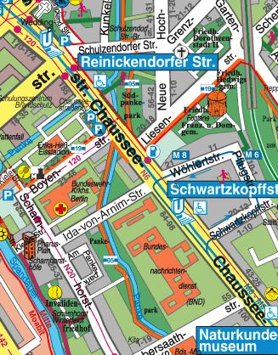

Cmentarz św. Jadwigi (Friedh. Hedwigs gem. u góry z pr. strony) przy Liesenstr. blisko dawnego muru berlińskiego (czerwone obramowanie to dawny mur berliński) . Około 2-3 kilometrów od Bramy Brandenburskiej, na którym znajduje się grób ks. Brunona.

- 198 -

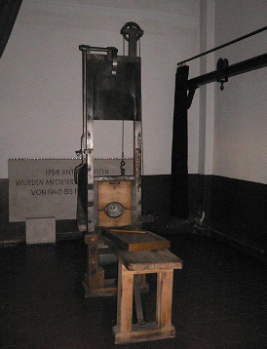
Na tej gilotynie zginął ks. proboszcz dr Bruno Binnebesel. Stoi ona w obecnym muzeum w Brandenburgu
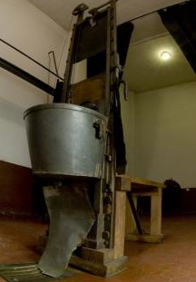

- 199 -

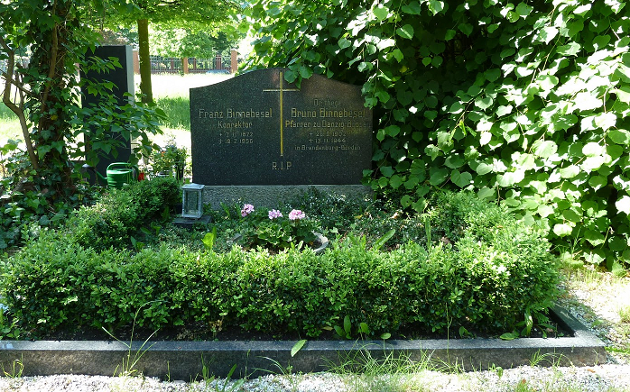

Grób Franza Binnebesela i jego syna Brunona na cmentarzy św. Jadwigi w Berlinie. Cmentarz wówczas był położony w Berlinie wschodnim (DDR), tuż przy murze, w odległości 2-3 kilometrów od Bramy Brandenburskiej.

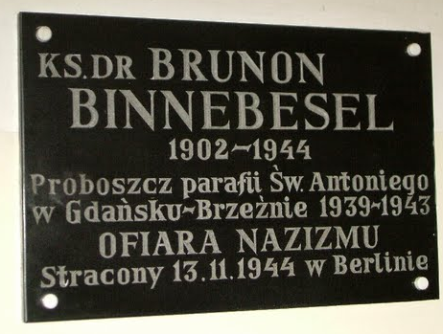
Tablica ku pamięci ks. Brunona Binnebesela w kościele św. Antoniego Padewskiego w Gdańsku-Brzeźnie.
Akt zgonu (Sterbeurkunde) został wystawiony przez Urząd Stanu Cywilnego (Standesamt) w Brandenburgu w dniu 15 kwietnia 1947 r. Jest on w posiadaniu
- 200 -

Marii Binnebesel z Hamburga. Na nim jest data zgonu 13.XI.1944 (poniedziałek) i godzina 14:34. Ksiądz Brunon był trzeci na liście skazańców, a wyroki wykonywano od południa do późnych godzin nocnych, a może do rana. Tego dnia wykonano wyroki na 23 skazanych . Ks. Brunon pisze , że na 15-tą ma być gotowy. Czyli wyrok został wykonany pół godziny wcześniej, niż się spodziewał.

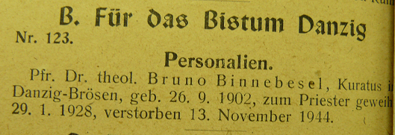

1 grudnia 1944 roku Amtliches Kirchenblatt für Diözesen Danzig und Kulm-urzędowe pismo kościelne diecezji gdańskiej i chełmińskiej -zamieszcza w dziale Personalia pod numerem 123 lakoniczny nekrolog , że Proboszcz Ks. Dr Bruno Binnebesel zmarł 13 listopada 1944 roku, mimo zakazu umieszczania nekrologów. (Pismo VGH do ojca poniżej) .

18 listopada 1944 r. ojciec ks.Binnebesela Franz otrzymał pismo z głównej prokuratury Trybunału Ludowego (VGH), Nr sprawy karnej 4 J 666/44) (Kempner, B.:Priesters vor Hitlers Tribunalen.München 1968,s.), że wyrok został wykonany 13 listopada 1944 r. i nie dopuszcza się umieszczanie gdziekolwiek nekrologów.

- 201 -

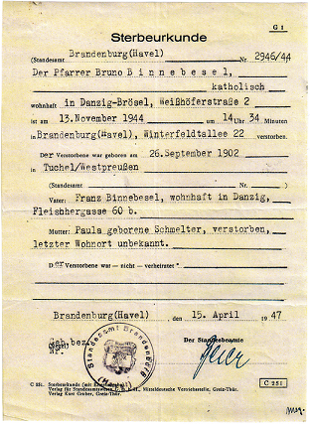

Akt zgonu ks. Brunona Binnebesela, które zostało przysłane Tekli do Gdańska –Brzeźna, a wydane 15 kwietnia 1947 r. , a 16 października 1947 r. odbył się pogrzeb. Listy i Akt zgonu przekazała mi Pania Maria Binnebesel z Hamburga.

- 202 -

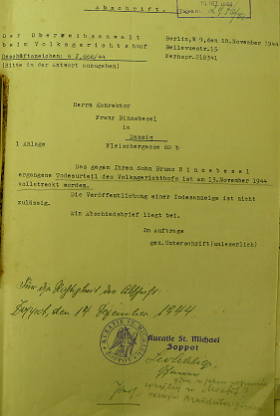
Ks. Leo Schliep sporządził odpis tego pisma 14 .XII.1944 r.

I. Wspomnienia krewnych o ks. Brunonie

1. Arkadiusz Binnebesel
Rocznik 1930, jest synem Bernarda Binnebesela, jak już wcześniej wspominałem, obrońcy Poczty Gdańskiej z września 1939 r. Do szkoły podstawowej (Volksschule) uczęszczał w Gdańsku przy dzisiejszej ul. Wałowej. Ten budynek nie został zniszczony w ostatniej wojnie. Mieszka obecnie w Malborku, skąd jego rodzina pochodzi, przy ulicy Obrońców Poczty Gdańskiej.

- 203 -
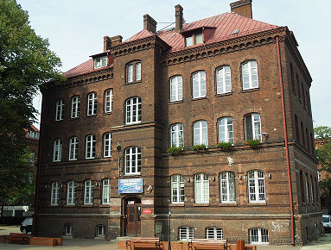
Budynek Volksschule na dzisiejszej Wałowej, do której uczęszczał Arkadiusz Binnebesel
Odwiedziłem go w lipcu 2012 r. Wyraził zadowolenie, że znalazł się ktoś, kto zainteresował się Ks. Brunonem-męczennikiem. Przekazał mi wiele dokumentów, zdjęć i osobiste wspomnienia o ks. Brunonie, swym krewnym. Ich pradziadkowie byli braćmi. Często odwiedzał w Brzeźnie swego kuzyna Stasia, syna Alfonsa i Tekli i się z nim bawił. Byli prawie rówieśnikami.
Ks. Brunon poświęcał im czas i rozmawiał o szkole i ich postępach w nauce. Arkadiusz Miał dziewięć lat gdy stracił ojca, który w wyniku postrzału w brzuch i otwartej rany brzucha oraz złamania podstawy czaszki od silnego udzerzenia pałką, czy kolbą, zmarł ¾ września 1939 r.w szpitalu w Gdańsku. W kościele św. Jana Chrzciciela w Malborku została umieszczona tablica poświęcona pamięci Obrońcy Poczty Gdańskiej. Rodzinie odmówiono odszkodowania, gdyż nie został on roztrzelany, jak pozostali obrońcy Poczty, tylko zmarł od odniesionych ran. Tablicę ufundowali dobrowolnymi datkami mieszkańcy Malborka. Brat Bernarda Alfons, a mąż Tekli Binnebesel, gospodyni ks. Brunona w Brzeźnie, zginął rozstrzelany w Stutthofie w Wielki Piątek 22 marca 1940 r. wraz z bł. ks. Fr. Rogaczewskim i bł. ks. Br.Komorowskim.
W roku 1938 Arkadiusz Binnebesel, jako wówczas ośmioletni chłopiec, przebiegał przez ulicę Langgarten (Długie Ogrody) i wpadł pod przejeżdżający samochód. Doznał wstrząsu mózgu, stracił przytomność i został przewieziony do pobliskiego szpitala na Łąkowej. Lekarz oświadczył, że stan jest poważny i konieczna będzie trepanacja czaszki. Ks. Brunon dowiedziawszy się o wypadku przyjechał do szpitala i całą noc modląc się spędził przy łóżku Arkadiusza. Gdy odjechał chłopiec odzyskał przytomność i lekarz stwierdził, że nie jest konieczna operacja. Arkadiusz przyszedł do siebie. Po prostu cud, jak stwierdził Arkadiusz.

- 204 -

Po wojnie Arkadiusz zamieszkał w Malborku. Był długoletnim dyrektorem Muzeum na Zamku w Malborku. Zabiegał o fundusze na remont i podtrzymy –

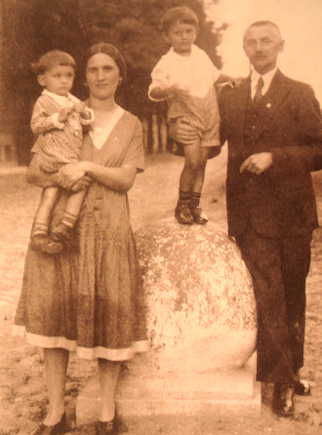
Bernard Binnebesel z żona, Arkadiuszem(z prawej) i Franciszkiem

wanie tego zabytku. Ówcześni władcy Polski nie chcieli przekazywać funduszy na ten poniemiecki zamek. Opłaty z biletów wstępu nie wystarczały na remonty. Później ówczesny min. St. Lorentz przekonał towarzyszy, że trzeba zamek zachować dla potomnych i przydzielał fundusze.

- 205 -

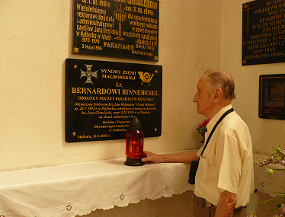
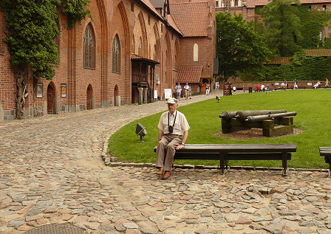

Arkadiusz Binnebesel w kościele św. Jana Chrzciciela w Malborku i na dziedzińcu Zamku. (Lipiec 2012)

- 206 -

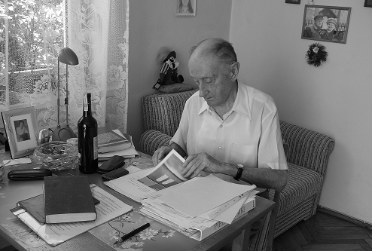
Arkadiusz Binnebesel, wieloletni dyrektor Muzeum w Malborku i honorowy obywatel miasta Malborka. Kuzyn ks. Brunona.

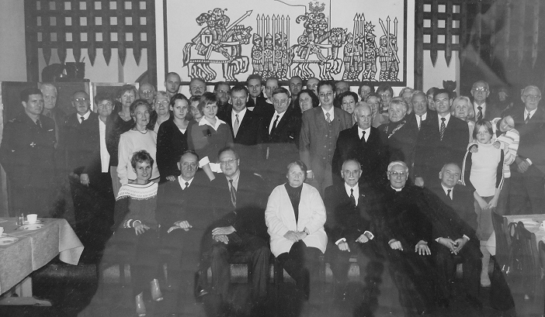
Zjazd rodziny Binnebeselów z kraju i zza granicy, który był zorganizowany na zamku w Malborku. Siedza od lewej Elwira Binnbesel, córka Arkadiusza; Arkadiusz, syn Adolfa ,bratanek ks. Brunona Arnhold, Maria Binnebesel,brat Arkadiusza Rajmund.
- 207 -

2. Maria Binnebesel
Maria Binnebesel urodzona w 1933 r. w Gdańsku, mieszka w Hamburgu. Jej matka Tekla była Polką, z d. Gutowska, ur.17.9.1903 . Zmarła w 1993 r. Ojciec Marii Alfons ur. w Iławie w 1902 r. Pracował na PKP. Rozstrzelany w Wielki Piątek 22 marca w1940 r. w Stutthofie za działalność z Związku Polaków w WMG. Po jego śmierci ks. Brunon, już jako proboszcz parafii w Gdańsku-Brzeźnie, zaproponował Tekli pracę gospodyni. Przygarnął jej trójkę dzieci. Dla dzieci Tekli ks. Brunon był jak ojciec. Wieczorami odmawiał z nimi pacierz. Rozwijał ich ogólna wiedzę. Wieczorami wskazywał na gwiezdne konstelacje i mówił im , że jest „wielki wóz”,”mały wóz” oraz inne układy gwiazd. Kierował ich rozwojem i wykształceniem.
Od prawej Alfons Binnebesel ,mąż Tekli, w środku Bernard brat Alfonsa,obok niego jego syn Franciszek i Thekla ze Stasiem na ręku. W środku Arkadiusz syn Bernarda, a z prawej Marysia. Rok 1939.

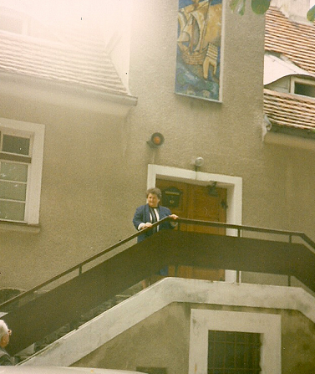
Maria Binnebesel na schodach plebanii w Brzeźnie
Przy kościele był duży ogród. Rosły tam kwiaty, którymi przystrajano ołtarze. Rosły winogrona, którymi jesienia objadali się na deser. Pani Maria pamięta

- 208 -

koncerty, jakie wujek dawał grą na skrzypcach ,wraz z kolegą księdzem, który grał na chello .
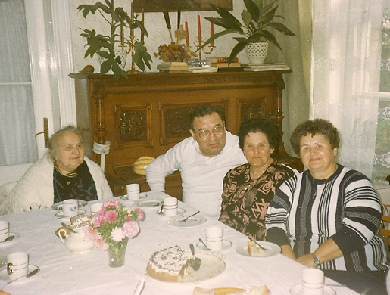
Od lewej Gertruda Ponschke, żona Józefa w swym mieszkaniu w Brzeźnie. Od prawej Maria Binnebesel, Ilse Hofmann IV. 1933 i Ferdynand Hofmann (z Hamburga). Lata 70 –te. Państwo Hofmannowie, po emigracji p.Marii Binnebesel do Niemiec pomogli p. Marii tam się zagospodarować.
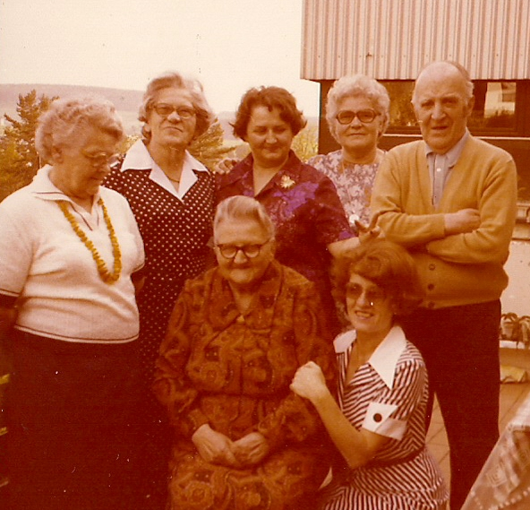
Stoja od lewej : Johann Sänger, szwagierka, pani Maria Binnebesel, żona Sängera, w środku pani Tekla, obok niej z prawej córka Sängera Teresa

- 209 -

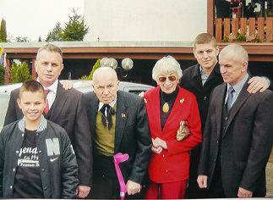
W środku syn Józefa Ponschke Gerard z żoną Martą z synami i wnukami

Wraz z siostrą Barbarą przeżyły moment aresztowania wujka. Mama spostrzegła przez okno jak zbliżali się policyjni tajniacy do plebanii i powiedziała ks. Brunonowi, że ma jeszcze czas by uciekać tylnymi drzwiami prowadzącymi do ogrodu. Zaproponowała, że może ukryć się u rodziny w Tucholi. Ks. Brunon powiedział, że zostaje, że wszystko się wyjaśni i wróci . Na plebanii policjanci nie robili rewizji. Sporządzono protokół, w którym zawarto dokumentację i stan kasy parafialnej. Obecni wraz z Teklą podpisali ten protokół. Pani Maria pamięta, jak ks. Brunon posadził jej młodszą siostrę Barbarę na kasie pancernej.
Ks. Brunona osadzono w areszcie śledczym na Schißstange (Kurkowa). Tam pani Tekla z Marią odwiedzały go. Maria Binnebesel była raz na Kurkowej, ale nie widziała ks.Brunona. Nie wpuścili jej do rozmównicy. Czekała na matkę na korytarzu. Matka wróciła po rozmowie z księdzem ze łzami w oczach. Opowiadała, że gdy do przyszły do więzienia to strażnik nie poprosił Teklę by usiadła. Sama musiała o to się domagać i argumentować strażnikowi, że wypada kobietę poprosić by usiadła. Strażnicy traktowali członków rodziny ks. Brunona, jak by byli również przestępcami.
Przynosiły czystą bieliznę. Żywności nie wolno było przynosić. Latem 1944 r. wywieźli wujka do Berlina.

- 210 -
Po egzekucji ks. Brunona przyszła paczka osobistymi rzeczami wujka z więzienia w Brandenburgu Jej mama zamknęła się w małym pokoju i przeglądała przysłane rzeczy i ubrania. Sądziła, że będzie na nich jeszcze krew.
Z powodu częstych bombardowań pani Maria i jej siostra Barbara nie chodziły do szkoły. Wielu mieszkańców Brzeźna znalazło schronienie na plebanii, gdyż ich domy zostały zburzone. Pamięta jak uciekający żołnierze Wehrmachtu czy SS, pozostawili ciężkie pancerfausty na plebanii i jej mama musiała je wynosić i wrzucać do głębokiego leju z wodą po bombie. Uciekający niemieccy żołnierze swych rannych zastrzelili, dając im „Gnadenschuss” czyli strzał litości.
W marcu 1945 roku sowieci zajęli plebanię. Zanieczyszczali dokumenty, zdjęcia. Wiele pani Maria zdołała uratować i dzieki temu są one umieszczone na końcu tej pracy. Cudem uratowało się archiwum parafii i księgi parafialne. Te zbiory widziałem na plebanii (SM).
Po śmierci wujka ks. bp Splett pozwolił im dalej mieszkać na plebanii i wyznaczył mamie pensję. Księdzu Schliepowi gotowała jego siostra.
Żona Sängera, po aresztowaniu męża, znalazła pracę w porcie jako liczman. Po uwolnieniu z więzienia mąż wrócił do domu bez butów, gdyż zabrali mu je sowieci. Mama wysłała córki na wieś do Szabdy i Mszany koło Brodnicy, do swoich krewnych. Marysia będąc na gospodarstwie, tęskniła za matką. Ojciec ks. Brunona Franciszek wyjechał do Berlina do swego brata. Pani Maria nosi w sercu żywą pamięć o ks. Brunonie, jako wspaniałym opiekunie z prawdziwą ojcowską troską. Zastępował bratu, jej i jej siostrze ojca.
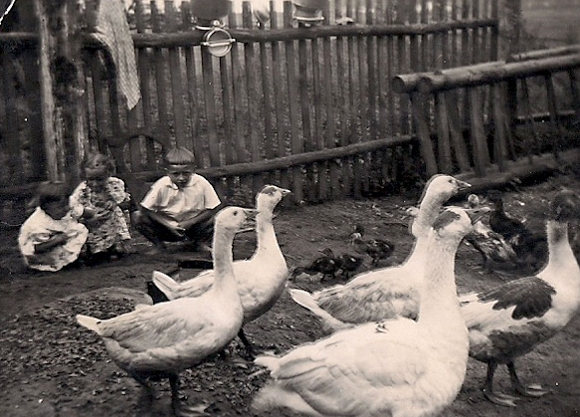
Od lewej Basia, Marysia i Staś na wsi koło Brodnicy

- 211 -

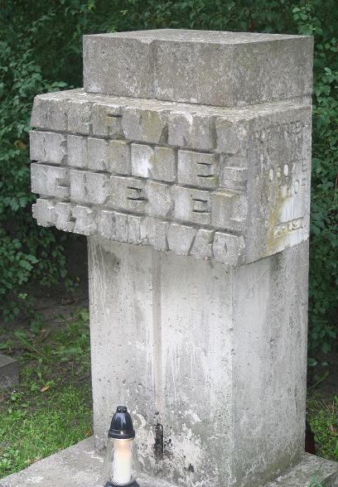

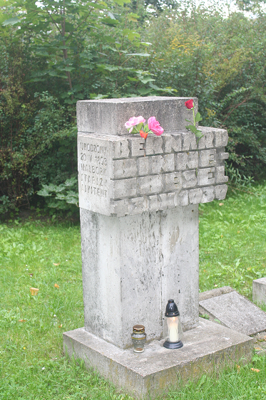
Pomniki Alfonsa Binnebesela na Zaspie w Gdańsku, ojca Marii Binnebesel i jej stryja Bernarda – obrońcy Poczty Polskiej w Gdańsku

- 212 -

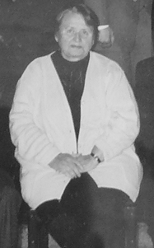
Maria Binnebesel
3. Bodo Binnebesel z Böblingen (Niemcy)
Pan Bodo Binnebesel (rocznik 1941) jest krewnym ks. Binnebesela. Stworzył drzewo genealogiczne rodziny. Założył też stronę internetową (www.binnebesel.de), na której poświęcił wiele miejsca ks. Brunonowi. Umieścił tam listy, które pisał z więzienia ks. Brunon. Jemu zawdzięczam rodzinne zdjęcia ks. Brunona, kopię jego pracy doktorskiej oraz pomoc w „tłumaczeniu” na niemiecki pism i dokumentów pisanych gotykiem, których sam nie byłem w stanie odczytać.
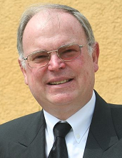
Bodo Binnebesel z Böblingen (Niemcy)

- 213 -

Zakończenie
W tytule tej pracy postawiłem tezę : czy ks. Dr Brunon Binnebesel był tylko ofiarą nazizmu , czy w szerszym tego słowa znaczeniu męczennikiem ,w rozumieniu i wykładni nauki Kościoła katolickiego. Jest to osiowa teza tej pracy. W oparciu o zebrany materiał dokumentalny wyłania się piękna osobowość ks. Brunona . Uderza przede wszystkim konsekwentne realizowanie wytkniętnych sobie celów, wytrwałość, ambicja w tych dążeniach, wbrew rozmaitym przeciwnościom i przeszkodom. Można obserwować solidność i pracowitość oraz poważne traktowanie swego powołania kapłańskiego. Takim pięknym rysem jego osobowości była umiejętność wyciągania ręki na zgodę – czego dowodem jest piękny list do proboszcza Schulza z Sopotu. Tu trzeba wspomnieć o żonie Alfonsa Tekli, którą przygarnął wraz z jej dziećmi na plebanii w Brzeźnie i dał jej pracę gospodyni. Dla jej dzieci był jak ojciec. Uzyskał prawną opiekę nad nimi.Wieczorami modlił się z nimi po polsku. Dbał o ich wychowanie i wykształcenie.
Ks. Brunon miał kłopoty ze zdrowiem. Często czuł się zmęczony i wyczerpany, a z tego powody drażliwy i nerwowy. Rodzina zadłużyła się na jego leczenie. Z tego też powody mogły występować nieporozumienia i zadrażnienia oraz pewna postawa roszczeniowa. Często był przenoszony z parafii na parafię, co też nie wpływało dobrze na stabilizację emocjonalną, ale już tak jest z młodymi wikarymi, że nie zagrzewają długo miejsca na parafiach. Najważniejszą cechą jego osobowości było niezłomne, konsekwentne trwanie w swych poglądach i sprzeciwie wobec wzmagania się ideologii nazistowskiej, łamaniu sumień, konfliktowanie Polaków z Niemcami i sianie wzajemnej nienawiści w WMG. Już w roku 1937 był wzywany na rozmowy ,dziś byśmy nazwali do ”urzędu wyznań” w Senacie. Sam pisze w jednym z listów, że władze wiedzą, że jest nieprawomyślny politycznie i może będzie sprzeciw władz wobec mianowania go na większą placówkę duszpasterską. Potem umacniał się w tym sprzeciwie kiedy jego kuzyn Bernard Binnebesel zmarł od poparzeń, jako obrońca Poczty Gdańskiej, a drugi kuzyn Alfons Binnebesel zamordowany został w Stutthofie. Potem sam dołączył do grona męczenników, kładąc głowę pod gilotynę w więzieniu egzekucyjnym w Brandenburgu-Görden. Nazwiska księży męczenników Kościoła Gdańskiego, którzy ponieśli męczeńską śmierć z rąk nazistów, wymieniłem we wstępie. Kilku z nich zostało ogłoszonych przez Kościół błogosławionymi 13.VI.199 r. w Warszawie przez Jana Pawła II, w gronie 108 innych błogosławionych, a mianowicie ks. bł. Bronisław Komorowski, ks. bł. Franciszek Rogaczewski i ks. bł. Marian Górecki. On sam też był też męczennikiem. Jest wymieniony przez ks. prałata Helmuta Molla z Kolonii jako Świadek Chrystusa (Zeugnis für Christus) i męczennik XX wieku. Wspominany był w wielu opracowaniach i tak przez ks. A. Bacińskiego, ks. R.

- 214 -

Stachnika, M. Kempner, ks. prof. Z. Iwickiego i ks. Inf. St.Bogdanowicza. Umieszczone jest też jego nazwisko w Wikipedii. W obronie tezy o męczeństwie ks. Binnebesela posłużę się założeniami profesora ks. prałata Helmuta Molla o kryteriach, na podstawie których uznaje się osobę za męczennika, a zawartych w jego pracy : Zeugen für Christus. Das deutsche Martyrologium des 20. Jahrhunderts. Band 1, 2. Padeborn 1999. Ks. prałat Moll odpowiedział na wezwanie papieża Jana Pawła II, który w swym liście apolstolskim „Tertio millenio adveniente”, zwrócił się do wszystkich episkopatów świata, żeby zadbały o sporządzenie martyrologium XX wieku. To martyroligium winno zawierać nazwiska i opisy życia wszystkich chrześcijan, którzy ponieśli śmierć za wiarę. We wstępie podałem uzasadnienie tego wezwania przez Ojca Świętego, zawarte w bulli „Incarnationis Mysterium”. Ojciec Święty napisał w niej, że „z psychologicznego punktu widzenia męczeństwo jest najwymowniejszym dowodem prawdziwości wiary, która może nadać ludzkie oblicze najbardziej gwałtownej śmierci i ujawnia swe piękno podczas najokrutniejszych prześladowań”. Przez pamięć o męczennikach Kościół się odnawia. I tak powstało dzieło ks. Molla, które zawiera około 700 nazwisk i krótkie życiorysy męczenników wraz ze zdjęciami. Jest w niej też nazwisko ks. Brunona Binnebesela z jego fotografią i życiorysem. Są męczennicy w ścisłym znaczeniu tego słowa. Ci mianowicie, którzy widnieją w liturgicznym kalendarzu świętych Kościoła, ale także niezliczeni męczennicy w szerszym znaczeniu tego słowa . O nich również należy zachować wspomnienie. Ten cel przyświecał mi w pisaniu tej pracy. Ks. Moll w swym dwutomowym dziele wspomina adwokata z Bambergu Jana Wölfela, którego losy są bardzo podobne do losów ks. Brunona, a mianowicie ów adwokat został ścięty również w Brandenburgu, jak ks. Brunon, 3 lipca 1944 r. Nie wiedzieli o sobie. Byli współwięźniami. Jan Wölfel został również skazany za osłabianie siły zbrojnej III Rzeszy i wyrokiem Trybunału Ludowego (Volksgerichtshof) w Poczdamie skazany na ścięcie. Rok wczeniej Jan Wöelfel powiedział do swych znajomych, że wojna nie będzie wygrana , a Hitler jest największym krętaczem wszystkich czasów. Jedna kobieta , z osób słuchających tych zdań ,doniosła na Gestapo. Ów adwokat stał na czele katolickiego ruchu świeckich i został uznany z tego powodu za powiązanym z politycznym kręgiem przeciwników nazizmu i nie przejawiał pozytywnego nastawienia do narodowego socjalizmu Rzeszy. Zginął, ponieważ ze swych przekonań nie czynił żadnej tajemnicy. Podobnie jak ks. Brunon. Pada pytanie, czy oni są męczennikami, jak inni z 700 osób wzmienionych w książce Molla? Moll nazywa ich wszystkich ”świadkami wiary”, gdyż tradycyjne określenie „męczennik”odnosi się do świętych i błogosławionych. W każdym pojedynczym

- 215 -
życiorysie wskazuje i dowodzi, że ich śmierć ma znamiona męczeństwa, jak krwawa śmierć św. Stefana oraz wielu wczesnochrześcijańskich męczenników, którzy przez prześladowców Chrystusa stali się ich ofiarami. W XX wieku w Hiszpanii 10000 chrześcijan zginęło wskutek bratobójczej wojny, również w Meksyku, czy Rosji za Stalina w Niemczech za Hitlera. Niemieckich męczenników (Blutzeugen) i nie tylko Moll grupuje w cztery działy, a mianowicie:
1. Świadkowie wiary za czasów terroru hitlerowskiego.
2. Świadkowie wiary za komunizmu.
3. Kobiety, które z religijnych pobudek broniły się przed gwałtem. Też osoby, które stawały w ich obronie.
4.Świadkowie wiary w krajach misyjnych.
II Sobór Watykański w liturgicznej Konstytucji „Lumen gentium, nr 42 mówi, że „męczeństwo ,że jak Chrystus , jego uczeń dobrowolnie przyjmuje śmierć za zbawienie świata, przelewając własną krew, jako nadzwyczajny dar i najwspanialsze okazanie miłości”. Ojcowie Kościoła, począwszy od Tertuliana (on to pisał do pogan, że nasieniem chrześcijaństwa jest krew męczenników), przez św. Ambrożego i św. Augustyna, postrzegają męczennika, jako prawdziwego chrześcijanina, zwycięzcę szatana, naśladowcę Chrustusa, zasiadającego obok Chrystusa na Sądzie Ostatecznym, jakby chrztem, a nawet coś więcej jak chrzest, ponieważ zmazuje grzechy i mają pewność życia wiecznego, jako nagrodę błogosławionych. Za św. Mateuszem Ewangelistą (5, 10) można powtórzyć, gdzie Jezus mówi, że „błogosławieni, którzy cierpią prześladowanie dla sprawiedliwości, albowiem do nich należy królestwo niebieskie”. (Biblia Tysiąclecia). Ksiądz Brunon Binnebesel cierpiał prześladowanie dla sprawiedliwości. Nie mógł zaakceptować totalitarnych roszczeń państwa nizistowskiego wobec obywatela, fałszowanego prawa, niszczenia sprawiedliwości, przy wykluczeniu jego religijnych i moralnych zobowiązań wobec Boga. W latach, gdy Hitler święcił swe największe triumfy, gdy płynął na fali powszechnego entuzjazmu, ks. Brunon zdobył się na dystans wobec otaczającego go świata i współczesnych, tak chętnie poddających się woli politycznego uwodziciela, którego on uważał za zbodniarza i nie tylko on. „Czymże są więc wyzute ze sprawiedliwości państwa, jeśli nie wielkimi bandami rozbójników”(św. Augustyn, De civitate Dei, IV,4,1). Wzbudzał gniew pasażerów, omamionych sfałszowanym prawem i nazistowską propagandą, jadących z nim tramwajem, gdy głośno mówił, że Niemcy tej wojny nie wygrają. To zdystansowanie się do całej epoki z jej zbiorowym samooszustwem świadczyło o wielkiej sile wewnętrznej ks. Brunona. Szła ona w parze z wielką

- 216 -

jasnością widzenia sprzeczności tej ideologii z Ewangelią i Dekalogiem . Jest więc ks.Brunon Binnebesel świadkiem wiary i krwi (Blutzeugnis), a w szerszym tego słowa znaczeniu – męczennikiem.

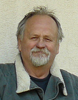

Stanisław Mężeński

geb. 12.08.1944 r. in Warszawa . 80-288 Gdańsk, Czecha 1 d/37, Polen. E-mail Adresse : stanmetz44@hotmail.com

Praca pisana w latach 2010 – 2012.

- 217 -

Skróty
AAG – Archiwum Archidiecezji Gdańskiej.
AB – Archiwum w Berlinie.
ADP – Archiwum diecezji pelplińskiej.
APG – Archiwum Państwowe w Gdańsku.
AP – Akta personalne ks. Brunona Binnebesela.
AUFr.br. – Archiwum uniwersytetu we Freiburgu bryzg.
AUM – Archiwym Uniwersytetu w Monachium.
AUMünster - Archiwum Uniwerytetu w Münster.
BLHA – Archiwum w Poczdamie. Brandenburgisches Landeshauptarchiv.
DHK - Danziger Heimat (Haus)Kalender.
EK – Encyklopedia Katolicka KUL.
HDK - Heimatbrief des Danziger Katholiken.
MDG – Miesięcznik Diecezjalny Gdański.
NSDAP – Narodowosocjalistyczna niemiecka partia pracy.
PAAB – Prywatne archiwum Arkadiusza Binnebesel.
PABB – Prywatne archiwum Bodo Binnbesel.
PAMB – Prywatne archiwum Marii Binnebesel.
WMG - Wolne Miasto Gdańsk.

- 218 -
Wykaz źródeł i literatury
1. Źródła archiwalne
Akta Senatu WMG , APG 260/1443.s. 207-208.
Akt Oskarżenia. Bundesarchiv Berlin. AAG. Akta personalne ks. Dra B.Binnebesel.
AAG. Diözesan Synode des Bistum Danzig 10-12 Dezember 1935,s 103. AAG,sygn.A-88, Polnische Sprachunterricht für Geistliche.
Arkadiusz Binnebesel . Archiwum prywatne.
Archiwum Uniwersytetu we Freiburgu.
Archiwum Uniwersytetu w Monachium.
Arkadiusz Binnebesel – prywatne archiwum.
Bericht dra Hawranke z 21.X.1936 r.
Bodo Binnebesel – prywatne archiwum.
Bundesarchiv Berlin. Das Urteil gegen Dr. Bruno Binnebesel „Im Namen des Deutschen Volkes“. R 3001/175716
Maria Binnebesel – prywatne archiwum.
2. Źródła drukowane
Binnebesel, B., Die Stellung der Theologen des Dominikanerordens zur Frage nach der unbefleckten Empfängnis Marias bis zum Konzil von Basel. Kallmünz bei Regensburg 1935.
3. Publikacje statystyczne
Danziger Statistisches Taschenbuch 1934 .s.20
4. Czasopisma i periodyki
Amtliches Kirchenblatt für Diözesen Danzig und Kulm z 1.12.1944 r.
Baciński,A .: Księża diecezji gdańskiej umęczeni w okresie II Wojny Światowej. 1939-1945 , w MDG Nr 7 / 1965. S.147-142.
Baciński,A.: Pierwszy biskup gdański EdwardO’Rourke.MDG 1962,s.157-167.
Ciechorski,Wł. Diecezja gdańska.Wspomnienia z jej 50-lecia.MDG 1975.

- 219 -

Die katholische Kirchen des Freiestaatates Danzig. DHK 1957
Iwicki,Z.: „Czy wróci na miejsce ojczyste”. W: Tygodnik Powszechny,nr 33/2000 r.
Kleinert,E.: Obowiązek opanowania języka polskiego przez duchowieństwo gdańskie w latach 1935 - 1937. MDG 1978, maj-czerwiec, s.137-142.
Kleinert, E.: Przece przygotowawcze i przebieg I Synodu Diecezji Gdańskiej 10-12 XII.1935 r. MDG 1978, lipiec-wrzesień. s.224-237.
Kleinert, E.: I Synod Gdański i jego duszpasterski charakter.MDG 1975, paźdxiernik-grudzień,s.271-289.
Kleinert, E.: Biskupi Sąd Duchowny w latach 1922-1945 w Gdańsku. MDG 1978, syczeń-luty,s.32-38.
Kleinert,E.: Antypolskie zarządzenia Biskupa Gdańskiego Karla Spletta w świetle prawa publicznego i kanonicznego. MDG 1978,maj-czerwiec,137-140.
MDG .Gdańsk 1970.Uchwały Gdańskiego Synodu Diecezjalnego :1-12 .XII.1935
Parucki,M.: Erygowanie diecezji gdańskiej w 1925 r..MDG 2001/10-12.S568-583.
Pawłowicz,Z.: Stowarzyszenia kościelne w parafii w Gdańsku- Brzeźnie w latach 1922-1945.MDG 1994.S.60-74.
Stępniak,H.: Niektóre problemy społeczne WMG w latach 1929-1923, w: Studia Gdańskie t.IX 1993 r.
Teki Gdańskie . Gdańsk, T. I- 12.
Unser Danzig 1959
Żakiewicz,M.: Ks. Magnus Bruski-ofiara Gdańskiej epidemii tyfusu z roku 1945 , w: Teki Gdańskie T.VI-VII.Gdańsk 2004-2005. Str. 35-43
5. Opracowania współczesne
Lemke, B.: Chronik von Prangenau im Radaunetal. Danzig 1923.
6. Literatura drugorzędna
Barendt, L.: Danziger Jahre. Aus dem Leben einer jungen Frau bis 1945/1946.Oldenburg 1994.

- 220 -

Bojarska, B.: Eksterminacja inteligencji polskiej na Pomorzu Gdańskim IX-XII 1939. Instytut Zachodni, Poznań 1972.
Deinert,:G.:Neufarwasser,Brösen,Weichselmünde,Westerplatte.Manuskrypt.Braunschweig o.J.
Deuner, W.G.: Danzig. Die Dokumentation Historischer Kirchen. Düsseldorf 1996.
Gippert,W.: Kindheit und Jugend in Danzig von 1920 bis 1945. Identitätsbi- ldung im sozialistischen und konservativen Milieu. Essen 2004.
Havemann, R.: Bibliographie.Berlin 1948.
Hofer,W.: Der Nationalsozializmus,Dokumente 1933-1945. Frankfurt 1957, s.323
Kempner, B .: Priester vor Hitlers Tribunalen.München 1968.
Knopp, G.: Zabić Hitlera. Warszawa 2009.
Kronika parafii (katerdralnej) w Oliwie ( 1904-1945). Opr.i opatrzył komentarzem ks. dr Zygmunt Iwicki.
Kronika Bydgoska.T.12, 1990 r.
Mężeński, S. :Dzieje parafii w Gdańsku-Brętowie (1921-1945). Maszynopis 1974.
Moll ,H.: Zeugen für Christus. Das deutsche Martyrologium des 20. Jahrhunderts. S-n 639-641. Padeborn 2011.
Pawłowicz, Z. :Historia Parafii w Gdańsku-Brzeźnie.Gdańsk 1985.
Samp ,J.: Wrzeszcz, kościół na „Czarnej“. Gdańsk 1992
Stachnik, R.: ks., Danziger Priesterbuch. Hildesheim 1966.
Steffen. Fr., Diözese Danzig ihr erster Bischof Eduard Graf O‘Rourke und ihre Kathedralkirche zu Oliva. Danzig 1926,s.15 nn.
Zwarra, B.: Gdańsk 1939, wspomnienia Polaków – Gdańszczan. Gdańsk 2002.

- 221 -

Herr Pfarrer Dr. Bruno Binnebesel ( 1902-1944) - Opfer von Nazi-
Deutschland und Märtyrer

Zusammenfassung
Pfarrer Dr. Bruno Binnebesel Priester des Bistum Danzig. Geboren in Tuchel (Westpreussen) 26. Februar 1902. Gestorben 13. November 1944 in Zuchthaus Brandenburg – Görden.
Dr. Bruno Binnebesel hatte nach dem Abitur seine philosophisch – theologischen Studien in Freiburg, München und in Breslau absolviert. An der Katholisch – Theologischen Fakultät zu Breslau war er sogar zum Doktor Theologie promoviert worden. Als Student wurde er Mitglied der Katholischen Deutschen Studentenvereinigung Hohenstaufen Freiburg und der Winfridia Breslau. Er war ein eifrieger, gewissenhafter Priester, der nach seiner Priesterweihe am 29. 1. 1928 als Vikar in Neuteich, Schidlitz –Emaus, Oliva, Neukirch, Zoppot, Danzig St. Briggitten, Prangenau, St Josef und Danzig – Langfuhr (Herz – Jesu) besonders in der Jugendseelsorge tätig war und Wert auf gediegende, gehaltvolle Predikten legte. Er war auch künstlerisch, besonders musikalisch, veranlagt, spielte sehr gut Geige und stellte seine musikalische Begabung gern in den Dienst der Seelsorge, insofern er die Danziger Cäcilienvereine, vor sllem an St. Brigitten,nachhaltig förderte.
1939 wurde Bruno Binnebesel zum Kuratus an St. Antonius von Danzig –Brösen und später 6. April 1943 mit dem Titel eines Pfarrers ernannt.
Das Leben dieses untadeligen Priesters endete in einer furchtbaren Tragik.
Bruno Binnebesel war ein schroffer Gegner des NS. Er machte aus seiner Gesinnung kein Hehl und kritisierte die Ungerechtigkeit und den Widersinn der NS- Weltanschauung – vielleicht etwas zu stur und unbedacht – auch in der Öffentlichkeit, etwa auf seelsorgischen Gängen durch seine Brösener Gemeinde oder bei Fahrten mit der Straßenbahn. Warnungen von befreundeter Seite zur Mäßigung blieben ohne Erfolg. Trotzdem blieb er lange Zeit unbehelligt.
Im Spätherbst 1943 brach jedoch das Verhängnis über ihn herein. Er wurde am 3.11 1943 zusammen mit zwei Pfarrangehörigen verhaftet, in deren Wohnungen er verbotene Rundfunksendungen gehört und die er zum Hören dieser Sendungen veranlaßt haben sollte.

- 222 -

Die Tochter einer bekannten Familie – Binnebesel hatte sie in ihrem medizinischen Studium finanziell unterstützt - , die einem SS – Mann verlobt war , hatte Bräutigam veranlaßt, ihn einzuzeigen; er tat es zwar nur widerwillig, sah sich aber schließlich durch seine Braut dazu gedrängt.Bei Besuchen der Familie hatte sie, wenn Binnebesel seinem Unmut und Zorn über ungerechte Maßnahmen der Nazionalsozialisten Ausdruck gab, seine Äußerungen in einem Nebenzimmer notiert; sie verwandte ihre Aufzeichnungen in nahezu teuflischer Weise im späteren Prozeß gegen Bruno Binnebesel .
Das Verfahren der beiden Mitangeklagten wurde vom Prozeß gegen Bruno Binnebesel abgezweigt; sie wurden zu einem bzw. zwei Jahren Gefängnis verurteilt. Binnebesel wurde im Sommer 1944 von Danzig abtransportiert und in das Zuchthaus nach Brandenburg – Görden gebracht.
Bruno Binnebesel kam vor den Volksgerichtshof und wurde hier am 7.9. 1944 zum Tode verurteilt.
Nach einer Mitteilung des Vaters des Verurteilten, des Konrektors i.R. Franz Binnebesel, wurde das Urteil haupsächlich damit begründet, daß er „fremde Sender abgehört und Gehörte in kirchlich gebundenen Kreisen verbreitet habe“.Gelassen nahm Binnebesel das Urteil auf „Das habe ich nicht verdi- ent“.
Das Urteil wurde am 13.11.1944 vollstreckt.
Über das Schicksal der sterblichen Überreste des Toten berichtete der Vater mit folgenden Worten : Brunos Leiche ist verbrannt werden. Die Urne blieb in der Urnenhalle in Brandenburg. Sie wurde von Grauen Schwestern, die sich diese erbaten, geschmückt und gepflegt. Endlich am 16. 10. 1947, konnte sie auf dem St. Hedwigs – Friedhof mit großer Feierlichlichkeit der geweihten Erde Übergeben werden, als ein Opfer seines Berufes und seines treuen katholischen Glaubens.

(Richard Stachnik) – Helmut Moll

Moll ,H.: Zeugen für Christus. Das deutsche Martyrologium des 20. Jahrhunderts. S-n 639-641. Padeborn 2011.

- 223 -

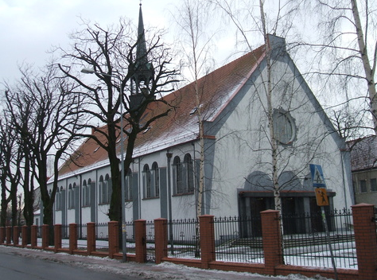

Kościół pod wezwaniem św. Antoniego Padewskiego. Zima 2012 r.

- 224 -

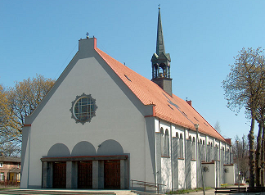

Kościół w Gdańsku – Brzeźnie

